**UNIVERSIDAD RICARDO PALMA**

**ESCUELA DE POSGRADO**

**MAESTRÍA EN INGENIERÍA INFORMÁTICA**

**MENCIÓN EN INGENIERIA DE SOFTWARE**



**BORRADOR DE TESIS**

para optar el Grado Académico de Maestro en IngenieríaInformática con Mención en Ingeniería de Software

Sistema de evaluación adaptativa utilizando redes bayesianas para mejorar la evaluación en los estudiantes del nivel primario

Autor: Ing. Silva Ochoa, Jhancarlo Florencio

Asesor: Dr. Carranza Avalos, Zalatiel

LIMA – PERÚ

**2020**

# **PÁGINA DEL JURADO**

______________________________

Mg. Lenis Rossi Wong Portillo

Presidente

______________________________

Mg. Olga Dina Suárez Avelino

Miembro

______________________________

Mg. José Antonio Espinoza Aldave

Miembro

# **DEDICATORIA**

A mis padres, por darme la vida y desde aquí les dedico mi esfuerzo, a mis abuelitos, a mis tíos, por confiar en mis capacidades y ayudarme a lograr mis objetivos.

# **AGRADECIMIENTO**

Agradezco al Dr. Carranza Avalos, Zalatiel, por su asesoría durante el proceso de desarrollo del presente trabajo de investigación. A los docentes del posgrado de la Maestría en Ingeniería Informática de la Universidad Ricardo Palma, con los cuales compartí gratas experiencias, como estudiante y profesional.  A mis abuelitos, que son mis segundos padres, supieron enseñarme a priorizar las cosas más importantes de la vida. A mis amigos de la Maestría, por compartir muchas experiencias juntos durante estos 2 años de estudio de la Maestría.

# **ÍNDICE DE CONTENIDO**

PÁGINA DEL JURADO ii

DEDICATORIA iii

AGRADECIMIENTO iv

ÍNDICE DE CONTENIDO v

LISTADO DE TABLAS viii

RESUMEN xvi

ABSTRACT xvii

INTRODUCCION 1

CAPÍTULO I: PLANTEAMIENTO DEL PROBLEMA 3

1.1. Descripción del Problema 3

1.2. Formulación del Problema 6

**1.2.1.** **Problema general** 6

**1.2.2.** **Problemas específicos** 6

1.3. Importancia y Justificación del Estudio 7

1.4. Delimitación del estudio 7

1.5. Objetivos de la Investigación 17

**1.5.1.** **Objetivo general** 17

**1.5.2.** **Objetivos específicos** 17

CAPÍTULO II: MARCO TEÓRICO 17

2.1. Marco histórico 17

2.2. Investigaciones relacionadas con el tema 19

2.3. Estructura teórica y científica que sustenta el estudio 21

2.4. Definición de términos básicos 21

**2.4.1.** **Nivel de conocimiento** 21

**2.4.2.** **Aprendizaje** 22

**2.4.3.** **Estilos de aprendizaje** 22

**2.4.4.** **Modelo de programación neurolingüística** 23

**2.4.5.** **Evaluación** 24

**2.4.6.** **Test adaptativo informatizado** 25

**2.4.7.** **Teorema de bayes** 27

**2.4.8.** **Red bayesiana** 28

**2.4.9.** **Estructura de la red bayesiana aplicado en un TAI** 29

**2.4.10.** **Teorema de bayes aplicado en la evaluación** 36

**2.4.11.** **Área curricular** 40

**2.4.12.** **Competencia** 40

**2.4.13.** **Capacidad** 40

**2.4.14.** **Desempeño** 41

**2.4.15.** **Nivel de logro** 41

**2.4.16.** **Metodología RUP** 41

**2.4.16.1.** **Fases** 42

**2.4.16.2.** **Disciplinas** 43

**2.4.17.** **Programación orientada a objetos** 44

**2.4.18.** **Lenguaje unificado de modelado** 45

**2.4.19.** **Java** 45

**2.4.20.** **Lua** 45

**2.4.21.** **Php** 46

**2.4.22.** **Netbeans** 46

**2.4.23.** **Corona SDK** 46

2.5. Fundamentos teóricos que sustentan las hipótesis 47

2.6. Hipótesis 48

**2.6.1.** **Hipótesis general** 48

**2.6.2.** **Hipótesis específicas** 48

2.7. Variables 49

CAPÍTULO III: MARCO METODOLÓGICO 50

3.1. Tipo, método y diseño de la investigación 50

3.2. Población y muestra 51

3.3. Técnicas e instrumentos de recolección de datos 51

3.4. Descripción de procedimientos de análisis 51

CAPÍTULO IV: RESULTADOS Y ANÁLISIS DE RESULTADOS 52

4.1. Desarrollo del sistema Nimodo 52

4.1.1. Fase de Iniciación 52

4.1.1.1. Modelado de negocio 52

4.1.1.1.1. Modelo de casos de uso de negocio “Nimodo Teacher” 52

4.1.1.1.2. Modelo de casos de uso de negocio “Nimodo Student” 57

4.1.2. Fase de Elaboración 58

4.1.2.1. Requisitos 58

4.1.2.1.1. Requisitos de la aplicación “Nimodo Teacher” 58

4.1.2.1.2. Requisitos de la aplicación “Nimodo Student” 71

4.1.2.1.3. Casos de uso de la aplicación “Nimodo Teacher” 75

4.1.2.1.4. Casos de uso de la aplicación “Nimodo Student” 96

4.1.2.2. Análisis y diseño 100

4.1.2.2.1. Arquitectura del sistema 100

4.1.2.2.2. Diagrama de clases de la aplicación “Nimodo Teacher” 101

4.1.2.2.3. Diagrama de clases de la aplicación “Nimodo Student” 123

4.1.2.2.4. Diagrama de secuencia de la aplicación “Nimodo Teacher” 128

4.1.2.2.5. Diagrama de secuencia de la aplicación “Nimodo Student” 172

4.1.2.2.6. Modelo de datos (Diagrama E-R) 182

4.1.3. Fase de Construcción 184

4.1.3.1. Implementación 184

4.1.3.1.1. Implementación de la aplicación “Nimodo Teacher” 184

4.1.3.1.2. Implementación de la aplicación “Nimodo Student” 189

4.1.3.2. Pruebas 195

4.1.3.2.1. Casos de pruebas de la aplicación “Nimodo Teacher” 195

4.1.3.2.2. Casos de pruebas de la aplicación “Nimodo Student” 218

4.1.4. Fase de Transición 223

4.1.4.1. Despliegue 223

4.1.4.1.1. Diagrama de despliegue del sistema 224

4.2. Resultados 225

4.2.1. Resultados sin usar el sistema 225

4.2.2. Resultados usando el sistema 228

4.3. Análisis de resultados o discusión de resultados 233

CONCLUSIONES Y RECOMENCIONES 235

REFERENCIAS BIBLIOGRÁFICAS 236

ANEXOS 240

Anexo 1: Declaración de autenticidad 240

Anexo 2: Autorización de consentimiento para realizar la investigación 241

Anexo 3: Matriz de consistencia 242

Anexo 4: Interfaces de la aplicación “Nimodo Teacher” 243

Anexo 5: Interfaces de la aplicación “Nimodo Student” 249

Anexo 6: Prueba piloto con los estudiantes del 2º grado del nivel primario 252

# **LISTADO DE TABLAS**

**Tabla 1.** Competencias del área curricular de matemática. 8

**Tabla 2.** Capacidades por competencia del área curricular de matemática. 9

**Tabla 3.** Desempeños - Matemática 1er bimestre (Marzo y Abril 2019) 10

**Tabla 4.** Preguntas - Competencia 1 12

**Tabla 5.** Preguntas - Competencia 2 13

**Tabla 6.** Preguntas - Competencia 3 14

**Tabla 7.** Preguntas - Competencia 4 15

**Tabla 8.** Principales entregables metodología RUP. 16

**Tabla 9.** Aprendizaje, conducta y actividades del Modelo VAK. 24

**Tabla 10.** Definición y operacionalización de variables: dimensiones e indicadores. 49

**Tabla 11.** Requisitos funcionales - “Nimodo Teacher”: Gestionar Docente. 58

**Tabla 12.** Requisitos funcionales - “Nimodo Teacher”: Gestionar Estudiante. 58

**Tabla 13.** Requisitos funcionales - “Nimodo Teacher”: Matricular Estudiante. 59

**Tabla 14.** Requisitos funcionales - “Nimodo Teacher”: Asignar docente a aula. 59

**Tabla 15.** Requisitos funcionales - “Nimodo Teacher”: Gestionar grado. 60

**Tabla 16.** Requisitos funcionales - “Nimodo Teacher”: Gestionar sección. 60

**Tabla 17.** Requisitos funcionales - “Nimodo Teacher”: Gestionar Aula. 61

**Tabla 18.** Requisitos funcionales - “Nimodo Teacher”: Gestionar estilo de aprendizaje. 61

**Tabla 19.** Requisitos funcionales - “Nimodo Teacher”: Gestionar área curricular. 62

**Tabla 20.** Requisitos funcionales - “Nimodo Teacher”: Gestionar competencia. 62

**Tabla 21.** Requisitos funcionales - “Nimodo Teacher”: Gestionar capacidad. 63

**Tabla 22.** Requisitos funcionales - “Nimodo Teacher”: Gestionar desempeño. 63

**Tabla 23.** Requisitos funcionales - “Nimodo Teacher”: Gestionar matriz curricular. 64

**Tabla 24.** Requisitos funcionales - “Nimodo Teacher”: Gestionar pregunta visual. 64

**Tabla 25.** Requisitos funcionales - “Nimodo Teacher”: Gestionar pregunta auditiva. 65

**Tabla 26.** Requisitos funcionales - “Nimodo Teacher”: Gestionar nivel de logro. 65

**Tabla 27.** Requisitos funcionales - “Nimodo Teacher”: Gestionar periodo académico. 66

**Tabla 28.** Requisitos funcionales - “Nimodo Teacher”: Gestionar evaluación tradicional. 66

**Tabla 29.** Requisitos funcionales - “Nimodo Teacher”: Gestionar configuración de evaluación adaptativa. 67

**Tabla 30.** Requisitos funcionales - “Nimodo Teacher”: Gestionar evaluación adaptativa. 67

**Tabla 31.** Requisitos funcionales - “Nimodo Teacher”: Consultar red bayesiana. 68

**Tabla 32.** Requisitos no funcionales - “Nimodo Teacher”: Funcionalidad. 69

**Tabla 33.** Requisitos no funcionales - “Nimodo Teacher”: Usabilidad. 69

**Tabla 34.** Requisitos no funcionales - “Nimodo Teacher”: Mantenibilidad. 69

**Tabla 35.** Requisitos no funcionales - “Nimodo Teacher”: Fiabilidad. 70

**Tabla 36.** Requisitos no funcionales - “Nimodo Teacher”: Eficiencia. 70

**Tabla 37.** Requisitos no funcionales - “Nimodo Teacher”: Portabilidad. 70

**Tabla 38.** Requisitos funcionales - "Nimodo Student": Consultar Evaluación Adaptativa. 71

**Tabla 39.** Requisitos funcionales - "Nimodo Student": Iniciar Evaluación Adaptativa. 71

**Tabla 40.** Requisitos funcionales - "Nimodo Student": Calificar pregunta visual o auditiva. 72

**Tabla 41.** Requisitos funcionales - "Nimodo Student": Finalizar Evaluación Adaptativa. 72

**Tabla 42.** Requisitos no funcionales - "Nimodo Student": Funcionalidad. 73

**Tabla 43.** Requisitos no funcionales - "Nimodo Student": Usabilidad. 73

**Tabla 44.** Requisitos no funcionales - "Nimodo Student": Mantenibilidad. 73

**Tabla 45.** Requisitos no funcionales - "Nimodo Student": Fiabilidad. 74

**Tabla 46.** Requisitos no funcionales - "Nimodo Student": Eficiencia. 74

**Tabla 47.** Requisitos no funcionales - "Nimodo Student": Portabilidad. 74

**Tabla 48.** Caso de uso - "Nimodo Teacher": Gestionar Docente. 75

**Tabla 49.** Caso de uso - "Nimodo Teacher": Gestionar Estudiante. 76

**Tabla 50.** Caso de uso - "Nimodo Teacher": Matricular Estudiante. 77

**Tabla 51.** Caso de uso - "Nimodo Teacher": Asignar Docente a Aula. 78

**Tabla 52.** Caso de uso - "Nimodo Teacher": Gestionar Grado. 79

**Tabla 53.** Caso de uso - "Nimodo Teacher": Gestionar Sección. 80

**Tabla 54.** Caso de uso - "Nimodo Teacher": Gestionar Aula. 81

**Tabla 55.** Caso de uso - "Nimodo Teacher": Gestionar Estilo de Aprendizaje. 82

**Tabla 56.** Caso de uso - "Nimodo Teacher": Gestionar Área Curricular. 83

**Tabla 57.** Caso de uso - "Nimodo Teacher": Gestionar Competencia. 84

**Tabla 58.** Caso de uso - "Nimodo Teacher": Gestionar Capacidad. 85

**Tabla 59.** Caso de uso - "Nimodo Teacher": Gestionar Desempeño. 86

**Tabla 60.** Caso de uso - "Nimodo Teacher": Gestionar Matriz Curricular. 87

**Tabla 61.** Caso de uso - "Nimodo Teacher": Gestionar Pregunta Visual. 88

**Tabla 62.** Caso de uso - "Nimodo Teacher": Gestionar Pregunta Auditiva. 89

**Tabla 63.** Caso de uso - "Nimodo Teacher": Gestionar Nivel de Logro. 90

**Tabla 64**. Caso de uso - "Nimodo Teacher": Gestionar Periodo Académico. 91

**Tabla 65.** Caso de uso - "Nimodo Teacher": Gestionar Evaluación Tradicional. 92

**Tabla 66.** Caso de uso - "Nimodo Teacher": Gestionar Configuración de Evaluación Adaptativa. 93

**Tabla 67.** Caso de uso - "Nimodo Teacher": Gestionar Evaluación Adaptativa. 94

**Tabla 68.** Caso de uso - "Nimodo Teacher": Consultar Red Bayesiana. 95

**Tabla 69.** Caso de uso - "Nimodo Student": Consultar evaluación adaptativa. 96

**Tabla 70.** Caso de uso - "Nimodo Student": Iniciar evaluación adaptativa. 97

**Tabla 71.** Caso de uso - "Nimodo Student": Calificar pregunta visual o auditiva. 98

**Tabla 72.** Caso de uso - "Nimodo Student": Finalizar evaluación adaptativa. 99

**Tabla 73.** Asignación de responsabilidades *-* "Nimodo Teacher": Login. 128

**Tabla 74.** Asignación de responsabilidades *-* "Nimodo Teacher": Gestionar docente. 130

**Tabla 75**.Asignación de responsabilidades *-* "Nimodo Teacher": Gestionar estudiante. 132

**Tabla 76.** Asignación de responsabilidades *-* "Nimodo Teacher": Matricular estudiante. 134

**Tabla 77.** Asignación de responsabilidades *-* "Nimodo Teacher": Asignar docente a aula. 136

**Tabla 78.** Asignación de responsabilidades *-* "Nimodo Teacher": Gestionar grado. 138

**Tabla 79.** Asignación de responsabilidades *-* "Nimodo Teacher": Gestionar sección. 140

**Tabla 80.** Asignación de responsabilidades *-* "Nimodo Teacher": Gestionar aula. 142

**Tabla 81.** Asignación de responsabilidades *-* "Nimodo Teacher": Gestionar estilo de aprendizaje. 144

**Tabla 82.** Asignación de responsabilidades *-* "Nimodo Teacher": Gestionar área curricular. 146

**Tabla 83.** Asignación de responsabilidades *-* "Nimodo Teacher": Gestionar competencia. 148

**Tabla 84.** Asignación de responsabilidades *-* "Nimodo Teacher": Gestionar capacidad. 150

**Tabla 85.** Asignación de responsabilidades *-* "Nimodo Teacher": Gestionar desempeño. 152

**Tabla 86.** Asignación de responsabilidades *-* "Nimodo Teacher": Gestionar matriz curricular. 154

**Tabla 87.** Asignación de responsabilidades *-* "Nimodo Teacher": Gestionar pregunta visual. 156

**Tabla 88.** Asignación de responsabilidades *-* "Nimodo Teacher": Gestionar pregunta auditiva. 158

**Tabla 89.** Asignación de responsabilidades *-* "Nimodo Teacher": Gestionar nivel de logro. 160

**Tabla 90.** Asignación de responsabilidades *-* "Nimodo Teacher": Gestionar periodo académico. 162

**Tabla 91.** Asignación de responsabilidades *-* "Nimodo Teacher": Gestionar evaluación tradicional. 164

**Tabla 92.** Asignación de responsabilidades *-* "Nimodo Teacher": Gestionar configuración de evaluación adaptativa. 166

**Tabla 93.** Asignación de responsabilidades *-* "Nimodo Teacher": Gestionar evaluación adaptativa. 168

**Tabla 94.** Asignación de responsabilidades *-* "Nimodo Teacher": Consultar red bayesiana. 170

**Tabla 95.** Asignación de responsabilidades *-* "Nimodo Student": Login 172

**Tabla 96.** Asignación de responsabilidades *-* "Nimodo Student": Consultar evaluación adaptativa. 174

**Tabla 97.** Asignación de responsabilidades *-* "Nimodo Student": Iniciar evaluación adaptativa. 176

**Tabla 98.** Asignación de responsabilidades *-* "Nimodo Student": Calificar pregunta visual o auditiva. 178

**Tabla 99.** Asignación de responsabilidades *-* "Nimodo Student": Finalizar evaluación adaptativa. 180

**Tabla 100.** Descripción de las tablas del modelo de datos. 183

**Tabla 101.** Herramientas y lenguaje de programación utilizados. 184

**Tabla 102.** Casos de prueba -"Nimodo Teacher": CU01 - Gestionar Docente. 195

**Tabla 103.** Casos de prueba -"Nimodo Teacher": CU02 - Gestionar Estudiante. 196

**Tabla 104.** Casos de prueba -"Nimodo Teacher": CU03 - Matricular Estudiante. 197

**Tabla 105.** Casos de prueba -"Nimodo Teacher": CU04 - Asignar docente a aula. 198

**Tabla 106.** Casos de prueba -"Nimodo Teacher": CU05 - Gestionar grado. 199

**Tabla 107.** Casos de prueba -"Nimodo Teacher": CU06 - Gestionar sección. 200

**Tabla 108.** Casos de prueba -"Nimodo Teacher": CU07 - Gestionar aula. 201

**Tabla 109.** Casos de prueba -"Nimodo Teacher": CU08 - Gestionar estilo de aprendizaje. 202

**Tabla 110.** Casos de prueba -"Nimodo Teacher": CU09 - Gestionar área curricular. 203

**Tabla 111.** Casos de prueba -"Nimodo Teacher": CU10 - Gestionar competencia. 204

**Tabla 112.** Casos de prueba -"Nimodo Teacher": CU11 - Gestionar capacidad. 205

**Tabla 113.** Casos de prueba -"Nimodo Teacher": CU12 - Gestionar desempeño. 206

**Tabla 114.** Casos de prueba -"Nimodo Teacher": CU13 - Gestionar matriz curricular. 207

**Tabla 115.** Casos de prueba -"Nimodo Teacher": CU14 - Gestionar pregunta visual. 208

**Tabla 116.** Casos de prueba -"Nimodo Teacher": CU15 - Gestionar pregunta auditiva. 209

**Tabla 117.** Casos de prueba -"Nimodo Teacher": CU16 - Gestionar nivel de logro. 210

**Tabla 118.** Casos de prueba -"Nimodo Teacher": CU17 - Gestionar periodo académico. 211

**Tabla 119.** Casos de prueba -"Nimodo Teacher": CU18 - Gestionar evaluación tradicional. 212

**Tabla 120.** Casos de prueba -"Nimodo Teacher": CU19 - Gestionar configuración de evaluación adaptativa. 213

**Tabla 121.** Casos de prueba -"Nimodo Teacher": CU20 - Gestionar evaluación adaptativa. 214

**Tabla 122.** Casos de prueba -"Nimodo Teacher": CU21 - Consultar red bayesiana. 215

**Tabla 123.** Casos de prueba - "Nimodo Teacher": Resumen general. 217

**Tabla 124.** Casos de prueba -"Nimodo Student": CU01 - Consultar evaluación adaptativa. 218

**Tabla 125.** Casos de prueba -"Nimodo Student": CU02 - Iniciar evaluación adaptativa. 219

**Tabla 126.** Casos de prueba -"Nimodo Student": CU03 - Calificar pregunta visual o auditiva. 220

**Tabla 127.** Casos de prueba -"Nimodo Student": CU04 - Finalizar evaluación adaptativa. 221

**Tabla 128.** Casos de prueba - "Nimodo Student": Resumen general. 222

**Tabla 129.** Resultados de evaluaciones tradicionales (sin usar el sistema) 225

**Tabla 130.** Probabilidades a priori del nivel de conocimientos (sin usar el sistema) 226

**Tabla 131.** Resultados del tiempo promedio en minutos por pregunta acertada (sin usar el sistema) 227

**Tabla 132.** Probabilidades a posteriori del nivel de conocimientos (usando el sistema). 228

**Tabla 133.** Resultados de evaluaciones adaptativas (usando el sistema). 229

**Tabla 134.** Resultados del estilo de aprendizaje predominante de los estudiantes. 230

**Tabla 135.** Resultados del tiempo promedio en minutos por pregunta acertada (usando el sistema). 232

**Tabla 136.** Análisis de resultados de probabilidades a priori y posteriori del nivel de conocimientos. 233

**Tabla 137.** Análisis de resultados de calificación promedio de los estudiantes. 233

**Tabla 138.** Análisis de resultados del tiempo en resolución de preguntas de las evaluaciones. 234

**Tabla 139.** Matriz de consistencia. 242

**LISTADO DE FIGURAS**

**Figura 1.** Características generales de la evaluación ECE. 4

**Figura 2.** Lectura de resultados – Niveles de logro de aprendizaje. 5

**Figura 3.** Matemáticas: Resultados Nacionales según los niveles de logro. 5

**Figura 4.** Competencias área curricular de matemática. 8

**Figura 5.** Principales características de la evaluación a lo largo del siglo XIX. 18

**Figura 6.** Relación entre niveles de conocimiento y niveles educativos. 21

**Figura 7.** Diagrama de flujos de un test adaptativo (adaptado de Olea y Ponsoda (2001)). 26

**Figura 8.** Estructura de una red para tests adaptativos bayesianos. 29

**Figura 9.** Red bayesiana propuesta (Área curricular, Competencias, Capacidades, Desempeños y Preguntas). 31

**Figura 10.** Relaciones entre el Área Curricular, Competencias, Capacidades y Desempeños. 32

**Figura 11.** Relaciones entre desempeños [1-4] y preguntas [1-24] 33

**Figura 12.** Relaciones entre desempeños [5-8] y preguntas [25-48] 33

**Figura 13.** Relaciones entre desempeños [9-12] y preguntas [49-72] 33

**Figura 14.** Relaciones entre desempeños [13-16] y preguntas [73-96] 34

**Figura 15.** Relaciones entre desempeños [17-20] y preguntas [97-120] 34

**Figura 16.** Relaciones entre desempeños [21-24] y preguntas [121-144] 34

**Figura 17.** Relaciones entre el desempeño 25 y preguntas [145-150]. 35

**Figura 18.** Mapa conceptual - Evaluación de los aprendizajes. 47

**Figura 19.** Casos de uso de negocio: Gestionar Docente, Gestionar Estudiante. 52

**Figura 20.** Casos de uso de negocio: Matricular Estudiante, Asignar Docente a Aula. 52

**Figura 21.** Casos de uso de negocio: Gestionar Grado, Gestionar Sección, Gestionar Aula. 53

**Figura 22.** Casos de uso de negocio: Gestionar Estilo de Aprendizaje. 53

**Figura 23.** Casos de uso de negocio: Gestionar Área Curricular, Gestionar Competencia, Gestionar Capacidad, Gestionar Desempeño, Gestionar Matriz Curricular. 54

**Figura 24.** Casos de uso de negocio: Gestionar Pregunta Visual, Gestionar Pregunta Auditiva. 54

**Figura 25.** Casos de uso de negocio: Gestionar Nivel de Logro. 55

**Figura 26.** Casos de uso de negocio: Gestionar Periodo Académico. 55

**Figura 27.** Casos de uso de negocio: Gestionar Evaluación Tradicional, Gestionar Configuración de Evaluación Adaptativa, Gestionar Evaluación Adaptativa, Consultar Red Bayesiana. 56

**Figura 28.** Casos de uso de negocio: Consultar Evaluación Adaptativa, Iniciar Evaluación Adaptativa, Calificar Pregunta, Finalizar Evaluación Adaptativa. 57

**Figura 29.** Arquitectura del sistema "NIMODO". 100

**Figura 30.** Diagrama de clases *-* "Nimodo Teacher": Login. 101

**Figura 31.** Diagrama de clases *-* "Nimodo Teacher": Gestionar Docente. 102

**Figura 32.** Diagrama de clases *-* "Nimodo Teacher": Gestionar estudiante. 103

**Figura 33.** Diagrama de clases *-* "Nimodo Teacher": Matricular Estudiante. 104

**Figura 34.** Diagrama de clases *-* "Nimodo Teacher": Asignar Docente a aula. 105

**Figura 35.** Diagrama de clases *-* "Nimodo Teacher": Gestionar Grado. 106

**Figura 36.** Diagrama de clases *-* "Nimodo Teacher": Gestionar Sección. 107

**Figura 37.** Diagrama de clases *-* "Nimodo Teacher": Gestionar Aula. 108

**Figura 38.** Diagrama de clases *-* "Nimodo Teacher": Gestionar estilo de aprendizaje. 109

**Figura 39.** Diagrama de clases *-* "Nimodo Teacher": Gestionar Área curricular. 110

**Figura 40.** Diagrama de clases *-* "Nimodo Teacher": Gestionar Competencia. 111

**Figura 41.** Diagrama de clases *-* "Nimodo Teacher": Gestionar Capacidad. 112

**Figura 42.** Diagrama de clases *-* "Nimodo Teacher": Gestionar desempeño. 113

**Figura 43.** Diagrama de clases *-* "Nimodo Teacher": Gestionar Matriz Curricular. 114

**Figura 44.** Diagrama de clases *-* "Nimodo Teacher": Gestionar pregunta visual. 115

**Figura 45.** Diagrama de clases *-* "Nimodo Teacher": Gestionar pregunta auditiva. 116

**Figura 46.** Diagrama de clases *-* "Nimodo Teacher": Gestionar Nivel de logro. 117

**Figura 47.** Diagrama de clases *-* "Nimodo Teacher": Gestionar periodo académico. 118

**Figura 48.** Diagrama de clases *-* "Nimodo Teacher": Gestionar evaluación tradicional. 119

**Figura 49.** Diagrama de clases *-* "Nimodo Teacher": Gestionar configuración de evaluación adaptativa. 120

**Figura 50.** Diagrama de clases *-* "Nimodo Teacher": Gestionar evaluación adaptativa. 121

**Figura 51.** Diagrama de clases *-* "Nimodo Teacher": Consultar red bayesiana. 122

**Figura 52.** Diagrama de clases *-* "Nimodo Student": Login. 123

**Figura 53.** Diagrama de clases *-* "Nimodo Student": Consultar evaluación adaptativa. 124

**Figura 54.** Diagrama de clases *-* "Nimodo Student": Iniciar evaluación adaptativa. 125

**Figura 55.** Diagrama de clases *-* "Nimodo Student": Calificar pregunta visual o auditiva. 126

**Figura 56.** Diagrama de clases *-* "Nimodo Student": Finalizar evaluación adaptativa. 127

**Figura 57.** Diagrama de secuencia *-* “Nimodo Teacher”: Login. 129

**Figura 58.** Diagrama de secuencia *-* “Nimodo Teacher”: Gestionar docente. 131

**Figura 59.** Diagrama de secuencia *-* “Nimodo Teacher”: Gestionar estudiante. 133

**Figura 60.** Diagrama de secuencia *-* “Nimodo Teacher”: Matricular estudiante. 135

**Figura 61.** Diagrama de secuencia *-* “Nimodo Teacher”: Asignar docente a aula. 137

**Figura 62.** Diagrama de secuencia *-* “Nimodo Teacher”: Gestionar grado. 139

**Figura 63.** Diagrama de secuencia *-* “Nimodo Teacher”: Gestionar sección. 141

**Figura 64.** Diagrama de secuencia *-* “Nimodo Teacher”: Gestionar aula. 143

**Figura 65.** Diagrama de secuencia *-* “Nimodo Teacher”: Gestionar estilo de aprendizaje. 145

**Figura 66.** Diagrama de secuencia *-* “Nimodo Teacher”: Gestionar área curricular. 147

**Figura 67.** Diagrama de secuencia *-* “Nimodo Teacher”: Gestionar competencia. 149

**Figura 68.** Diagrama de secuencia *-* “Nimodo Teacher”: Gestionar capacidad. 151

**Figura 69.** Diagrama de secuencia *-* “Nimodo Teacher”: Gestionar desempeño. 153

**Figura 70.** Diagrama de secuencia *-* “Nimodo Teacher”: Gestionar matriz curricular. 155

**Figura 71.** Diagrama de secuencia *-* “Nimodo Teacher”: Gestionar pregunta visual. 157

**Figura 72.** Diagrama de secuencia *-* “Nimodo Teacher”: Gestionar pregunta auditiva. 159

**Figura 73.** Diagrama de secuencia *-* “Nimodo Teacher”: Gestionar nivel de logro. 161

**Figura 74.** Diagrama de secuencia *-* “Nimodo Teacher”: Gestionar periodo académico. 163

**Figura 75.** Diagrama de secuencia *-* “Nimodo Teacher”: Gestionar evaluación tradicional. 165

**Figura 76.** Diagrama de secuencia *-* “Nimodo Teacher”: Gestionar configuración de evaluación adaptativa. 167

**Figura 77.** Diagrama de secuencia *-* “Nimodo Teacher”: Gestionar evaluación adaptativa. 169

**Figura 78.** Diagrama de secuencia *-* “Nimodo Teacher”: Consultar red bayesiana. 171

**Figura 79.** Diagrama de secuencia *-* “Nimodo Student”: Login. 173

**Figura 80.** Diagrama de secuencia *-* “Nimodo Student”: Consultar evaluación adaptativa. 175

**Figura 81.** Diagrama de secuencia *-* “Nimodo Student”: Iniciar evaluación adaptativa. 177

**Figura 82.** Diagrama de secuencia *-* “Nimodo Student”: Calificar pregunta visual o auditiva. 179

**Figura 83.** Diagrama de secuencia *-* “Nimodo Student”: Finalizar evaluación adaptativa. 181

**Figura 84.** Modelo de datos (Diagrama E-R) del sistema "NIMODO". 182

**Figura 85.** Paquetes de la aplicación "Nimodo Teacher". 184

**Figura 86.** Código fuente de la clase principal de la aplicación "Nimodo Teacher". 185

**Figura 87.** Clases del paquete app de la aplicación "Nimodo Teacher". 185

**Figura 88.** Clase del paquete datasource de la aplicación "Nimodo Teacher". 185

**Figura 89.** Clases del paquete interfaces de la aplicación "Nimodo Teacher". 186

**Figura 90.** Clases del paquete controller de la aplicación "Nimodo Teacher". 186

**Figura 91.** Clases del paquete dao de la aplicación "Nimodo Teacher". 187

**Figura 92.** Clases del paquete model de la aplicación "Nimodo Teacher". 187

**Figura 93.** Clases del paquete networkBayesian de la aplicación "Nimodo Teacher". 188

**Figura 94.** Clases del paquete view de la aplicación "Nimodo Teacher". 188

**Figura 95.** Paquetes de la aplicación "Nimodo Student". 189

**Figura 96.** Código de la clase principal de la aplicación "Nimodo Student". 189

**Figura 97.** Archivos de audio del paquete audio de la aplicación "Nimodo Student". 189

**Figura 98.** Clase del paquete config de la aplicación "Nimodo Student". 190

**Figura 99.** Clases del paquete controller de la aplicación "Nimodo Student". 190

**Figura 100.** Clases del paquete dao de la aplicación "Nimodo Student". 191

**Figura 101.** Clases del paquete view de la aplicación "Nimodo Student". 191

**Figura 102.** Paquetes de la REST API. 192

**Figura 103.** Código fuente de la clase LoginDao.lua 192

**Figura 104.** Código fuente de la clase LoginDao.php de la REST API. 193

**Figura 105.** Código fuente de la clase db.php 193

**Figura 106.** Clases del paquete dao de la REST API. 194

**Figura 107.** Diagrama de despliegue del sistema "NIMODO". 224

**Figura 108.** Resultados de estilos de aprendizaje predominante de los estudiantes. 233

**Figura 109.** Interfaz de Splash de la aplicación - "Nimodo Teacher". 243

**Figura 110.** Formulario de inicio de sesión - "Nimodo Teacher". 243

**Figura 111.** Formulario para habilitar evaluaciones adaptativas - "Nimodo Teacher". 243

**Figura 112.** Formulario para gestionar preguntas visuales - "Nimodo Teacher". 244

**Figura 113.** Formulario para gestionar preguntas auditivas - "Nimodo Teacher". 245

**Figura 114.** Red bayesiana generada por cada estudiante - "Nimodo Teacher". 246

**Figura 115.** Descarga del documento PDF de la evaluación adaptativa - "Nimodo Teacher". 247

**Figura 116.** Resumen general de los resultados de las evaluaciones adaptativas - "Nimodo Teacher". 248

**Figura 117.** Pantalla de inicio de sesión - "Nimodo Student". 249

**Figura 118.** Pantalla de bienvenida - "Nimodo Student". 249

**Figura 119.** Pantalla de búsqueda de evaluaciones adaptativas - "Nimodo Student". 250

**Figura 120.** Pantalla previa a la evaluación adaptativa - "Nimodo Student". 250

**Figura 121.** Pantalla de evaluación adaptativa (Pregunta visual) - "Nimodo Student". 250

**Figura 122.** Pantalla de evaluación adaptativa (Pregunta auditiva) - "Nimodo Student". 251

**Figura 123.** Pantalla de finalización de la evaluación adaptativa - "Nimodo Student". 251

**Figura 124.** Frontis de la Institución educativa 54469. 252

**Figura 125.** Instalación de la aplicación -"Nimodo Student". 252

**Figura 126.** Capacitación del uso de la aplicación - "Nimodo Student" - Grupo 01. 253

**Figura 127.** Capacitación del uso de la aplicación - "Nimodo Student" - Grupo 02. 253

**Figura 128.** Finalizando capacitación del uso de la aplicación - "Nimodo Student". 254

**Figura 129.** Pantalla de bienvenida - "Nimodo Student" - Estudiante Juan Carlos. 254

**Figura 130.** Pantalla de bienvenida - "Nimodo Student" - Estudiante Samuel. 255

**Figura 131.** Pantalla de bienvenida - "Nimodo Student" - Estudiante Guido Rodrigo. 255

**Figura 132.** Pantalla de bienvenida - "Nimodo Student" - Estudiante Jazmín. 256

**Figura 133.** Pantalla búsqueda de evaluaciones adaptativas - "Nimodo Student". 256

**Figura 134.** Pantalla previa a la evaluación adaptativa - "Nimodo Student". 257

**Figura 135.** Pantalla de evaluación adaptativa (Pregunta visual) - "Nimodo Student". 257

**Figura 136.** Pantalla de evaluación adaptativa (Pregunta auditiva) - "Nimodo Student". 258

**Figura 137.** Estudiantes finalizaron correctamente todas las evaluaciones adaptativas. 258

**Figura 138.** Docentes y estudiantes del 2° grado del nivel primario. 259

# **RESUMEN**

El propósito de este trabajo de investigación fue desarrollar un sistema de evaluación adaptativa para mejorar la evaluación en matemáticas de los estudiantes del nivel primario, se realizó una prueba piloto con los estudiantes del 2º grado de primaria de la Institución Educativa 54469 ubicada en el centro poblado Llatanaco, distrito de Ranracancha, provincia de Chincheros, en la región de Apurímac.

Se desarrolló 2 aplicaciones, una aplicación de escritorio **“Nimodo Teacher”** y una aplicación móvil **“Nimodo Student”.** Se realizó solo los principales entregables de la metodología de desarrollo de software RUP (Proceso Racional Unificado). Cada pregunta del banco de preguntas tiene como atributos principales un nivel de logro de aprendizaje (en inicio, en proceso, satisfactorio) y un estilo de aprendizaje (visual, auditivo), según el modelo de programación neurolingüística, descartando el estilo kinestésico. El presente trabajo de investigación, está basado en un estudio cuantitativo, experimental y el diseño de investigación es cuasi-experimental ya que no hay aleatorización en la selección de los sujetos, se realizó 4 evaluaciones en el área curricular de matemática, sin utilizar el sistema (pre-prueba) y 4 evaluaciones utilizando el sistema (pos-prueba), necesarios para hacer las comparaciones de las variables de investigación, estas evaluaciones son correspondientes al 1er bimestre (Marzo y Abril del año 2019).

Como resultados, el sistema permitió estimar el nivel de conocimientos de cada estudiante, utilizando el teorema bayes. También el sistema permitió identificar el estilo de aprendizaje predominante de cada estudiante. Y por último el sistema permitió reducir el tiempo en 34:00(34 minutos) en la resolución de las evaluaciones usando el sistema.

**Palabras clave:** Evaluación tradicional, evaluación adaptativa, estilos de aprendizaje, redes bayesianas.

# **ABSTRACT**

The purpose of this research work was to develop an adaptive evaluation system to improve the evaluation in mathematics of the students of the primary level, a pilot test was carried out with the students of the 2º grade of primary of the Educational Institution 54469 located in the populated center Llatanaco, Ranracancha district, Chincheros province, in the Apurimac region.

2 applications were developed, a “Nimodo Teacher” desktop application and a “Nimodo Student” mobile application. Only the main deliverables of the RUP (Unified Rational Process) software development methodology were made. Each question of the question bank has as its main attributes a level of learning achievement (at start, in process, satisfactory) and a learning style (visual, auditory), according to the neurolinguistic programming model, discarding the kinesthetic style. The present research work is based on a quantitative, experimental study and the research design is quasi-experimental since there is no randomization in the selection of the subjects, 4 evaluations were carried out in the curricular area of ​​mathematics, without using the system (pre-test) and 4 evaluations using the system (post-test), necessary to make comparisons of the research variables, these evaluations are corresponding to the first two months (March and April of the year 2019).

As a result, the system allowed to estimate the level of knowledge of each student, using the Bayes theorem. The system also identified the predominant learning style of each student. And finally the modified system reduce the time in 34:00 (34 minutes) in the resolution of the evaluations using the system.

**Keywords:** Traditional evaluation, adaptive evaluation, learning styles, Bayesian networks.

# **INTRODUCCION**

Las personas nacidas a partir del año 1996 son considerados como nativos digitales, es decir que nacieron inmersos en la tecnología, por lo que el uso de tecnologías y los nuevos medios de comunicación que consumen masivamente, desarrollan otra manera de pensar y de entender el mundo.

Es el primer motivo que permitió el desarrollo de este trabajo de investigación, usar herramientas de TICS (Tecnologías de la información y la comunicación) en el aula es una oportunidad para mejorar la evaluación en los estudiantes. Aún existe la brecha digital en cuanto al uso de TICS en el aula, no todas las escuelas consideran una prioridad el uso de las TICS, y si las usan no es de la manera correcta.

La interpretación de la información de las evaluaciones por los estudiantes es distinta en cada uno, es decir que cada estudiante tiene un estilo de aprendizaje predominante, en el presente trabajo de investigación para la elaboración de evaluaciones se consideró según estilos de aprendizaje bajo el modelo de la Programación Neurolingüística, el cual tiene 3 estilos de aprendizaje (Visual, Auditivo y Kinestésico), pero solo se consideró los estilos de aprendizaje visual y auditivo, descartando el estilo de aprendizaje kinestésico, porque este estilo de aprendizaje considera movimiento del cuerpo. A continuación, se detalla los 3 grandes sistemas para representar mentalmente la información:

**Visual**; Aprenden mejor cuando leen o ven la información. Recuerda mejor con ayuda de dibujos o iconos.

**Auditivo**; Aprenden mejor cuando escuchan voces, sonidos, música.

**Kinestésico**; Aprenden mejor cuando la información se asocia a sensaciones, emociones y movimientos del cuerpo.

Disponer de evaluaciones adaptadas al nivel de conocimientos de cada estudiante para obtener como resultado información más detallada de las debilidades y fortalezas en la evaluación de los mismos, los estudiantes al haber sido evaluados según su nivel de conocimientos se sintieron motivados, al no estar en un estado de incertidumbre si se plantea preguntas muy difíciles o en un estado de aburrimiento cuando se le plantea preguntas muy fáciles.

Como objetivo del proyecto de investigación fue desarrollar un sistema de evaluación adaptativa para mejorar la evaluación en matemáticas de los estudiantes del nivel primario.

El sistema de evaluación adaptativa abarcó las 4 competencias del área curricular de matemática del 2º grado de educación primaria, se hizo una prueba piloto en la Institución Educativa 54469 ubicada en el centro poblado Llatanaco, distrito de Ranracancha, provincia de Chincheros, en la región de Apurímac.

El presente proyecto de tesis se divide en 4 capítulos, en el **CAPITULO I**, se detalla la descripción y formulación del problema de investigación, la importancia y justificación, la delimitación del estudio y objetivos de la investigación , en el **CAPITULO II**, se detalla el marco teórico, las investigaciones relacionadas con el tema, la estructura teórica y científica que sustenta el estudio, la definición de términos básicos, las hipótesis y variables , en el **CAPITULO III**, se detallan el diseño de la investigación para este caso será el tipo de investigación cuasi experimental, la población y muestra, las técnicas e instrumentos de colección de datos y la descripción de procedimientos de análisis, en el **CAPITULO IV** se detalla el desarrollo del sistema, los resultados, análisis de resultados de la investigación. En la parte final se detalla las conclusiones, recomendaciones, las referencias bibliográficas y los anexos de la investigación.

# **CAPÍTULO I: PLANTEAMIENTO DEL PROBLEMA**

## **Descripción del Problema**

Vázquez de Castro Rué (2014), sostiene lo siguiente:

Durante los últimos veinte años, han empezado a surgir movimientos dentro de la enseñanza que defienden la necesidad de actualizar la evaluación en los centros escolares y hacerla más atractiva a los alumnos, de manera que pierdan sus miedos, sean partícipes en el proceso y conozcan cada uno de los criterios de evaluación. Se trata de democratizar la evaluación y adaptarla a las necesidades actuales de los niños. El problema, en general, es que se han desarrollado muchas teorías que ayudan a innovar el proceso de evaluación, pero en muchos casos no son puestas en práctica. En muchos de los centros escolares, en la actualidad se siguen realizando evaluaciones tradicionales, que son restrictivas, no otorgan competencias a los alumnos y forman una barrera de distancia entre los docentes y ellos.

LaCueva (1997), sostiene en cuanto a la calificación:

Al menos en la escuela básica, la calificación es con frecuencia un obstáculo. Y habría incluso que preguntarse sobre su utilidad en niveles superiores. Pero, ciertamente, en ese nivel de la educación general, dirigida a todos, lejos de ayudar entraba. Crea jerarquías que enturbian el ambiente escolar. Tiende a cristalizar situaciones transitorias. No aclara fallas y logros, sino sólo categoriza. Aunque nadie lo quiera, termina etiquetando: el docente olvida los rasgos que le llevaron a dar una calificación específica, y sólo recuerda que determinado niño "sacó 10" o "es un alumno de 18".

Cajiao Restrepo (2008), sostiene lo siguiente:

La evaluación, en este contexto, debe permitir a los maestros, a las familias y a los propios estudiantes tener el mayor conocimiento posible de las capacidades y dificultades de cada uno, en los diversos campos que la escuela y la sociedad le proponen como camino para su progreso intelectual y social.

Oficina de Medición de la Calidad de los Aprendizajes (2016), sostiene que:

Las evaluaciones de rendimiento escolar permiten “tomar el pulso” al sistema educativo e identificar aspectos que deben ser mejorados. Algunas evaluaciones nacionales se aplican a todos los estudiantes, como la Evaluación Censal de Estudiantes (ECE), y otras solo a una muestra representativa. La UMC también se encarga de implementar evaluaciones internacionales en las que participa el Perú, como PISA y LLECE.

La UMC (Oficina de Medición de la Calidad de los Aprendizajes), realiza las siguientes evaluaciones:

Evaluaciones Nacionales:

* ECE (Evaluaciones Censal de Estudiantes).
* Evaluaciones muestrales.

Evaluaciones Internacionales:

* LLECE (Laboratorio Latinoamericano de Evaluación de la Calidad de la Educación).
* PISA (Programa para la Evaluación Internacional de Estudiantes).
* ICCS (Estudio Internacional de Educación Cívica y Ciudadana).

En las evaluaciones censales se busca obtener información de todas las instituciones educativas y estudiantes, evaluadas en los grados y áreas curriculares seleccionadas. En la Figura 1, se muestra las características generales de la evaluación ECE a nivel nacional.

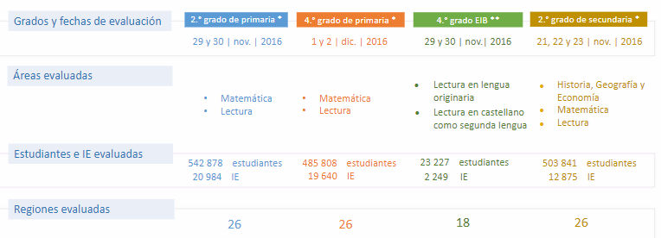

**Figura 1.** Características generales de la evaluación ECE.

**Fuente:** Oficina de Medición de la Calidad de los Aprendizajes, 2017

En la Figura 2, se muestra las áreas que la ECE considera en el 2º grado de educación primaria (matemática y lectura) que según el puntaje que se obtenga son clasificados en 3 niveles de logro (en inicio, en proceso y satisfactorio).

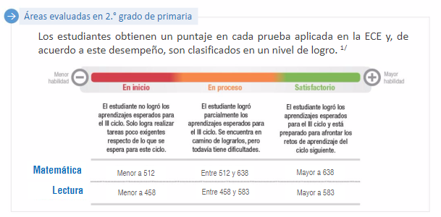

**Figura 2.** Lectura de resultados – Niveles de logro de aprendizaje.

**Fuente:** Oficina de Medición de la Calidad de los Aprendizajes, 2017

En la Figura 3, se muestra los resultados en matemática en 2º grado de primaria, se observa que los resultados del nivel de logro “en inicio” fueron disminuyendo y el nivel de logro “satisfactorio” fue incrementándose a lo largo de los años (2007-2016).

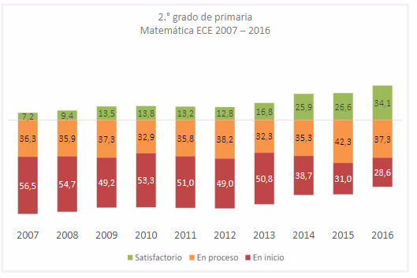

**Figura 3.** Matemáticas: Resultados Nacionales según los niveles de logro.

**Fuente:** Oficina de Medición de la Calidad de los Aprendizajes, 2017

En la actualidad la evaluación que elaboran los docentes en el aula es tradicional, es decir se toma una evaluación única para todos los estudiantes, esto impide que no se recopile mayor información de la evaluación, por ejemplo, el nivel de conocimientos más preciso adquiridos por los estudiantes, estilos de aprendizaje, etc. El nivel de conocimientos de cada estudiante es distinto al resto, también cada estudiante tiene su forma de interpretar la información (estilo de aprendizaje), por lo tanto, la evaluación debería ser distinta para cada estudiante, esto permite tener a disposición la información de las dificultades o fortalezas que tiene cada estudiante respecto a los desempeños. La propuesta del presente trabajo de investigación fue desarrollar un sistema de evaluación adaptativa, que permita mejorar la evaluación de los aprendizajes adquiridos por los estudiantes en el área de matemática, a continuación, se detallan las ventajas:

**Para el docente:**

* No elaborará evaluaciones para cada estudiante (el sistema creará evaluaciones adaptativas automáticamente), se ahorra el tiempo de elaborar evaluaciones.
* Resultados inmediatos de las evaluaciones.
* Consultar información del nivel de conocimientos de los estudiantes.
* Consultar cual es el estilo de aprendizaje predominante de cada estudiante.
* Consultar las dificultades encontradas respecto a los desempeños de cada estudiante.

**Para los estudiantes:**

* Motivación al ser evaluado (al ser una evaluación adaptada al nivel de conocimientos), porque el estudiante no estará en un estado de aburrimiento (si las preguntas de la evaluación son muy fáciles) o en un estado de incertidumbre (si las preguntas de la evaluación son muy difíciles).

## **Formulación del Problema**

### **Problema general**

¿Es posible mejorar la evaluación de los aprendizajes en los estudiantes del 2º grado de educación primaria, mediante un sistema de evaluación adaptativa utilizando redes bayesianas?

### **Problemas específicos**

**PE1**. ¿Es posible estimar el nivel de conocimientos en matemáticas de los estudiantes, mediante un sistema de evaluación adaptativa utilizando redes bayesianas?

**PE2**. ¿Es posible identificar el estilo de aprendizaje predominante de los estudiantes, mediante un sistema de evaluación adaptativa?

**PE3**. ¿Es posible reducir el tiempo que tienen los estudiantes en la resolución de evaluaciones, mediante un sistema de evaluación adaptativa?

## **Importancia y Justificación del Estudio**

La evaluación tradicional, dificulta la innovación educativa por parte de los docentes, según Condemarín & Medina (2000) considera que “A menudo, el concepto de equidad que tiene la cultura escolar, consiste en plantear a todos los alumnos la misma pregunta, al mismo tiempo y en las mismas condiciones. Esto lleva a que los profesores evalúen los logros individuales a partir de preguntas estandarizadas y cerradas.” (pág.20).

Backhoff, Ibarra, & Rosas (1994), sostienen que:

La administración computarizada de las pruebas convencionales mejora la eficiencia con que se maneja la información del examinado. Sin embargo, esto no hace nada para mejorar la calidad de esta información. El uso, la computadora para administrar las pruebas adaptativas es una forma en que esta tecnología mejora la información que se obtiene de un examen. Una prueba adaptativa es aquella en que al examinado se le presentan las preguntas de acuerdo a su ejecución en el examen y que son más apropiadas para su nivel de conocimientos y habilidades. (pág.2).

Brindar un sistema informático para los docentes del nivel primario, que servirá para evaluar de forma adaptativa en cualquier área curricular, basado en preguntas y respuestas. El sistema de evaluación adaptativa, guardará la información de cada estudiante. Allí la importancia de este trabajo de investigación, dejar atrás la evaluación tradicional que normalmente el docente elabora la evaluación y sin considerar estilos de aprendizaje, por una evaluación adaptativa según el nivel de conocimiento de cada estudiante.

## **Delimitación del estudio**

En el sistema de evaluación adaptativa se consideró las 4 competencias del área curricular de matemática del 2º grado de educación primaria según el ministerio de educación (MINEDU), como se muestra en la Figura 4.

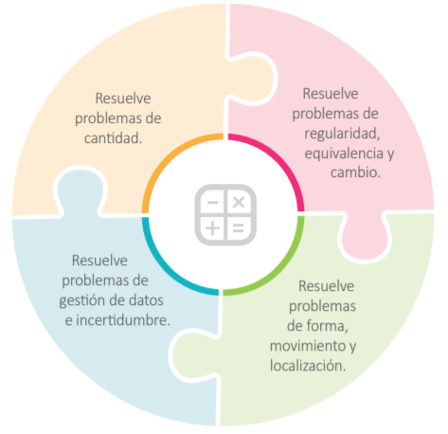

**Figura 4.** Competencias área curricular de matemática.

**Fuente:** MINEDU, 2019

La información de la Tabla 1. Tabla 2. y Tabla 3. hace referencia a la Matriz de competencias, capacidades y desempeños respectivamente del III ciclo de la IE 54469 – Llatanaco – Ranracancha – Chincheros – Apurímac, realizada a partir del Currículo Nacional de la Educación Básica del año 2019, para el área curricular de matemática.

**Tabla 1.** Competencias del área curricular de matemática.

|  |  |
| --- | --- |
| **Competencias** | **Descripción** |
| Competencia 1 | Resuelve problemas de cantidad. |
| Competencia 2 | Resuelve problemas de regularidad, equivalencia y cambio. |
| Competencia 3 | Resuelve problemas de forma, movimiento y localización. |
| Competencia 4 | Resuelve problemas de gestión de datos e incertidumbre. |

**Fuente:** Elaboración propia.

**Tabla 2.** Capacidades por competencia del área curricular de matemática.

|  |  |  |
| --- | --- | --- |
| **Competencias** | **Capacidades** | **Descripción** |
| Competencia 1 | Capacidad 1 | Traduce cantidades a expresiones numéricas. |
| Capacidad 2 | Comunica su comprensión sobre los números y las operaciones. |
| Capacidad 3 | Usa estrategias y procedimientos de estimación y cálculo. |
| Capacidad 4 | Argumenta afirmaciones sobre las relaciones numéricas y las operaciones. |
| Competencia 2 | Capacidad 1 | Traduce datos y condiciones a expresiones algebraicas y gráficas. |
| Capacidad 2 | Comunica su comprensión sobre las relaciones algebraicas. |
| Capacidad 3 | Usa estrategias y procedimientos para encontrar equivalencias y reglas generales. |
| Capacidad 4 | Argumenta afirmaciones sobre relaciones de cambio y equivalencia. |
| Competencia 3 | Capacidad 1 | Modela objetos con formas geométricas y sus transformaciones. |
| Capacidad 2 | Comunica su comprensión sobre las formas y relaciones geométricas. |
| Capacidad 3 | Usa estrategias y procedimientos para orientarse en el espacio. |
| Capacidad 4 | Argumenta afirmaciones sobre relaciones geométricas. |
| Competencia 4 | Capacidad 1 | Representa datos con gráficos y medidas estadísticas o probabilísticas. |
| Capacidad 2 | Comunica su comprensión de los conceptos estadísticos y probabilísticos. |
| Capacidad 3 | Usa estrategias y procedimientos para recopilar y procesar datos. |
| Capacidad 4 | Sustenta conclusiones o decisiones con base en la información obtenida. |

**Fuente:** Elaboración propia.

**Tabla 3.** Desempeños - Matemática 1er bimestre (Marzo y Abril 2019)

|  |  |
| --- | --- |
| **Desempeños** | **Descripción** |
| Desempeño 1 | Establece relaciones entre datos y una o más acciones de agregar, quitar, avanzar, retroceder, juntar, separar, comparar e igualar cantidades, y las transforma en expresiones numéricas (modelo) de adición o sustracción con números naturales de hasta dos cifras. |
| Desempeño 2 | Expresa con diversas representaciones y lenguaje numérico (números, signos y expresiones verbales) su comprensión de la decena como nueva unidad en el sistema de numeración decimal y el valor posicional de una cifra en números de hasta dos cifras. |
| Desempeño 3 | Expresa con diversas representaciones y lenguaje numérico (números, signos y expresiones verbales) su comprensión del número como ordinal al ordenar objetos hasta el vigésimo lugar, de la comparación entre números y de las operaciones de adición y sustracción, el doble y la mitad, con números de hasta dos cifras. |
| Desempeño 4 | Emplea estrategias y procedimientos como los siguientes:  -Estrategias heurísticas.  -Estrategias de cálculo mental, como las descomposiciones aditivas o el uso de analogías (70 + 20; 70 + 9, completar a la decena más cercana, usar dobles, sumar en vez de restar, uso de la conmutatividad).  -Procedimientos de cálculo, como sumas o restas con y sin canjes.  -Estrategias de comparación, que incluyen el uso del tablero cien y otros. |
| Desempeño 5 | Compara en forma vivencial y concreta la masa de objetos usando unidades no convencionales, y mide el tiempo usando unidades convencionales (días, horarios semanales). |
| Desempeño 6 | Realiza afirmaciones sobre la comparación de números naturales y de la decena, y las explica con material concreto. |
| Desempeño 7 | Realiza afirmaciones sobre por qué debe sumar o restar en un problema y las explica; así también, explica su proceso de resolución y los resultados obtenidos. |
| Desempeño 8 | Establece relaciones de equivalencias entre dos grupos de hasta veinte objetos y las trasforma en igualdades que contienen adiciones o sustracciones. |
| Desempeño 9 | Establece relaciones entre los datos que se repiten (objetos, colores, diseños, sonidos o movimientos) o entre cantidades que aumentan o disminuyen regularmente, y los transforma en patrones de repetición o patrones aditivos. |
| Desempeño 10 | Expresa, con lenguaje cotidiano y representaciones concretas o dibujos, su comprensión de la equivalencia como equilibrio o igualdad entre dos colecciones o cantidades. |
| Desempeño 11 | Describe, usando lenguaje cotidiano y representaciones concretas y dibujos, el patrón de repetición (con dos criterios perceptuales), y cómo aumentan o disminuyen los números en un patrón aditivo con números de hasta 2 cifras. |
| Desempeño 12 | Emplea estrategias heurísticas y estrategias de cálculo (el conteo o la descomposición aditiva) para encontrar equivalencias, mantener la igualdad (“equilibrio”) o crear, continuar y completar patrones. Ejemplo: El estudiante podría decir: “Si tú tienes tres frutas y yo cinco, ¿qué podemos hacer para que cada uno tenga el mismo número de frutas?”. |
| Desempeño 13 | Explica lo que debe hacer para mantener el “equilibrio” o la igualdad, y cómo continúa el patrón y las semejanzas que encuentra en dos versiones del mismo patrón, con base en ejemplos concretos. Así también, explica su proceso de resolución. Ejemplo: El estudiante podría decir: “El collar lleva dos hojas, tres frutos secos, una concha, una y otra vez; y los bloques van dos rojos, tres azules y uno blanco, una y otra vez; ambos se forman así: dos, luego tres, luego uno”. |
| Desempeño 14 | Establece relaciones entre las características de los objetos del entorno, las asocia y representa con formas geométricas tridimensionales (cuerpos que ruedan y no ruedan) y bidimensionales (cuadrado, rectángulo, círculo, triángulo), así como con las medidas de su longitud (largo y ancho). |
| Desempeño 15 | Establece relaciones entre los datos de ubicación y recorrido de objetos y personas del entorno, y los expresa con material concreto y bosquejos o gráficos, posiciones y desplazamientos, teniendo en cuenta puntos de referencia en las cuadrículas. |
| Desempeño 16 | Expresa con material concreto y dibujos su comprensión sobre algún elemento de las formas tridimensionales (número de puntas, número de caras, formas de sus caras) y bidimensionales (número de lados, vértices, lados curvos y rectos). Asimismo, describe si los objetos ruedan, se sostienen, no se sostienen o tienen puntas o esquinas usando lenguaje cotidiano y algunos términos geométricos. |
| Desempeño 17 | Expresa con material concreto su comprensión sobre la medida de la longitud al determinar cuántas veces es más largo un objeto con relación a otro. Expresa también que el objeto mantiene su longitud a pesar de sufrir transformaciones como romper, enrollar o flexionar (conservación de la longitud). Ejemplo: El estudiante, luego de enrollar y desenrollar sorbetes de diferentes tamaños, los ordena por su longitud, desde el más largo hasta el más corto, y viceversa. |
| Desempeño 18 | Expresa con material concreto, bosquejos o gráficos los desplazamientos y posiciones de objetos o personas con relación a un punto de referencia; hace uso de expresiones como “sube”, “entra”, “hacia adelante”, “hacia arriba”, “a la derecha”, “por el borde”, “en frente de”, etc., apoyándose con códigos de flechas. |
| Desempeño 19 | Emplea estrategias, recursos y procedimientos basados en la manipulación y visualización, para construir objetos y medir su longitud usando unidades no convencionales (manos, pasos, pies, etc.). |
| Desempeño 20 | Hace afirmaciones sobre las semejanzas y diferencias entre las formas geométricas, y las explica con ejemplos concretos y con base en sus conocimientos matemáticos. Asimismo, explica el proceso seguido. Ejemplo: El estudiante afirma que todas las figuras que tienen tres lados son triángulos o que una forma geométrica sigue siendo la misma aunque cambie de posición. |
| Desempeño 21 | Representa las características y el comportamiento de datos cualitativos (por ejemplo, color de los ojos: pardos, negros; plato favorito: cebiche, arroz con pollo, etc.) de una población, a través de pictogramas horizontales (el símbolo representa una o dos unidades) y gráficos de barras verticales simples (sin escala), en situaciones cotidianas de su interés personal o de sus pares. |
| Desempeño 22 | Expresa la ocurrencia de acontecimientos cotidianos usando las nociones “posible” e “imposible”. |
| Desempeño 23 | Lee información contenida en tablas de frecuencia simple (conteo simple), pictogramas horizontales y gráficos de barras verticales simples; indica la mayor o menor frecuencia y compara los datos, los cuales representa con material concreto y gráfico. |
| Desempeño 24 | Recopila datos mediante preguntas y el empleo de procedimientos y recursos (material concreto y otros); los procesa y organiza en listas de datos o tablas de frecuencia simple (conteo simple) para describirlos. |
| Desempeño 25 | Toma decisiones sencillas y las explica a partir de la información obtenida. |

**Fuente:** Elaboración propia.

Una vez definido el área curricular, competencias, capacidades y desempeños. Es aquí donde el docente empieza a elaborar las preguntas para registrar en el sistema **“Nimodo Teacher”**. En la Tabla 4. Tabla 5. Tabla 6. y Tabla 7. se muestra las preguntas categorizadas según estilos de aprendizaje (visual y auditivo) y nivel de logro (en inicio, en proceso, satisfactorio), según las 4 competencias respectivamente.

**Tabla 4.** Preguntas - Competencia 1

|  |  |  |  |  |  |  |
| --- | --- | --- | --- | --- | --- | --- |
| **Área** | **Competencia** | **Capacidad** | **Desempeño** | **Pregunta** | **Estilo** | **Nivel de logro** |
| **MATEMATICA** | **COMPETENCIA 1** | **CAPACIDAD 1** | Desempeño 1 | P1 | Visual | Inicio |
| P2 | Auditivo | Inicio |
| P3 | Visual | Proceso |
| P4 | Auditivo | Proceso |
| P5 | Visual | Satisfactorio |
| P6 | Auditivo | Satisfactorio |
| **CAPACIDAD 2** | Desempeño 2 | P7 | Visual | Inicio |
| P8 | Auditivo | Inicio |
| P9 | Visual | Proceso |
| P10 | Auditivo | Proceso |
| P11 | Visual | Satisfactorio |
| P12 | Auditivo | Satisfactorio |
| Desempeño 3 | P13 | Visual | Inicio |
| P14 | Auditivo | Inicio |
| P15 | Visual | Proceso |
| P16 | Auditivo | Proceso |
| P17 | Visual | Satisfactorio |
| P18 | Auditivo | Satisfactorio |
| **CAPACIDAD 3** | Desempeño 4 | P19 | Visual | Inicio |
| P20 | Auditivo | Inicio |
| P21 | Visual | Proceso |
| P22 | Auditivo | Proceso |
| P23 | Visual | Satisfactorio |
| P24 | Auditivo | Satisfactorio |
| Desempeño 5 | P25 | Visual | Inicio |
| P26 | Auditivo | Inicio |
| P27 | Visual | Proceso |
| P28 | Auditivo | Proceso |
| P29 | Visual | Satisfactorio |
| P30 | Auditivo | Satisfactorio |
| **CAPACIDAD 4** | Desempeño 6 | P31 | Visual | Inicio |
| P32 | Auditivo | Inicio |
| P33 | Visual | Proceso |
| P34 | Auditivo | Proceso |
| P35 | Visual | Satisfactorio |
| P36 | Auditivo | Satisfactorio |
| Desempeño 7 | P37 | Visual | Inicio |
| P38 | Auditivo | Inicio |
| P39 | Visual | Proceso |
| P40 | Auditivo | Proceso |
| P41 | Visual | Satisfactorio |
| P42 | Auditivo | Satisfactorio |

**Fuente:** Elaboración propia.

**Tabla 5.** Preguntas - Competencia 2

|  |  |  |  |  |  |  |
| --- | --- | --- | --- | --- | --- | --- |
| **Área** | **Competencia** | **Capacidad** | **Desempeño** | **Pregunta** | **Estilo** | **Nivel de logro** |
| **MATEMATICA** | **COMPETENCIA 2** | **CAPACIDAD 1** | Desempeño 8 | P43 | Visual | Inicio |
| P44 | Auditivo | Inicio |
| P45 | Visual | Proceso |
| P46 | Auditivo | Proceso |
| P47 | Visual | Satisfactorio |
| P48 | Auditivo | Satisfactorio |
| Desempeño 9 | P49 | Visual | Inicio |
| P50 | Auditivo | Inicio |
| P51 | Visual | Proceso |
| P52 | Auditivo | Proceso |
| P53 | Visual | Satisfactorio |
| P54 | Auditivo | Satisfactorio |
| **CAPACIDAD 2** | Desempeño 10 | P55 | Visual | Inicio |
| P56 | Auditivo | Inicio |
| P57 | Visual | Proceso |
| P58 | Auditivo | Proceso |
| P59 | Visual | Satisfactorio |
| P60 | Auditivo | Satisfactorio |
| Desempeño 11 | P61 | Visual | Inicio |
| P62 | Auditivo | Inicio |
| P63 | Visual | Proceso |
| P64 | Auditivo | Proceso |
| P65 | Visual | Satisfactorio |
| P66 | Auditivo | Satisfactorio |
| **CAPACIDAD 3** | Desempeño 12 | P67 | Visual | Inicio |
| P68 | Auditivo | Inicio |
| P69 | Visual | Proceso |
| P70 | Auditivo | Proceso |
| P71 | Visual | Satisfactorio |
| P72 | Auditivo | Satisfactorio |
| **CAPACIDAD 4** | Desempeño 13 | P73 | Visual | Inicio |
| P74 | Auditivo | Inicio |
| P75 | Visual | Proceso |
| P76 | Auditivo | Proceso |
| P77 | Visual | Satisfactorio |
| P78 | Auditivo | Satisfactorio |

**Fuente:** Elaboración propia.

**Tabla 6.** Preguntas - Competencia 3

|  |  |  |  |  |  |  |
| --- | --- | --- | --- | --- | --- | --- |
| **Área** | **Competencia** | **Capacidad** | **Desempeño** | **Pregunta** | **Estilo** | **Nivel de logro** |
| **MATEMATICA** | **COMPETENCIA 3** | **CAPACIDAD 1** | Desempeño 14 | P79 | Visual | Inicio |
| P80 | Auditivo | Inicio |
| P81 | Visual | Proceso |
| P82 | Auditivo | Proceso |
| P83 | Visual | Satisfactorio |
| P84 | Auditivo | Satisfactorio |
| Desempeño 15 | P85 | Visual | Inicio |
| P86 | Auditivo | Inicio |
| P87 | Visual | Proceso |
| P88 | Auditivo | Proceso |
| P89 | Visual | Satisfactorio |
| P90 | Auditivo | Satisfactorio |
| **CAPACIDAD 2** | Desempeño 16 | P91 | Visual | Inicio |
| P92 | Auditivo | Inicio |
| P93 | Visual | Proceso |
| P94 | Auditivo | Proceso |
| P95 | Visual | Satisfactorio |
| P96 | Auditivo | Satisfactorio |
| Desempeño 17 | P97 | Visual | Inicio |
| P98 | Auditivo | Inicio |
| P99 | Visual | Proceso |
| P100 | Auditivo | Proceso |
| P101 | Visual | Satisfactorio |
| P102 | Auditivo | Satisfactorio |
| Desempeño 18 | P103 | Visual | Inicio |
| P104 | Auditivo | Inicio |
| P105 | Visual | Proceso |
| P106 | Auditivo | Proceso |
| P107 | Visual | Satisfactorio |
| P108 | Auditivo | Satisfactorio |
| **CAPACIDAD 3** | Desempeño 19 | P109 | Visual | Inicio |
| P110 | Auditivo | Inicio |
| P111 | Visual | Proceso |
| P112 | Auditivo | Proceso |
| P113 | Visual | Satisfactorio |
| P114 | Auditivo | Satisfactorio |
| **CAPACIDAD 4** | Desempeño 20 | P115 | Visual | Inicio |
| P116 | Auditivo | Inicio |
| P117 | Visual | Proceso |
| P118 | Auditivo | Proceso |
| P119 | Visual | Satisfactorio |
| P120 | Auditivo | Satisfactorio |

**Fuente:** Elaboración propia.

**Tabla 7.** Preguntas - Competencia 4

|  |  |  |  |  |  |  |
| --- | --- | --- | --- | --- | --- | --- |
| **Área** | **Competencia** | **Capacidad** | **Desempeño** | **Pregunta** | **Estilo** | **Nivel de logro** |
| **MATEMATICA** | **COMPETENCIA 4** | **CAPACIDAD 1** | Desempeño 21 | P121 | Visual | Inicio |
| P122 | Auditivo | Inicio |
| P123 | Visual | Proceso |
| P124 | Auditivo | Proceso |
| P125 | Visual | Satisfactorio |
| P126 | Auditivo | Satisfactorio |
| **CAPACIDAD 2** | Desempeño 22 | P127 | Visual | Inicio |
| P128 | Auditivo | Inicio |
| P129 | Visual | Proceso |
| P130 | Auditivo | Proceso |
| P131 | Visual | Satisfactorio |
| P132 | Auditivo | Satisfactorio |
| **CAPACIDAD 3** | Desempeño 23 | P133 | Visual | Inicio |
| P134 | Auditivo | Inicio |
| P135 | Visual | Proceso |
| P136 | Auditivo | Proceso |
| P137 | Visual | Satisfactorio |
| P138 | Auditivo | Satisfactorio |
| Desempeño 24 | P139 | Visual | Inicio |
| P140 | Auditivo | Inicio |
| P141 | Visual | Proceso |
| P142 | Auditivo | Proceso |
| P143 | Visual | Satisfactorio |
| P144 | Auditivo | Satisfactorio |
| **CAPACIDAD 4** | Desempeño 25 | P145 | Visual | Inicio |
| P146 | Auditivo | Inicio |
| P147 | Visual | Proceso |
| P148 | Auditivo | Proceso |
| P149 | Visual | Satisfactorio |
| P150 | Auditivo | Satisfactorio |

**Fuente:** Elaboración propia.

En el sistema se registró 6 preguntas por cada desempeño, es decir por los 25 desempeños, se registró un total de 150 preguntas en el sistema.

Se hizo una prueba piloto con los estudiantes del 2º grado de primaria de la Institución educativa 54469 ubicada en el centro poblado Llatanaco, distrito de Ranracancha, provincia de Chincheros, en la región de Apurímac.

El sistema no incluye información del contenido curricular, es decir la teoría impartida en el aula, sino información referente a las evaluaciones, cada pregunta tiene como atributos principales un nivel de logro (en inicio, en proceso, satisfactorio) y un estilo de aprendizaje (visual o auditivo), según el modelo de programación neurolingüística, descartando el estilo kinestésico, ya que para este último estilo de aprendizaje se necesita movimiento de partes del cuerpo.

Se desarrolló 2 aplicaciones, una aplicación de escritorio **“Nimodo Teacher”** y una aplicación móvil **“Nimodo Student”**, la aplicación de escritorio se instaló en una laptop con sistema operativo Windows 10 y la aplicación móvil se instaló en Tablets con sistema operativo Android.

En la Tabla 8, se puede apreciar los principales entregables que se consideró de la metodología RUP:

**Tabla 8.** Principales entregables metodología RUP.

|  |  |  |
| --- | --- | --- |
| **Fases** | **Disciplina** | **Artefactos** |
| -Iniciación | -Modelado de negocio | -Modelo de casos de uso de negocio |
| -Elaboración | -Requisitos | -Documento de requisitos  -Documento de casos de uso |
| -Análisis y diseño | -Arquitectura del sistema  -Diagrama de clases  -Diagrama de secuencia  -Modelo de datos |
| -Construcción | -Implementación | -Implementación de casos de uso. |
| -Pruebas | -Casos de Pruebas funcionales. |
| -Transición | -Despliegue | -Diagrama de despliegue |

**Fuente:** Elaboración propia.

## **Objetivos de la Investigación**

### **Objetivo general**

Desarrollar un sistema de evaluación adaptativa utilizando redes bayesianas para mejorar la evaluación de los aprendizajes en los estudiantes del 2º grado de educación primaria.

### **Objetivos específicos**

**OE1**. Desarrollar un sistema de evaluación adaptativa utilizando redes bayesianas para estimar el nivel de conocimientos en matemáticas de los estudiantes.

**OE2**. Desarrollar un sistema de evaluación adaptativa para identificar el estilo de aprendizaje predominante de los estudiantes.

**OE3**. Desarrollar un sistema de evaluación adaptativa para reducir el tiempo que tienen los estudiantes en la resolución de evaluaciones.

# **CAPÍTULO II: MARCO TEÓRICO**

## **Marco histórico**

Casanova (1998), cita en su libro, la aparición de la evaluación y su aplicación al campo educativo:

El termino evaluación aparece a partir del proceso de industrialización que se produjo en Estados Unidos a principios de este siglo, que no solo incidió y modifico su organización social y familiar, sino que obligo a los centros educativos a adaptarse a las exigencias del aparato productivo: "En los primeros años de este siglo, las escuelas eran concebidas como fábricas, los estudiantes como materia prima, y los conceptos educativos de conocimiento, valores y relaciones sociales se reducían a términos de neutralidad, técnica, y a un razonamiento estricto de medio-finas. Cuando la teoría tuvo que traducirse en metodología, las cuestiones sobre valores morales y éticos se enmarcaron dentro de una lógica del conocimiento 'científico' y de la organización burocrática"(Giroux,H.A.: 1981, 10).

En la Figura 5. Se muestra las principales características de la evaluación a lo largo del siglo XIX, como ha ido evolucionando el concepto de evaluación y cuales han sido los criterios en el pasar de los años.

**Figura 5.** Principales características de la evaluación a lo largo del siglo XIX.

**Fuente:** Alcaraz Salarirche, 2016

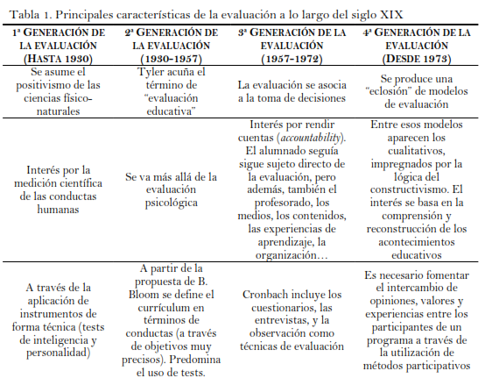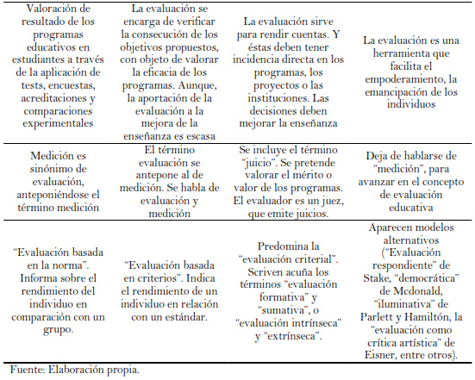

Alcaraz Salarirche (2016), explica brevemente la evaluación educativa en la actualidad:

Desde entonces hasta la actualidad, la evaluación educativa se encuentra presente en cualquier debate sobre educación. Sus funciones, sus intenciones, incluso sus nombres proliferan y aumentan su complejidad hasta tal nivel que acabamos encontrándonos en un momento histórico donde a pesar de que el conocimiento sobre la evaluación es mayor que nunca, la confusión es grande. De modo que, muchos de los intentos que se hicieron en las anteriores décadas por distinguir medición, evaluación y calificación no obtienen recompensa. La literatura sobre las nomenclaturas que acompañan al término evaluación es tan extensa que provoca confusión en cuanto al verdadero significado de dicho término. Ocurre entonces que muchas de las prácticas que dicen llamarse evaluación, pretenden ser a su vez prácticas de calificación o de medición. De ahí que hayamos denominado a la época actual como la quinta generación de la evaluación: la evaluación ecléctica.

## **Investigaciones relacionadas con el tema**

María Velo (2013) sostiene que:

Duolingo es una de las aplicaciones más populares para aprender idiomas debido a la mecánica simple que emplea. Lo que no todo el mundo conoce es que estás ayudando a traducir la web a la vez que aprendes un nuevo idioma.

Duolingo es uno de esos servicios que te enamora a primera vista; no solo posee una interfaz simple, su método de enseñanza es bastante efectivo para obtener una buena base sobre la que desarrollar el aprendizaje de un nuevo idioma y tiene un componente social que nos permite picarnos con nuestros amigos a ver quién avanza más rápido. No obstante la historia de Duolingo, nos demuestra que hay mucho más detrás de todo ello.

Fuente (2015) a través del canal Open IEBS (escuela de negocios de la Innovación y los Emprendedores) informa que:

Desarrolla sus proyectos más innovadores, IEBS ha creado una plataforma de aprendizaje adaptativo a partir de más de ochenta unidades de formación, organizadas en 25 áreas de conocimiento, mediante los cuales el estudiante podrá diseñar su itinerario de aprendizaje basado en su perfil, conocimientos, objetivos y que irá evolucionando en función de su propio progreso, lo que le permitirá tener una formación continua actualizada.

El sistema analizará más de 100 variables distintas que comparará con los patrones de estudiantes existentes e irá adaptando las materias y las actividades al progreso real del estudiante. De esta manera es posible que estudiantes con distintos niveles y objetivos distintos tengan una preparación adaptada a su estilo y capacidades, permitiendo mantener su motivación al máximo y potenciando la transferencia de conocimiento entre pares.

El sistema descrito anteriormente trabaja con materiales y actividades que son asignadas según el conocimiento de cada estudiante, es decir que el sistema se adapta. Otra plataforma con aprendizaje adaptativo es EDUTIC:

Ocsa, Suero, Herrera, & Villalba (2015) sostienen que:

EDUTIC es una plataforma de aprendizaje adaptativo con el objetivo de redefinir el aprendizaje móvil, es decir, un modelo de aprendizaje que se amolda a las necesidades, modos de resolver problemas y jerarquía de elementos que se asemejan a las características de cada estudiante de forma inteligente, analizando la información que brinda el uso de la plataforma y generando una retroalimentación para poder sugerir los contenidos que se adapten a los requerimientos educativos individuales. La plataforma gestiona los contenidos de cada institución, por materias y divididos en sesiones.

La plataforma se ofrece como un servicio alojado en la nube que podrá ser contratado por las instituciones educativas y distribuido a todos sus estudiantes. EDUTIC es una entidad intuitiva inteligente y sorprendentemente divertida, que mejorara los procesos pedagógicos virtuales disponibles en cualquier momento y lugar, utilizando lo último en Inteligencia Artificial, Natural Language Processing y Machine Learning en educación.

Existen también otros sistemas adaptativos para el aprendizaje de las matemáticas e inglés.

Plataforma adaptativa de Matemática – PAM (2018) sostiene que:

PAM es una plataforma adaptativa para el aprendizaje de la Matemática a nivel de Enseñanza Primaria y Media, que proporciona un ambiente integral para el desarrollo del trabajo matemático, poniendo a disposición de estudiantes y docentes más de cien mil propuestas de actividades, basadas en los conceptos: aprendizaje como proceso activo, atención a la diversidad y evaluación y retroalimentación continua.

Según estos antecedentes, los sistemas de aprendizaje adaptativo son variados, cada uno con sus características que lo hacen ideal para usar en la mejora de aprendizaje.

## **Estructura teórica y científica que sustenta el estudio**

En el presente trabajo de investigación la teoría que se define, es referente a la evaluación, a los estilos de aprendizaje, necesarios para realizar una propuesta con el uso de las tecnologías de información, para mejorar la evaluación de los aprendizajes en el área curricular de matemática de los estudiantes del 2º grado de primaria de la Institución educativa 54469 ubicada en el centro poblado Llatanaco, distrito de Ranracancha, provincia de Chincheros, en la región de Apurímac.

Brindar un sistema informático para los docentes del nivel primario, que servirá para evaluar de forma adaptativa en cualquier área curricular, basado en preguntas y respuestas.

## **Definición de términos básicos**

### **Nivel de conocimiento**

“Los niveles de conocimiento se derivan del avance en la producción del saber y representan un incremento en la complejidad con que se explica o comprende la realidad.” (González Sánchez, 2014).

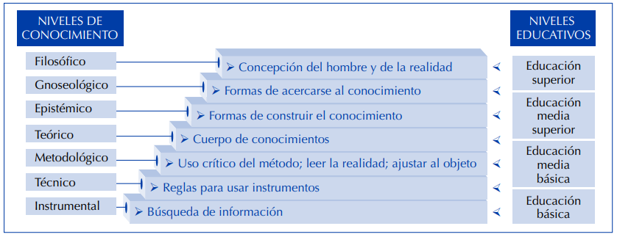

**Figura 6.** Relación entre niveles de conocimiento y niveles educativos.

**Fuente:** (González, 1997)

En la Figura 6. se observa la relación entre niveles de conocimiento y niveles educativos, en el presente proyecto de investigación se está considerando a los estudiantes del 2º grado del nivel primario, es decir pertenece al nivel educativo de educación básica, según la Figura 6.

González Sánchez, (2014), define lo siguiente según la Figura 6:

Los tres primeros niveles de conocimiento (instrumental, técnico y metodológico) son aplicables a la educación básica (primaria y secundaria); el cuarto y el quinto (teórico y epistemológico) a la educación media superior, y los dos últimos (gnoseológico y filosófico) a la educación superior.

### **Aprendizaje**

“El aprendizaje es un cambio perdurable en la conducta o en la capacidad de comportarse de cierta manera, el cual es resultado de la práctica o de otras formas de experiencia.” (Schunk, 2012).

“Podemos definir el aprendizaje como un proceso de cambio relativamente permanente en el comportamiento de una persona generado por la experiencia” (Feldman, 2005).

“El aprendizaje consiste en un cambio de la disposición o capacidad humana, con carácter de relativa permanencia y que no es atribuible simplemente al proceso de desarrollo” (Gagne, 1987).

Pérez Porto & Gardey (2012), define que:

Se denomina aprendizaje al proceso de adquisición de conocimientos, habilidades, valores y actitudes, posibilitado mediante el estudio, la enseñanza o la experiencia. Dicho proceso puede ser entendido a partir de diversas posturas, lo que implica que existen diferentes teorías vinculadas al hecho de aprender. La psicología conductista, por ejemplo, describe el aprendizaje de acuerdo a los cambios que pueden observarse en la conducta de un sujeto.

### **Estilos de aprendizaje**

“Estilo de aprendizaje es la manera por la que –dieciocho, primero, y luego veintiún– elementos diferentes que proceden de cuatro estímulos básicos afectan la habilidad de una persona para absorber y retener la información.” (Dunn, Rita, & Gary, 1979).

Hoover, (1991), define que:

El conocimiento de los estilos cognitivos de aprendizaje ayuda a profesores y estudiantes a comprenderse mejor así mismos. De hecho, los estilos de aprendizaje del profesor son muy importantes porque repercuten en su manera de enseñar, ya que es frecuente que el profesor tienda a enseñar cómo le gustaría que le enseñaran a él, es decir, como le gustaría aprender.

J, Gil, M, & García, (2012), citan en su revista que:

Gregoc (1979) afirma que el Estilo de Aprendizaje consiste en “comportamientos distintivos que sirven como indicadores de como una persona aprende y se adapta a su ambiente”.

Para Schmeck (1992, p.80) un Estilo de Aprendizaje es “Simplemente el Estilo Cognitivo que un individuo manifiesta cuando se confronta con una tarea de aprendizaje”.

Kolb (1984) nos presenta su modelo de aprendizaje por la experiencia y afirma que los Estilos de Aprendizaje se desarrollan como consecuencia de factores hereditarios, experiencias previas y exigencias del ambiente actual.

### **Modelo de programación neurolingüística**

Romo Aliste, López Real, & López Bravo (2006), sostienen que:

El modelo de estilos de aprendizaje de la Programación Neurolingüística (PNL) toma en cuenta el criterio neurolingüístico, el que considera que la vía de ingreso de información al cerebro (ojo, oído, cuerpo) resulta fundamental en las preferencias de quién aprende o enseña. Concretamente, el ser humano tiene tres grandes sistemas para representar mentalmente la información: visual, auditivo y kinestésico (VAK).

Tocci (2013), manifiesta que Bandler y Grinder (1988), existen tres grandes sistemas para representar mentalmente la información:

**Tabla 9.** Aprendizaje, conducta y actividades del Modelo VAK.

|  |  |  |  |
| --- | --- | --- | --- |
|  | **Aprendizaje** | **Conducta** | **Actividades** |
| **Visual** | -Absorbe gran cantidad de información con rapidez.  -Establece relaciones entre distintas ideas.  -Planifica en función de lo que visualiza. | -Organizado, ordenado, observador y tranquilo.  -Se le ven las emociones en la cara. | -Ideal para todo lo imaginativo, creador de películas, videos dibujos, mapas, pinturas, exposiciones, microscopios, y todo lo relacionado a la vista. |
| **Auditivo** | -Memorizan cuando escuchan a otro o se escuchan a sí mismos.  -No relaciona los conceptos tan rápido. | -Se distrae fácilmente. Facilidad de palabra.  -No le preocupa su aspecto.  -Expresa sus emociones verbalmente. | -Ideal para la música y los idiomas.  -Puede hablar en público, entrevistar y más relacionado a lo social. |
| **Kinestésico** | -Procesa la información asociándola a sensaciones y movimientos.  -Es un sistema más lento que el de los otros dos aprendizajes pero lo fijan mejor.  -Necesitan más tiempo que los otros sistemas. | -Responde a las muestras físicas de cariño.  -Se mueve y gesticula mucho.  -Expresa sus emociones con movimientos. | -Ideal para aquellos trabajos de campo, con reparaciones, donde puede sentir lo que hace, aprende con el hacer. |

**Fuente:** Tocci, 2013

### **Evaluación**

Stufflebeam & Shinkfield (1993), sostiene que:

La evaluación es el proceso de identificar, obtener y proporcionar información útil y descriptiva acerca del valor y el mérito de las metas, la planificación, la realización y el impacto de un objeto determinado, con el fin de servir de guía para la toma de decisiones, solucionar los problemas de responsabilidad y promover la comprensión de los fenómenos implicados.

Kierkegaard (2012), citó algunos autores que definen la evaluación:

P. D. Laforucade:

"La etapa del proceso educativo que tiene como finalidad comprobar, de manera sistemática, en qué medida se han logrado los objetivos propuestos con antelación. Entendiendo a la educación como un proceso sistemático, destinado a lograr cambios duraderos y positivos en la conducta de los sujetos, integrados a la misma, en base a objetivos definidos en forma concreta, precisa, social e individualmente aceptables."

A. Pila Teleña:

"La evaluación es una operación sistemática, integrada en la actividad educativa con el objetivo de conseguir su mejoramiento continuo, mediante el conocimiento lo más exacto posible del estudiante en todos los aspectos de su personalidad, aportando una información ajustada sobre el proceso mismo y sobre todos los factores personales y ambientales que en ésta inciden. Señala en qué medida el proceso educativo logra sus objetivos fundamentales y confronta los fijados con los realmente alcanzados."

Las definiciones acerca de la evaluación, como se indica en los párrafos anteriores, deja en evidencia el concepto de la evaluación desde la perspectiva de distintos autores.

### **Test adaptativo informatizado**

Olea & Ponsoda (1996), sostienen que:

Un Test Adaptativo Informatizado (TAI) se define como un instrumento conformado por un banco de ítems, calibrado según principios de la Teoría de Respuesta al Ítem (TRI), que implica un procedimiento para la estimación del nivel de habilidad del examinado, y otro para seleccionar el ítem más adecuado de acuerdo con dicho nivel.

El supuesto que soporta a los TAI es la construcción de pruebas hechas a la medida, es decir, la posibilidad de presentar ítems al examinado de acuerdo con el desempeño que ha mostrado en los ítems precedentes. En otras palabras, las pruebas se configuran a partir de la respuesta que el examinado da a un ítem y su correspondencia con un nivel estimado de habilidad que permite la escogencia y presentación de uno de los ítems restantes del banco.

Guzmán de los Riscos (2005) define el proceso del algoritmo TAI:

1. Todos los ítems, que no han sido administrados todavía, son analizados para determinar cuál de ellos contribuye en mayor medida a una mejor estimación del nivel de conocimiento del alumno.
2. El ítem se muestra al alumno.
3. En función de la respuesta elegida por el examinado, se estima el nuevo nivel de conocimiento de este.

Los pasos del 1 al 3 se repiten hasta que el criterio de finalización del test se satisfaga.

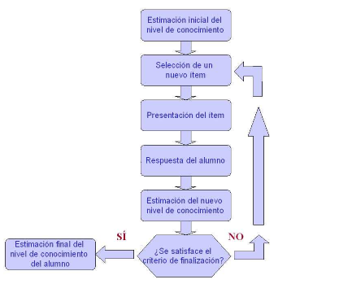

**Figura 7.** Diagrama de flujos de un test adaptativo (adaptado de Olea y Ponsoda (2001)).

**Fuente:** Guzmán de los Riscos, 2005

Guzmán de los Riscos (2005) define los elementos principales a la hora de desarrollar un TAI:

* Un *modelo de respuesta* asociado a los ítems: Este modelo describe el comportamiento del alumno en el momento de responder, en función de su nivel de conocimiento estimado. Cuando se desea inferir el nivel de conocimiento, el resultado obtenido debe ser independiente de la herramienta utilizada para llevar a cabo la medición, es decir, ésta debe ser independiente del test utilizado para ello, así como del individuo que lo realiza.
* Un *banco de ítems*: Es uno de los elementos más importantes de un TAI, ya que cuanto mejor sea su calidad, los tests adaptativos serán más precisos. El desarrollo de un buen banco de ítems es la fase más tediosa en la construcción un TAI, ya que éste debe contener un gran número de ítems correctamente calibrados.
* El *nivel de conocimiento* *inicial*: Es muy importante llevar a cabo una buena estimación inicial del nivel de conocimiento del alumno, ya que ésta determinará la duración final del test. Diferentes criterios pueden utilizarse: la media de los niveles de conocimiento de los alumnos que hayan realizado el test con anterioridad, creación de un perfil y utilizar la media de los alumnos que sean clasificados con ese perfil (Thissen y Mislevy, 1990), etc.
* El *criterio de selección de ítems*: El mecanismo de adaptación propio de los TAI se encarga de seleccionar el siguiente ítem que debe mostrarse al alumno en cada momento. Esta decisión se toma en función del nivel de conocimiento estimado (obtenido a partir de los ítems administrados al alumno con anterioridad). Seleccionar el mejor ítem, es decir, elegir aquel ítem más informativo desde el punto de vista de la estimación, mejora la precisión del test y reduce su número de ítems.
* El *criterio de finalización*: Define la forma en la que se determina la finalización del test. Hay varios modos de hacerlo; el más apropiado, desde el punto de vista de la adaptación, es aquél que finaliza el test cuando la precisión en la estimación del nivel de conocimiento del alumno es mayor que un cierto umbral predefinido. Otros criterios no adaptativos utilizados son: llegar al máximo número de ítems permitidos en un test, haber consumido el tiempo requerido para completar el test, etc.

### **Teorema de bayes**

Castellano Marrero (2015), define que:

El teorema de Bayes fue desarrollado por Thomas Bayes en 1763 y con él se expresa la probabilidad condicional de un evento aleatorio A dado otro evento B, mediante la distribución de probabilidad condicional del evento B dado A y la distribución de probabilidad marginal de sólo A.

Dicho de otro modo, sea {A1,A2,…,Ai,…,An} un conjunto de sucesos mutuamente excluyentes y exhaustivos, y tales que la probabilidad de cada uno de ellos es distinta de cero.

Sea B un suceso cualquiera del que se conocen las probabilidades condicionales P(B|Ai). Entonces, la probabilidad P(A|Bi) viene dada por la expresión:

$$P\left(A_{i} | B\right)=\frac{P(B|A_{i})P(A_{i})}{P(B)}$$

Donde:

* $P(A_{i})$ son las probabilidades a priori.
* $P(B|A_{i})$ es la probabilidad de B en la hipótesis Ai.
* son probabilidades a posteriori.

Además, cabe destacar que, cuando A1,A2,…,Ak son k sucesos mutuamente excluyentes, uno de los cuales ha de ocurrir necesariamente; entonces, la ley de la probabilidad total establece que:

$$P\left(B\right)=\sum_{i=1}^{k}{P(B|A_{i})P(A_{i})}$$

Donde:

$P\left(B\right)$ es la probabilidad total del suceso B

### **Red bayesiana**

Santiesteban Rojas (2012), define que:

Una red bayesiana es un grafo acíclico dirigido en el que cada nodo representa una variable aleatoria que tiene asociada una función de probabilidad condicional. La estructura de la red bayesiana provee información sobre las relaciones de dependencia e independencia condicional existentes entre las variables. Estas relaciones simplifican la representación de la función de probabilidad conjunta como el producto de las funciones de probabilidad condicional de cada variable.

Fernández (2018) define que “Una red bayesiana es un grafo acíclico dirigido en el que cada nodo representa una variable y cada arco una dependencia probabilística, son utilizadas para proveer: una forma compacta de representar el conocimiento, y métodos flexibles de razonamiento.” (pag.1), en consecuencia las redes bayesianas son nodos relacionados donde el nodo padre esta influenciado probabilisticamente sobre los nodos hijos.

Sucar (2018) define que:

Las redes bayesianas modelan un fenómeno mediante un conjunto de variables y las relaciones de dependencia entre ellas. Dado este modelo, se puede hacer inferencia bayesiana; es decir, estimar la probabilidad posterior de las variables no conocidas, en base a las variables conocidas. Estos modelos pueden tener diversas aplicaciones, para clasificacion, prediccion, diagnostico,etc. Ademas pueden dar informacion interesante en cuanto a como se relacionan las variables del dominio, las cuales pueden ser interpretadas en ocaciones como relaciones de causa efecto.

### **Estructura de la red bayesiana aplicado en un TAI**

Millán Valldeperas (2000), define la estructura de una red bayesiana aplicado en un TAI:

Los nodos evidencia (que aquí serán preguntas tipo test, pero que podrían también ser cualquier otro tipo de nodos evidencia siempre que se garantice que se tiene la capacidad de evaluar la respuesta del alumno), y los nodos de la jerarquía de granularidad definida, que en nuestro caso serán conceptos elementales, temas y asignaturas. Estos tres niveles de granularidad se han considerado suficientes para la evaluación de una asignatura, pero no habría problema alguno en añadir más niveles si así se considerara conveniente para el dominio en cuestión. También la nomenclatura utilizada es sólo a nivel de ejemplo, porque se podrían modelar dominios estructurados de diferente forma (por ejemplo, en conceptos elementales, constructos y principios) manteniendo el mismo esquema.

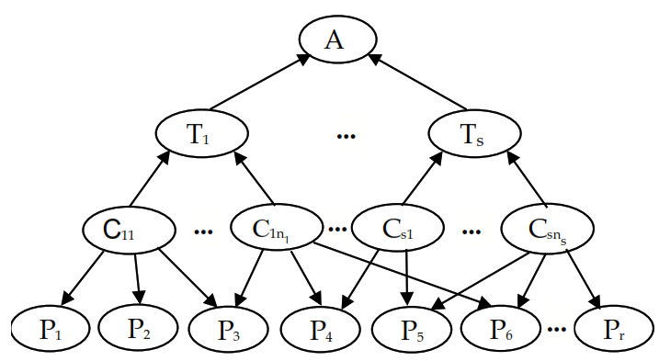

**Figura 8.** Estructura de una red para tests adaptativos bayesianos.

**Fuente:** Millán Valldeperas, 2000

En la Figura 8. Se observa la red bayesiana que une nodos entre A(Asignatura), T(Temas), C(Conceptos), P(Preguntas).

En el presente proyecto de investigación se propone la red bayesiana como se muestra en la Figura 9. , siendo A(Área curricular), C(Competencias), Cp(Capacidades), I(Desempeños) y p(preguntas).

Figura 10. Se muestra las relaciones entre el Área curricular, Competencias, Capacidades y Desempeños.

Figura 11. Se muestra las relaciones entre desempeños [1-4] y preguntas [1-24]

Figura 12. Se muestra las relaciones entre desempeños [5-8] y preguntas [25-48]

Figura 13. Se muestra las relaciones entre desempeños [9-12] y preguntas [49-72]

Figura 14. Se muestra las relaciones entre desempeños [13-16] y preguntas [73-96]

Figura 15. Se muestra las relaciones entre desempeños [17-20] y preguntas [97-120]

Figura 16. Se muestra las relaciones entre desempeños [21-24] y preguntas [121-144]

Figura 17. Se muestra las relaciones entre el desempeño 25 y preguntas [145-150]

Por cada desempeño se está considerando 6 preguntas, es decir por los 25 desempeños se tiene un total de 150 preguntas, los cuales se registraron en el sistema, necesarios para que el sistema cree evaluaciones adaptativas y así de esta manera poder evaluar a los estudiantes.

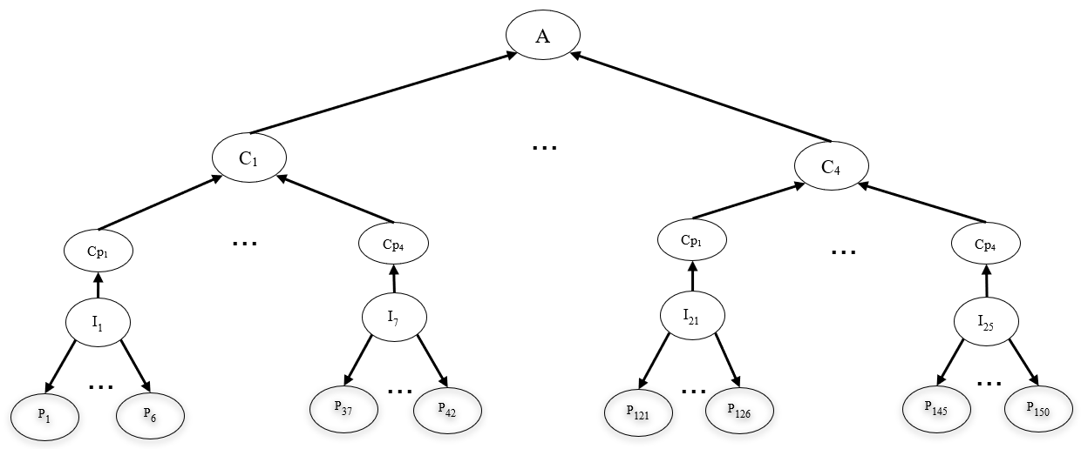

**Figura 9.** Red bayesiana propuesta (Área curricular, Competencias, Capacidades, Desempeños y Preguntas).

**Fuente:** Elaboración propia

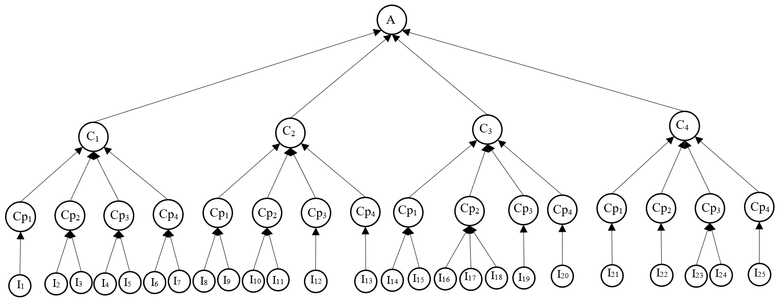

**Figura 10.** Relaciones entre el Área Curricular, Competencias, Capacidades y Desempeños.

**Fuente:** Elaboración propia

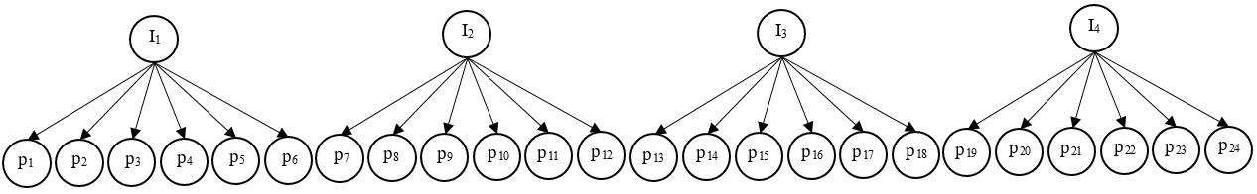

**Figura 11.** Relaciones entre desempeños [1-4] y preguntas [1-24]

**Fuente:** Elaboración propia

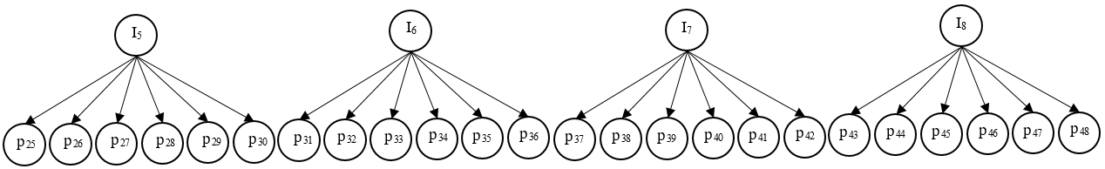

**Figura 12.** Relaciones entre desempeños [5-8] y preguntas [25-48]

**Fuente:** Elaboración propia

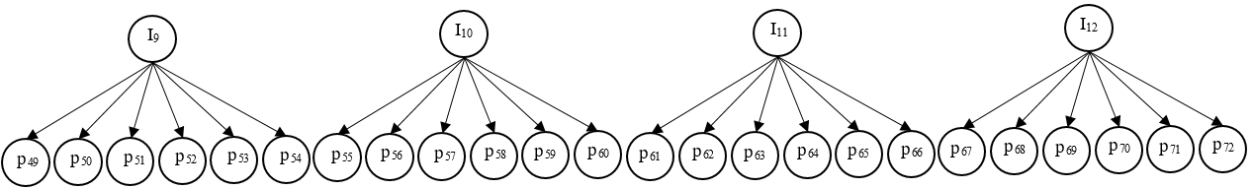

**Figura 13.** Relaciones entre desempeños [9-12] y preguntas [49-72]

**Fuente:** Elaboración propia

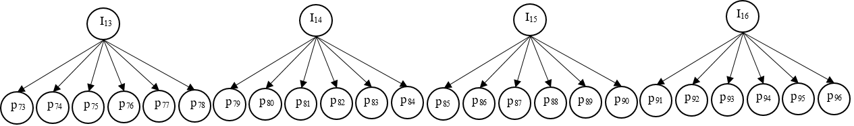

**Figura 14.** Relaciones entre desempeños [13-16] y preguntas [73-96]

**Fuente:** Elaboración propia

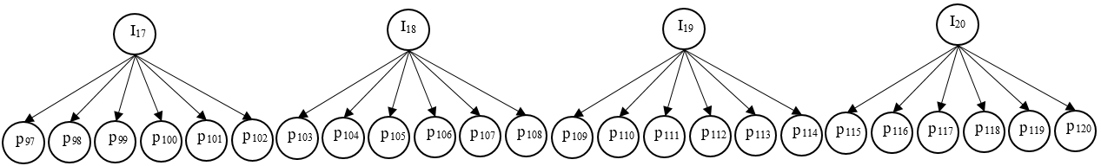

**Figura 15.** Relaciones entre desempeños [17-20] y preguntas [97-120]

**Fuente:** Elaboración propia

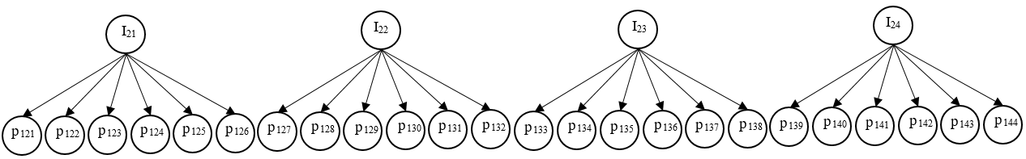

**Figura 16.** Relaciones entre desempeños [21-24] y preguntas [121-144]

**Fuente:** Elaboración propia

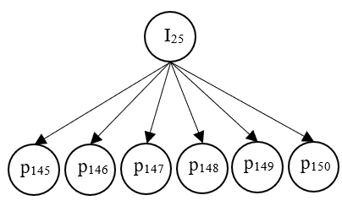

**Figura 17.** Relaciones entre el desempeño 25 y preguntas [145-150].

**Fuente:** Elaboración propia

### **Teorema de bayes aplicado en la evaluación**

Millán Valldeperas, (2000), en su tesis doctoral define en un ejemplo sencillo de la aplicación del teorema de bayes en el proceso de evaluación:

La red bayesiana no trivial más simple que podemos imaginar consta de dos variables, que llamaremos C y P1, y un arco desde la primera hasta la segunda, como se muestra en la Figura 3.1.

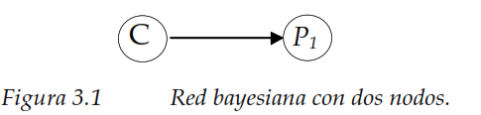

Para concretar el ejemplo, supongamos que C representa el conocimiento del alumno sobre cierto concepto C y P1 su capacidad de resolver correctamente cierta pregunta P1 relativa a dicho concepto. Entonces, que el alumno sepa el concepto C tiene influencia causal en que sea capaz de responder bien a la pregunta P1, lo cual se expresa mediante el arco dirigido que aparece en la Figura 3.1.

La notación que usaremos será la siguiente: si X es una variable binaria, denotaremos por +x la presencia de aquello a lo que representa y por ¬x a su ausencia. Así, por ejemplo, en este caso +c significará “el alumno conoce el concepto C” y ¬c “el alumno no conoce el concepto C”; +p1 significará “el alumno es capaz de resolver correctamente la pregunta P1” y ¬p1 “el alumno no es capaz de resolver correctamente la pregunta P1”.

La información cuantitativa de una red bayesiana viene dada por:

- La probabilidad a priori de los nodos que no tienen padres.

- La probabilidad condicionada de los nodos con padres.

Por tanto, en nuestro ejemplo, los datos que debemos conocer son P(c) y P(p1/c).

Así, la red bayesiana completa sería la que se muestra en la Figura 3.2.

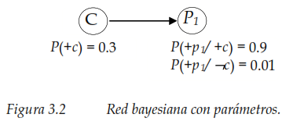

Veamos qué significado tienen en este caso estos valores:

* + P(+c) = 0.3 indica que el 30% de los alumnos del grupo en estudio conocen el concepto.
  + P(+p1/+c) = 0.9 indica que el 90% de los alumnos que conocen el concepto C responden correctamente a la pregunta P1. Esto quiere decir que incluso los alumnos que conocen el concepto pueden tener un despiste y contestar mal a la pregunta (en una proporción del 10%).
  + P(+p1/¬c) = 0.01 significa que sólo el 1% de los alumnos que no conocen el concepto C son capaces de contestar correctamente a la pregunta P1. Este parámetro indica por tanto qué alumnos que no conocen el concepto pueden adivinar la respuesta correcta a la pregunta P1.

Conociendo estos datos, podemos calcular:

a) La probabilidad a priori de que un alumno cualquiera conteste correctamente a la pregunta P1,

P(+p1) = P(+p1/+c) ·P(+c) + P(+p1/¬c) ·P(¬c) = 0.277

P(¬p1) = P(¬p1/+c) ·P(+c) + P(¬p1/¬c) ·P(¬c) = 0.723

b) Las probabilidades a posteriori dada una evidencia observada e, P*(c) = P(c/e).

Supongamos que la evidencia observada es que cierto alumno ha contestado correctamente a la pregunta P1. ¿Qué probabilidad hay ahora de que conozca el concepto C?. Si no existiese posibilidad ninguna de que un alumno que no conozca el concepto C responda bien a la pregunta P1, esa probabilidad sería 1, pero como no es así tenemos que calcular P*(+c) = P(+c/+p1). Para ello aplicamos el teorema de Bayes y obtenemos que:

$$P^{*}\left(+c\right)=P(+c/{+p}_{1})=\frac{P\left(+c\right).P(+p_{1}/+c) }{P(+p_{1})}=\frac{0.3 0.9}{0.277}=0.97473$$

De la misma forma podríamos calcular P*(¬c):

$$P^{*}\left(¬c\right)=P(¬c/{+p}_{1})=\frac{P\left(¬c\right).P(+p_{1}/¬c) }{P(+p_{1})}=\frac{0.7 0.01}{0.277}=0.02527$$

que, por supuesto, es la probabilidad complementaria.

La expresión general del teorema de Bayes que hemos utilizado es:

$$P^{*}\left(c\right)=P(c/p_{1})=\frac{P\left(c\right). P(p_{1}/c)}{P(p_{1})}$$

Por lo tanto, en el presente trabajo de investigación en base al ejemplo de la tesis doctoral, antes de utilizar la aplicación del teorema de bayes en la evaluación para estimar el nivel de conocimiento de los estudiantes, se debe definir las variables teniendo en cuenta la red bayesiana propuesta en la Figura 9.

**“I” es un desempeño, entonces:**

* $I_{k}=$ Desempeño “k”.
* Donde “k” es el número del desempeño. En la limitación del estudio se indica un total de 25 desempeños, es decir que los valores que puede tomar “k” es entre (1-25).

**“p” es una pregunta, entonces:**

* $p_{n}=$ Pregunta “n”
* Donde “n” es el número de la pregunta. En la limitación del estudio se indica un total de 150 preguntas, es decir los valores que puede tomar “n” es entre (1-150).

**Probabilidades a priori de los desempeños**

* $P(+I_{k})$ = Probabilidad de conocer el desempeño “k”.
* $P(¬I_{k})$ = Probabilidad de no conocer el desempeño “k”.

$P(¬I_{k}) =1 - P({+I}_{k})$

**Probabilidades a priori de las preguntas**

* $P(+p_{n})$ = Probabilidad de acertar la pregunta “n”.
* $P({¬p}_{n})$ = Probabilidad de fallar la pregunta “n”.

$P(¬p_{n}) =1 - P(+p_{n})$

**Probabilidades condicionales a priori**

**Conociendo el desempeño:**

* $P(+p_{n}/+I_{k})$ = Probabilidad de acertar la pregunta “n” conociendo el desempeño “k”.
* $P(¬p_{n}/{+I}_{k})$ = Probabilidad de fallar la pregunta “n” conociendo el desempeño “k” (se conoce como dificultad).

$P(¬p_{n}/+I_{k}) =1 - P(+p_{n}/+I_{k})$

**Sin conocer el desempeño:**

* $P(+p_{n}/¬I_{k})$ = Probabilidad de acertar la pregunta “n” sin conocer el desempeño “k” (se conoce como adivinanza).
* $P({¬p}_{n}/¬I_{k})$ = Probabilidad de fallar la pregunta “n” sin conocer el desempeño “k”.

$P(¬p_{n}/¬I_{k}) =1 - P(+p_{n}/{¬I}_{k})$

Una vez contestada una pregunta $p_{n}$ con esa evidencia, podemos estimar el nivel de conocimiento del estudiante a posteriori $P(I_{k}/p_{n})$, aplicando el teorema de bayes.

**Probabilidades condicionales a posteriori**

**Acertando la pregunta**

* $P({+I}_{k}/+p_{n})=$ Probabilidad de conocer el desempeño “k”, acertando la pregunta “n”.
* por lo tanto, el teorema de Bayes sería el siguiente:
$$P^{*}\left(+I\right)=P(+I_{k}/{+p}_{n})=\frac{P\left(+I_{k}\right).P(+p_{n}/{+I}_{k})}{P(+p_{n})}$$

$$donde:$$

$$P\left(+p_{n}\right)= P(+p_{n}/+I_{k}) . P\left({+I}_{k}\right)+ P(+p_{n}/{¬I}_{k}) . P(¬I_{k})$$

* Aplicando esta fórmula se logra estimar el nivel de conocimiento a posteriori (conoce el desempeño “k”) que tiene el estudiante cuando acierta la pregunta “n”.

**Fallando la pregunta**

* $P(+I_{k}/¬p_{n})=$ Probabilidad de conocer el desempeño “k”, fallando la pregunta “n”.
* por lo tanto, el teorema de Bayes sería el siguiente:
$$P^{*}\left(+I\right)=P({+I}_{k}/¬p_{n})=\frac{P\left({+I}_{k}\right).P(¬p_{n}/+I_{k})}{P(¬p_{n})}$$

$$donde:$$

$$P\left({¬p}_{n}\right)= P({¬p}_{n}/+I_{k}) . P\left({+I}_{k}\right)+ P(¬p_{n}/¬I_{k}) . P({¬I}_{k})$$

* Aplicando esta fórmula se logra estimar el nivel de conocimiento a posteriori (conoce el desempeño “k”) que tiene el estudiante cuando falla la pregunta “n”.

### **Área curricular**

El Ministerio de Educación (2016), define que:

Las áreas curriculares son una forma de organización articuladora e integradora de las competencias que se busca desarrollar en los estudiantes y de las experiencias de aprendizaje afines. El conjunto de las áreas curriculares, organizado según los ciclos, configuran el Plan de Estudios de las modalidades o niveles educativos de la Educación Básica.

### **Competencia**

El Ministerio de Educación (2015), define que:

Llamamos competencia a la facultad que tiene una persona para actuar conscientemente en la resolución de un problema o el cumplimiento de exigencias complejas, usando flexible y creativamente sus conocimientos y habilidades, información o herramientas, así como sus valores, emociones y actitudes.

La competencia es un aprendizaje complejo, pues implica la transferencia y combinación apropiada de capacidades muy diversas para modificar una circunstancia y lograr un determinado propósito. Es un saber actuar contextualizado y creativo, y su aprendizaje es de carácter longitudinal, dado que se reitera a lo largo de toda la escolaridad. Ello a fin de que pueda irse complejizando de manera progresiva y permita al estudiante alcanzar niveles cada vez más altos de desempeño.

### **Capacidad**

El Ministerio de Educación (2015), define que:

Desde el enfoque de competencias, hablamos de «capacidad» en el sentido amplio de «capacidades humanas». Así, las capacidades que pueden integrar una competencia combinan saberes de un campo más delimitado, y su incremento genera nuestro desarrollo competente. Es fundamental ser conscientes de que si bien las capacidades se pueden enseñar y desplegar de manera aislada, es su combinación (según lo que las circunstancias requieran) lo que permite su desarrollo.

Desde esta perspectiva, importa el dominio específico de estas capacidades, pero es indispensable su combinación y utilización pertinente en contextos variados.

### **Desempeño**

El Ministerio de Educación (2015), define que:

Un indicador de desempeño es el dato o información específica que sirve para planificar nuestras sesiones de aprendizaje y para valorar en esa actuación el grado de cumplimiento de una determinada expectativa. En el contexto del desarrollo curricular, los indicadores de desempeño son instrumentos de medición de los principales aspectos asociados al cumplimiento de una determinada capacidad. Así, una capacidad puede medirse a través de más de un indicador.

### **Nivel de logro**

Oficina de Medición de la Calidad de los Aprendizajes (2017), define que:

En la ECE, una de las maneras de presentar los resultados de los estudiantes es por medio de niveles de logro. Estos describen lo que un estudiante sabe y puede hacer. En la prueba de 2° grado de primaria son tres los niveles de logro utilizados: Satisfactorio, En proceso y En inicio. Los estudiantes se ubican en alguno de estos niveles según sus respuestas en la prueba.

Es importante señalar que los niveles de logro son inclusivos. Esto significa que los niños y las niñas ubicados en el nivel Satisfactorio tienen alta probabilidad de responder adecuadamente las preguntas del nivel Satisfactorio y las preguntas de los niveles En proceso y En inicio. Asimismo, los estudiantes del nivel En proceso tienen alta probabilidad de responder adecuadamente las preguntas propias del nivel En proceso y las preguntas del nivel En inicio.

### **Metodología RUP**

Gomez Millan (2015), sostiene que:

Las siglas RUP en ingles significan Rational Unified Process (Proceso Unificado de Racional.) es un producto del proceso de ingeniería de software que proporciona un enfoque disciplinado para asignar tareas y responsabilidades dentro de una organización del desarrollo. La meta de esta metodología es asegurar la producción del software de alta calidad que resuelve las necesidades de los usuarios dentro de un presupuesto y tiempo establecido.

#### **Fases**

Fases de la Metodología RUP (2012), define que RUP tiene las siguientes fases:

* **Iniciación**

Durante esta fase de inicio las iteraciones se centran con mayor énfasis en las actividades de modelamiento de la empresa y en sus requerimientos. Esta fase se centra más en buscar o planear todo lo que la empresa requiera para luego utilizar sus recursos mejorando y dándole una visión de lo que se espera plantear en el proyecto.

* **Elaboración**

Durante esta fase de elaboración, se centran al desarrollo de los casos de uso tomando como base la de diseño, como lo dice la elaboración lleva una serie de requerimientos una serie de pasos ; el modelo de la organización, el análisis y el diseño se van acumulando las actividades y para empezar una parte de implementación mediante desarrollo de la fase de inicio que va a ser orientada a la base de la construcción de todas las especificaciones de la arquitectura del diseño, hasta obtener una diseño bien construido.

* **Construcción**

Durante la fase de construcción, se lleva a cabo la construcción del producto por medio de una serie de iteraciones las cuales se seleccionan algunos Casos de Uso, se define su análisis y después el diseño y se procede a su implantación y sus respectivas pruebas. En esta fase se realiza una serie de cascadas para cada ciclo, se realizan tantas iteraciones hasta que se termine la nueva implementación y el producto esté listo para ser enviado al usuario.

* **Transición**

Durante esta fase de transición se busca garantizar que el producto este bien preparado para su entrega al usuario. Es una fase que puede tener muchos cambios a la hora de la entrega.

#### **Disciplinas**

Jacaboson, Booch, & Rumbaugh (2000), definen las siguientes disciplinas de RUP, enfocadas en el desarrollo de software:

* **Modelado de negocio**

Esta disciplina tiene como objetivos comprender la estructura y la dinámica de la organización, comprender problemas actuales e identificar posibles mejoras, comprender los procesos de negocio. Utiliza el Modelo de CU del Negocio para describir los procesos del negocio y los clientes, el Modelo de Objetos del Negocio para describir cada CU del Negocio con los Trabajadores, además utilizan los Diagramas de Actividad y de Clases.

* **Requisitos**

Esta disciplina tiene como objetivos establecer lo que el sistema debe hacer (Especificar Requisitos), definir los límites del sistema, y una interfaz de usuario, realizar una estimación del costo y tiempo de desarrollo. Utiliza el Modelo de CU para modelar el Sistema que comprenden los CU, Actores y Relaciones, además utiliza los diagramas de Estados de cada CU y las especificaciones suplementarias.

* **Análisis y diseño**

Esta disciplina define la arquitectura del sistema y tiene como objetivos trasladar requisitos en especificaciones de implementación, al decir análisis se refiere a transformar CU en clases, y al decir diseño se refiere a refinar el análisis para poder implementar los diagramas de clases de análisis de cada CU, los diagramas de colaboración de cada CU, el de clases de diseño de cada CU, el de secuencia de diseño de CU, el de estados de las clases, el modelo de despliegue de la arquitectura.

* **Implementación**

Esta disciplina tiene como objetivos implementar las clases de diseño como componentes (ej. fichero fuente), asignar los componentes a los nodos, probar los componentes individualmente, integrar los componentes en un sistema ejecutable (enfoque incremental). Utiliza el Modelo de Implementación, conjuntamente los Diagramas de Componentes para comprender cómo se organizan los Componentes y dependen unos de otros.

* **Pruebas**

Esta disciplina tiene como objetivos verificar la integración de los componentes (prueba de integración), verificar que todos los requisitos han sido implementados (pruebas del sistema), asegurar que los defectos detectados han sido resueltos antes de la distribución.

* **Despliegue**

Esta disciplina tiene como objetivos asegurar que el producto está preparado para el cliente, proceder a su entrega y recepción por el cliente. En esta disciplina se realizan las actividades de probar el software en su entorno final (Prueba Beta), empaquetarlo, distribuirlo e instalarlo, así como la tarea de enseñar al usuario.

### **Programación orientada a objetos**

Flórez Fernández (2012), define que:

La programación orientada a objetos se define como un paradigma que permite realizar una abstracción de la realidad que se puede implementar en una aplicación de software con el fin de resolver problemas mediante el uso de un lenguaje de programación.

El paradigma de orientación a objetos comprende una gran cantidad de conceptos que permite el desarrollo de aplicaciones robustas.

Moreno Pérez (2014), sostiene que:

La programación orientada a objetos es un paradigma de programación totalmente diferente al método clásico de programación, el cual utiliza objetos y su comportamiento para resolver problemas y generar programas y aplicaciones informáticas. Con la programación orientada a objetos (POO) se aumenta la modularidad de los programas y la reutilización de los mismos. Además, la POO se diferencia de la programación clásica porque utiliza técnicas nuevas como el polimorfismo, el encapsulamiento, la herencia, etc.

García Llinás (2010), indica que:

Inicialmente la programación orientada a objetos puede llegar a verse como un paradigma complejo o complicado, aun cuando en realidad lo que busca es organizar de mejor manera el código de una aplicación desarrollada con el enfoque procedimental. Esto con el fin de facilitar su entendimiento y, por ende, si es necesario, su modificación.

### **Lenguaje unificado de modelado**

Casas Roma & I Caralt (2014), define que:

El lenguaje unificado de modelado (UML) es un lenguaje de propósito general diseñado para modelar sistemas de software. El estándar fue creado y es mantenido por el Object Management Group. Se añadió por primera vez a la lista de tecnologías empleadas por el OMG en 1997 y desde entonces se ha convertido en el estándar de la industria para modelar sistemas de software.

Cabot Sagrera (2013), sostiene que:

El UML es un lenguaje muy expresivo y que permite definir todas las vistas (perspectivas) necesarias para desarrollar software (la vista de los datos que hay que gestionar, la vista del comportamiento del software, la vista de la arquitectura...), por tanto cubre la especificación de todas las decisiones de análisis, diseño e implementación necesarios. Además, el mismo lenguaje también define un mecanismo de extensión que permite adaptar el UML a entornos con necesidades muy específicas.

### **Java**

Oracle Corporation (2018), define que:

Java es un lenguaje de programación y una plataforma informática comercializada por primera vez en 1995 por Sun Microsystems. Hay muchas aplicaciones y sitios web que no funcionarán a menos que tenga Java instalado y cada día se crean más. Java es rápido, seguro y fiable. Desde portátiles hasta centros de datos, desde consolas para juegos hasta súper computadoras, desde teléfonos móviles hasta Internet, Java está en todas partes.

### **Lua**

Ierusalimschy, de Figueiredo, & Celes (2008), definen que:

Lua es un lenguaje de programación extensible diseñado para una programación procedimental general con utilidades para la descripción de datos. También ofrece un buen soporte para la programación orientada a objetos, programación funcional y programación orientada a datos. Se pretende que Lua sea usado como un lenguaje de [*script*](https://www.lua.org/manual/5.1/es/manual.html#script) potente y ligero para cualquier programa que lo necesite. Lua está implementado como una biblioteca escrita en C *limpio* (esto es, en el subconjunto común de ANSI C y C++).

### **Php**

Group PHP (2018), define que:

PHP, acrónimo de "*PHP: Hypertext Preprocessor*", es un lenguaje de 'scripting' de propósito general y de código abierto que está especialmente pensado para el desarrollo web y que puede ser embebido en páginas HTML. Su sintaxis recurre a C, Java y Perl, siendo así sencillo de aprender. El objetivo principal de este lenguaje es permitir a los desarrolladores web escribir dinámica y rápidamente páginas web generadas; aunque se puede hacer mucho más con PHP.

### **Netbeans**

Oracle (2018), define que:

NetBeans IDE(Entorno de Desarrollo Integrado) le permite desarrollar rápida y fácilmente aplicaciones de escritorio, móviles y web Java, así como aplicaciones HTML5 con HTML, JavaScript y CSS. El IDE también proporciona un gran conjunto de herramientas para desarrolladores PHP y C / C ++. Es gratuito y de código abierto y tiene una gran comunidad de usuarios y desarrolladores en todo el mundo.

Los analizadores y convertidores por lotes se proporcionan para buscar a través de múltiples aplicaciones al mismo tiempo, haciendo coincidir los patrones para la conversión a nuevas construcciones de lenguaje Java 8.

Con su editor Java que mejora constantemente, muchas funciones completas y una amplia gama de herramientas, plantillas y muestras, NetBeans IDE establece el estándar para el desarrollo con tecnologías de vanguardia listas para usar.

### **Corona SDK**

Corona Labs (2018), define que:

Corona SDK es un framework gratuito y multiplataforma ideal para crear juegos y aplicaciones para dispositivos móviles y sistemas de escritorio. Usando el lenguaje de scripts Lua potente pero fácil de aprender, más de 1000 API(Interfaz de Programación de Aplicaciones) integradas, una amplia selección de complementos y extensiones nativas de Corona (C / C ++ / Obj-C / Java), puedes llevar tus sueños a la realidad. Incluso puedes monitorear proyectos al instante en múltiples dispositivos usando Live Builds. ¡Estas características y más son parte del ecosistema de Corona!.

## **Fundamentos teóricos que sustentan las hipótesis**

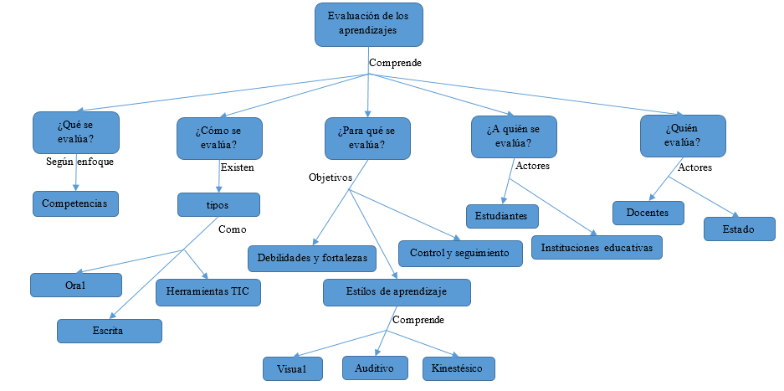

**Figura 18.** Mapa conceptual - Evaluación de los aprendizajes.

**Fuente:** Elaboración propia.

El mapa conceptual es respecto al presente trabajo de investigación, un despliegue general acerca de la evaluación de los aprendizajes en los estudiantes.

## **Hipótesis**

### **Hipótesis general**

El sistema de evaluación adaptativa utilizando redes bayesianas permitirá mejorar la evaluación de los aprendizajes en los estudiantes del 2º Grado de educación primaria.

### **Hipótesis específicas**

**HE1.** El sistema de evaluación adaptativa utilizando redes bayesianas permitirá estimar el nivel de conocimientos en matemáticas de los estudiantes.

**HE2.** El sistema de evaluación adaptativa permitirá identificar el estilo de aprendizaje predominante de los estudiantes.

**HE3.** El sistema de evaluación adaptativa permitirá reducir el tiempo que tienen los estudiantes en la resolución de evaluaciones.

## **Variables**

**Tabla 10.** Definición y operacionalización de variables: dimensiones e indicadores.

|  |  |  |  |  |
| --- | --- | --- | --- | --- |
| **Variable** | **Definición conceptual** | **Dimensión** | **Indicador** | **Tipo de variable** |
| Nivel de conocimiento. | Los niveles de conocimiento se derivan del avance en la producción del saber y representan un incremento en la complejidad con que se explica o comprende la realidad. | -Probabilidad | -Probabilidad del nivel de conocimiento a posteriori. | Continua |
| Estilo de aprendizaje predominante. | Comportamientos distintivos que sirven como indicadores de como una persona aprende y se adapta a su ambiente. | -Probabilidad | -Probabilidad del estilo de aprendizaje predominante. | Continua |
| Tiempo de resolución de la evaluación. | Tiempo transcurrido de la evaluación desde el inicio hasta la finalización del mismo. | -Tiempo | -Tiempo. | Continua |

**Fuente:** Elaboración propia.

# **CAPÍTULO III: MARCO METODOLÓGICO**

## **Tipo, método y diseño de la investigación**

Bono Cabré (2019), cita a los siguientes autores que definen el concepto de diseño cuasi experimental:

Cook y Campbell (1986) consideran los cuasi-experimentos como una alternativa a los experimentos de asignación aleatoria, en aquellas situaciones sociales donde se carece de pleno control experimental: Los cuasi-experimentos son como experimentos de asignación aleatoria en todos los aspectos, excepto en que no se puede presumir que los diversos grupos de tratamiento sean inicialmente equivalentes dentro de los límites del error muestral (p. 142).

Pedhazur & Schmelkin (1991):

¿Qué es un cuasi-experimento? Es una investigación que posee todos los elementos de un experimento, excepto que los sujetos no se asignan aleatoriamente a los grupos. En ausencia de aleatorización, el investigador se enfrenta con la tarea de identificar y separar los efectos de los tratamientos del resto de factores que afectan a la variable dependiente (p. 277).

La descripción de diseño cuasi-experimental propuesta por Hedrick, Bickman, & Rog (1993) es la siguiente:

Los diseños cuasi-experimentales tienen el mismo propósito que los estudios experimentales: probar la existencia de una relación causal entre dos o más variables. Cuando la asignación aleatoria es imposible, los cuasi-experimentos (semejantes a los experimentos) permiten estimar los impactos del tratamiento o programa, dependiendo de si llega a establecer una base de comparación apropiada (p. 58).

El presente proyecto de investigación, está basado en un estudio cuantitativo, experimental y el diseño de investigación es cuasi-experimental ya que no hubo aleatorización en la selección de los sujetos, sino que todos los estudiantes del 2° grado fueron evaluados, se realizó 4 evaluaciones (una por competencia) en el área curricular de matemática, sin utilizar el sistema (pre-prueba) y 4 evaluaciones (una por competencia) utilizando el sistema (pos-prueba), para luego hacer las comparaciones de las variables de investigación.

## **Población y muestra**

**Población**

* Estudiantes del 2do grado de educación primaria de las escuelas de la República del Perú.

**Muestra**

* Para la selección de la muestra, el tipo de muestra que se aplicó es no aleatoria o no probabilístico, por lo tanto, en la presente investigación la muestra no probabilística que se usó fue “Muestras de conveniencia” debido a que se toman muestras disponibles y al alcance del investigador. En conclusión, la muestra son todos los estudiantes del 2º grado de primaria de la Institución educativa 54469 ubicada en el centro poblado Llatanaco, distrito de Ranracancha, provincia de Chincheros, en la región de Apurímac del año 2019. La muestra total de estudiantes es N=24.

## **Técnicas e instrumentos de recolección de datos**

**Técnicas**

* Observación. Registro de la información de las evaluaciones tradicionales y adaptativas.
* Investigación documental.

**Instrumentos**

* Programa estadístico SPSS (Statistical Package for the Social Sciences) como herramienta indispensable en el proceso de análisis de datos.
* Fichas bibliográficas.

## **Descripción de procedimientos de análisis**

El área curricular de matemática tiene 4 competencias, que se detallan en la limitación del estudio, por lo tanto, el docente del 2º grado del nivel primario realizó 4 evaluaciones (una por competencia) a cada estudiante, sin utilizar el sistema.

Estas 4 evaluaciones son las mismas para todos los estudiantes, es decir son evaluaciones tradicionales (pre-prueba). Cada evaluación tuvo 20 preguntas y un tiempo de duración de 120 minutos. Luego se realizó 4 evaluaciones (una por competencia) utilizando el sistema (pos-prueba), no se define el tiempo ni la cantidad de preguntas que tendrán las evaluaciones porque son adaptativas (pos-prueba), finalmente se realizó las comparaciones de las variables de investigación. Los resultados de las evaluaciones fueron procesadas con el software estadístico SPSS.

# **CAPÍTULO IV: RESULTADOS Y ANÁLISIS DE RESULTADOS**

## **Desarrollo del sistema Nimodo**

El desarrollo del sistema se realizó según la metodología RUP, según la limitación de estudio definida en el presente proyecto de tesis.

## **Fase de Iniciación**

## **Modelado de negocio**

## **Modelo de casos de uso de negocio “Nimodo Teacher”**

**Modulo:** Usuarios

**Actores de negocio:** Director

**Casos de uso de negocio:** Gestionar Docente, Gestionar Estudiante

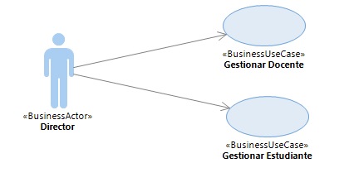

**Figura 19.** Casos de uso de negocio: Gestionar Docente, Gestionar Estudiante.

**Fuente:** Elaboración propia.

**Modulo:** Matrícula

**Actores de negocio:** Director

**Casos de uso de negocio:** Matricular Estudiante, Asignar Docente a Aula

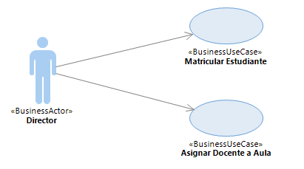

**Figura 20.** Casos de uso de negocio: Matricular Estudiante, Asignar Docente a Aula.

**Fuente:** Elaboración propia.

**Modulo:** Escuela

**Actores de negocio:** Director

**Casos de uso de negocio:** Gestionar Grado, Gestionar Sección, Gestionar Aula

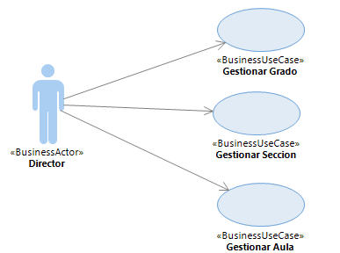

**Figura 21.** Casos de uso de negocio: Gestionar Grado, Gestionar Sección, Gestionar Aula.

**Fuente:** Elaboración propia.

**Modulo:** Estilos de aprendizaje

**Actores de negocio:** Administrador

**Casos de uso de negocio:** Gestionar Estilo de Aprendizaje

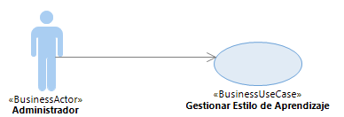

**Figura 22.** Casos de uso de negocio: Gestionar Estilo de Aprendizaje.

**Fuente:** Elaboración propia.

**Modulo:** Áreas curriculares

**Actores de negocio:** Director, Docente

**Casos de uso de negocio:** Gestionar Área Curricular, Gestionar Competencia, Gestionar Capacidad, Gestionar Desempeño, Gestionar Matriz Curricular

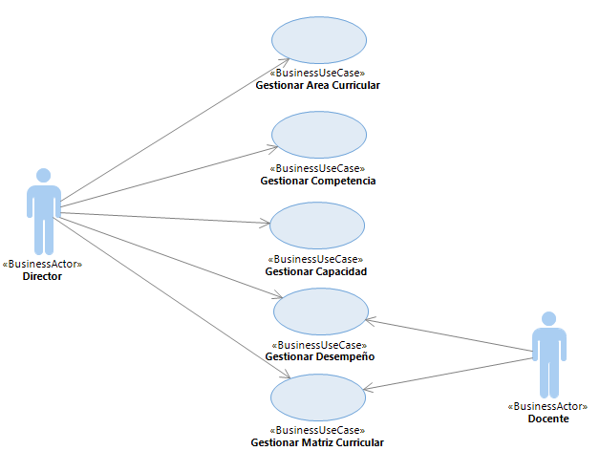

**Figura 23.** Casos de uso de negocio: Gestionar Área Curricular, Gestionar Competencia, Gestionar Capacidad, Gestionar Desempeño, Gestionar Matriz Curricular.

**Fuente:** Elaboración propia.

**Modulo:** Banco de preguntas

**Actores de negocio:** Director, Docente

**Casos de uso de negocio:** Gestionar Pregunta Visual, Gestionar Pregunta Auditiva

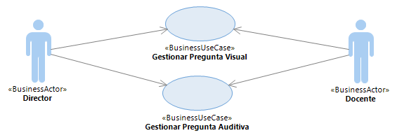

**Figura 24.** Casos de uso de negocio: Gestionar Pregunta Visual, Gestionar Pregunta Auditiva.

**Fuente:** Elaboración propia.

**Modulo:** Nivel de logro

**Actores de negocio:** Administrador

**Casos de uso de negocio:** Gestionar Nivel de Logro

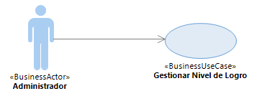

**Figura 25.** Casos de uso de negocio: Gestionar Nivel de Logro.

**Fuente:** Elaboración propia.

**Modulo:** Periodos

**Actores de negocio:** Director

**Casos de uso de negocio:** Gestionar Periodo Académico

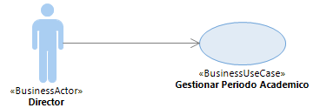

**Figura 26.** Casos de uso de negocio: Gestionar Periodo Académico.

**Fuente:** Elaboración propia.

**Modulo:** Evaluaciones

**Actores de negocio:** Director, Docente

**Casos de uso de negocio:** Gestionar Evaluación Tradicional, Gestionar Configuración de Evaluación Adaptativa, Gestionar Evaluación Adaptativa, Consultar Red Bayesiana

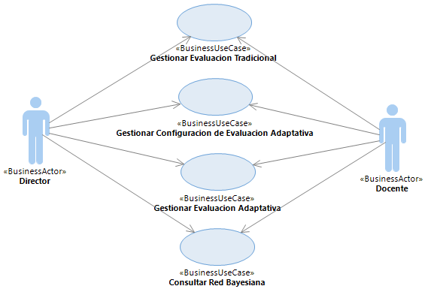

**Figura 27.** Casos de uso de negocio: Gestionar Evaluación Tradicional, Gestionar Configuración de Evaluación Adaptativa, Gestionar Evaluación Adaptativa, Consultar Red Bayesiana.

**Fuente:** Elaboración propia.

## **Modelo de casos de uso de negocio “Nimodo Student”**

**Modulo:** Evaluación Adaptativa

**Actores de negocio:** Estudiante

**Casos de uso de negocio:** Consultar Evaluación Adaptativa, Iniciar Evaluación Adaptativa, Calificar Pregunta, Finalizar Evaluación Adaptativa

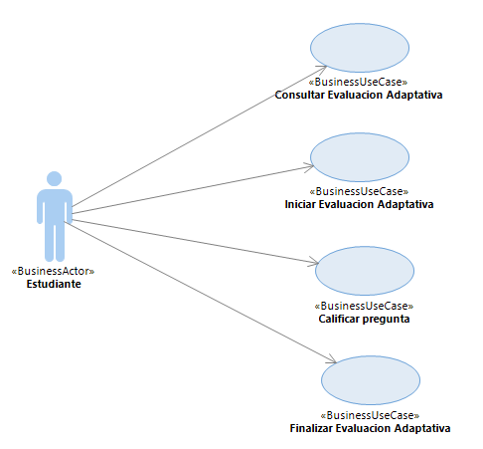

**Figura 28.** Casos de uso de negocio: Consultar Evaluación Adaptativa, Iniciar Evaluación Adaptativa, Calificar Pregunta, Finalizar Evaluación Adaptativa.

**Fuente:** Elaboración propia.

## **Fase de Elaboración**

## **Requisitos**

## **Requisitos de la aplicación “Nimodo Teacher”**

**Requisitos funcionales**

**Tabla 11.** Requisitos funcionales - “Nimodo Teacher”: Gestionar Docente.

|  |  |
| --- | --- |
| **Proceso 1** | **Gestionar Docente** |
| R01 | El sistema debe permitir registrar un docente, el cual debe incluir la siguiente información: dni, nombres, apellidos, usuario (user) y contraseña (password). |
| R02 | El sistema debe mostrar un mensaje de alerta si es que existen campos vacíos en el formulario de registro. |
| R03 | El sistema debe mostrar un mensaje de alerta de registro exitoso o fallido. |
| R04 | El sistema debe permitir buscar (filtrar) un docente según los atributos que tenga. |
| R05 | El sistema debe permitir actualizar la información del docente. |
| R06 | El sistema debe mostrar un mensaje de alerta de actualización exitosa o fallida. |
| R07 | El sistema debe permitir eliminar un docente. |
| R08 | El sistema debe mostrar un mensaje de alerta para confirmar o cancelar la eliminación de un docente. |
| R09 | El sistema debe permitir limpiar el formulario de registro para registrar otro docente. |

**Fuente:** Elaboración propia.

**Tabla 12.** Requisitos funcionales - “Nimodo Teacher”: Gestionar Estudiante.

|  |  |
| --- | --- |
| **Proceso 2** | **Gestionar Estudiante** |
| R10 | El sistema debe permitir registrar un estudiante, el cual debe incluir la siguiente información: dni, nombres, apellidos, usuario (user) y contraseña (password). |
| R11 | El sistema debe mostrar un mensaje de alerta si es que existen campos vacíos en el formulario de registro. |
| R12 | El sistema debe mostrar un mensaje de alerta de registro exitoso o fallido. |
| R13 | El sistema debe permitir buscar (filtrar) un estudiante según los atributos que tenga. |
| R14 | El sistema debe permitir actualizar la información del estudiante. |
| R15 | El sistema debe mostrar un mensaje de alerta de actualización exitosa o fallida. |
| R16 | El sistema debe permitir eliminar un estudiante. |
| R17 | El sistema debe mostrar un mensaje de alerta para confirmar o cancelar la eliminación de un estudiante. |
| R18 | El sistema debe permitir limpiar el formulario de registro para registrar otro estudiante. |

**Fuente:** Elaboración propia.

**Tabla 13.** Requisitos funcionales - “Nimodo Teacher”: Matricular Estudiante.

|  |  |
| --- | --- |
| **Proceso 3** | **Matricular Estudiante** |
| R19 | El sistema debe permitir matricular un estudiante. |
| R20 | El sistema debe permitir seleccionar un grado, una sección, una fecha y un estudiante o lista de estudiantes necesarios para matricular. |
| R21 | El sistema debe mostrar un mensaje de alerta si es que no se seleccionó una fecha de matrícula. |
| R22 | El sistema debe mostrar un mensaje de alerta si es que no existe por lo menos un estudiante seleccionado para matricular. |
| R23 | El sistema debe mostrar un mensaje de alerta de matrícula exitosa o fallido. |
| R24 | El sistema debe permitir buscar (filtrar) un estudiante según los atributos que tenga. |
| R25 | El sistema debe permitir eliminar la matrícula de un estudiante o una lista de estudiantes. |
| R26 | El sistema debe permitir seleccionar un estudiante o una lista de estudiantes para poder eliminar la matrícula. |
| R27 | El sistema debe mostrar un mensaje de alerta si es que no existe por lo menos un estudiante seleccionado para eliminar la matrícula. |
| R28 | El sistema debe mostrar un mensaje de alerta para confirmar o cancelar la eliminación de la matrícula. |

**Fuente:** Elaboración propia.

**Tabla 14.** Requisitos funcionales - “Nimodo Teacher”: Asignar docente a aula.

|  |  |
| --- | --- |
| **Proceso 4** | **Asignar docente a aula** |
| R29 | El sistema debe permitir asignar un docente a un aula. |
| R30 | El sistema debe permitir seleccionar un grado, una sección, una fecha y un docente necesarios para asignar un aula. |
| R31 | El sistema debe mostrar un mensaje de alerta si es que no se seleccionó una fecha de asignación. |
| R32 | El sistema debe mostrar un mensaje de alerta si es que no existe por lo menos un docente seleccionado para asignar un aula. |
| R33 | El sistema debe mostrar un mensaje de alerta de asignación exitosa o fallido. |
| R34 | El sistema debe permitir buscar (filtrar) un docente según los atributos que tenga. |
| R35 | El sistema debe permitir eliminar la asignación de un docente a un aula. |
| R36 | El sistema debe permitir seleccionar un docente o una lista de docentes para poder eliminar la asignación a sus aulas respectivamente. |
| R37 | El sistema debe mostrar un mensaje de alerta si es que no existe por lo menos un docente seleccionado para eliminar la asignación a sus aulas respectivamente. |
| R38 | El sistema debe mostrar un mensaje de alerta para confirmar o cancelar la eliminación de la asignación a un aula. |

**Fuente:** Elaboración propia.

**Tabla 15.** Requisitos funcionales - “Nimodo Teacher”: Gestionar grado.

|  |  |
| --- | --- |
| **Proceso 5** | **Gestionar grado** |
| R39 | El sistema debe permitir registrar un grado, el cual debe incluir la siguiente información: grado, descripción. |
| R40 | El sistema debe mostrar un mensaje de alerta si es que existen campos vacíos en el formulario de registro. |
| R41 | El sistema debe mostrar un mensaje de alerta de registro exitoso o fallido. |
| R42 | El sistema debe permitir buscar (filtrar) un grado según los atributos que tenga. |
| R43 | El sistema debe permitir actualizar la información del grado. |
| R44 | El sistema debe mostrar un mensaje de alerta de actualización exitosa o fallida. |
| R45 | El sistema debe permitir eliminar un grado. |
| R46 | El sistema debe mostrar un mensaje de alerta para confirmar o cancelar la eliminación de un grado. |
| R47 | El sistema debe permitir limpiar el formulario de registro para registrar otro grado. |

**Fuente:** Elaboración propia.

**Tabla 16.** Requisitos funcionales - “Nimodo Teacher”: Gestionar sección.

|  |  |
| --- | --- |
| **Proceso 6** | **Gestionar sección** |
| R48 | El sistema debe permitir registrar una sección, el cual debe incluir la siguiente información: sección, descripción. |
| R49 | El sistema debe mostrar un mensaje de alerta si es que existen campos vacíos en el formulario de registro. |
| R50 | El sistema debe mostrar un mensaje de alerta de registro exitoso o fallido. |
| R51 | El sistema debe permitir buscar (filtrar) una sección según los atributos que tenga. |
| R52 | El sistema debe permitir actualizar la información de la sección. |
| R53 | El sistema debe mostrar un mensaje de alerta de actualización exitosa o fallida. |
| R54 | El sistema debe permitir eliminar una sección. |
| R55 | El sistema debe mostrar un mensaje de alerta para confirmar o cancelar la eliminación de una sección. |
| R56 | El sistema debe permitir limpiar el formulario de registro para registrar otra sección. |

**Fuente:** Elaboración propia.

**Tabla 17.** Requisitos funcionales - “Nimodo Teacher”: Gestionar Aula.

|  |  |
| --- | --- |
| **Proceso 7** | **Gestionar Aula** |
| R57 | El sistema debe permitir registrar un aula, el cual debe de incluir la siguiente información: grado, sección. |
| R58 | El sistema debe mostrar un mensaje de alerta si existe duplicidad en el registro de un aula. |
| R59 | El sistema debe mostrar un mensaje de alerta de registro exitoso o fallido. |
| R60 | El sistema debe permitir buscar (filtrar) un aula según los atributos que tenga. |
| R61 | El sistema debe permitir actualizar la información de un aula. |
| R62 | El sistema debe mostrar un mensaje de alerta de actualización exitosa o fallida. |
| R63 | El sistema debe permitir eliminar un aula. |
| R64 | El sistema debe mostrar un mensaje de alerta para confirmar o cancelar la eliminación de un aula. |

**Fuente:** Elaboración propia.

**Tabla 18.** Requisitos funcionales - “Nimodo Teacher”: Gestionar estilo de aprendizaje.

|  |  |
| --- | --- |
| **Proceso 8** | **Gestionar estilo de aprendizaje** |
| R65 | El sistema debe permitir registrar un estilo de aprendizaje, el cual debe incluir la siguiente información: estilo, descripción. |
| R66 | El sistema debe mostrar un mensaje de alerta si es que existen campos vacíos en el formulario de registro. |
| R67 | El sistema debe mostrar un mensaje de alerta de registro exitoso o fallido. |
| R68 | El sistema debe permitir buscar (filtrar) un estilo de aprendizaje según los atributos que tenga. |
| R69 | El sistema debe permitir actualizar la información del estilo de aprendizaje. |
| R70 | El sistema debe mostrar un mensaje de alerta de actualización exitosa o fallida. |
| R71 | El sistema debe permitir eliminar un estilo de aprendizaje. |
| R72 | El sistema debe mostrar un mensaje de alerta para confirmar o cancelar la eliminación de un estilo de aprendizaje. |
| R73 | El sistema debe permitir limpiar el formulario de registro para registrar otro estilo de aprendizaje. |

**Fuente:** Elaboración propia.

**Tabla 19.** Requisitos funcionales - “Nimodo Teacher”: Gestionar área curricular.

|  |  |
| --- | --- |
| **Proceso 9** | **Gestionar área curricular** |
| R74 | El sistema debe permitir registrar un área curricular, el cual debe incluir la siguiente información: área, descripción. |
| R75 | El sistema debe mostrar un mensaje de alerta si es que existen campos vacíos en el formulario de registro. |
| R76 | El sistema debe mostrar un mensaje de alerta de registro exitoso o fallido. |
| R77 | El sistema debe permitir buscar (filtrar) un área curricular según los atributos que tenga. |
| R78 | El sistema debe permitir actualizar la información del área curricular. |
| R79 | El sistema debe mostrar un mensaje de alerta de actualización exitosa o fallida. |
| R80 | El sistema debe permitir eliminar un área curricular. |
| R81 | El sistema debe mostrar un mensaje de alerta para confirmar o cancelar la eliminación de un área curricular. |
| R82 | El sistema debe permitir limpiar el formulario de registro para registrar otra área curricular. |

**Fuente:** Elaboración propia.

**Tabla 20.** Requisitos funcionales - “Nimodo Teacher”: Gestionar competencia.

|  |  |
| --- | --- |
| **Proceso 10** | **Gestionar competencia** |
| R83 | El sistema debe permitir registrar una competencia, el cual debe incluir la siguiente información: competencia, descripción. |
| R84 | El sistema debe mostrar un mensaje de alerta si es que existen campos vacíos en el formulario de registro. |
| R85 | El sistema debe mostrar un mensaje de alerta de registro exitoso o fallido. |
| R86 | El sistema debe permitir buscar (filtrar) una competencia según los atributos que tenga. |
| R87 | El sistema debe permitir actualizar la información de la competencia. |
| R88 | El sistema debe mostrar un mensaje de alerta de actualización exitosa o fallida. |
| R89 | El sistema debe permitir eliminar una competencia. |
| R90 | El sistema debe mostrar un mensaje de alerta para confirmar o cancelar la eliminación de una competencia. |
| R91 | El sistema debe permitir limpiar el formulario de registro para registrar otra competencia. |

**Fuente:** Elaboración propia.

**Tabla 21.** Requisitos funcionales - “Nimodo Teacher”: Gestionar capacidad.

|  |  |
| --- | --- |
| **Proceso 11** | **Gestionar capacidad** |
| R92 | El sistema debe permitir registrar una capacidad, el cual debe incluir la siguiente información: capacidad, descripción. |
| R93 | El sistema debe mostrar un mensaje de alerta si es que existen campos vacíos en el formulario de registro. |
| R94 | El sistema debe mostrar un mensaje de alerta de registro exitoso o fallido. |
| R95 | El sistema debe permitir buscar (filtrar) una capacidad según los atributos que tenga. |
| R96 | El sistema debe permitir actualizar la información de la capacidad. |
| R97 | El sistema debe mostrar un mensaje de alerta de actualización exitosa o fallida. |
| R98 | El sistema debe permitir eliminar una capacidad. |
| R99 | El sistema debe mostrar un mensaje de alerta para confirmar o cancelar la eliminación de una capacidad. |
| R100 | El sistema debe permitir limpiar el formulario de registro para registrar otra capacidad. |

**Fuente:** Elaboración propia.

**Tabla 22.** Requisitos funcionales - “Nimodo Teacher”: Gestionar desempeño.

|  |  |
| --- | --- |
| **Proceso 12** | **Gestionar desempeño** |
| R101 | El sistema debe permitir registrar un desempeño, el cual debe incluir la siguiente información: desempeño, descripción. |
| R102 | El sistema debe mostrar un mensaje de alerta si es que existen campos vacíos en el formulario de registro. |
| R103 | El sistema debe mostrar un mensaje de alerta de registro exitoso o fallido. |
| R104 | El sistema debe permitir buscar (filtrar) un desempeño según los atributos que tenga. |
| R105 | El sistema debe permitir actualizar la información del desempeño. |
| R106 | El sistema debe mostrar un mensaje de alerta de actualización exitosa o fallida. |
| R107 | El sistema debe permitir eliminar un desempeño. |
| R108 | El sistema debe mostrar un mensaje de alerta para confirmar o cancelar la eliminación de un desempeño. |
| R109 | El sistema debe permitir limpiar el formulario de registro para registrar otro desempeño. |

**Fuente:** Elaboración propia.

**Tabla 23.** Requisitos funcionales - “Nimodo Teacher”: Gestionar matriz curricular.

|  |  |
| --- | --- |
| **Proceso 13** | **Gestionar matriz curricular** |
| R110 | El sistema debe permitir registrar un desempeño en la matriz curricular, el cual debe incluir la siguiente información: área curricular, competencia, capacidad, desempeño. |
| R111 | El sistema debe cargar en una lista desplegable la siguiente información: lista de áreas curriculares, lista de competencias, lista de capacidades, lista de desempeños. |
| R112 | El sistema debe mostrar la descripción del desempeño cuando se seleccione un elemento de la lista desplegable de desempeño. |
| R113 | El sistema debe mostrar un mensaje de alerta de registro exitoso o fallido. |
| R114 | El sistema debe permitir buscar (filtrar) un desempeño de la matriz curricular según los atributos que tenga. |
| R115 | El sistema debe permitir actualizar la información del desempeño en la matriz curricular. |
| R116 | El sistema debe mostrar un mensaje de alerta de actualización exitosa o fallida. |
| R117 | El sistema debe permitir eliminar un desempeño en la matriz curricular. |
| R118 | El sistema debe mostrar un mensaje de alerta para confirmar o cancelar la eliminación de un desempeño en la matriz curricular. |
| R119 | El sistema debe permitir restablecer en su estado inicial las listas desplegables referentes a las áreas curriculares, competencias, capacidades y desempeños para registrar otro desempeño en la matriz curricular. |

**Fuente:** Elaboración propia.

**Tabla 24.** Requisitos funcionales - “Nimodo Teacher”: Gestionar pregunta visual.

|  |  |
| --- | --- |
| **Proceso 14** | **Gestionar pregunta visual** |
| R120 | El sistema debe permitir registrar una pregunta visual, el cual debe incluir la siguiente información: periodo, descripción, estilo de aprendizaje visual, nivel de logro, desempeño, imagen, probabilidad de descuido, probabilidad de adivinanza, 3 alternativas (una de las cuales es la correcta). |
| R121 | El sistema debe permitir buscar un desempeño de la matriz curricular. |
| R122 | El sistema debe permitir buscar una imagen en formato (.png) para la pregunta a registrar. |
| R123 | El sistema debe mostrar un mensaje de alerta si es que existen campos vacíos en el formulario de registro. |
| R124 | El sistema debe mostrar un mensaje de alerta de registro exitoso o fallido. |
| R125 | El sistema debe permitir buscar (filtrar) una pregunta visual según los atributos que tenga. |
| R126 | El sistema debe permitir actualizar la información de la pregunta visual. |
| R127 | El sistema debe mostrar un mensaje de alerta de actualización exitosa o fallida. |
| R128 | El sistema debe permitir eliminar una pregunta visual. |
| R129 | El sistema debe mostrar un mensaje de alerta para confirmar o cancelar la eliminación de una pregunta visual. |
| R130 | El sistema debe permitir limpiar el formulario de registro para registrar otra pregunta visual. |

**Fuente:** Elaboración propia.

**Tabla 25.** Requisitos funcionales - “Nimodo Teacher”: Gestionar pregunta auditiva.

|  |  |
| --- | --- |
| **Proceso 15** | **Gestionar pregunta auditiva** |
| R131 | El sistema debe permitir registrar una pregunta auditiva, el cual debe incluir la siguiente información: periodo, descripción, estilo de aprendizaje auditiva, nivel de logro, desempeño, audio, probabilidad de descuido, probabilidad de adivinanza, 3 alternativas (una de las cuales es la correcta). |
| R132 | El sistema debe permitir buscar un desempeño de la matriz curricular. |
| R133 | El sistema debe permitir buscar un archivo de audio en formato (.ogg) para la pregunta a registrar. |
| R134 | El sistema debe mostrar un mensaje de alerta si es que existen campos vacíos en el formulario de registro. |
| R135 | El sistema debe mostrar un mensaje de alerta de registro exitoso o fallido. |
| R136 | El sistema debe permitir buscar (filtrar) una pregunta auditiva según los atributos que tenga. |
| R137 | El sistema debe permitir actualizar la información de la pregunta auditiva. |
| R138 | El sistema debe mostrar un mensaje de alerta de actualización exitosa o fallida. |
| R139 | El sistema debe permitir eliminar una pregunta auditiva. |
| R140 | El sistema debe mostrar un mensaje de alerta para confirmar o cancelar la eliminación de una pregunta auditiva. |
| R141 | El sistema debe permitir limpiar el formulario de registro para registrar otra pregunta auditiva. |

**Fuente:** Elaboración propia.

**Tabla 26.** Requisitos funcionales - “Nimodo Teacher”: Gestionar nivel de logro.

|  |  |
| --- | --- |
| **Proceso 16** | **Gestionar nivel de logro** |
| R142 | El sistema debe permitir registrar un nivel de logro, el cual debe incluir la siguiente información: nivel, descripción. |
| R143 | El sistema debe mostrar un mensaje de alerta si es que existen campos vacíos en el formulario de registro. |
| R144 | El sistema debe mostrar un mensaje de alerta de registro exitoso o fallido. |
| R145 | El sistema debe permitir buscar (filtrar) un nivel de logro según los atributos que tenga. |
| R146 | El sistema debe permitir actualizar la información del nivel de logro. |
| R147 | El sistema debe mostrar un mensaje de alerta de actualización exitosa o fallida. |
| R148 | El sistema debe permitir eliminar un nivel de logro. |
| R149 | El sistema debe mostrar un mensaje de alerta para confirmar o cancelar la eliminación de un nivel de logro. |
| R150 | El sistema debe permitir limpiar el formulario de registro para registrar otro nivel de logro. |

**Fuente:** Elaboración propia.

**Tabla 27.** Requisitos funcionales - “Nimodo Teacher”: Gestionar periodo académico.

|  |  |
| --- | --- |
| **Proceso 17** | **Gestionar periodo académico** |
| R151 | El sistema debe permitir registrar un periodo académico, el cual debe incluir la siguiente información: periodo, fecha inicio, fecha fin. |
| R152 | El sistema debe permitir seleccionar una fecha de inicio y una fecha de fin, respecto al bimestre que se desea registrar. |
| R153 | El sistema debe mostrar un mensaje de alerta si es que existe duplicidad en el registro del periodo académico. |
| R154 | El sistema debe mostrar un mensaje de alerta de registro exitoso o fallido. |
| R155 | El sistema debe permitir buscar (filtrar) un periodo académico según los atributos que tenga. |
| R156 | El sistema debe permitir actualizar la información de un periodo académico. |
| R157 | El sistema debe mostrar un mensaje de alerta de actualización exitosa o fallida. |
| R158 | El sistema debe permitir eliminar un periodo académico. |
| R159 | El sistema debe mostrar un mensaje de alerta para confirmar o cancelar la eliminación de un periodo académico. |
| R160 | El sistema debe permitir limpiar el formulario de registro para registrar otro periodo académico. |

**Fuente:** Elaboración propia.

**Tabla 28.** Requisitos funcionales - “Nimodo Teacher”: Gestionar evaluación tradicional.

|  |  |
| --- | --- |
| **Proceso 18** | **Gestionar evaluación tradicional** |
| R161 | El sistema debe permitir registrar una evaluación tradicional, el cual debe incluir la siguiente información: periodo, docente, grado, sección, área curricular, fecha, calificaciones según las competencias del área curricular de todos los estudiantes matriculados en el año actual. |
| R162 | El sistema debe permitir seleccionar una fecha de registro de la evaluación tradicional. |
| R163 | El sistema debe mostrar un mensaje de alerta de registro exitoso o fallido. |
| R164 | El sistema debe mostrar una tabla con los estudiantes matriculados en el año actual en un determinado grado y sección, también campos de texto para ingresar las calificaciones de cada estudiante. |
| R165 | El sistema debe permitir buscar (filtrar) un estudiante matriculado según los atributos que tenga. |
| R166 | El sistema debe permitir eliminar una evaluación tradicional de todos los estudiantes matriculados según la fecha que se haya seleccionado. |
| R167 | El sistema debe mostrar un mensaje de alerta para confirmar o cancelar la eliminación de una evaluación tradicional. |
| R168 | El sistema debe permitir limpiar el formulario de registro para registrar otra evaluación tradicional. |

**Fuente:** Elaboración propia.

**Tabla 29.** Requisitos funcionales - “Nimodo Teacher”: Gestionar configuración de evaluación adaptativa.

|  |  |
| --- | --- |
| **Proceso 19** | **Gestionar configuración de evaluación adaptativa** |
| R169 | El sistema debe permitir habilitar o deshabilitar una evaluación adaptativa, según un determinado periodo de una competencia perteneciente a una determinada área curricular. |
| R170 | El sistema debe generar automáticamente un árbol de menú en el cual se pueda desplegar, áreas curriculares, competencias y periodos. |
| R171 | El sistema debe mostrar un mensaje de alerta de habilitación exitosa o fallida. |
| R172 | El sistema debe permitir registrar un tiempo necesario para la resolución de la evaluación adaptativa habilitada. |
| R173 | El sistema debe mostrar un mensaje de registro exitoso o fallido del tiempo para la resolución de la evaluación adaptativa habilitada. |
| R174 | El sistema debe permitir buscar la lista de preguntas visuales y auditivas candidatas que formarán parte de la evaluación adaptativa, según un área curricular, competencia y periodo académico. |

**Fuente:** Elaboración propia.

**Tabla 30.** Requisitos funcionales - “Nimodo Teacher”: Gestionar evaluación adaptativa.

|  |  |
| --- | --- |
| **Proceso 20** | **Gestionar evaluación adaptativa** |
| R175 | El sistema debe permitir consultar evaluaciones adaptativas de cada estudiante, según una determinada área curricular y un determinado periodo académico. |
| R176 | El sistema debe mostrar en una lista desplegable la lista de: estudiantes matriculados, áreas curriculares y periodo académico. |
| R177 | El sistema debe mostrar en una tabla las evaluaciones adaptativas realizadas por un determinado estudiante. |
| R178 | El sistema debe permitir eliminar una evaluación adaptativa. |
| R179 | El sistema debe mostrar un mensaje de alerta para confirmar o cancelar la eliminación de una evaluación adaptativa. |

**Fuente:** Elaboración propia.

**Tabla 31.** Requisitos funcionales - “Nimodo Teacher”: Consultar red bayesiana.

|  |  |
| --- | --- |
| **Proceso 21** | **Consultar red bayesiana** |
| R180 | El sistema debe generar automáticamente una red bayesiana (gráficamente) de cada estudiante, según una determinada área curricular y un determinado periodo académico. |
| R181 | El sistema debe mostrar en una lista desplegable la lista de: estudiantes matriculados, áreas curriculares y periodo académico. |
| R182 | El sistema debe mostrar un mensaje de alerta cuando el docente seleccione un nodo (desempeño) de la red bayesiana, incluyendo información acerca del desempeño y la probabilidad de conocimiento alcanzado por el estudiante. |
| R183 | El sistema debe mostrar un mensaje de alerta cuando el docente seleccione un nodo (capacidad) de la red bayesiana, incluyendo información acerca de la capacidad y la probabilidad de conocimiento alcanzado por el estudiante. |
| R184 | El sistema debe mostrar un mensaje de alerta cuando el docente seleccione un nodo (competencia) de la red bayesiana y no exista una evaluación adaptativa realizada por un estudiante determinado. |
| R185 | El sistema debe permitir generar y descargar un documento PDF (documento que contiene la evaluación adaptativa) cuando el docente seleccione un nodo (competencia) de la red bayesiana y exista una evaluación adaptativa realizada por un estudiante determinado. |
| R186 | El sistema debe permitir generar un documento PDF, el cual debe tener la siguiente información: área curricular, competencia, periodo académico, grado, sección, estudiante, probabilidad de conocimiento alcanzado por el estudiante, tiempo de la evaluación, y la lista de preguntas visuales y auditivas contestadas (correctas o incorrectas) por el estudiante. Al final un resumen general de las dificultades encontradas. |
| R187 | El sistema debe mostrar un formulario cuando el docente seleccione un nodo (área curricular) de la red bayesiana, el cual debe contener la siguiente información:   * Una tabla con las calificaciones de las evaluaciones tradicionales por competencia y el promedio final. * Una tabla con las calificaciones de las evaluaciones adaptativas por competencia y el promedio final. * Una tabla con el nivel de conocimiento a priori y a posteriori alcanzado por el estudiante (probabilidad de conocimiento). * Una tabla con la cantidad total de preguntas visuales y auditivas contestadas correcta e incorrectamente en todas las competencias del área curricular. * Una tabla con la cantidad total de preguntas contestadas correcta e incorrectamente y el tiempo promedio de resolución de todas las preguntas. |

**Fuente:** Elaboración propia.

**Requisitos no funcionales**

**Tabla 32.** Requisitos no funcionales - “Nimodo Teacher”: Funcionalidad.

|  |  |  |
| --- | --- | --- |
| **Atributo de calidad** | | **Funcionalidad** |
| **Requisito** | **Descripción** | **Subcaracterística** |
| R01 | El sistema debe estar implementado según la especificación de requisitos. | Adecuación |
| R02 | Los resultados de las consultas en el sistema deben ser exactos (valores numéricos, porcentajes, etc.) | Exactitud |
| R03 | El sistema debe permitir consultar información generada desde una aplicación de escritorio o móvil | Interoperabilidad |
| R04 | La información debe ser confidencial, por ello el sistema debe tener acceso bajo una cuenta de usuario y contraseña, previamente habilitado por el administrador del sistema. | Seguridad de acceso |

**Fuente:** Elaboración propia.

**Tabla 33.** Requisitos no funcionales - “Nimodo Teacher”: Usabilidad.

|  |  |  |
| --- | --- | --- |
| **Atributo de calidad** | | **Usabilidad** |
| **Requisito** | **Descripción** | **Subcaracterística** |
| R05 | El usuario debe operar con éxito el sistema luego de una demostración o de algún tutorial. | Capacidad para ser entendido |
| R06 | El usuario debe aprender rápidamente el uso del sistema. | Capacidad para ser aprendido |
| R07 | El usuario debe corregir fácilmente errores de operación en el sistema que haya cometido. | Capacidad para ser operado |
| R08 | El usuario debe cambiar la apariencia de la interfaz de usuario el sistema, para satisfacción del usuario. | Capacidad para ser atractivo |

**Fuente:** Elaboración propia.

**Tabla 34.** Requisitos no funcionales - “Nimodo Teacher”: Mantenibilidad.

|  |  |  |
| --- | --- | --- |
| **Atributo de calidad** | | **Mantenibilidad** |
| **Requisito** | **Descripción** | **Subcaracterística** |
| R09 | El usuario debe de identificar con facilidad algún fallo de operación en el sistema. | Capacidad de ser analizado |
| R10 | El responsable de mantenimiento debe poder implementar nuevas funcionalidades en el sistema. | Capacidad de ser cambiado |
| R11 | El usuario debe operar sin ningún inconveniente luego de haber implementado nuevas funcionalidades en el sistema. | Capacidad de ser estable |
| R12 | El responsable de mantenimiento debe poder realizar pruebas de operación en el sistema. | Capacidad de ser probado |

**Fuente:** Elaboración propia.

**Tabla 35.** Requisitos no funcionales - “Nimodo Teacher”: Fiabilidad.

|  |  |  |
| --- | --- | --- |
| **Atributo de calidad** | | **Fiabilidad** |
| **Requisito** | **Descripción** | **Subcaracterística** |
| R12 | El sistema no debe tener fallas, producto de fallas en la implementación del software, si es que existiese se debe de identificar y hacer las correcciones pertinentes. | Madurez |
| R13 | El sistema debe de estar disponible para su uso por un periodo de tiempo determinado por el usuario. | Capacidad de recuperación |

**Fuente:** Elaboración propia.

**Tabla 36.** Requisitos no funcionales - “Nimodo Teacher”: Eficiencia.

|  |  |  |
| --- | --- | --- |
| **Atributo de calidad** | | **Eficiencia** |
| **Requisito** | **Descripción** | **Subcaracterística** |
| R14 | El tiempo de respuesta a una consulta en el sistema no debe superar los 5 segundos. | Comportamiento temporal |

**Fuente:** Elaboración propia.

**Tabla 37.** Requisitos no funcionales - “Nimodo Teacher”: Portabilidad.

|  |  |  |
| --- | --- | --- |
| **Atributo de calidad** | | **Portabilidad** |
| **Requisito** | **Descripción** | **Subcaracterística** |
| R15 | El sistema debe ser compatible con Windows desde la versión 7 en adelante. | Adaptabilidad |
| R16 | El sistema debe ser de fácil instalación en el entorno de producción. | Instalabilidad |
| R17 | El sistema no debe interrumpir su funcionamiento cuando trabaja concurrentemente con otro sistema. | Coexistencia |

**Fuente:** Elaboración propia.

## **Requisitos de la aplicación “Nimodo Student”**

**Requisitos funcionales**

**Tabla 38.** Requisitos funcionales - "Nimodo Student": Consultar Evaluación Adaptativa.

|  |  |
| --- | --- |
| **Proceso 1** | **Consultar Evaluación Adaptativa** |
| R01 | El sistema debe mostrar la evaluación o lista de evaluaciones adaptativas habilitadas por el docente cuando el estudiante presione el icono de evaluación. |
| R02 | El sistema debe mostrar la evaluación o lista de evaluaciones adaptativas con la siguiente información adicional: Área curricular, competencia, periodo (primer bimestre, segundo bimestre, tercer bimestre, cuarto bimestre). |

**Fuente:** Elaboración propia.

**Tabla 39.** Requisitos funcionales - "Nimodo Student": Iniciar Evaluación Adaptativa.

|  |  |
| --- | --- |
| **Proceso 2** | **Iniciar Evaluación Adaptativa** |
| R03 | El sistema debe mostrar una pantalla con el icono de pregunta con una animación. |
| R04 | El sistema debe mostrar la pantalla de la evaluación adaptativa que selecciono para empezar a resolver, cuando pulse el icono de pregunta. |
| R05 | El sistema debe calcular el nivel de conocimiento a priori para lanzar por primera vez la primera pregunta (en base al promedio de las evaluaciones tradicionales registradas en el sistema de escritorio “Nimodo Teacher”) |
| R06 | El sistema debe mostrar un mensaje de alerta si es que no existen preguntas registradas en la base de datos relacionadas a la evaluación adaptativa seleccionada, por lo tanto, impedir realizar la evaluación. |

**Fuente:** Elaboración propia.

**Tabla 40.** Requisitos funcionales - "Nimodo Student": Calificar pregunta visual o auditiva.

|  |  |
| --- | --- |
| **Proceso 3** | **Calificar pregunta visual o auditiva** |
| R07 | El sistema debe mostrar una pantalla con la pregunta lanzada, el cual debe tener la siguiente información: descripción, imagen (si es pregunta visual) o audio (si la pregunta es auditiva), alternativas. |
| R08 | El sistema debe aplicar una animación a la alternativa seleccionada por el estudiante. |
| R09 | El sistema debe mostrar un botón “Calificar” cada vez que el estudiante selecciona una alternativa. |
| R10 | El sistema debe ocultar las alternativas y el botón “Calificar”, cuando el estudiante presione este último. |
| R11 | El sistema debe calcular el conocimiento a posteriori respecto al conocimiento a priori. El nuevo nivel de conocimiento a priori será reemplazado por el nivel de conocimiento a posteriori recientemente calculado.(Inferencia Bayesiana) |
| R12 | El sistema debe mostrar la siguiente pregunta con el nivel de dificultad incrementado si el estudiante contesto correctamente la pregunta, caso contrario se debe disminuir el nivel de dificultad. (Algoritmo TAI). |
| R13 | El sistema debe finalizar la evaluación adaptativa según el tiempo configurado por el docente.(primer criterio de parada) |
| R14 | El sistema debe finalizar la evaluación cuando ya no existan más preguntas que mostrar del banco de preguntas. (Segundo criterio de parada). |

**Fuente:** Elaboración propia.

**Tabla 41.** Requisitos funcionales - "Nimodo Student": Finalizar Evaluación Adaptativa.

|  |  |
| --- | --- |
| **Proceso 4** | **Finalizar Evaluación Adaptativa** |
| R15 | El sistema debe registrar los resultados de cada una de las preguntas de la evaluación adaptativa. |
| R16 | El sistema debe mostrar en la pantalla la cantidad total de preguntas correctas e incorrectas. |
| R17 | El sistema debe de enviar una notificación el tiempo real al sistema de escritorio “Nimodo Teacher”, para que el docente sepa quién finalizó la evaluación adaptativa y poder consultar los resultados. |
| R18 | El sistema debe mostrar un mensaje de alerta si el estudiante ya tiene registrado una evaluación adaptativa de la misma área curricular, competencia, periodo y no debe registrar los resultados. |

**Fuente:** Elaboración propia.

**Requisitos no funcionales**

**Tabla 42.** Requisitos no funcionales - "Nimodo Student": Funcionalidad.

|  |  |  |
| --- | --- | --- |
| **Atributo de calidad** | | **Funcionalidad** |
| **Requisito** | **Descripción** | **Subcaracterística** |
| R01 | El sistema debe estar implementado según la especificación de requisitos. | Adecuación |
| R02 | Los resultados de las consultas en el sistema deben ser exactos (valores numéricos, porcentajes, etc.) | Exactitud |
| R03 | El sistema debe permitir consultar información generada desde una aplicación de escritorio | Interoperabilidad |
| R04 | La información debe ser confidencial, por ello el sistema debe tener acceso bajo una cuenta de usuario y contraseña, previamente habilitado por el administrador del sistema. | Seguridad de acceso |

**Fuente:** Elaboración propia.

**Tabla 43.** Requisitos no funcionales - "Nimodo Student": Usabilidad.

|  |  |  |
| --- | --- | --- |
| **Atributo de calidad** | | **Usabilidad** |
| **Requisito** | **Descripción** | **Subcaracterística** |
| R05 | El usuario debe operar con éxito el sistema luego de una demostración o de algún tutorial. | Capacidad para ser entendido |
| R06 | El usuario debe aprender rápidamente el uso del sistema. | Capacidad para ser aprendido |

**Fuente:** Elaboración propia.

**Tabla 44.** Requisitos no funcionales - "Nimodo Student": Mantenibilidad.

|  |  |  |
| --- | --- | --- |
| **Atributo de calidad** | | **Mantenibilidad** |
| **Requisito** | **Descripción** | **Subcaracterística** |
| R07 | El responsable de mantenimiento debe poder implementar nuevas funcionalidades en el sistema. | Capacidad de ser cambiado |
| R08 | El usuario debe operar sin ningún inconveniente luego de haber implementado nuevas funcionalidades en el sistema. | Capacidad de ser estable |
| R09 | El responsable de mantenimiento debe poder realizar pruebas de operación en el sistema. | Capacidad de ser probado |

**Fuente:** Elaboración propia.

**Tabla 45.** Requisitos no funcionales - "Nimodo Student": Fiabilidad.

|  |  |  |
| --- | --- | --- |
| **Atributo de calidad** | | **Fiabilidad** |
| **Requisito** | **Descripción** | **Subcaracterística** |
| R10 | El sistema no debe tener fallas, producto de fallas en la implementación del software, si es que existiese se debe de identificar y hacer las correcciones pertinentes. | Madurez |

**Fuente:** Elaboración propia.

**Tabla 46.** Requisitos no funcionales - "Nimodo Student": Eficiencia.

|  |  |  |
| --- | --- | --- |
| **Atributo de calidad** | | **Eficiencia** |
| **Requisito** | **Descripción** | **Subcaracterística** |
| R11 | El tiempo de respuesta a una consulta en el sistema no debe superar los 5 segundos. | Comportamiento temporal |

**Fuente:** Elaboración propia.

**Tabla 47.** Requisitos no funcionales - "Nimodo Student": Portabilidad.

|  |  |  |
| --- | --- | --- |
| **Atributo de calidad** | | **Portabilidad** |
| **Requisito** | **Descripción** | **Subcaracterística** |
| R12 | El sistema debe ser compatible con el sistema operativo móvil Android desde la versión 4.0 en adelante. | Adaptabilidad |
| R13 | El sistema debe ser de fácil instalación en el entorno de producción. | Instalabilidad |
| R14 | El sistema no debe interrumpir su funcionamiento cuando trabaja concurrentemente con otro sistema. | Coexistencia |

**Fuente:** Elaboración propia.

## **Casos de uso de la aplicación “Nimodo Teacher”**

**Modulo:** Usuarios

**Especificación de caso de uso:** Gestionar Docente

**Tabla 48.** Caso de uso - "Nimodo Teacher": Gestionar Docente.

|  |  |  |
| --- | --- | --- |
| **CU01** | **Gestionar Docente** | |
| **Fuente** | Director | |
| **Actor** | Director | |
| **Objetivo** | Lograr el registro de docentes | |
| **Descripción** | El Director registra datos de los docentes | |
| **Precondiciones** | El Director debe de estar logueado en el sistema. | |
| **Flujo Básico** | | |
| 1. El usuario ingresa al formulario “Docentes”. 2. El sistema muestra el formulario de registro con la lista de docentes registrados en la base de datos. 3. El usuario ingresa la siguiente información en el formulario: dni, nombres, apellidos, usuario (user) y contraseña (password) y presiona el botón “Guardar”. 4. El sistema valida si los campos están vacíos y muestra un mensaje “Existen campos vacíos!”. 5. El usuario ingresa algún dato en el campo de texto “Ingrese palabra”. 6. El sistema filtra la información y muestra en la tabla los docentes coincidentes. 7. El usuario selecciona una fila de la tabla. 8. El sistema carga los datos de la fila seleccionada en el formulario de registro. 9. El usuario modifica los datos del formulario de registro y presiona el botón “Actualizar”. 10. El sistema graba la información y muestra un mensaje “Actualización exitosa!”. 11. El usuario presiona el botón “Eliminar”. 12. El sistema muestra un mensaje de confirmación “¿Seguro que desea eliminar al docente?”. 13. El usuario presiona el botón “Si”. 14. El sistema elimina la información y muestra un mensaje “Docente eliminado!”. | | |
| **Flujo alterno** | | |
| 4.1. El sistema graba la información y muestra un mensaje “Registro exitoso!”.  4.1.a. Retornar al paso 5. | | |
| **Post-condiciones** | | El Docente queda correctamente registrado en el sistema. |
| **Requisitos asociados** | | R01, R02, R03, R04, R05, R06, R07, R08, R09 |

**Fuente:** Elaboración propia.

**Especificación de caso de uso:** Gestionar Estudiante

**Tabla 49.** Caso de uso - "Nimodo Teacher": Gestionar Estudiante.

|  |  |  |
| --- | --- | --- |
| **CU02** | **Gestionar Estudiante** | |
| **Fuente** | Director | |
| **Actor** | Director | |
| **Objetivo** | Lograr el registro de estudiantes | |
| **Descripción** | El Director registra datos de los estudiantes | |
| **Precondiciones** | El Director debe de estar logueado en el sistema. | |
| **Flujo Básico** | | |
| 1. El usuario ingresa al formulario “Estudiantes”. 2. El sistema muestra el formulario de registro con la lista de estudiantes registrados en la base de datos. 3. El usuario ingresa la siguiente información en el formulario: dni, nombres, apellidos, usuario (user) y contraseña (password) y presiona el botón “Guardar”. 4. El sistema valida si los campos están vacíos y muestra un mensaje “Existen campos vacíos!”. 5. El usuario ingresa algún dato en el campo de texto “Ingrese palabra”. 6. El sistema filtra la información y muestra en la tabla los estudiantes coincidentes. 7. El usuario selecciona una fila de la tabla. 8. El sistema carga los datos de la fila seleccionada en el formulario de registro. 9. El usuario modifica los datos del formulario de registro y presiona el botón “Actualizar”. 10. El sistema graba la información y muestra un mensaje “Actualización exitosa!”. 11. El usuario presiona el botón “Eliminar”. 12. El sistema muestra un mensaje de confirmación “¿Seguro que desea eliminar al estudiante?”. 13. El usuario presiona el botón “Si”. 14. El sistema elimina la información y muestra un mensaje “Estudiante eliminado!”. | | |
| **Flujo alterno** | | |
| 4.1. El sistema graba la información y muestra un mensaje “Registro exitoso!”.  4.1.a. Retornar al paso 5. | | |
| **Post-condiciones** | | El estudiante queda correctamente registrado en el sistema. |
| **Requisitos asociados** | | R10, R11, R12, R13, R14, R15, R16, R17, R18 |

**Fuente:** Elaboración propia.

**Modulo:** Matricula

**Especificación de caso de uso:** Matricular Estudiante

**Tabla 50.** Caso de uso - "Nimodo Teacher": Matricular Estudiante.

|  |  |  |
| --- | --- | --- |
| **CU03** | **Matricular Estudiante** | |
| **Fuente** | Director | |
| **Actor** | Director | |
| **Objetivo** | Lograr el registro de matrícula de estudiantes | |
| **Descripción** | El Director registra datos de la matrícula de los estudiantes | |
| **Precondiciones** | El Director debe de estar logueado en el sistema. | |
| **Flujo Básico** | | |
| 1. El usuario ingresa al formulario “Matricular estudiantes”. 2. El sistema muestra el formulario de matrícula con la lista de estudiantes registrados en la base de datos. 3. El usuario selecciona el grado, sección, fecha y la lista de estudiantes a matricular y presiona el botón “Matricular”. 4. El sistema valida si se ha seleccionado la fecha y por lo menos un estudiante y muestra los mensajes “Seleccione fecha de matrícula” y “Por favor seleccione por lo menos a un estudiante que desea matricular” respectivamente. 5. El usuario ingresa algún dato en el campo de texto “Ingrese palabra” 6. El sistema filtra la información y muestra en la tabla los estudiantes coincidentes. 7. El usuario selecciona la lista de estudiantes matriculados y presiona el botón “Eliminar Matricula”. 8. El sistema muestra un mensaje de confirmación “¿Seguro que desea eliminar las matrículas seleccionadas?”. 9. El usuario presiona el botón “Si” 10. El sistema elimina la información y muestra un mensaje “Matricula eliminada!”. | | |
| **Flujo alterno** | | |
| 4.1. El sistema graba la información y muestra un mensaje “Matricula exitosa!”.  4.1.a. Retornar al paso 5. | | |
| **Post-condiciones** | | La matrícula queda correctamente registrado en el sistema. |
| **Requisitos asociados** | | R19, R20, R21, R22, R23, R24, R25, R26, R27, R28 |

**Fuente:** Elaboración propia.

**Especificación de caso de uso:** Asignar Docente a Aula

**Tabla 51.** Caso de uso - "Nimodo Teacher": Asignar Docente a Aula.

|  |  |  |
| --- | --- | --- |
| **CU04** | **Asignar Docente a Aula** | |
| **Fuente** | Director | |
| **Actor** | Director | |
| **Objetivo** | Lograr el registro de asignación de aula a los docentes | |
| **Descripción** | El Director registra datos de asignación de aula a los docentes | |
| **Precondiciones** | El Director debe de estar logueado en el sistema. | |
| **Flujo Básico** | | |
| 1. El usuario ingresa al formulario “Asignar Aula a Docentes”. 2. El sistema muestra el formulario de asignaciones con la lista de docentes registrados en la base de datos. 3. El usuario selecciona el grado, sección, fecha y el docente a asignar a aula y presiona el botón “Asignar”. 4. El sistema valida si se ha seleccionado la fecha y por lo menos un docente y muestra los mensajes “Seleccione fecha de matrícula” y “Por favor seleccione por lo menos a un docente que desea asignar aula” respectivamente. 5. El usuario ingresa algún dato en el campo de texto “Ingrese palabra” 6. El sistema filtra la información y muestra en la tabla los docentes coincidentes. 7. El usuario selecciona la lista de docentes asignados y presiona el botón “Eliminar Asignación”. 8. El sistema muestra un mensaje de confirmación “¿Seguro que desea eliminar las asignaciones de aulas a docentes seleccionadas?”. 9. El usuario presiona el botón “Si” 10. El sistema elimina la información y muestra un mensaje “Asignaciones eliminadas!” | | |
| **Flujo alterno** | | |
| 4.1. El sistema graba la información y muestra un mensaje “Asignación exitosa!”.  4.1.a. Retornar al paso 5. | | |
| **Post-condiciones** | | La asignación queda correctamente registrado en el sistema. |
| **Requisitos asociados** | | R29, R30, R31, R32, R33, R34, R35, R36, R37, R38 |

**Fuente:** Elaboración propia.

**Modulo:** Escuela

**Especificación de caso de uso:** Gestionar Grado

**Tabla 52.** Caso de uso - "Nimodo Teacher": Gestionar Grado.

|  |  |  |
| --- | --- | --- |
| **CU05** | **Gestionar Grado** | |
| **Fuente** | Director | |
| **Actor** | Director | |
| **Objetivo** | Lograr el registro de grados | |
| **Descripción** | El Director registra datos de los grados | |
| **Precondiciones** | El Director debe de estar logueado en el sistema. | |
| **Flujo Básico** | | |
| 1. El usuario ingresa al formulario “Grados”. 2. El sistema muestra el formulario de registro con la lista de grados registrados en la base de datos. 3. El usuario ingresa la siguiente información en el formulario: grado, descripción y presiona el botón “Guardar”. 4. El sistema valida si los campos están vacíos y muestra un mensaje “Existen campos vacíos!”. 5. El usuario ingresa algún dato en el campo de texto “Ingrese palabra”. 6. El sistema filtra la información y muestra en la tabla los grados coincidentes. 7. El usuario selecciona una fila de la tabla. 8. El sistema carga los datos de la fila seleccionada en el formulario de registro. 9. El usuario modifica los datos del formulario de registro y presiona el botón “Actualizar”. 10. El sistema graba la información y muestra un mensaje “Actualización exitosa!”. 11. El usuario presiona el botón “Eliminar”. 12. El sistema muestra un mensaje de confirmación “¿Seguro que desea eliminar el grado?”. 13. El usuario presiona el botón “Si”. 14. El sistema elimina la información y muestra un mensaje “Grado eliminado!”. | | |
| **Flujo alterno** | | |
| 4.1. El sistema graba la información y muestra un mensaje “Registro exitoso!”.  4.1.a. Retornar al paso 5. | | |
| **Post-condiciones** | | El grado queda correctamente registrado en el sistema. |
| **Requisitos asociados** | | R39, R40, R41, R42, R43, R44, R45, R46, R47 |

**Fuente:** Elaboración propia.

**Especificación de caso de uso:** Gestionar Sección

**Tabla 53.** Caso de uso - "Nimodo Teacher": Gestionar Sección.

|  |  |  |
| --- | --- | --- |
| **CU06** | **Gestionar Sección** | |
| **Fuente** | Director | |
| **Actor** | Director | |
| **Objetivo** | Lograr el registro de secciones | |
| **Descripción** | El Director registra datos de las secciones | |
| **Precondiciones** | El Director debe de estar logueado en el sistema. | |
| **Flujo Básico** | | |
| 1. El usuario ingresa al formulario “Secciones”. 2. El sistema muestra el formulario de registro con la lista de secciones registradas en la base de datos. 3. El usuario ingresa la siguiente información en el formulario: sección, descripción y presiona el botón “Guardar”. 4. El sistema valida si los campos están vacíos y muestra un mensaje “Existen campos vacíos!”. 5. El usuario ingresa algún dato en el campo de texto “Ingrese palabra”. 6. El sistema filtra la información y muestra en la tabla las secciones coincidentes. 7. El usuario selecciona una fila de la tabla. 8. El sistema carga los datos de la fila seleccionada en el formulario de registro. 9. El usuario modifica los datos del formulario de registro y presiona el botón “Actualizar”. 10. El sistema graba la información y muestra un mensaje “Actualización exitosa!”. 11. El usuario presiona el botón “Eliminar”. 12. El sistema muestra un mensaje de confirmación “¿Seguro que desea eliminar la sección?”. 13. El usuario presiona el botón “Si”. 14. El sistema elimina la información y muestra un mensaje “Sección eliminada!”. | | |
| **Flujo alterno** | | |
| 4.1. El sistema graba la información y muestra un mensaje “Registro exitoso!”.  4.1.a. Retornar al paso 5. | | |
| **Post-condiciones** | | La sección queda correctamente registrado en el sistema. |
| **Requisitos asociados** | | R48, R49, R50, R51, R52, R53, R54, R55, R56 |

**Fuente:** Elaboración propia.

**Especificación de caso de uso:** Gestionar Aula

**Tabla 54.** Caso de uso - "Nimodo Teacher": Gestionar Aula.

|  |  |  |
| --- | --- | --- |
| **CU07** | **Gestionar Aula** | |
| **Fuente** | Director | |
| **Actor** | Director | |
| **Objetivo** | Lograr el registro de aulas | |
| **Descripción** | El Director registra datos de las aulas | |
| **Precondiciones** | El Director debe de estar logueado en el sistema. | |
| **Flujo Básico** | | |
| 1. El usuario ingresa al formulario “Aulas”. 2. El sistema muestra el formulario de registro con la lista de aulas registrados en la base de datos. 3. El usuario selecciona la siguiente información en el formulario: grado, sección y presiona el botón “Guardar”. 4. El sistema valida si los campos están vacíos y muestra un mensaje “Existen campos vacíos!”. 5. El usuario ingresa algún dato en el campo de texto “Ingrese palabra”. 6. El sistema filtra la información y muestra en la tabla las aulas coincidentes. 7. El usuario selecciona una fila de la tabla. 8. El sistema carga los datos de la fila seleccionada en el formulario de registro. 9. El usuario modifica los datos del formulario de registro y presiona el botón “Actualizar”. 10. El sistema graba la información y muestra un mensaje “Actualización exitosa!”. 11. El usuario presiona el botón “Eliminar”. 12. El sistema muestra un mensaje de confirmación “¿Seguro que desea eliminar el aula?”. 13. El usuario presiona el botón “Si”. 14. El sistema elimina la información y muestra un mensaje “Aula eliminada!”. | | |
| **Flujo alterno** | | |
| 4.1. El sistema graba la información y muestra un mensaje “Registro exitoso!”.  4.1.a. Retornar al paso 5. | | |
| **Post-condiciones** | | El aula queda correctamente registrado en el sistema. |
| **Requisitos asociados** | | R57, R58, R59, R60, R61, R62, R63, R64 |

**Fuente:** Elaboración propia.

**Modulo:** Estilos de aprendizaje

**Especificación de caso de uso:** Gestionar Estilo de Aprendizaje

**Tabla 55.** Caso de uso - "Nimodo Teacher": Gestionar Estilo de Aprendizaje.

|  |  |  |
| --- | --- | --- |
| **CU08** | **Gestionar Estilo de Aprendizaje** | |
| **Fuente** | Administrador | |
| **Actor** | Administrador | |
| **Objetivo** | Lograr el registro de estilos de aprendizaje | |
| **Descripción** | El Director registra datos de los estilos de aprendizaje | |
| **Precondiciones** | El Director debe de estar logueado en el sistema. | |
| **Flujo Básico** | | |
| 1. El usuario ingresa al formulario “Estilos”. 2. El sistema muestra el formulario de registro con la lista de estilos de aprendizaje registrados en la base de datos. 3. El usuario ingresa la siguiente información en el formulario: estilo, descripción y presiona el botón “Guardar”. 4. El sistema valida si los campos están vacíos y muestra un mensaje “Existen campos vacíos!”. 5. El usuario ingresa algún dato en el campo de texto “Ingrese palabra”. 6. El sistema filtra la información y muestra en la tabla los estilos de aprendizaje coincidentes. 7. El usuario selecciona una fila de la tabla. 8. El sistema carga los datos de la fila seleccionada en el formulario de registro. 9. El usuario modifica los datos del formulario de registro y presiona el botón “Actualizar”. 10. El sistema graba la información y muestra un mensaje “Actualización exitosa!”. 11. El usuario presiona el botón “Eliminar”. 12. El sistema muestra un mensaje de confirmación “¿Seguro que desea eliminar el estilo de aprendizaje?”. 13. El usuario presiona el botón “Si”. 14. El sistema elimina la información y muestra un mensaje “Estilo de aprendizaje eliminado!”. | | |
| **Flujo alterno** | | |
| 4.1. El sistema graba la información y muestra un mensaje “Registro exitoso!”.  4.1.a. Retornar al paso 5. | | |
| **Post-condiciones** | | El estilo de aprendizaje queda correctamente registrado en el sistema. |
| **Requisitos asociados** | | R65, R66, R67, R68, R69, R70, R71, R72, R73 |

**Fuente:** Elaboración propia.

**Modulo:** Áreas curriculares

**Especificación de caso de uso:** Gestionar Área Curricular

**Tabla 56.** Caso de uso - "Nimodo Teacher": Gestionar Área Curricular.

|  |  |  |
| --- | --- | --- |
| **CU09** | **Gestionar Área Curricular** | |
| **Fuente** | Director | |
| **Actor** | Director | |
| **Objetivo** | Lograr el registro de áreas curriculares | |
| **Descripción** | El Director registra datos de las áreas curriculares | |
| **Precondiciones** | El Director debe de estar logueado en el sistema. | |
| **Flujo Básico** | | |
| 1. El usuario ingresa al formulario “Áreas”. 2. El sistema muestra el formulario de registro con la lista de áreas curriculares registradas en la base de datos. 3. El usuario ingresa la siguiente información en el formulario: área, descripción y presiona el botón “Guardar”. 4. El sistema valida si los campos están vacíos y muestra un mensaje “Existen campos vacíos!”. 5. El usuario ingresa algún dato en el campo de texto “Ingrese palabra”. 6. El sistema filtra la información y muestra en la tabla las áreas coincidentes. 7. El usuario selecciona una fila de la tabla. 8. El sistema carga los datos de la fila seleccionada en el formulario de registro. 9. El usuario modifica los datos del formulario de registro y presiona el botón “Actualizar”. 10. El sistema graba la información y muestra un mensaje “Actualización exitosa!”. 11. El usuario presiona el botón “Eliminar”. 12. El sistema muestra un mensaje de confirmación “¿Seguro que desea eliminar el área?”. 13. El usuario presiona el botón “Si”. 14. El sistema elimina la información y muestra un mensaje “Área eliminada!”. | | |
| **Flujo alterno** | | |
| 4.1. El sistema graba la información y muestra un mensaje “Registro exitoso!”.  4.1.a. Retornar al paso 5. | | |
| **Post-condiciones** | | El Área curricular queda correctamente registrado en el sistema. |
| **Requisitos asociados** | | R74, R75, R76, R77, R78, R79, R80, R81, R82 |

**Fuente:** Elaboración propia.

**Especificación de caso de uso:** Gestionar Competencia

**Tabla 57.** Caso de uso - "Nimodo Teacher": Gestionar Competencia.

|  |  |  |
| --- | --- | --- |
| **CU10** | **Gestionar Competencia** | |
| **Fuente** | Director | |
| **Actor** | Director | |
| **Objetivo** | Lograr el registro de competencias | |
| **Descripción** | El Director registra datos de las competencias | |
| **Precondiciones** | El Director debe de estar logueado en el sistema. | |
| **Flujo Básico** | | |
| 1. El usuario ingresa al formulario “Competencias”. 2. El sistema muestra el formulario de registro con la lista de competencias registradas en la base de datos. 3. El usuario ingresa la siguiente información en el formulario: competencia, descripción y presiona el botón “Guardar”. 4. El sistema valida si los campos están vacíos y muestra un mensaje “Existen campos vacíos!”. 5. El usuario ingresa algún dato en el campo de texto “Ingrese palabra”. 6. El sistema filtra la información y muestra en la tabla las competencias coincidentes. 7. El usuario selecciona una fila de la tabla. 8. El sistema carga los datos de la fila seleccionada en el formulario de registro. 9. El usuario modifica los datos del formulario de registro y presiona el botón “Actualizar”. 10. El sistema graba la información y muestra un mensaje “Actualización exitosa!”. 11. El usuario presiona el botón “Eliminar”. 12. El sistema muestra un mensaje de confirmación “¿Seguro que desea eliminar la competencia?”. 13. El usuario presiona el botón “Si”. 14. El sistema elimina la información y muestra un mensaje “Competencia eliminada!”. | | |
| **Flujo alterno** | | |
| 4.1. El sistema graba la información y muestra un mensaje “Registro exitoso!”.  4.1.a. Retornar al paso 5. | | |
| **Post-condiciones** | | La competencia queda correctamente registrado en el sistema. |
| **Requisitos asociados** | | R83, R84, R85, R86, R87, R88, R89, R90, R91 |

**Fuente:** Elaboración propia.

**Especificación de caso de uso:** Gestionar Capacidad

**Tabla 58.** Caso de uso - "Nimodo Teacher": Gestionar Capacidad.

|  |  |  |
| --- | --- | --- |
| **CU11** | **Gestionar Capacidad** | |
| **Fuente** | Director | |
| **Actor** | Director | |
| **Objetivo** | Lograr el registro de capacidades | |
| **Descripción** | El Director registra datos de las capacidades | |
| **Precondiciones** | El Director debe de estar logueado en el sistema. | |
| **Flujo Básico** | | |
| 1. El usuario ingresa al formulario “Capacidades”. 2. El sistema muestra el formulario de registro con la lista de capacidades registradas en la base de datos. 3. El usuario ingresa la siguiente información en el formulario: capacidad, descripción y presiona el botón “Guardar”. 4. El sistema valida si los campos están vacíos y muestra un mensaje “Existen campos vacíos!”. 5. El usuario ingresa algún dato en el campo de texto “Ingrese palabra”. 6. El sistema filtra la información y muestra en la tabla las capacidades coincidentes. 7. El usuario selecciona una fila de la tabla. 8. El sistema carga los datos de la fila seleccionada en el formulario de registro. 9. El usuario modifica los datos del formulario de registro y presiona el botón “Actualizar”. 10. El sistema graba la información y muestra un mensaje “Actualización exitosa!”. 11. El usuario presiona el botón “Eliminar”. 12. El sistema muestra un mensaje de confirmación “¿Seguro que desea eliminar la capacidad?”. 13. El usuario presiona el botón “Si”. 14. El sistema elimina la información y muestra un mensaje “Capacidad eliminada!”. | | |
| **Flujo alterno** | | |
| 4.1. El sistema graba la información y muestra un mensaje “Registro exitoso!”.  4.1.a. Retornar al paso 5. | | |
| **Post-condiciones** | | La capacidad queda correctamente registrado en el sistema. |
| **Requisitos asociados** | | R92, R93, R94, R95, R96, R97, R98, R99, R100 |

**Fuente:** Elaboración propia.

**Especificación de caso de uso:** Gestionar Desempeño

**Tabla 59.** Caso de uso - "Nimodo Teacher": Gestionar Desempeño.

|  |  |  |
| --- | --- | --- |
| **CU12** | **Gestionar Desempeño** | |
| **Fuente** | Director, Docente | |
| **Actor** | Director, Docente | |
| **Objetivo** | Lograr el registro de desempeños | |
| **Descripción** | El Actor registra datos de los desempeños | |
| **Precondiciones** | El Actor debe de estar logueado en el sistema. | |
| **Flujo Básico** | | |
| 1. El usuario ingresa al formulario “Desempeños”. 2. El sistema muestra el formulario de registro con la lista de desempeños registrados en la base de datos. 3. El usuario ingresa la siguiente información en el formulario: desempeño, descripción y presiona el botón “Guardar”. 4. El sistema valida si los campos están vacíos y muestra un mensaje “Existen campos vacíos!”. 5. El usuario ingresa algún dato en el campo de texto “Ingrese palabra”. 6. El sistema filtra la información y muestra en la tabla los desempeños coincidentes. 7. El usuario selecciona una fila de la tabla. 8. El sistema carga los datos de la fila seleccionada en el formulario de registro. 9. El usuario modifica los datos del formulario de registro y presiona el botón “Actualizar”. 10. El sistema graba la información y muestra un mensaje “Actualización exitosa!”. 11. El usuario presiona el botón “Eliminar”. 12. El sistema muestra un mensaje de confirmación “¿Seguro que desea eliminar el desempeño?”. 13. El usuario presiona el botón “Si”. 14. El sistema elimina la información y muestra un mensaje “Desempeño eliminado!”. | | |
| **Flujo alterno** | | |
| 4.1. El sistema graba la información y muestra un mensaje “Registro exitoso!”.  4.1.a. Retornar al paso 5. | | |
| **Post-condiciones** | | El desempeño queda correctamente registrado en el sistema. |
| **Requisitos asociados** | | R101, R102, R103, R104, R105, R106, R107, R108, R109 |

**Fuente:** Elaboración propia.

**Especificación de caso de uso:** Gestionar Matriz Curricular

**Tabla 60.** Caso de uso - "Nimodo Teacher": Gestionar Matriz Curricular.

|  |  |  |
| --- | --- | --- |
| **CU13** | **Gestionar Matriz Curricular** | |
| **Fuente** | Director, Docente | |
| **Actor** | Director, Docente | |
| **Objetivo** | Lograr el registro de desempeños asociados por área, competencia y capacidad. | |
| **Descripción** | El Actor registra datos de los desempeños asociados por área, competencia y capacidad. | |
| **Precondiciones** | El Actor debe de estar logueado en el sistema. | |
| **Flujo Básico** | | |
| 1. El usuario ingresa al formulario “Matriz”. 2. El sistema muestra el formulario de registro con la lista de desempeños asociados por área, competencia y capacidad registrados en la base de datos. 3. El usuario selecciona la siguiente información en el formulario: área, competencia, capacidad, desempeño y presiona el botón “Guardar”. 4. El sistema valida si los campos están vacíos y muestra un mensaje “Existen campos vacíos!”. 5. El usuario ingresa algún dato en el campo de texto “Ingrese palabra”. 6. El sistema filtra la información y muestra en la tabla los desempeños coincidentes. 7. El usuario selecciona una fila de la tabla. 8. El sistema carga los datos de la fila seleccionada en el formulario de registro. 9. El usuario modifica los datos del formulario de registro y presiona el botón “Actualizar”. 10. El sistema graba la información y muestra un mensaje “Actualización exitosa!”. 11. El usuario presiona el botón “Eliminar”. 12. El sistema muestra un mensaje de confirmación “¿Seguro que desea eliminar el desempeño de la matriz?”. 13. El usuario presiona el botón “Si”. 14. El sistema elimina la información y muestra un mensaje “Desempeño eliminado de la matriz!”. | | |
| **Flujo alterno** | | |
| 4.1. El sistema graba la información y muestra un mensaje “Registro exitoso!”.  4.1.a. Retornar al paso 5. | | |
| **Post-condiciones** | | El desempeño de la matriz queda correctamente registrado en el sistema. |
| **Requisitos asociados** | | R110, R111, R112, R113, R114, R115, R116, R117, R118, R119 |

**Fuente:** Elaboración propia.

**Modulo:** Banco de preguntas

**Especificación de caso de uso:** Gestionar Pregunta Visual

**Tabla 61.** Caso de uso - "Nimodo Teacher": Gestionar Pregunta Visual.

|  |  |  |
| --- | --- | --- |
| **CU14** | **Gestionar Pregunta Visual** | |
| **Fuente** | Director, Docente | |
| **Actor** | Director, Docente | |
| **Objetivo** | Lograr el registro de preguntas visuales | |
| **Descripción** | El Actor registra datos de las preguntas visuales | |
| **Precondiciones** | El Actor debe de estar logueado en el sistema. | |
| **Flujo Básico** | | |
| 1. El usuario ingresa al formulario “Pregunta Visual”. 2. El sistema muestra el formulario de registro con la lista de preguntas visuales registradas en la base de datos. 3. El usuario ingresa la siguiente información en el formulario: periodo, descripción, estilo, nivel, desempeño, imagen, alternativas y selecciona la correcta y presiona el botón “Guardar”. 4. El sistema valida si los campos están vacíos y muestra un mensaje “Existen campos vacíos!”. 5. El usuario ingresa algún dato en el campo de texto “Ingrese palabra”. 6. El sistema filtra la información y muestra en la tabla las preguntas visuales coincidentes. 7. El usuario selecciona una fila de la tabla. 8. El sistema carga los datos de la fila seleccionada en el formulario de registro. 9. El usuario modifica los datos del formulario de registro y presiona el botón “Actualizar”. 10. El sistema graba la información y muestra un mensaje “Actualización exitosa!”. 11. El usuario presiona el botón “Eliminar”. 12. El sistema muestra un mensaje de confirmación “¿Seguro que desea eliminar la pregunta?”. 13. El usuario presiona el botón “Si”. 14. El sistema elimina la información y muestra un mensaje “Pregunta eliminada!”. | | |
| **Flujo alterno** | | |
| 4.1. El sistema graba la información y muestra un mensaje “Registro exitoso!”.  4.1.a. Retornar al paso 5. | | |
| **Post-condiciones** | | La pregunta visual queda correctamente registrado en el sistema. |
| **Requisitos asociados** | | R120, R121, R122, R123, R124, R125, R126, R127, R128, R129, R130 |

**Fuente:** Elaboración propia.

**Especificación de caso de uso:** Gestionar Pregunta Auditiva

**Tabla 62.** Caso de uso - "Nimodo Teacher": Gestionar Pregunta Auditiva.

|  |  |  |
| --- | --- | --- |
| **CU15** | **Gestionar Pregunta Auditiva** | |
| **Fuente** | Director, Docente | |
| **Actor** | Director, Docente | |
| **Objetivo** | Lograr el registro de preguntas auditivas | |
| **Descripción** | El Actor registra datos de las preguntas auditivas | |
| **Precondiciones** | El Actor debe de estar logueado en el sistema. | |
| **Flujo Básico** | | |
| 1. El usuario ingresa al formulario “Pregunta Auditiva”. 2. El sistema muestra el formulario de registro con la lista de preguntas auditivas registradas en la base de datos. 3. El usuario ingresa la siguiente información en el formulario: periodo, descripción, estilo, nivel, desempeño, audio, alternativas y selecciona la correcta y presiona el botón “Guardar”. 4. El sistema valida si los campos están vacíos y muestra un mensaje “Existen campos vacíos!”. 5. El usuario ingresa algún dato en el campo de texto “Ingrese palabra”. 6. El sistema filtra la información y muestra en la tabla las preguntas auditivas coincidentes. 7. El usuario selecciona una fila de la tabla. 8. El sistema carga los datos de la fila seleccionada en el formulario de registro. 9. El usuario modifica los datos del formulario de registro y presiona el botón “Actualizar”. 10. El sistema graba la información y muestra un mensaje “Actualización exitosa!”. 11. El usuario presiona el botón “Eliminar”. 12. El sistema muestra un mensaje de confirmación “¿Seguro que desea eliminar la pregunta?”. 13. El usuario presiona el botón “Si”. 14. El sistema elimina la información y muestra un mensaje “Pregunta eliminada!”. | | |
| **Flujo alterno** | | |
| 4.1. El sistema graba la información y muestra un mensaje “Registro exitoso!”.  4.1.a. Retornar al paso 5. | | |
| **Post-condiciones** | | La pregunta auditiva queda correctamente registrado en el sistema. |
| **Requisitos asociados** | | R131, R132, R133, R134, R135, R136, R137, R138, R139, R140, R141 |

**Fuente:** Elaboración propia.

**Modulo:** Nivel de logro

**Especificación de caso de uso:** Gestionar Nivel de Logro

**Tabla 63.** Caso de uso - "Nimodo Teacher": Gestionar Nivel de Logro.

|  |  |  |
| --- | --- | --- |
| **CU16** | **Gestionar Nivel de Logro** | |
| **Fuente** | Administrador | |
| **Actor** | Administrador | |
| **Objetivo** | Lograr el registro de niveles de logro | |
| **Descripción** | El Administrador registra datos de los niveles de logro | |
| **Precondiciones** | El Administrador debe de estar logueado en el sistema. | |
| **Flujo Básico** | | |
| 1. El usuario ingresa al formulario “Niveles”. 2. El sistema muestra el formulario de registro con la lista de niveles registrados en la base de datos. 3. El usuario ingresa la siguiente información en el formulario: nivel, descripción y presiona el botón “Guardar”. 4. El sistema valida si los campos están vacíos y muestra un mensaje “Existen campos vacíos!”. 5. El usuario ingresa algún dato en el campo de texto “Ingrese palabra”. 6. El sistema filtra la información y muestra en la tabla los niveles de logro coincidentes. 7. El usuario selecciona una fila de la tabla. 8. El sistema carga los datos de la fila seleccionada en el formulario de registro. 9. El usuario modifica los datos del formulario de registro y presiona el botón “Actualizar”. 10. El sistema graba la información y muestra un mensaje “Actualización exitosa!”. 11. El usuario presiona el botón “Eliminar”. 12. El sistema muestra un mensaje de confirmación “¿Seguro que desea eliminar el nivel?”. 13. El usuario presiona el botón “Si”. 14. El sistema elimina la información y muestra un mensaje “Nivel eliminado!”. | | |
| **Flujo alterno** | | |
| 4.1. El sistema graba la información y muestra un mensaje “Registro exitoso!”.  4.1.a. Retornar al paso 5. | | |
| **Post-condiciones** | | El nivel de logro queda correctamente registrado en el sistema. |
| **Requisitos asociados** | | R142, R143, R144, R145, R146, R147, R148, R149, R150 |

**Fuente:** Elaboración propia.

**Modulo:** Periodos

**Especificación de caso de uso:** Gestionar Periodo Académico

**Tabla 64**. Caso de uso - "Nimodo Teacher": Gestionar Periodo Académico.

|  |  |  |
| --- | --- | --- |
| **CU17** | **Gestionar Periodo Académico** | |
| **Fuente** | Director | |
| **Actor** | Director | |
| **Objetivo** | Lograr el registro de periodos académicos | |
| **Descripción** | El Director registra datos de los periodos académicos | |
| **Precondiciones** | El Director debe de estar logueado en el sistema. | |
| **Flujo Básico** | | |
| 1. El usuario ingresa al formulario “Periodo Académico”. 2. El sistema muestra el formulario de registro con la lista de periodos académicos registrados en la base de datos. 3. El usuario selecciona la siguiente información en el formulario: periodo, fecha inicio, fecha fin y presiona el botón “Guardar”. 4. El sistema valida si los campos están vacíos y muestra un mensaje “Existen campos vacíos!”. 5. El usuario ingresa algún dato en el campo de texto “Ingrese palabra”. 6. El sistema filtra la información y muestra en la tabla los periodos académicos coincidentes. 7. El usuario selecciona una fila de la tabla. 8. El sistema carga los datos de la fila seleccionada en el formulario de registro. 9. El usuario modifica los datos del formulario de registro y presiona el botón “Actualizar”. 10. El sistema graba la información y muestra un mensaje “Actualización exitosa!”. 11. El usuario presiona el botón “Eliminar”. 12. El sistema muestra un mensaje de confirmación “¿Seguro que desea eliminar el periodo?”. 13. El usuario presiona el botón “Si”. 14. El sistema elimina la información y muestra un mensaje “Periodo eliminado!”. | | |
| **Flujo alterno** | | |
| 4.1. El sistema graba la información y muestra un mensaje “Registro exitoso!”.  4.1.a. Retornar al paso 5. | | |
| **Post-condiciones** | | El periodo académico queda correctamente registrado en el sistema. |
| **Requisitos asociados** | | R151, R152, R153, R154, R155, R156, R157, R158, R159, R160 |

**Fuente:** Elaboración propia.

**Modulo:** Evaluaciones

**Especificación de caso de uso:** Gestionar Evaluación Tradicional

**Tabla 65.** Caso de uso - "Nimodo Teacher": Gestionar Evaluación Tradicional.

|  |  |  |
| --- | --- | --- |
| **CU18** | **Gestionar Evaluación Tradicional** | |
| **Fuente** | Director, Docente | |
| **Actor** | Director, Docente | |
| **Objetivo** | Lograr el registro de evaluaciones tradicionales | |
| **Descripción** | El Actor registra datos de las evaluaciones tradicionales | |
| **Precondiciones** | El Actor debe de estar logueado en el sistema. | |
| **Flujo Básico** | | |
| 1. El usuario ingresa al formulario “Evaluación tradicional” 2. El sistema muestra el formulario de registro con la lista de evaluaciones tradicionales de todos los estudiantes matriculados registrados en la base de datos. 3. El usuario selecciona la siguiente información en el formulario: periodo, área, fecha, calificaciones por competencia de cada estudiante matriculado y presiona el botón “Guardar”. 4. El sistema valida si los campos están vacíos y muestra un mensaje “Existen campos vacíos!” 5. El usuario ingresa algún dato en el campo de texto “Ingrese palabra” 6. El sistema filtra la información y muestra en la tabla las evaluaciones tradicionales coincidentes. 7. El usuario presiona el botón “Eliminar”. 8. El sistema muestra un mensaje de confirmación “¿Seguro que desea eliminar la lista de evaluaciones tradicionales?”. 9. El usuario presiona el botón “Si” 10. El sistema elimina la información y muestra un mensaje “Evaluaciones eliminadas!” | | |
| **Flujo alterno** | | |
| 4.1. El sistema graba la información y muestra un mensaje “Registro exitoso!”.  4.1.a. Retornar al paso 5. | | |
| **Post-condiciones** | | La evaluación tradicional queda correctamente registrado en el sistema. |
| **Requisitos asociados** | | R161, R162, R163, R164, R165, R166, R167, R168 |

**Fuente:** Elaboración propia.

**Especificación de caso de uso:** Gestionar Configuración de Evaluación Adaptativa

**Tabla 66.** Caso de uso - "Nimodo Teacher": Gestionar Configuración de Evaluación Adaptativa.

|  |  |  |
| --- | --- | --- |
| **CU19** | **Gestionar Configuración de Evaluación Adaptativa** | |
| **Fuente** | Director, Docente | |
| **Actor** | Director, Docente | |
| **Objetivo** | Habilitar las evaluaciones adaptativas | |
| **Descripción** | El Actor habilita las evaluaciones adaptativas | |
| **Precondiciones** | El Actor debe de estar logueado en el sistema. | |
| **Flujo Básico** | | |
| 1. El usuario ingresa al formulario “Configuración” 2. El sistema muestra el formulario de configuración de evaluaciones adaptativas con el menú desplegable de áreas, competencias y periodos registrados en la base de datos. 3. El usuario selecciona la siguiente información en el formulario: periodo y presiona el botón “Habilitar evaluación adaptativa”. 4. El sistema graba la información y muestra un mensaje “Datos actualizados!”. 5. El usuario presiona el botón “Configurar tiempo de la evaluación”. 6. El sistema muestra un formulario para configurar el tiempo de evaluación adaptativa. 7. El usuario ingresa la siguiente información en el formulario: horas, minutos, segundos y presiona el botón el botón “Aceptar”. 8. El sistema graba la información y muestra un mensaje “Tiempo de evaluación adaptativa actualizada!”. 9. El usuario selecciona la siguiente información en el formulario: área, competencia, periodo y presiona el botón “Mostrar preguntas”. 10. El sistema muestra la lista de preguntas visuales y auditivas candidatas para la evaluación adaptativa. | | |
| **Flujo alterno** | | |
|  | | |
| **Post-condiciones** | | La evaluación adaptativa queda correctamente habilitada en el sistema. |
| **Requisitos asociados** | | R169, R170, R171, R172, R173, R174 |

**Fuente:** Elaboración propia.

**Especificación de caso de uso:** Gestionar Evaluación Adaptativa

**Tabla 67.** Caso de uso - "Nimodo Teacher": Gestionar Evaluación Adaptativa.

|  |  |  |
| --- | --- | --- |
| **CU20** | **Gestionar Evaluación Adaptativa** | |
| **Fuente** | Director, Docente | |
| **Actor** | Director, Docente | |
| **Objetivo** | Lograr consultar el registro de evaluaciones adaptativas | |
| **Descripción** | El Actor consulta datos de las evaluaciones adaptativas | |
| **Precondiciones** | El Actor debe de estar logueado en el sistema. | |
| **Flujo Básico** | | |
| 1. El usuario ingresa al formulario “Evaluaciones adaptativas” 2. El sistema muestra el formulario con la lista de estudiantes matriculados, área curricular y periodo académico registrados en la base de datos. 3. El usuario selecciona la siguiente información en el formulario: estudiante, área, periodo y presiona el botón “Consultar”. 4. El sistema muestra en el formulario la lista de evaluaciones adaptativas por estudiante área curricular y periodo académico. 5. El usuario presiona el botón “Eliminar”. 6. El sistema muestra un mensaje de confirmación “¿Seguro que desea eliminar la evaluación adaptativa?”. 7. El usuario presiona el botón “Si” 8. El sistema elimina la información y muestra un mensaje “Evaluación adaptativa eliminada!” | | |
| **Flujo alterno** | | |
|  | | |
| **Post-condiciones** | |  |
| **Requisitos asociados** | | R175, R176, R177, R178, R179 |

**Fuente:** Elaboración propia.

**Especificación de caso de uso:** Consultar Red Bayesiana

**Tabla 68.** Caso de uso - "Nimodo Teacher": Consultar Red Bayesiana.

|  |  |  |
| --- | --- | --- |
| **CU21** | **Consultar Red Bayesiana** | |
| **Fuente** | Director, Docente | |
| **Actor** | Director, Docente | |
| **Objetivo** | Consultar resultados de las evaluaciones adaptativas | |
| **Descripción** | El Actor consulta resultados de las evaluaciones adaptativas (nivel de conocimiento, estilo de aprendizaje predominante, tiempo de evaluación.) | |
| **Precondiciones** | El Actor debe de estar logueado en el sistema. | |
| **Flujo Básico** | | |
| 1. El usuario ingresa al formulario “Redes bayesianas” 2. El sistema muestra el formulario con la lista de estudiantes matriculados, área y periodo académico registrados en la base de datos. 3. El usuario selecciona la siguiente información en el formulario: estudiante, área, periodo y presiona el botón “Consultar”. 4. El sistema construye y muestra la red bayesiana con 4 niveles de granularidad:  * Primer nivel: Área curricular * Segundo nivel: Competencias * Tercer nivel: Capacidades * Cuarto nivel: Desempeños   Cada nodo contiene en la parte inferior el nivel de conocimiento obtenido por el estudiante en una escala de (0-1).   1. El usuario presiona el nodo área. 2. El sistema muestra el formulario de las evaluaciones tradicionales versus las evaluaciones adaptativas y el resumen de los resultados obtenidos:  * Nivel de conocimientos * Estilo de aprendizaje predominante * Tiempo de evaluación  1. El usuario presiona el nodo competencia. 2. El sistema muestra un mensaje “Aun no se ha realizado la evaluación adaptativa.”, caso contrario permite descargar un archivo PDF (evaluación adaptativa). 3. El usuario presiona el nodo capacidad. 4. El sistema muestra un mensaje describiendo el nivel de conocimiento por capacidad obtenido por el estudiante. 5. El usuario presiona el nodo desempeño. 6. El sistema muestra un mensaje describiendo el nivel de conocimiento por desempeño obtenido por el estudiante. | | |
| **Flujo alterno** | | |
|  | | |
| **Post-condiciones** | |  |
| **Requisitos asociados** | | R180, R181, R182, R183, R184, R185, R186, R187 |

**Fuente:** Elaboración propia.

## **Casos de uso de la aplicación “Nimodo Student”**

**Especificación de caso de uso:** Consultar evaluación adaptativa

**Tabla 69.** Caso de uso - "Nimodo Student": Consultar evaluación adaptativa.

|  |  |  |
| --- | --- | --- |
| **CU01** | **Consultar evaluación adaptativa** | |
| **Fuente** | Estudiante | |
| **Actor** | Estudiante | |
| **Objetivo** | Consultar las evaluaciones adaptativas habilitadas | |
| **Descripción** | El Estudiante consulta la lista de evaluaciones adaptativas habilitadas | |
| **Precondiciones** | El Estudiante debe estar logueado en el sistema. | |
| **Flujo Básico** | | |
| 1. El usuario presiona el botón “nota”. 2. El sistema muestra la escena para buscar evaluaciones adaptativas disponibles. 3. El usuario presiona el botón “lupa”. 4. El sistema muestra la lista de evaluaciones adaptativas disponibles en la escena, detallando a que área curricular, competencia y periodo al cual pertenece. 5. El usuario selecciona una evaluación adaptativa. 6. El sistema muestra la siguiente escena para empezar a resolver la evaluación adaptativa seleccionada. | | |
| **Flujo alterno** | | |
|  | | |
| **Post-condiciones** | |  |
| **Requisitos asociados** | | R01, R02 |

**Fuente:** Elaboración propia.

**Especificación de caso de uso:** Iniciar evaluación adaptativa

**Tabla 70.** Caso de uso - "Nimodo Student": Iniciar evaluación adaptativa.

|  |  |  |
| --- | --- | --- |
| **CU02** | **Iniciar evaluación adaptativa** | |
| **Fuente** | Estudiante | |
| **Actor** | Estudiante | |
| **Objetivo** | Iniciar la evaluación adaptativa | |
| **Descripción** | El Estudiante inicia la evaluación adaptativa | |
| **Precondiciones** | El Estudiante debe de estar logueado en el sistema. | |
| **Flujo Básico** | | |
| 1. El usuario presiona el botón animado. 2. El sistema muestra la escena de la evaluación adaptativa, lanzando la primera pregunta en base al nivel de conocimiento a priori que tiene el estudiante. 3. El sistema muestra un temporizador, necesario para calcular el tiempo que le toma al estudiante responder una pregunta. | | |
| **Flujo alterno** | | |
|  | | |
| **Post-condiciones** | | El sistema descarga los recursos necesarios para que el estudiante empiece a ser evaluado. |
| **Requisitos asociados** | | R03, R04, R05, R06 |

**Fuente:** Elaboración propia.

**Especificación de caso de uso:** Calificar pregunta visual o auditiva

**Tabla 71.** Caso de uso - "Nimodo Student": Calificar pregunta visual o auditiva.

|  |  |  |
| --- | --- | --- |
| **CU03** | **Calificar pregunta visual o auditiva** | |
| **Fuente** | Estudiante | |
| **Actor** | Estudiante | |
| **Objetivo** | Calificar pregunta visual o auditiva de la evaluación adaptativa | |
| **Descripción** | El Sistema califica pregunta visual o auditiva de la evaluación adaptativa | |
| **Precondiciones** | El Estudiante debe de estar logueado en el sistema.  El Estudiante debe responder por lo menos una pregunta. | |
| **Flujo Básico** | | |
| 1. El usuario selecciona una alternativa de la pregunta propuesta. 2. El sistema muestra un botón “calificar”. 3. El usuario presiona el botón “calificar”. 4. El sistema califica la pregunta (visual o auditiva), según el algoritmo TAI (test adaptativo informatizado), luego lanza la siguiente pregunta (visual o auditiva). 5. El usuario repite los pasos (1 y 3), hasta que finalice la evaluación adaptativa, según el criterio de parada configurado por el docente. | | |
| **Flujo alterno** | | |
|  | | |
| **Post-condiciones** | | El sistema calcula el nivel de conocimiento por cada pregunta contestada según el algoritmo TAI(test adaptativo informatizado) |
| **Requisitos asociados** | | R07, R08, R09, R10, R11, R12, R13, R14 |

**Fuente:** Elaboración propia.

**Especificación de caso de uso:** Finalizar evaluación adaptativa

**Tabla 72.** Caso de uso - "Nimodo Student": Finalizar evaluación adaptativa.

|  |  |  |
| --- | --- | --- |
| **CU04** | **Finalizar evaluación adaptativa** | |
| **Fuente** | Estudiante | |
| **Actor** | Estudiante | |
| **Objetivo** | Consultar resultados de la evaluación adaptativa | |
| **Descripción** | El Estudiante puede consultar el resultado de la evaluación adaptativa. | |
| **Precondiciones** | El Estudiante debe de estar logueado en el sistema.  El sistema no encuentra más preguntas en la base de datos y finaliza la evaluación adaptativa. | |
| **Flujo Básico** | | |
| 1. El sistema muestra la escena de evaluación finalizada al no encontrar más preguntas que mostrar, en base a la búsqueda de preguntas disponibles en el banco de preguntas, ya que es una evaluación adaptativa, el número de preguntas es diferente en cada evaluación. 2. El sistema muestra en la escena de evaluación finalizada, el nombre del estudiante evaluado y el número de preguntas correctas e incorrectas contestadas. 3. El sistema envía un mensaje de notificación en tiempo real al sistema **“Nimodo Teacher”**, para que el docente se entere que un determinado estudiante finalizó la evaluación adaptativa. 4. El usuario presiona el botón “Back” del dispositivo móvil. 5. El sistema finaliza su ejecución. | | |
| **Flujo alterno** | | |
|  | | |
| **Post-condiciones** | | La evaluación adaptativa y los resultados son registrados correctamente en la base de datos para su posterior consulta. |
| **Requisitos asociados** | | R15, R16, R17, R18 |

**Fuente:** Elaboración propia.

## **Análisis y diseño**

## **Arquitectura del sistema**

A continuación, se muestra los componentes de la arquitectura del sistema “NIMODO”:

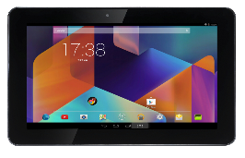

**JDBC API**

**REST API**

**Nimodo Student 1.0**



**Nimodo Teacher 1.0**



**BASE DE DATOS**

**Figura 29.** Arquitectura del sistema "NIMODO".

**Fuente:** Elaboración propia.

## **Diagrama de clases de la aplicación “Nimodo Teacher”**

**Diagrama de clases:** Login

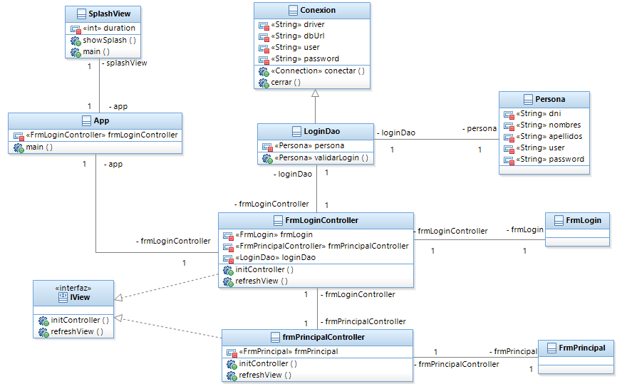

**Figura 30.** Diagrama de clases *-* "Nimodo Teacher": Login.

**Fuente:** Elaboración propia.

**Diagrama de clases:** Gestionar docente

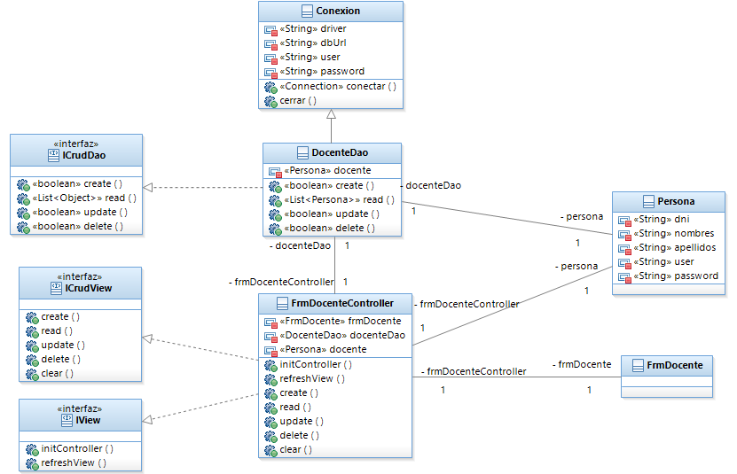

**Figura 31.** Diagrama de clases *-* "Nimodo Teacher": Gestionar Docente.

**Fuente:** Elaboración propia.

**Diagrama de clases:** Gestionar estudiante

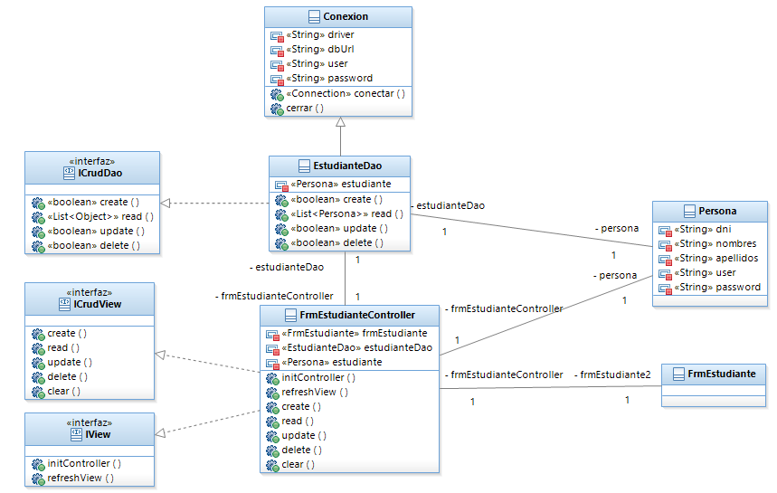

**Figura 32.** Diagrama de clases *-* "Nimodo Teacher": Gestionar estudiante.

**Fuente:** Elaboración propia.

**Diagrama de clases:** Matricular Estudiante

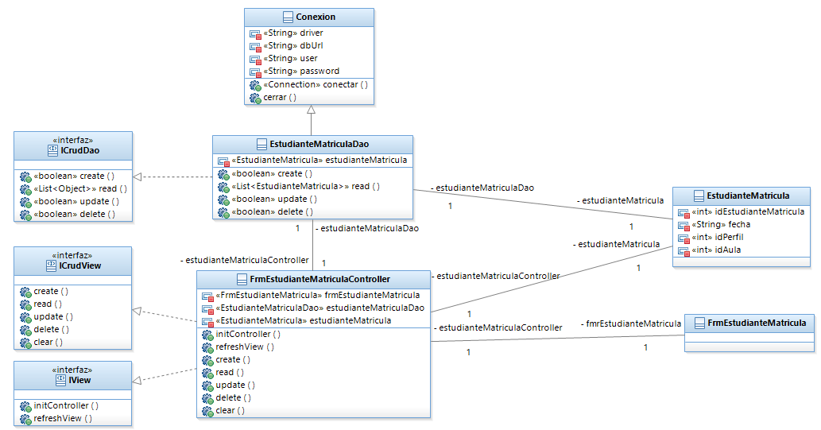

**Figura 33.** Diagrama de clases *-* "Nimodo Teacher": Matricular Estudiante.

**Fuente:** Elaboración propia.

**Diagrama de clases:** Asignar Docente a aula

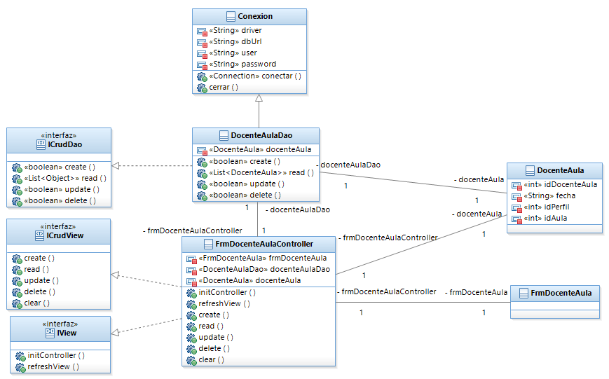

**Figura 34.** Diagrama de clases *-* "Nimodo Teacher": Asignar Docente a aula.

**Fuente:** Elaboración propia.

**Diagrama de clases:** Gestionar Grado

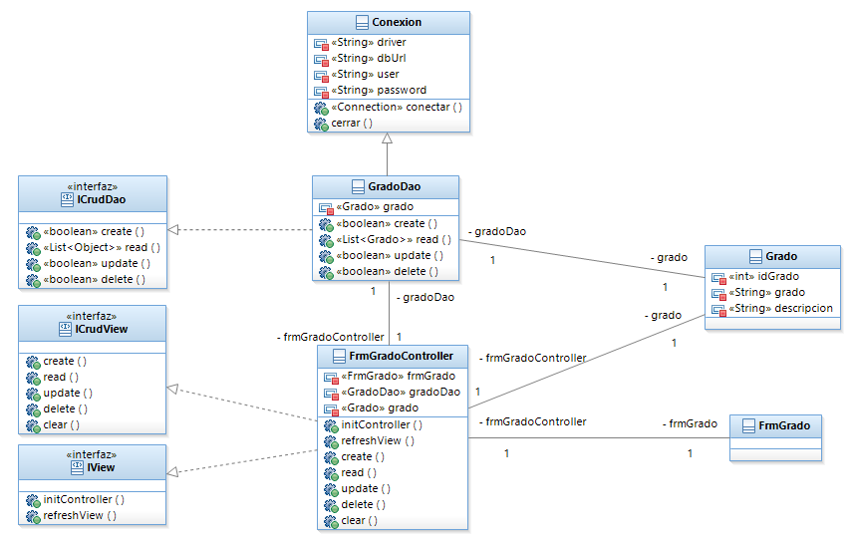

**Figura 35.** Diagrama de clases *-* "Nimodo Teacher": Gestionar Grado.

**Fuente:** Elaboración propia.

**Diagrama de clases:** Gestionar Sección

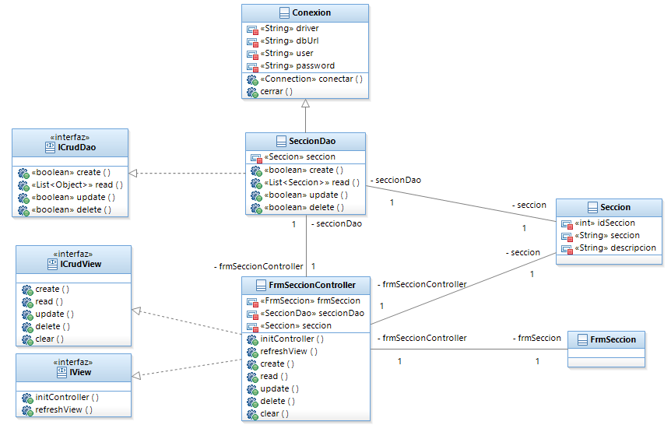

**Figura 36.** Diagrama de clases *-* "Nimodo Teacher": Gestionar Sección.

**Fuente:** Elaboración propia.

**Diagrama de clases:** Gestionar Aula

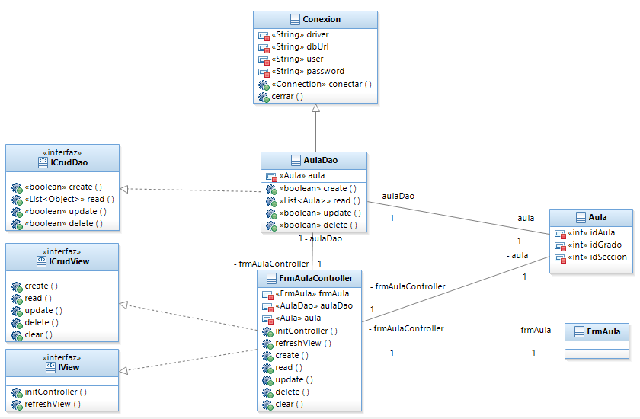

**Figura 37.** Diagrama de clases *-* "Nimodo Teacher": Gestionar Aula.

**Fuente:** Elaboración propia.

**Diagrama de clases:** Gestionar estilo de aprendizaje

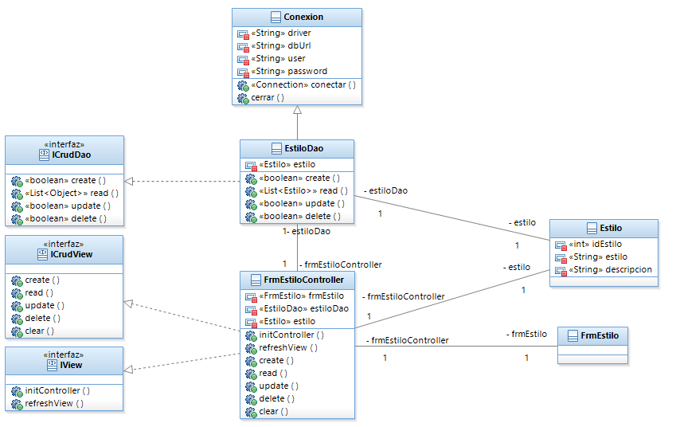

**Figura 38.** Diagrama de clases *-* "Nimodo Teacher": Gestionar estilo de aprendizaje.

**Fuente:** Elaboración propia.

**Diagrama de clases:** Gestionar Área Curricular

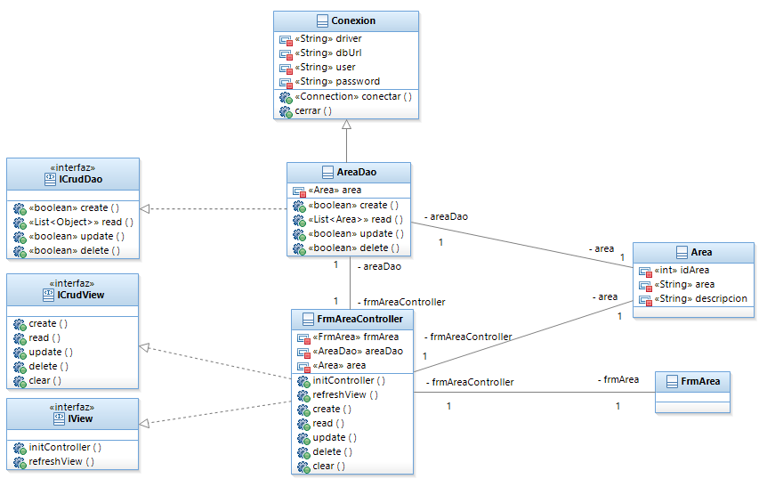

**Figura 39.** Diagrama de clases *-* "Nimodo Teacher": Gestionar Área curricular.

**Fuente:** Elaboración propia.

**Diagrama de clases:** Gestionar competencia

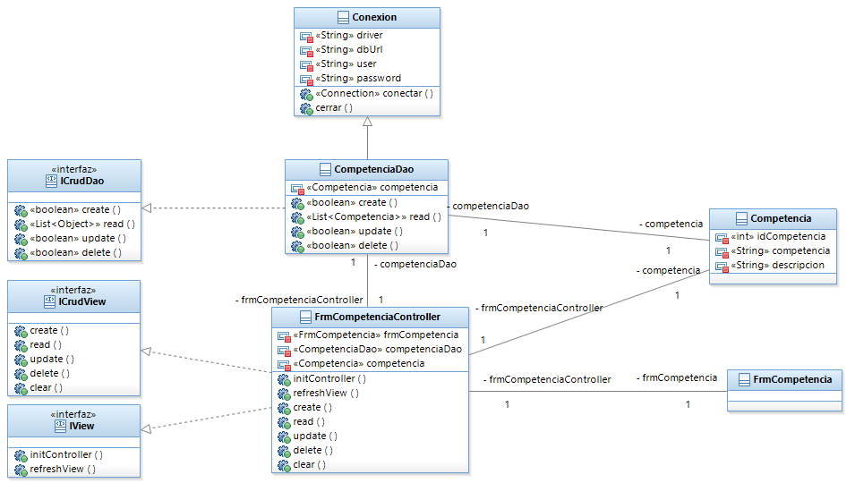

**Figura 40.** Diagrama de clases *-* "Nimodo Teacher": Gestionar Competencia.

**Fuente:** Elaboración propia.

**Diagrama de clases:** Gestionar capacidad

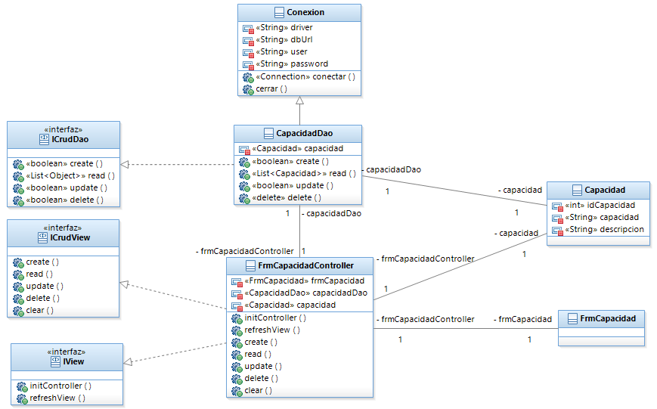

**Figura 41.** Diagrama de clases *-* "Nimodo Teacher": Gestionar Capacidad.

**Fuente:** Elaboración propia.

**Diagrama de clases:** Gestionar desempeño

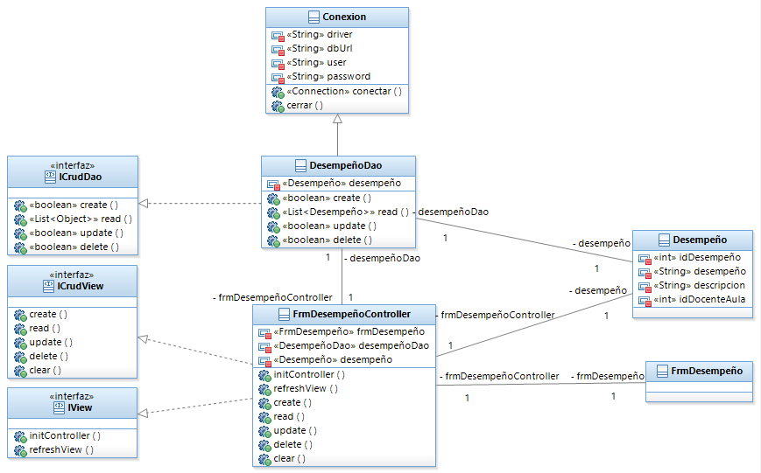

**Figura 42.** Diagrama de clases *-* "Nimodo Teacher": Gestionar desempeño.

**Fuente:** Elaboración propia.

**Diagrama de clases:** Gestionar matriz curricular

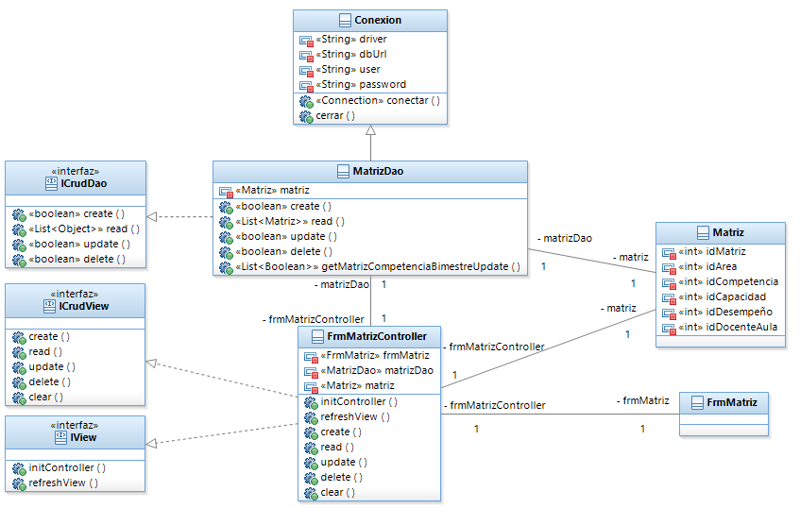

**Figura 43.** Diagrama de clases *-* "Nimodo Teacher": Gestionar Matriz Curricular.

**Fuente:** Elaboración propia.

**Diagrama de clases:** Gestionar pregunta visual

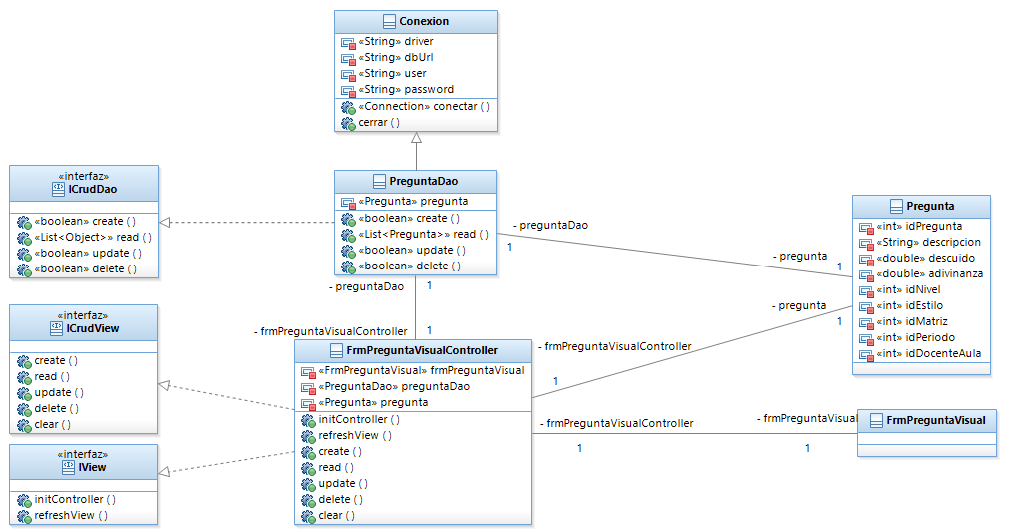

**Figura 44.** Diagrama de clases *-* "Nimodo Teacher": Gestionar pregunta visual.

**Fuente:** Elaboración propia.

**Diagrama de clases:** Gestionar pregunta auditiva

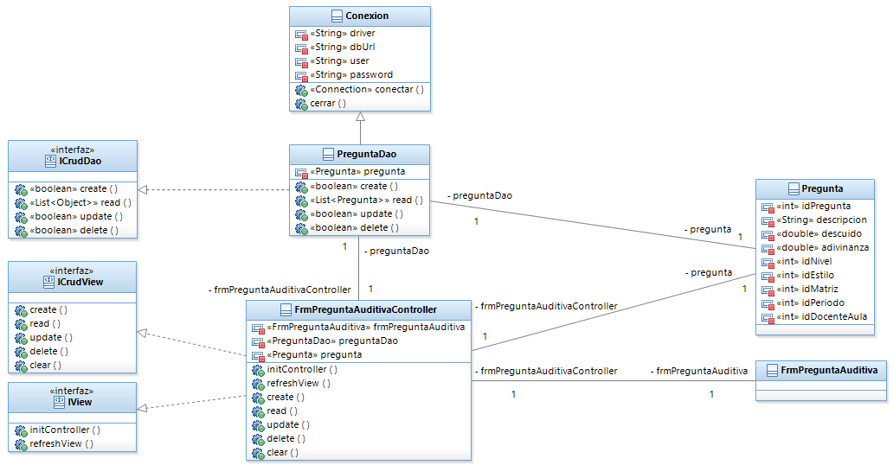

**Figura 45.** Diagrama de clases *-* "Nimodo Teacher": Gestionar pregunta auditiva.

**Fuente:** Elaboración propia.

**Diagrama de clases:** Gestionar nivel de logro

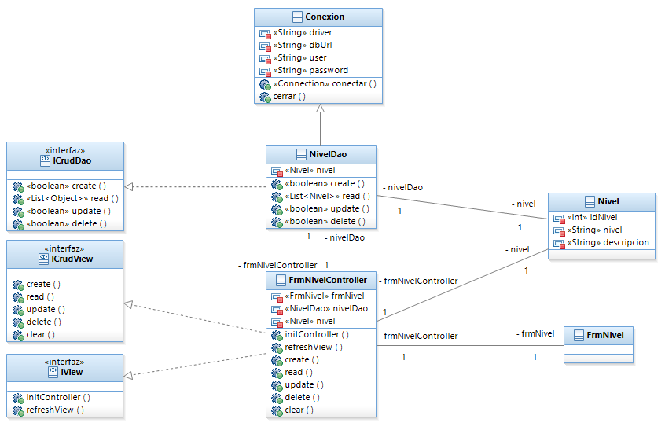

**Figura 46.** Diagrama de clases *-* "Nimodo Teacher": Gestionar Nivel de logro.

**Fuente:** Elaboración propia.

**Diagrama de clases:** Gestionar periodo académico

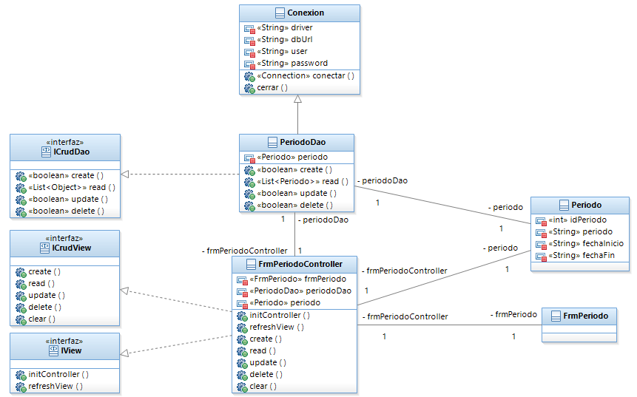

**Figura 47.** Diagrama de clases *-* "Nimodo Teacher": Gestionar periodo académico.

**Fuente:** Elaboración propia.

**Diagrama de clases:** Gestionar evaluación tradicional

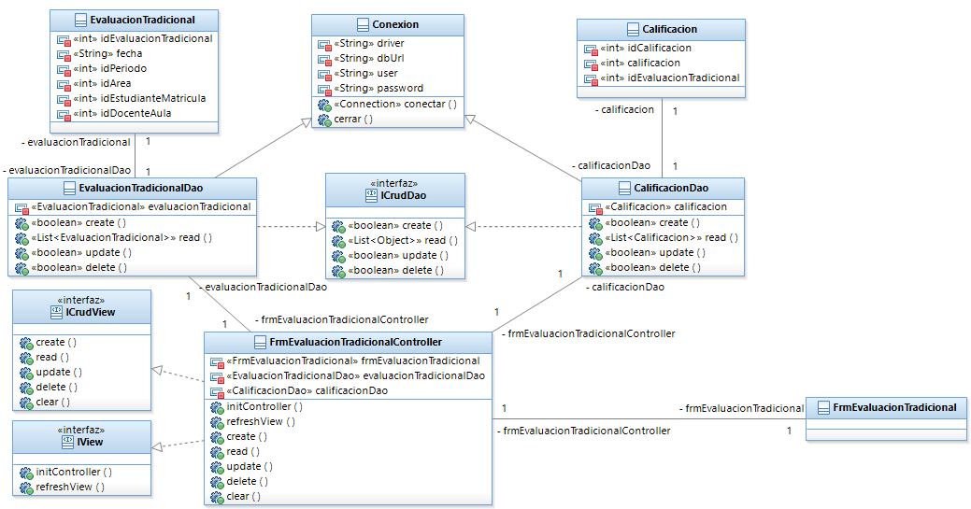

**Figura 48.** Diagrama de clases *-* "Nimodo Teacher": Gestionar evaluación tradicional.

**Fuente:** Elaboración propia.

**Diagrama de clases:** Gestionar configuración de evaluación adaptativa

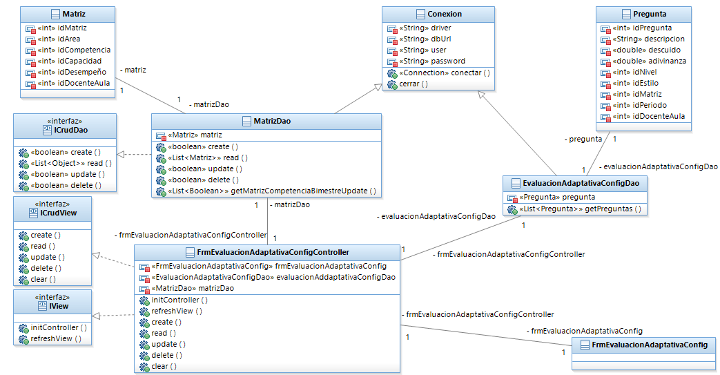

**Figura 49.** Diagrama de clases *-* "Nimodo Teacher": Gestionar configuración de evaluación adaptativa.

**Fuente:** Elaboración propia.

**Diagrama de clases:** Gestionar evaluación adaptativa

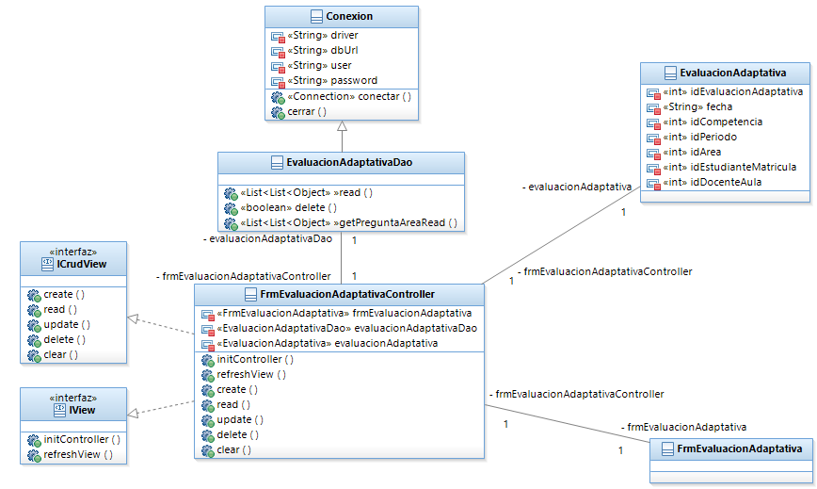

**Figura 50.** Diagrama de clases *-* "Nimodo Teacher": Gestionar evaluación adaptativa.

**Fuente:** Elaboración propia.

**Diagrama de clases:** Consultar red bayesiana

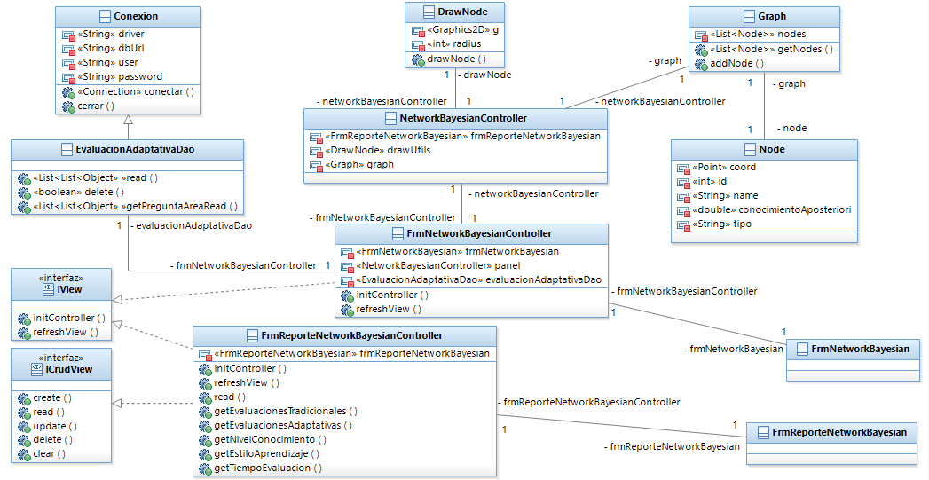

**Figura 51.** Diagrama de clases *-* "Nimodo Teacher": Consultar red bayesiana.

**Fuente:** Elaboración propia.

## **Diagrama de clases de la aplicación “Nimodo Student”**

**Diagrama de clases:** Login

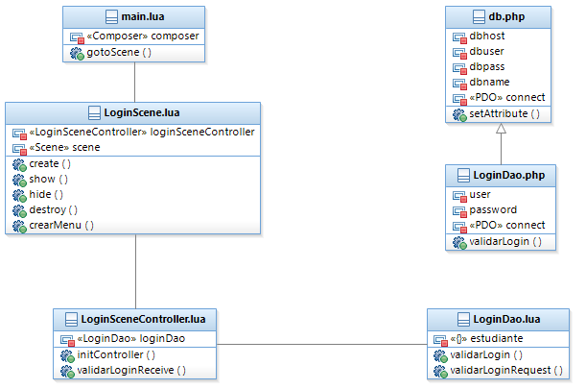

**Figura 52.** Diagrama de clases *-* "Nimodo Student": Login.

**Fuente:** Elaboración propia.

**Diagrama de clases:** Consultar evaluación adaptativa

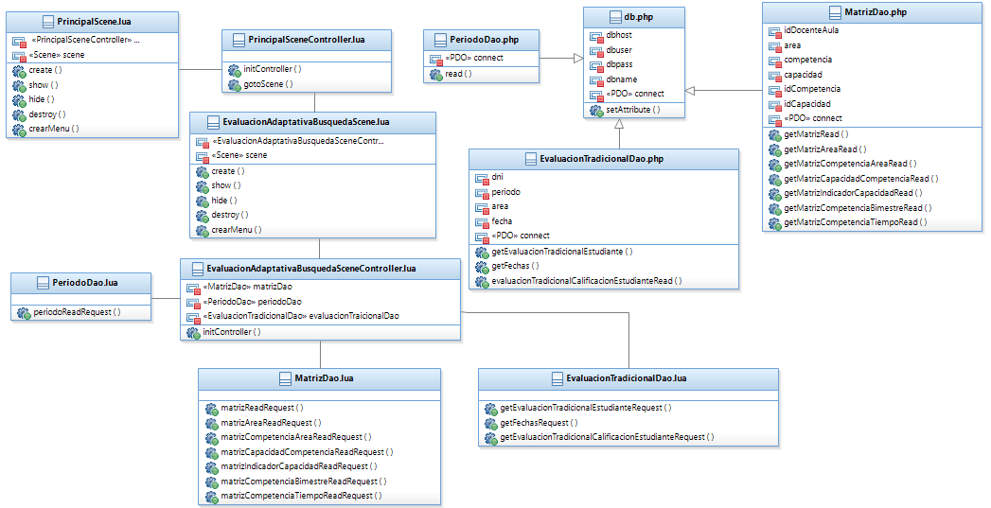

**Figura 53.** Diagrama de clases *-* "Nimodo Student": Consultar evaluación adaptativa.

**Fuente:** Elaboración propia.

**Diagrama de clases:** Iniciar Evaluación Adaptativa

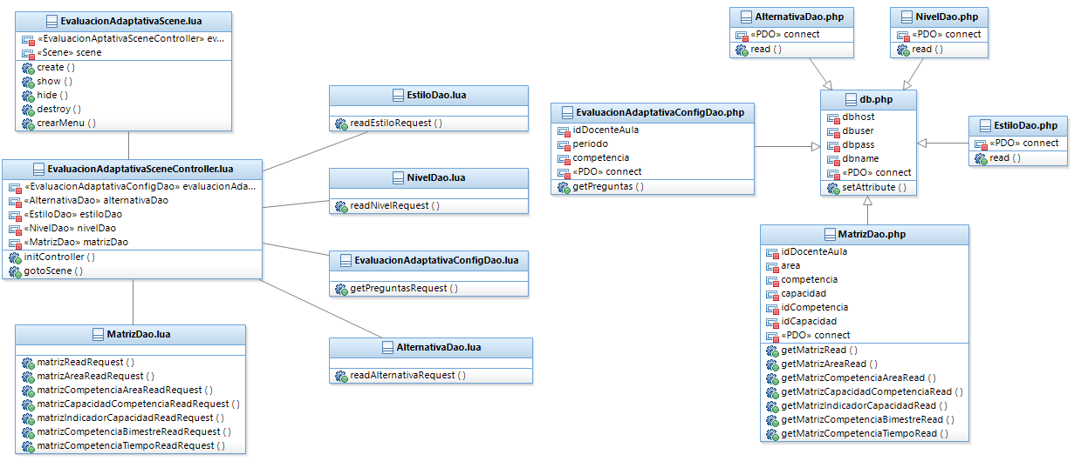

**Figura 54.** Diagrama de clases *-* "Nimodo Student": Iniciar evaluación adaptativa.

**Fuente:** Elaboración propia.

**Diagrama de clases:** Calificar pregunta visual o auditiva

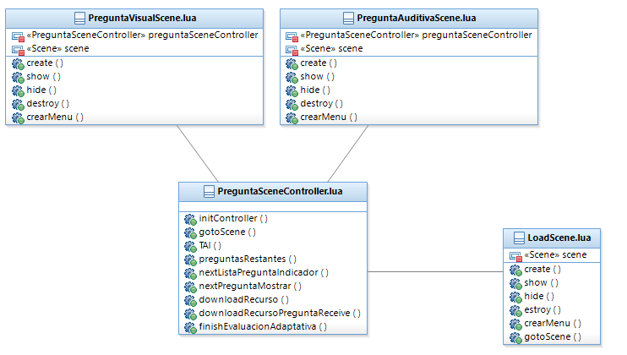

**Figura 55.** Diagrama de clases *-* "Nimodo Student": Calificar pregunta visual o auditiva.

**Fuente:** Elaboración propia.

**Diagrama de clases:** Finalizar Evaluación Adaptativa

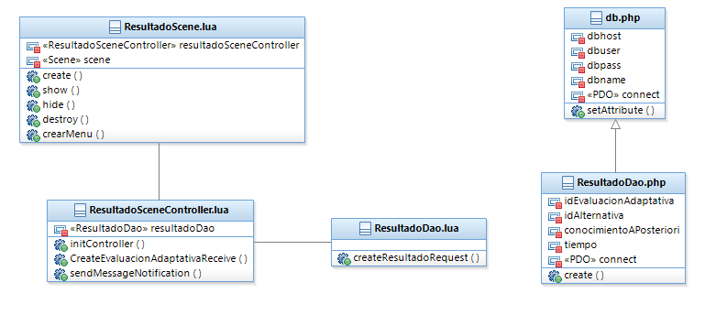

**Figura 56.** Diagrama de clases *-* "Nimodo Student": Finalizar evaluación adaptativa.

**Fuente:** Elaboración propia.

## **Diagrama de secuencia de la aplicación “Nimodo Teacher”**

**Proceso:** Login

**Asignación de responsabilidades**

* **Usuario:** Director y docente.

**Tabla 73.** Asignación de responsabilidades *-* "Nimodo Teacher": Login.

|  |  |  |  |  |
| --- | --- | --- | --- | --- |
| **Nro.** | **Usuario** | | | **Sistema** |
| 1 | El usuario inicia el sistema. | | |  |
| 2 |  | | | El sistema muestra el formulario de bienvenida (splash screen) por 5 segundos luego muestra el formulario de inicio de sesión. |
| 3 | El usuario ingresa sus credenciales (user y password). | | |  |
| 4 |  | | | El sistema valida si los campos están vacíos y muestra un mensaje “Existen campos vacíos!”. |
| 4.1 |  | | | El sistema valida las credenciales del usuario y muestra el formulario principal si son correctas caso contrario muestra un mensaje “Usuario no existe o la contraseña es incorrecta”. |
| 5 |  | | | El caso de uso termina. |
| **Caso de uso** | | **Orden** | **Responsabilidades** | |
| 4 | | 1 | Validar campos | |
| 4.1 | | 2 | Validar credenciales | |

**Fuente:** Elaboración propia.

**Diagrama de secuencia: Login**

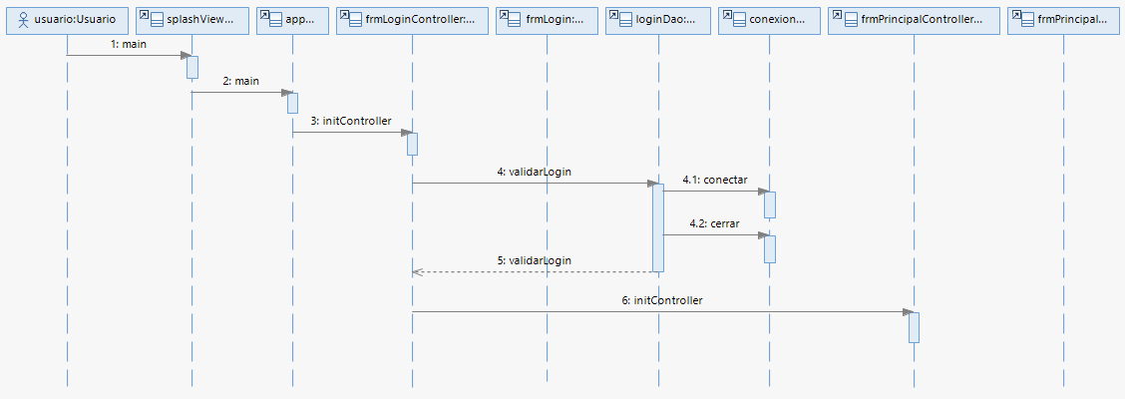

**Figura 57.** Diagrama de secuencia *-* “Nimodo Teacher”: Login.

**Fuente:** Elaboración propia.

**Proceso:** Gestionar docente

**Asignación de responsabilidades**

* **Usuario:** Director.

**Tabla 74.** Asignación de responsabilidades *-* "Nimodo Teacher": Gestionar docente.

|  |  |  |  |  |
| --- | --- | --- | --- | --- |
| **Nro.** | **Usuario** | | | **Sistema** |
| 1 | El usuario ingresa al formulario “Docentes” | | |  |
| 2 |  | | | El sistema muestra el formulario de registro con la lista de docentes registrados en la base de datos. |
| 3 | El usuario ingresa la siguiente información en el formulario: dni, nombres, apellidos, usuario (user) y contraseña (password) y presiona el botón “Guardar”. | | |  |
| 4 |  | | | El sistema valida si los campos están vacíos y muestra un mensaje “Existen campos vacíos!” |
| 4.1 |  | | | El sistema graba la información y muestra un mensaje “Registro exitoso!”. |
| 5 | El usuario ingresa algún dato en el campo de texto “Ingrese palabra” | | |  |
| 6 |  | | | El sistema filtra la información y muestra en la tabla los docentes coincidentes. |
| 7 | El usuario selecciona una fila de la tabla | | |  |
| 8 |  | | | El sistema carga los datos de la fila seleccionada en el formulario de registro. |
| 9 | El usuario modifica los datos del formulario de registro y presiona el botón “Actualizar”. | | |  |
| 10 |  | | | El sistema graba la información y muestra un mensaje “Actualización exitosa!” |
| 11 | El usuario presiona el botón “Eliminar”. | | |  |
| 12 |  | | | El sistema muestra un mensaje de confirmación “¿Seguro que desea eliminar al docente?”. |
| 13 | El usuario presiona el botón “Si” | | |  |
| 14 |  | | | El sistema elimina la información y muestra un mensaje “Docente eliminado!” |
| 15 |  | | | El caso de uso termina. |
| **Caso de uso** | | **Orden** | **Responsabilidades** | |
| 2 | | 1 | Buscar docente | |
| 4 | | 2 | Validar campos | |
| 4.1 | | 3 | Crear docente | |
| 6 | | 4 | Filtrar información | |
| 10 | | 5 | Actualizar docente | |
| 14 | | 6 | Eliminar docente | |

**Fuente:** Elaboración propia.

**Diagrama de secuencia: Gestionar docente**

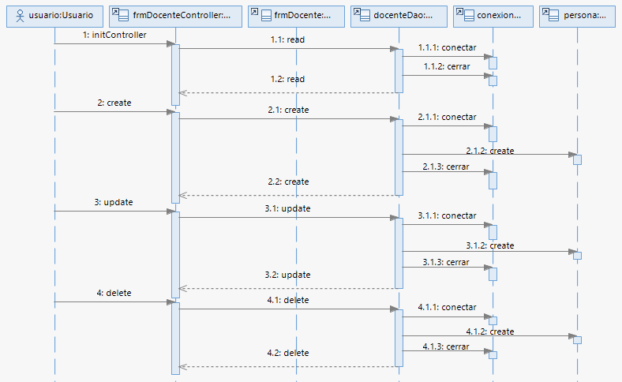

**Figura 58.** Diagrama de secuencia *-* “Nimodo Teacher”: Gestionar docente.

**Fuente:** Elaboración propia.

**Proceso:** Gestionar estudiante

**Asignación de responsabilidades**

* **Usuario:** Director.

**Tabla 75**.Asignación de responsabilidades *-* "Nimodo Teacher": Gestionar estudiante.

|  |  |  |  |  |
| --- | --- | --- | --- | --- |
| **Nro.** | **Usuario** | | | **Sistema** |
| 1 | El usuario ingresa al formulario “Estudiantes” | | |  |
| 2 |  | | | El sistema muestra el formulario de registro con la lista de estudiantes registrados en la base de datos. |
| 3 | El usuario ingresa la siguiente información en el formulario: dni, nombres, apellidos, usuario (user) y contraseña (password) y presiona el botón “Guardar”. | | |  |
| 4 |  | | | El sistema valida si los campos están vacíos y muestra un mensaje “Existen campos vacíos!” |
| 4.1 |  | | | El sistema graba la información y muestra un mensaje “Registro exitoso!”. |
| 5 | El usuario ingresa algún dato en el campo de texto “Ingrese palabra” | | |  |
| 6 |  | | | El sistema filtra la información y muestra en la tabla los estudiantes coincidentes. |
| 7 | El usuario selecciona una fila de la tabla | | |  |
| 8 |  | | | El sistema carga los datos de la fila seleccionada en el formulario de registro. |
| 9 | El usuario modifica los datos del formulario de registro y presiona el botón “Actualizar”. | | |  |
| 10 |  | | | El sistema graba la información y muestra un mensaje “Actualización exitosa!” |
| 11 | El usuario presiona el botón “Eliminar”. | | |  |
| 12 |  | | | El sistema muestra un mensaje de confirmación “¿Seguro que desea eliminar al estudiante?”. |
| 13 | El usuario presiona el botón “Si” | | |  |
| 14 |  | | | El sistema elimina la información y muestra un mensaje “Estudiante eliminado!” |
| 15 |  | | | El caso de uso termina. |
| **Caso de uso** | | **Orden** | **Responsabilidades** | |
| 2 | | 1 | Buscar estudiante | |
| 4 | | 2 | Validar campos | |
| 4.1 | | 3 | Crear estudiante | |
| 6 | | 4 | Filtrar información | |
| 10 | | 5 | Actualizar estudiante | |
| 14 | | 6 | Eliminar estudiante | |

**Fuente:** Elaboración propia.

**Diagrama de secuencia: Gestionar estudiante**

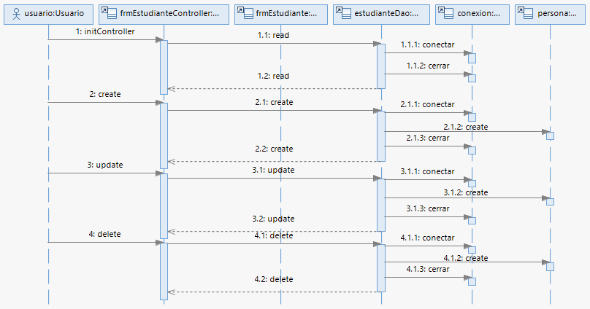

**Figura 59.** Diagrama de secuencia *-* “Nimodo Teacher”: Gestionar estudiante.

**Fuente:** Elaboración propia.

**Proceso:** Matricular estudiante

**Asignación de responsabilidades**

* **Usuario:** Director.

**Tabla 76.** Asignación de responsabilidades *-* "Nimodo Teacher": Matricular estudiante.

|  |  |  |  |  |
| --- | --- | --- | --- | --- |
| **Nro.** | **Usuario** | | | **Sistema** |
| 1 | El usuario ingresa al formulario “Matricular estudiantes” | | |  |
| 2 |  | | | El sistema muestra el formulario de matrícula con la lista de estudiantes registrados en la base de datos. |
| 3 | El usuario selecciona el grado, sección, fecha y la lista de estudiantes a matricular y presiona el botón “Matricular”. | | |  |
| 4 |  | | | El sistema valida si se ha seleccionado la fecha y por lo menos un estudiante y muestra los mensajes “Seleccione fecha de matrícula” y “Por favor seleccione por lo menos a un estudiante que desea matricular” respectivamente. |
| 4.1 |  | | | El sistema graba la información y muestra un mensaje “Matricula exitosa!”. |
| 5 | El usuario ingresa algún dato en el campo de texto “Ingrese palabra” | | |  |
| 6 |  | | | El sistema filtra la información y muestra en la tabla los estudiantes coincidentes. |
| 7 | El usuario selecciona la lista de estudiantes matriculados y presiona el botón “Eliminar Matricula”. | | |  |
| 8 |  | | | El sistema muestra un mensaje de confirmación “¿Seguro que desea eliminar las matrículas seleccionadas?”. |
| 9 | El usuario presiona el botón “Si” | | |  |
| 10 |  | | | El sistema elimina la información y muestra un mensaje “Matricula eliminada!” |
| 11 |  | | | El caso de uso termina. |
| **Caso de uso** | | **Orden** | **Responsabilidades** | |
| 2 | | 1 | Buscar estudiante sin matricula | |
| 4 | | 2 | Validar campos | |
| 4.1 | | 3 | Crear matricula de estudiante | |
| 6 | | 4 | Filtrar información | |
| 10 | | 5 | Eliminar matricula de estudiante | |

**Fuente:** Elaboración propia.

**Diagrama de secuencia: Matricular estudiante**

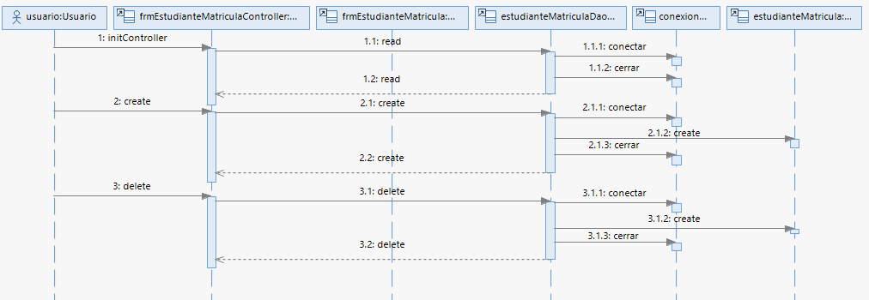

**Figura 60.** Diagrama de secuencia *-* “Nimodo Teacher”: Matricular estudiante.

**Fuente:** Elaboración propia.

**Proceso:** Asignar docente a aula

**Asignación de responsabilidades**

* **Usuario:** Director.

**Tabla 77.** Asignación de responsabilidades *-* "Nimodo Teacher": Asignar docente a aula.

|  |  |  |  |  |
| --- | --- | --- | --- | --- |
| **Nro.** | **Usuario** | | | **Sistema** |
| 1 | El usuario ingresa al formulario “Asignar Aula a Docentes” | | |  |
| 2 |  | | | El sistema muestra el formulario de asignaciones con la lista de docentes registrados en la base de datos. |
| 3 | El usuario selecciona el grado, sección, fecha y el docente a asignar a aula y presiona el botón “Asignar”. | | |  |
| 4 |  | | | El sistema valida si se ha seleccionado la fecha y por lo menos un docente y muestra los mensajes “Seleccione fecha de asignación” y “Por favor seleccione por lo menos a un docente que desea asignar aula” respectivamente. |
| 4.1 |  | | | El sistema graba la información y muestra un mensaje “Asignación exitosa!”. |
| 5 | El usuario ingresa algún dato en el campo de texto “Ingrese palabra” | | |  |
| 6 |  | | | El sistema filtra la información y muestra en la tabla los docentes coincidentes. |
| 7 | El usuario selecciona la lista de docentes asignados y presiona el botón “Eliminar Asignación”. | | |  |
| 8 |  | | | El sistema muestra un mensaje de confirmación “¿Seguro que desea eliminar las asignaciones de aulas a docentes seleccionadas?”. |
| 9 | El usuario presiona el botón “Si” | | |  |
| 10 |  | | | El sistema elimina la información y muestra un mensaje “Asignaciones eliminadas!” |
| 11 |  | | | El caso de uso termina. |
| **Caso de uso** | | **Orden** | **Responsabilidades** | |
| 2 | | 1 | Buscar docente sin asignación | |
| 4 | | 2 | Validar campos | |
| 4.1 | | 3 | Crear asignación de docente | |
| 6 | | 4 | Filtrar información | |
| 10 | | 5 | Eliminar asignación de docente | |

**Fuente:** Elaboración propia.

**Diagrama de secuencia: Asignar docente a aula**

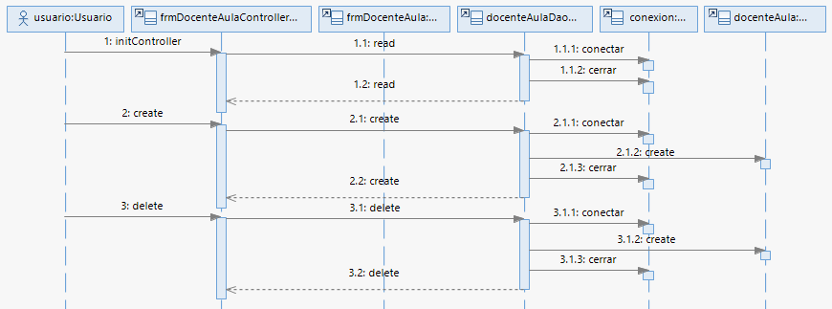

**Figura 61.** Diagrama de secuencia *-* “Nimodo Teacher”: Asignar docente a aula.

**Fuente:** Elaboración propia.

**Proceso:** Gestionar grado

**Asignación de responsabilidades**

* **Usuario:** Director.

**Tabla 78.** Asignación de responsabilidades *-* "Nimodo Teacher": Gestionar grado.

|  |  |  |  |  |
| --- | --- | --- | --- | --- |
| **Nro.** | **Usuario** | | | **Sistema** |
| 1 | El usuario ingresa al formulario “Grados” | | |  |
| 2 |  | | | El sistema muestra el formulario de registro con la lista de grados registrados en la base de datos. |
| 3 | El usuario ingresa la siguiente información en el formulario: grado, descripción y presiona el botón “Guardar”. | | |  |
| 4 |  | | | El sistema valida si los campos están vacíos y muestra un mensaje “Existen campos vacíos!” |
| 4.1 |  | | | El sistema graba la información y muestra un mensaje “Registro exitoso!”. |
| 5 | El usuario ingresa algún dato en el campo de texto “Ingrese palabra” | | |  |
| 6 |  | | | El sistema filtra la información y muestra en la tabla los grados coincidentes. |
| 7 | El usuario selecciona una fila de la tabla | | |  |
| 8 |  | | | El sistema carga los datos de la fila seleccionada en el formulario de registro. |
| 9 | El usuario modifica los datos del formulario de registro y presiona el botón “Actualizar”. | | |  |
| 10 |  | | | El sistema graba la información y muestra un mensaje “Actualización exitosa!” |
| 11 | El usuario presiona el botón “Eliminar”. | | |  |
| 12 |  | | | El sistema muestra un mensaje de confirmación “¿Seguro que desea eliminar el grado?”. |
| 13 | El usuario presiona el botón “Si” | | |  |
| 14 |  | | | El sistema elimina la información y muestra un mensaje “Grado eliminado!” |
| 15 |  | | | El caso de uso termina. |
| **Caso de uso** | | **Orden** | **Responsabilidades** | |
| 2 | | 1 | Buscar grado | |
| 4 | | 2 | Validar campos | |
| 4.1 | | 3 | Crear grado | |
| 6 | | 4 | Filtrar información | |
| 10 | | 5 | Actualizar grado | |
| 14 | | 6 | Eliminar grado | |

**Fuente:** Elaboración propia.

**Diagrama de secuencia: Gestionar grado**

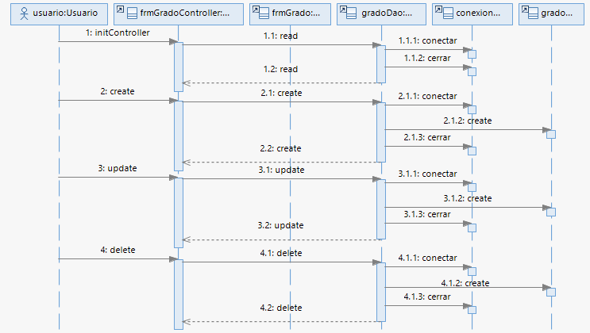

**Figura 62.** Diagrama de secuencia *-* “Nimodo Teacher”: Gestionar grado.

**Fuente:** Elaboración propia.

**Proceso:** Gestionar sección

**Asignación de responsabilidades**

* **Usuario:** Director.

**Tabla 79.** Asignación de responsabilidades *-* "Nimodo Teacher": Gestionar sección.

|  |  |  |  |  |
| --- | --- | --- | --- | --- |
| **Nro.** | **Usuario** | | | **Sistema** |
| 1 | El usuario ingresa al formulario “Secciones” | | |  |
| 2 |  | | | El sistema muestra el formulario de registro con la lista de secciones registrados en la base de datos. |
| 3 | El usuario ingresa la siguiente información en el formulario: sección, descripción y presiona el botón “Guardar”. | | |  |
| 4 |  | | | El sistema valida si los campos están vacíos y muestra un mensaje “Existen campos vacíos!”. |
| 4.1 |  | | | El sistema graba la información y muestra un mensaje “Registro exitoso!”. |
| 5 | El usuario ingresa algún dato en el campo de texto “Ingrese palabra” | | |  |
| 6 |  | | | El sistema filtra la información y muestra en la tabla las secciones coincidentes. |
| 7 | El usuario selecciona una fila de la tabla | | |  |
| 8 |  | | | El sistema carga los datos de la fila seleccionada en el formulario de registro. |
| 9 | El usuario modifica los datos del formulario de registro y presiona el botón “Actualizar”. | | |  |
| 10 |  | | | El sistema graba la información y muestra un mensaje “Actualización exitosa!” |
| 11 | El usuario presiona el botón “Eliminar”. | | |  |
| 12 |  | | | El sistema muestra un mensaje de confirmación “¿Seguro que desea eliminar la sección?”. |
| 13 | El usuario presiona el botón “Si” | | |  |
| 14 |  | | | El sistema elimina la información y muestra un mensaje “Sección eliminada!” |
| 15 |  | | | El caso de uso termina. |
| **Caso de uso** | | **Orden** | **Responsabilidades** | |
| 2 | | 1 | Buscar sección | |
| 4 | | 2 | Validar campos | |
| 4.1 | | 3 | Crear sección | |
| 6 | | 4 | Filtrar información | |
| 10 | | 5 | Actualizar sección | |
| 14 | | 6 | Eliminar sección | |

**Fuente:** Elaboración propia.

**Diagrama de secuencia: Gestionar sección**

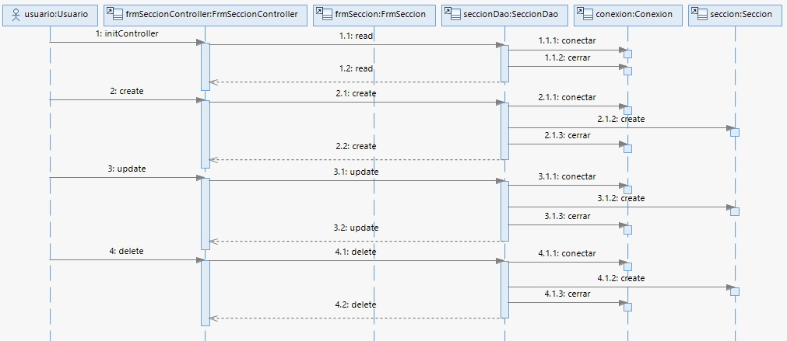

**Figura 63.** Diagrama de secuencia *-* “Nimodo Teacher”: Gestionar sección.

**Fuente:** Elaboración propia.

**Proceso:** Gestionar aula

**Asignación de responsabilidades**

* **Usuario:** Director.

**Tabla 80.** Asignación de responsabilidades *-* "Nimodo Teacher": Gestionar aula.

|  |  |  |  |  |
| --- | --- | --- | --- | --- |
| **Nro.** | **Usuario** | | | **Sistema** |
| 1 | El usuario ingresa al formulario “Aulas” | | |  |
| 2 |  | | | El sistema muestra el formulario de registro con la lista de aulas registradas en la base de datos. |
| 3 | El usuario selecciona la siguiente información en el formulario: grado, sección y presiona el botón “Guardar”. | | |  |
| 4 |  | | | El sistema valida si los campos están vacíos y muestra un mensaje “Existen campos vacíos!” |
| 4.1 |  | | | El sistema graba la información y muestra un mensaje “Registro exitoso!”. |
| 5 | El usuario ingresa algún dato en el campo de texto “Ingrese palabra” | | |  |
| 6 |  | | | El sistema filtra la información y muestra en la tabla las aulas coincidentes. |
| 7 | El usuario selecciona una fila de la tabla | | |  |
| 8 |  | | | El sistema carga los datos de la fila seleccionada en el formulario de registro. |
| 9 | El usuario modifica los datos del formulario de registro y presiona el botón “Actualizar”. | | |  |
| 10 |  | | | El sistema graba la información y muestra un mensaje “Actualización exitosa!” |
| 11 | El usuario presiona el botón “Eliminar”. | | |  |
| 12 |  | | | El sistema muestra un mensaje de confirmación “¿Seguro que desea eliminar el aula?”. |
| 13 | El usuario presiona el botón “Si” | | |  |
| 14 |  | | | El sistema elimina la información y muestra un mensaje “Aula eliminada!” |
| 15 |  | | | El caso de uso termina. |
| **Caso de uso** | | **Orden** | **Responsabilidades** | |
| 2 | | 1 | Buscar aula | |
| 4 | | 2 | Validar campos | |
| 4.1 | | 3 | Crear aula | |
| 6 | | 4 | Filtrar información | |
| 10 | | 5 | Actualizar aula | |
| 14 | | 6 | Eliminar aula | |

**Fuente:** Elaboración propia.

**Diagrama de secuencia: Gestionar aula**

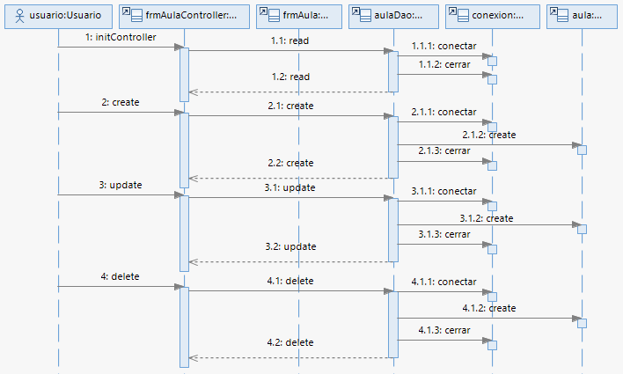

**Figura 64.** Diagrama de secuencia *-* “Nimodo Teacher”: Gestionar aula.

**Fuente:** Elaboración propia.

**Proceso:** Gestionar estilo de aprendizaje

**Asignación de responsabilidades**

* **Usuario:** Administrador.

**Tabla 81.** Asignación de responsabilidades *-* "Nimodo Teacher": Gestionar estilo de aprendizaje.

|  |  |  |  |  |
| --- | --- | --- | --- | --- |
| **Nro.** | **Usuario** | | | **Sistema** |
| 1 | El usuario ingresa al formulario “Estilos” | | |  |
| 2 |  | | | El sistema muestra el formulario de registro con la lista de estilos de aprendizaje registrados en la base de datos. |
| 3 | El usuario ingresa la siguiente información en el formulario: estilo, descripción y presiona el botón “Guardar”. | | |  |
| 4 |  | | | El sistema valida si los campos están vacíos y muestra un mensaje “Existen campos vacíos!” |
| 4.1 |  | | | El sistema graba la información y muestra un mensaje “Registro exitoso!”. |
| 5 | El usuario ingresa algún dato en el campo de texto “Ingrese palabra” | | |  |
| 6 |  | | | El sistema filtra la información y muestra en la tabla los estilos de aprendizaje coincidentes. |
| 7 | El usuario selecciona una fila de la tabla | | |  |
| 8 |  | | | El sistema carga los datos de la fila seleccionada en el formulario de registro. |
| 9 | El usuario modifica los datos del formulario de registro y presiona el botón “Actualizar”. | | |  |
| 10 |  | | | El sistema graba la información y muestra un mensaje “Actualización exitosa!” |
| 11 | El usuario presiona el botón “Eliminar”. | | |  |
| 12 |  | | | El sistema muestra un mensaje de confirmación “¿Seguro que desea eliminar el estilo de aprendizaje?”. |
| 13 | El usuario presiona el botón “Si” | | |  |
| 14 |  | | | El sistema elimina la información y muestra un mensaje “Estilo de aprendizaje eliminado!” |
| 15 |  | | | El caso de uso termina. |
| **Caso de uso** | | **Orden** | **Responsabilidades** | |
| 2 | | 1 | Buscar estilo de aprendizaje | |
| 4 | | 2 | Validar campos | |
| 4.1 | | 3 | Crear estilo de aprendizaje | |
| 6 | | 4 | Filtrar información | |
| 10 | | 5 | Actualizar estilo de aprendizaje | |
| 14 | | 6 | Eliminar estilo de aprendizaje | |

**Fuente:** Elaboración propia.

**Diagrama de secuencia: Gestionar estilo de aprendizaje**

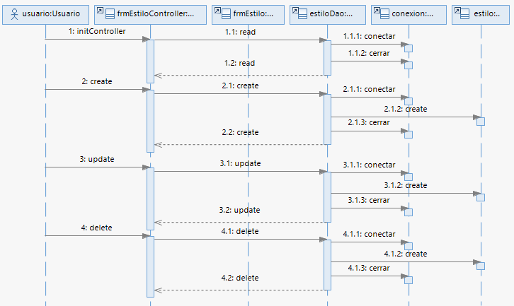

**Figura 65.** Diagrama de secuencia *-* “Nimodo Teacher”: Gestionar estilo de aprendizaje.

**Fuente:** Elaboración propia.

**Proceso:** Gestionar área curricular

**Asignación de responsabilidades**

* **Usuario:** Director.

**Tabla 82.** Asignación de responsabilidades *-* "Nimodo Teacher": Gestionar área curricular.

|  |  |  |  |  |
| --- | --- | --- | --- | --- |
| **Nro.** | **Usuario** | | | **Sistema** |
| 1 | El usuario ingresa al formulario “Áreas” | | |  |
| 2 |  | | | El sistema muestra el formulario de registro con la lista de áreas curriculares registradas en la base de datos. |
| 3 | El usuario ingresa la siguiente información en el formulario: área, descripción y presiona el botón “Guardar”. | | |  |
| 4 |  | | | El sistema valida si los campos están vacíos y muestra un mensaje “Existen campos vacíos!” |
| 4.1 |  | | | El sistema graba la información y muestra un mensaje “Registro exitoso!”. |
| 5 | El usuario ingresa algún dato en el campo de texto “Ingrese palabra” | | |  |
| 6 |  | | | El sistema filtra la información y muestra en la tabla las áreas coincidentes. |
| 7 | El usuario selecciona una fila de la tabla | | |  |
| 8 |  | | | El sistema carga los datos de la fila seleccionada en el formulario de registro. |
| 9 | El usuario modifica los datos del formulario de registro y presiona el botón “Actualizar”. | | |  |
| 10 |  | | | El sistema graba la información y muestra un mensaje “Actualización exitosa!” |
| 11 | El usuario presiona el botón “Eliminar”. | | |  |
| 12 |  | | | El sistema muestra un mensaje de confirmación “¿Seguro que desea eliminar el área?”. |
| 13 | El usuario presiona el botón “Si” | | |  |
| 14 |  | | | El sistema elimina la información y muestra un mensaje “Área eliminada!” |
| 15 |  | | | El caso de uso termina. |
| **Caso de uso** | | **Orden** | **Responsabilidades** | |
| 2 | | 1 | Buscar área | |
| 4 | | 2 | Validar campos | |
| 4.1 | | 3 | Crear área | |
| 6 | | 4 | Filtrar información | |
| 10 | | 5 | Actualizar área | |
| 14 | | 6 | Eliminar área | |

**Fuente:** Elaboración propia.

**Diagrama de secuencia: Gestionar área curricular**

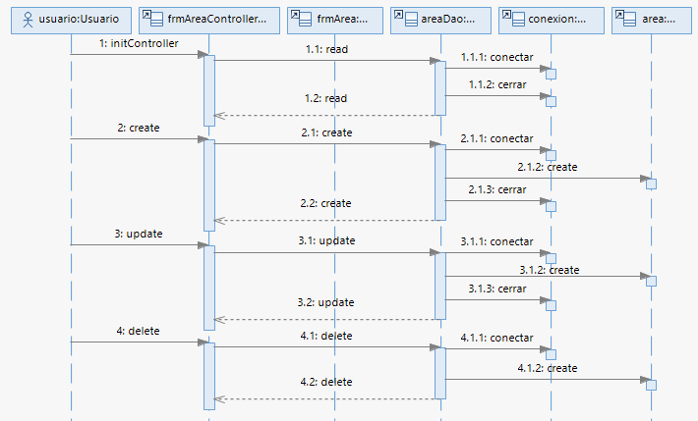

**Figura 66.** Diagrama de secuencia *-* “Nimodo Teacher”: Gestionar área curricular.

**Fuente:** Elaboración propia.

**Proceso:** Gestionar competencia

**Asignación de responsabilidades**

* **Usuario:** Director.

**Tabla 83.** Asignación de responsabilidades *-* "Nimodo Teacher": Gestionar competencia.

|  |  |  |  |  |
| --- | --- | --- | --- | --- |
| **Nro.** | **Usuario** | | | **Sistema** |
| 1 | El usuario ingresa al formulario “Competencias” | | |  |
| 2 |  | | | El sistema muestra el formulario de registro con la lista de competencias registradas en la base de datos. |
| 3 | El usuario ingresa la siguiente información en el formulario: competencia, descripción y presiona el botón “Guardar”. | | |  |
| 4 |  | | | El sistema valida si los campos están vacíos y muestra un mensaje “Existen campos vacíos!” |
| 4.1 |  | | | El sistema graba la información y muestra un mensaje “Registro exitoso!”. |
| 5 | El usuario ingresa algún dato en el campo de texto “Ingrese palabra” | | |  |
| 6 |  | | | El sistema filtra la información y muestra en la tabla las competencias coincidentes. |
| 7 | El usuario selecciona una fila de la tabla | | |  |
| 8 |  | | | El sistema carga los datos de la fila seleccionada en el formulario de registro. |
| 9 | El usuario modifica los datos del formulario de registro y presiona el botón “Actualizar”. | | |  |
| 10 |  | | | El sistema graba la información y muestra un mensaje “Actualización exitosa!” |
| 11 | El usuario presiona el botón “Eliminar”. | | |  |
| 12 |  | | | El sistema muestra un mensaje de confirmación “¿Seguro que desea eliminar la competencia?”. |
| 13 | El usuario presiona el botón “Si” | | |  |
| 14 |  | | | El sistema elimina la información y muestra un mensaje “Competencia eliminada!” |
| 15 |  | | | El caso de uso termina. |
| **Caso de uso** | | **Orden** | **Responsabilidades** | |
| 2 | | 1 | Buscar competencia | |
| 4 | | 2 | Validar campos | |
| 4.1 | | 3 | Crear competencia | |
| 6 | | 4 | Filtrar información | |
| 10 | | 5 | Actualizar competencia | |
| 14 | | 6 | Eliminar competencia | |

**Fuente:** Elaboración propia.

**Diagrama de secuencia: Gestionar competencia**

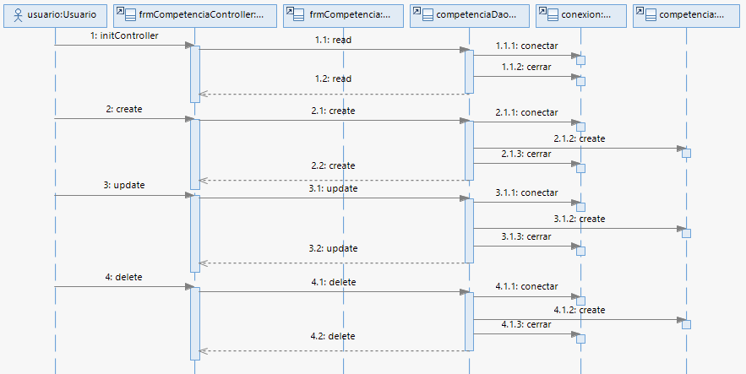

**Figura 67.** Diagrama de secuencia *-* “Nimodo Teacher”: Gestionar competencia.

**Fuente:** Elaboración propia.

**Proceso:** Gestionar capacidad

**Asignación de responsabilidades**

* **Usuario:** Director.

**Tabla 84.** Asignación de responsabilidades *-* "Nimodo Teacher": Gestionar capacidad.

|  |  |  |  |  |
| --- | --- | --- | --- | --- |
| **Nro.** | **Usuario** | | | **Sistema** |
| 1 | El usuario ingresa al formulario “Capacidades” | | |  |
| 2 |  | | | El sistema muestra el formulario de registro con la lista de capacidades registradas en la base de datos. |
| 3 | El usuario ingresa la siguiente información en el formulario: capacidad, descripción y presiona el botón “Guardar”. | | |  |
| 4 |  | | | El sistema valida si los campos están vacíos y muestra un mensaje “Existen campos vacíos!” |
| 4.1 |  | | | El sistema graba la información y muestra un mensaje “Registro exitoso!”. |
| 5 | El usuario ingresa algún dato en el campo de texto “Ingrese palabra” | | |  |
| 6 |  | | | El sistema filtra la información y muestra en la tabla las capacidades coincidentes. |
| 7 | El usuario selecciona una fila de la tabla | | |  |
| 8 |  | | | El sistema carga los datos de la fila seleccionada en el formulario de registro. |
| 9 | El usuario modifica los datos del formulario de registro y presiona el botón “Actualizar”. | | |  |
| 10 |  | | | El sistema graba la información y muestra un mensaje “Actualización exitosa!” |
| 11 | El usuario presiona el botón “Eliminar”. | | |  |
| 12 |  | | | El sistema muestra un mensaje de confirmación “¿Seguro que desea eliminar la capacidad?”. |
| 13 | El usuario presiona el botón “Si” | | |  |
| 14 |  | | | El sistema elimina la información y muestra un mensaje “Capacidad eliminada!” |
| 15 |  | | | El caso de uso termina. |
| **Caso de uso** | | **Orden** | **Responsabilidades** | |
| 2 | | 1 | Buscar capacidad | |
| 4 | | 2 | Validar campos | |
| 4.1 | | 3 | Crear capacidad | |
| 6 | | 4 | Filtrar información | |
| 10 | | 5 | Actualizar capacidad | |
| 14 | | 6 | Eliminar capacidad | |

**Fuente:** Elaboración propia.

**Diagrama de secuencia: Gestionar capacidad**

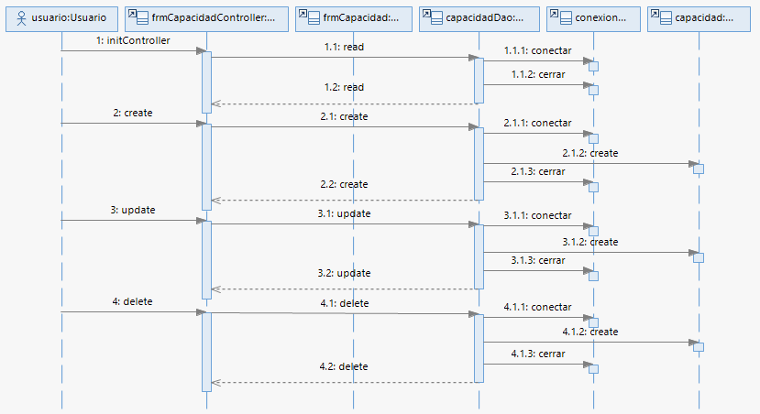

**Figura 68.** Diagrama de secuencia *-* “Nimodo Teacher”: Gestionar capacidad.

**Fuente:** Elaboración propia.

**Proceso:** Gestionar desempeño

**Asignación de responsabilidades**

* **Usuario:** Director, Docente.

**Tabla 85.** Asignación de responsabilidades *-* "Nimodo Teacher": Gestionar desempeño.

|  |  |  |  |  |
| --- | --- | --- | --- | --- |
| **Nro.** | **Usuario** | | | **Sistema** |
| 1 | El usuario ingresa al formulario “Desempeños” | | |  |
| 2 |  | | | El sistema muestra el formulario de registro con la lista de desempeños registrados en la base de datos. |
| 3 | El usuario ingresa la siguiente información en el formulario: desempeño, descripción y presiona el botón “Guardar”. | | |  |
| 4 |  | | | El sistema valida si los campos están vacíos y muestra un mensaje “Existen campos vacíos!” |
| 4.1 |  | | | El sistema graba la información y muestra un mensaje “Registro exitoso!”. |
| 5 | El usuario ingresa algún dato en el campo de texto “Ingrese palabra” | | |  |
| 6 |  | | | El sistema filtra la información y muestra en la tabla los desempeños coincidentes. |
| 7 | El usuario selecciona una fila de la tabla | | |  |
| 8 |  | | | El sistema carga los datos de la fila seleccionada en el formulario de registro. |
| 9 | El usuario modifica los datos del formulario de registro y presiona el botón “Actualizar”. | | |  |
| 10 |  | | | El sistema graba la información y muestra un mensaje “Actualización exitosa!” |
| 11 | El usuario presiona el botón “Eliminar”. | | |  |
| 12 |  | | | El sistema muestra un mensaje de confirmación “¿Seguro que desea eliminar el desempeño?”. |
| 13 | El usuario presiona el botón “Si” | | |  |
| 14 |  | | | El sistema elimina la información y muestra un mensaje “Desempeño eliminado!” |
| 15 |  | | | El caso de uso termina. |
| **Caso de uso** | | **Orden** | **Responsabilidades** | |
| 2 | | 1 | Buscar desempeño | |
| 4 | | 2 | Validar campos | |
| 4.1 | | 3 | Crear desempeño | |
| 6 | | 4 | Filtrar información | |
| 10 | | 5 | Actualizar desempeño | |
| 14 | | 6 | Eliminar desempeño | |

**Fuente:** Elaboración propia.

**Diagrama de secuencia: Gestionar desempeño**

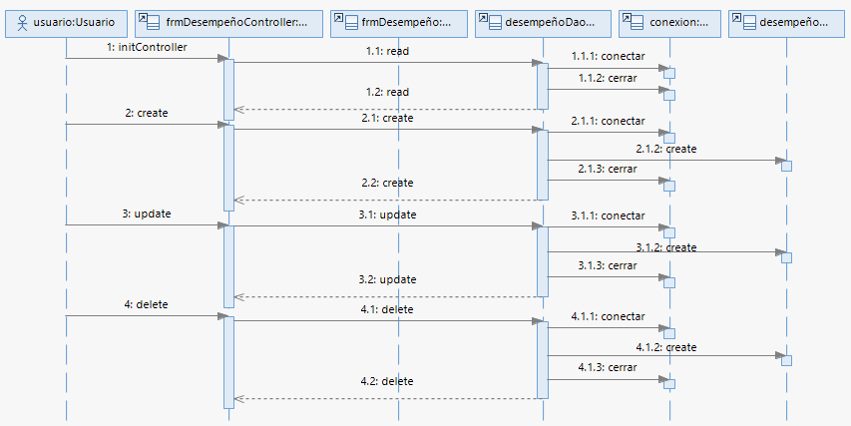

**Figura 69.** Diagrama de secuencia *-* “Nimodo Teacher”: Gestionar desempeño.

**Fuente:** Elaboración propia.

**Proceso:** Gestionar matriz curricular

**Asignación de responsabilidades**

* **Usuario:** Director, docente.

**Tabla 86.** Asignación de responsabilidades *-* "Nimodo Teacher": Gestionar matriz curricular.

|  |  |  |  |  |
| --- | --- | --- | --- | --- |
| **Nro.** | **Usuario** | | | **Sistema** |
| 1 | El usuario ingresa al formulario “Matriz” | | |  |
| 2 |  | | | El sistema muestra el formulario de registro con la lista de desempeños asociados por área, competencia y capacidad registrados en la base de datos. |
| 3 | El usuario selecciona la siguiente información en el formulario: área, competencia, capacidad, desempeño y presiona el botón “Guardar”. | | |  |
| 4 |  | | | El sistema valida si los campos están vacíos y muestra un mensaje “Existen campos vacíos!” |
| 4.1 |  | | | El sistema graba la información y muestra un mensaje “Registro exitoso!”. |
| 5 | El usuario ingresa algún dato en el campo de texto “Ingrese palabra” | | |  |
| 6 |  | | | El sistema filtra la información y muestra en la tabla los desempeños coincidentes. |
| 7 | El usuario selecciona una fila de la tabla | | |  |
| 8 |  | | | El sistema carga los datos de la fila seleccionada en el formulario de registro. |
| 9 | El usuario modifica los datos del formulario de registro y presiona el botón “Actualizar”. | | |  |
| 10 |  | | | El sistema graba la información y muestra un mensaje “Actualización exitosa!” |
| 11 | El usuario presiona el botón “Eliminar”. | | |  |
| 12 |  | | | El sistema muestra un mensaje de confirmación “¿Seguro que desea eliminar el desempeño de la matriz?”. |
| 13 | El usuario presiona el botón “Si” | | |  |
| 14 |  | | | El sistema elimina la información y muestra un mensaje “Desempeño eliminado de la matriz!” |
| 15 |  | | | El caso de uso termina. |
| **Caso de uso** | | **Orden** | **Responsabilidades** | |
| 2 | | 1 | Buscar desempeño | |
| 4 | | 2 | Validar campos | |
| 4.1 | | 3 | Crear desempeño | |
| 6 | | 4 | Filtrar información | |
| 10 | | 5 | Actualizar desempeño | |
| 14 | | 6 | Eliminar desempeño | |

**Fuente:** Elaboración propia.

**Diagrama de secuencia: Gestionar matriz curricular**

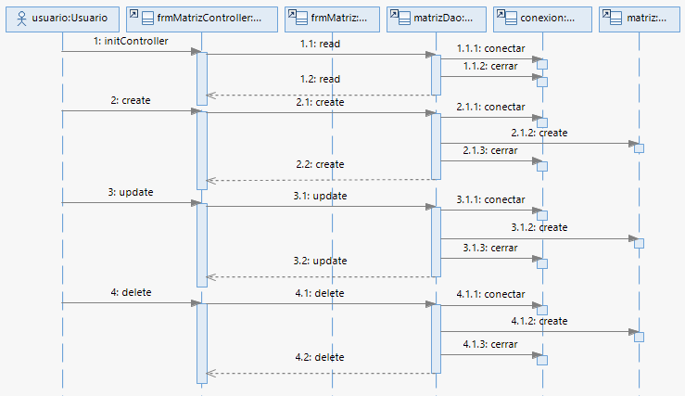

**Figura 70.** Diagrama de secuencia *-* “Nimodo Teacher”: Gestionar matriz curricular.

**Fuente:** Elaboración propia.

**Proceso:** Gestionar pregunta visual

**Asignación de responsabilidades**

* **Usuario:** Director, docente.

**Tabla 87.** Asignación de responsabilidades *-* "Nimodo Teacher": Gestionar pregunta visual.

|  |  |  |  |  |
| --- | --- | --- | --- | --- |
| **Nro.** | **Usuario** | | | **Sistema** |
| 1 | El usuario ingresa al formulario “Pregunta visual” | | |  |
| 2 |  | | | El sistema muestra el formulario de registro con la lista de preguntas visuales registradas en la base de datos. |
| 3 | El usuario ingresa la siguiente información en el formulario: periodo, descripción, estilo, nivel, desempeño, imagen, alternativas y selecciona la correcta y presiona el botón “Guardar”. | | |  |
| 4 |  | | | El sistema valida si los campos están vacíos y muestra un mensaje “Existen campos vacíos!” |
| 4.1 |  | | | El sistema graba la información y muestra un mensaje “Registro exitoso!”. |
| 5 | El usuario ingresa algún dato en el campo de texto “Ingrese palabra” | | |  |
| 6 |  | | | El sistema filtra la información y muestra en la tabla las preguntas visuales coincidentes. |
| 7 | El usuario selecciona una fila de la tabla | | |  |
| 8 |  | | | El sistema carga los datos de la fila seleccionada en el formulario de registro. |
| 9 | El usuario modifica los datos del formulario de registro y presiona el botón “Actualizar”. | | |  |
| 10 |  | | | El sistema graba la información y muestra un mensaje “Actualización exitosa!” |
| 11 | El usuario presiona el botón “Eliminar”. | | |  |
| 12 |  | | | El sistema muestra un mensaje de confirmación “¿Seguro que desea eliminar la pregunta?”. |
| 13 | El usuario presiona el botón “Si” | | |  |
| 14 |  | | | El sistema elimina la información y muestra un mensaje “Pregunta eliminada!” |
| 15 |  | | | El caso de uso termina. |
| **Caso de uso** | | **Orden** | **Responsabilidades** | |
| 2 | | 1 | Buscar pregunta visual | |
| 4 | | 2 | Validar campos | |
| 4.1 | | 3 | Crear pregunta visual | |
| 6 | | 4 | Filtrar información | |
| 10 | | 5 | Actualizar pregunta visual | |
| 14 | | 6 | Eliminar pregunta visual | |

**Fuente:** Elaboración propia.

**Diagrama de secuencia: Gestionar pregunta visual**

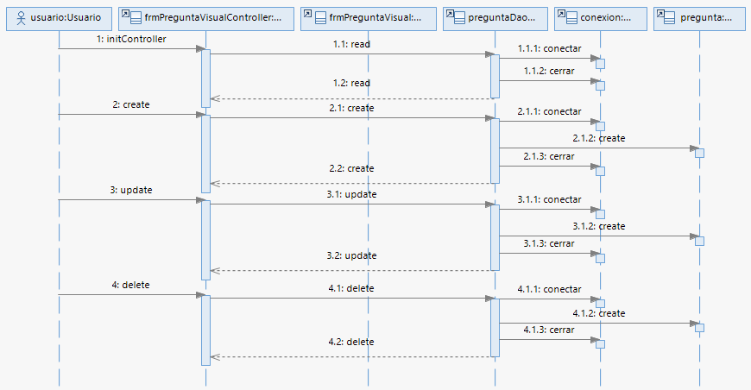

**Figura 71.** Diagrama de secuencia *-* “Nimodo Teacher”: Gestionar pregunta visual.

**Fuente:** Elaboración propia.

**Proceso:** Gestionar pregunta auditiva

**Asignación de responsabilidades**

* **Usuario:** Director, docente.

**Tabla 88.** Asignación de responsabilidades *-* "Nimodo Teacher": Gestionar pregunta auditiva.

|  |  |  |  |  |
| --- | --- | --- | --- | --- |
| **Nro.** | **Usuario** | | | **Sistema** |
| 1 | El usuario ingresa al formulario “Pregunta  auditiva” | | |  |
| 2 |  | | | El sistema muestra el formulario de registro con la lista de preguntas auditivas registradas en la base de datos. |
| 3 | El usuario ingresa la siguiente información en el formulario: periodo, descripción, estilo, nivel, desempeño, audio, alternativas y selecciona la correcta y presiona el botón “Guardar”. | | |  |
| 4 |  | | | El sistema valida si los campos están vacíos y muestra un mensaje “Existen campos vacíos!” |
| 4.1 |  | | | El sistema graba la información y muestra un mensaje “Registro exitoso!”. |
| 5 | El usuario ingresa algún dato en el campo de texto “Ingrese palabra” | | |  |
| 6 |  | | | El sistema filtra la información y muestra en la tabla las preguntas auditivas coincidentes. |
| 7 | El usuario selecciona una fila de la tabla | | |  |
| 8 |  | | | El sistema carga los datos de la fila seleccionada en el formulario de registro. |
| 9 | El usuario modifica los datos del formulario de registro y presiona el botón “Actualizar”. | | |  |
| 10 |  | | | El sistema graba la información y muestra un mensaje “Actualización exitosa!” |
| 11 | El usuario presiona el botón “Eliminar”. | | |  |
| 12 |  | | | El sistema muestra un mensaje de confirmación “¿Seguro que desea eliminar la pregunta?”. |
| 13 | El usuario presiona el botón “Si” | | |  |
| 14 |  | | | El sistema elimina la información y muestra un mensaje “Pregunta eliminada!” |
| 15 |  | | | El caso de uso termina. |
| **Caso de uso** | | **Orden** | **Responsabilidades** | |
| 2 | | 1 | Buscar pregunta auditiva | |
| 4 | | 2 | Validar campos | |
| 4.1 | | 3 | Crear pregunta auditiva | |
| 6 | | 4 | Filtrar información | |
| 10 | | 5 | Actualizar pregunta auditiva | |
| 14 | | 6 | Eliminar pregunta auditiva | |

**Fuente:** Elaboración propia.

**Diagrama de secuencia: Gestionar pregunta auditiva**

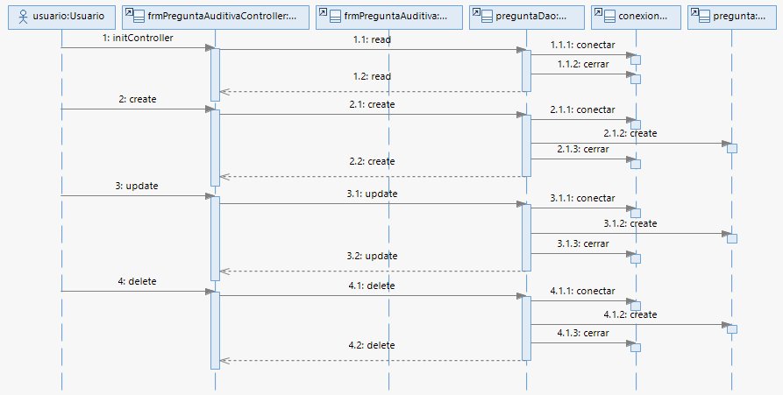

**Figura 72.** Diagrama de secuencia *-* “Nimodo Teacher”: Gestionar pregunta auditiva.

**Fuente:** Elaboración propia.

**Proceso:** Gestionar nivel de logro

**Asignación de responsabilidades**

* **Usuario:** Administrador.

**Tabla 89.** Asignación de responsabilidades *-* "Nimodo Teacher": Gestionar nivel de logro.

|  |  |  |  |  |
| --- | --- | --- | --- | --- |
| **Nro.** | **Usuario** | | | **Sistema** |
| 1 | El usuario ingresa al formulario “Niveles” | | |  |
| 2 |  | | | El sistema muestra el formulario de registro con la lista de niveles de logro registrados en la base de datos. |
| 3 | El usuario ingresa la siguiente información en el formulario: nivel, descripción y presiona el botón “Guardar”. | | |  |
| 4 |  | | | El sistema valida si los campos están vacíos y muestra un mensaje “Existen campos vacíos!” |
| 4.1 |  | | | El sistema graba la información y muestra un mensaje “Registro exitoso!”. |
| 5 | El usuario ingresa algún dato en el campo de texto “Ingrese palabra” | | |  |
| 6 |  | | | El sistema filtra la información y muestra en la tabla los niveles de logro coincidentes. |
| 7 | El usuario selecciona una fila de la tabla | | |  |
| 8 |  | | | El sistema carga los datos de la fila seleccionada en el formulario de registro. |
| 9 | El usuario modifica los datos del formulario de registro y presiona el botón “Actualizar”. | | |  |
| 10 |  | | | El sistema graba la información y muestra un mensaje “Actualización exitosa!” |
| 11 | El usuario presiona el botón “Eliminar”. | | |  |
| 12 |  | | | El sistema muestra un mensaje de confirmación “¿Seguro que desea eliminar el nivel?”. |
| 13 | El usuario presiona el botón “Si” | | |  |
| 14 |  | | | El sistema elimina la información y muestra un mensaje “Nivel eliminado!” |
| 15 |  | | | El caso de uso termina. |
| **Caso de uso** | | **Orden** | **Responsabilidades** | |
| 2 | | 1 | Buscar nivel de logro | |
| 4 | | 2 | Validar campos | |
| 4.1 | | 3 | Crear nivel de logro | |
| 6 | | 4 | Filtrar información | |
| 10 | | 5 | Actualizar nivel de logro | |
| 14 | | 6 | Eliminar nivel de logro | |

**Fuente:** Elaboración propia.

**Diagrama de secuencia: Gestionar nivel de logro**

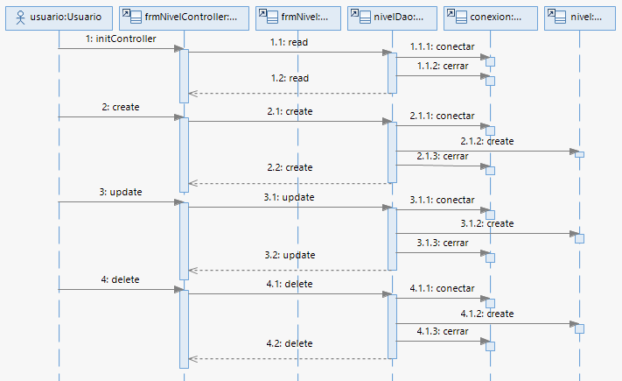

**Figura 73.** Diagrama de secuencia *-* “Nimodo Teacher”: Gestionar nivel de logro.

**Fuente:** Elaboración propia.

**Proceso:** Gestionar periodo académico

**Asignación de responsabilidades**

* **Usuario:** Director.

**Tabla 90.** Asignación de responsabilidades *-* "Nimodo Teacher": Gestionar periodo académico.

|  |  |  |  |  |
| --- | --- | --- | --- | --- |
| **Nro.** | **Usuario** | | | **Sistema** |
| 1 | El usuario ingresa al formulario “Periodo  Académico” | | |  |
| 2 |  | | | El sistema muestra el formulario de registro con la lista de periodos académicos registrados en la base de datos. |
| 3 | El usuario selecciona la siguiente información en el formulario: periodo, fecha inicio, fecha fin y presiona el botón “Guardar”. | | |  |
| 4 |  | | | El sistema valida si los campos están vacíos y muestra un mensaje “Existen campos vacíos!” |
| 4.1 |  | | | El sistema graba la información y muestra un mensaje “Registro exitoso!”. |
| 5 | El usuario ingresa algún dato en el campo de texto “Ingrese palabra” | | |  |
| 6 |  | | | El sistema filtra la información y muestra en la tabla los periodos académicos coincidentes. |
| 7 | El usuario selecciona una fila de la tabla | | |  |
| 8 |  | | | El sistema carga los datos de la fila seleccionada en el formulario de registro. |
| 9 | El usuario modifica los datos del formulario de registro y presiona el botón “Actualizar”. | | |  |
| 10 |  | | | El sistema graba la información y muestra un mensaje “Actualización exitosa!” |
| 11 | El usuario presiona el botón “Eliminar”. | | |  |
| 12 |  | | | El sistema muestra un mensaje de confirmación “¿Seguro que desea eliminar el periodo?”. |
| 13 | El usuario presiona el botón “Si” | | |  |
| 14 |  | | | El sistema elimina la información y muestra un mensaje “Periodo eliminado!” |
| 15 |  | | | El caso de uso termina. |
| **Caso de uso** | | **Orden** | **Responsabilidades** | |
| 2 | | 1 | Buscar periodo | |
| 4 | | 2 | Validar campos | |
| 4.1 | | 3 | Crear periodo | |
| 6 | | 4 | Filtrar información | |
| 10 | | 5 | Actualizar periodo | |
| 14 | | 6 | Eliminar periodo | |

**Fuente:** Elaboración propia.

**Diagrama de secuencia: Gestionar periodo académico**

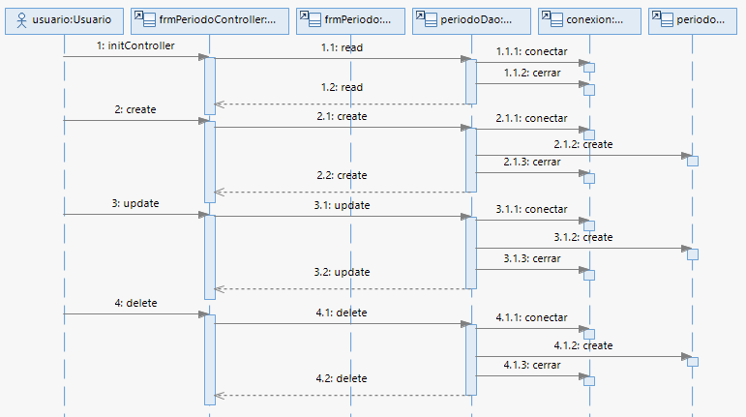

**Figura 74.** Diagrama de secuencia *-* “Nimodo Teacher”: Gestionar periodo académico.

**Fuente:** Elaboración propia.

**Proceso:** Gestionar evaluación tradicional

**Asignación de responsabilidades**

* **Usuario:** Director, docente.

**Tabla 91.** Asignación de responsabilidades *-* "Nimodo Teacher": Gestionar evaluación tradicional.

|  |  |  |  |  |
| --- | --- | --- | --- | --- |
| **Nro.** | **Usuario** | | | **Sistema** |
| 1 | El usuario ingresa al formulario  “Evaluación tradicional” | | |  |
| 2 |  | | | El sistema muestra el formulario de registro con la lista de evaluaciones tradicionales de todos los estudiantes matriculados registrados en la base de datos. |
| 3 | El usuario selecciona la siguiente información en el formulario: periodo, área, fecha, calificaciones por competencia de cada estudiante matriculado y presiona el botón “Guardar”. | | |  |
| 4 |  | | | El sistema valida si los campos están vacíos y muestra un mensaje “Existen campos vacíos!” |
| 4.1 |  | | | El sistema graba la información y muestra un mensaje “Registro exitoso!”. |
| 5 | El usuario ingresa algún dato en el campo de texto “Ingrese palabra” | | |  |
| 6 |  | | | El sistema filtra la información y muestra en la tabla las evaluaciones tradicionales coincidentes. |
| 7 | El usuario presiona el botón “Eliminar”. | | |  |
| 8 |  | | | El sistema muestra un mensaje de confirmación “¿Seguro que desea eliminar la lista de evaluaciones tradicionales?”. |
| 9 | El usuario presiona el botón “Si” | | |  |
| 10 |  | | | El sistema elimina la información y muestra un mensaje “Evaluaciones eliminadas!” |
| 11 |  | | | El caso de uso termina. |
| **Caso de uso** | | **Orden** | **Responsabilidades** | |
| 2 | | 1 | Buscar evaluación tradicional | |
| 4 | | 2 | Validar campos | |
| 4.1 | | 3 | Crear evaluación tradicional | |
| 6 | | 4 | Filtrar información | |
| 10 | | 5 | Eliminar evaluación tradicional | |

**Fuente:** Elaboración propia.

**Diagrama de secuencia: Gestionar evaluación tradicional**

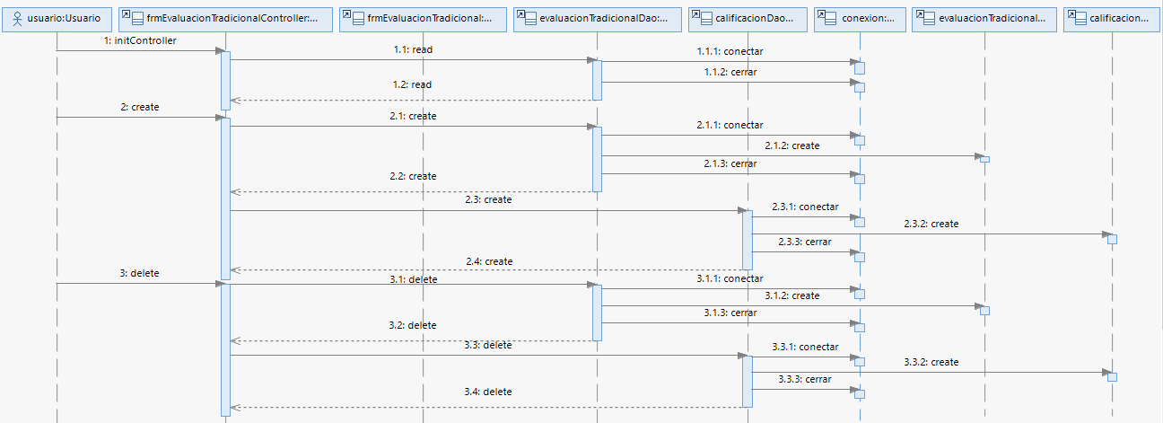

**Figura 75.** Diagrama de secuencia *-* “Nimodo Teacher”: Gestionar evaluación tradicional.

**Fuente:** Elaboración propia.

**Proceso:** Gestionar configuración de evaluación adaptativa

**Asignación de responsabilidades**

* **Usuario:** Director, docente.

**Tabla 92.** Asignación de responsabilidades *-* "Nimodo Teacher": Gestionar configuración de evaluación adaptativa.

|  |  |  |  |  |
| --- | --- | --- | --- | --- |
| **Nro.** | **Usuario** | | | **Sistema** |
| 1 | El usuario ingresa al formulario “Configuración” | | |  |
| 2 |  | | | El sistema muestra el formulario de configuración de evaluaciones adaptativas con el menú desplegable de áreas, competencias y periodos registrados en la base de datos. |
| 3 | El usuario selecciona la siguiente información en el formulario: periodo y presiona el botón “Habilitar evaluación adaptativa”. | | |  |
| 4 |  | | | El sistema graba la información y muestra un mensaje “Datos actualizados!”. |
| 5 | El usuario presiona el botón “Configurar tiempo de la evaluación”. | | |  |
| 6 |  | | | El sistema muestra un formulario para configurar el tiempo de evaluación adaptativa. |
| 7 | El usuario ingresa la siguiente información en el formulario: horas, minutos, segundos y presiona el botón el botón “Aceptar”. | | |  |
| 8 |  | | | El sistema graba la información y muestra un mensaje “Tiempo de evaluación adaptativa actualizada!”. |
| 9 | El usuario selecciona la siguiente información en el formulario: área, competencia, periodo y presiona el botón “Mostrar preguntas”. | | |  |
| 10 |  | | | El sistema muestra la lista de preguntas visuales y auditivas candidatas para la evaluación adaptativa. |
| 11 |  | | | El caso de uso termina. |
| **Caso de uso** | | **Orden** | **Responsabilidades** | |
| 2 | | 1 | Buscar área | |
| 2 | | 2 | Buscar competencia | |
| 2 | | 3 | Buscar periodo | |
| 4 | | 4 | Actualizar evaluación adaptativa | |
| 8 | | 5 | Actualizar tiempo de evaluación adaptativa | |
| 10 | | 6 | Buscar preguntas visuales y auditivas | |

**Fuente:** Elaboración propia.

**Diagrama de secuencia: Gestionar configuración de evaluación adaptativa**

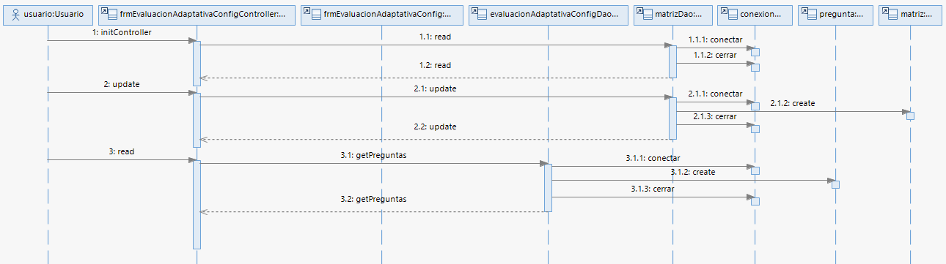

**Figura 76.** Diagrama de secuencia *-* “Nimodo Teacher”: Gestionar configuración de evaluación adaptativa.

**Fuente:** Elaboración propia.

**Proceso:** Gestionar evaluación adaptativa

**Asignación de responsabilidades**

* **Usuario:** Director, docente.

**Tabla 93.** Asignación de responsabilidades *-* "Nimodo Teacher": Gestionar evaluación adaptativa.

|  |  |  |  |  |
| --- | --- | --- | --- | --- |
| **Nro.** | **Usuario** | | | **Sistema** |
| 1 | El usuario ingresa al formulario  “Evaluaciones adaptativas” | | |  |
| 2 |  | | | El sistema muestra el formulario con la lista de estudiantes matriculados, área curricular y periodo académico registrados en la base de datos. |
| 3 | El usuario selecciona la siguiente información en el formulario: estudiante, área, periodo y presiona el botón “Consultar”. | | |  |
| 4 |  | | | El sistema muestra en el formulario la lista de evaluaciones adaptativas por estudiante área curricular y periodo académico. |
| 5 | El usuario presiona el botón “Eliminar”. | | |  |
| 6 |  | | | El sistema muestra un mensaje de confirmación “¿Seguro que desea eliminar la evaluación adaptativa?”. |
| 7 | El usuario presiona el botón “Si” | | |  |
| 8 |  | | | El sistema elimina la información y muestra un mensaje “Evaluación adaptativa eliminada!” |
| 9 |  | | | El caso de uso termina. |
| **Caso de uso** | | **Orden** | **Responsabilidades** | |
| 2 | | 1 | Buscar estudiante | |
| 2 | | 2 | Buscar área | |
| 2 | | 3 | Buscar periodo | |
| 4 | | 4 | Buscar evaluación adaptativa | |
| 8 | | 5 | Eliminar evaluación adaptativa | |

**Fuente:** Elaboración propia.

**Diagrama de secuencia: Gestionar evaluación adaptativa**

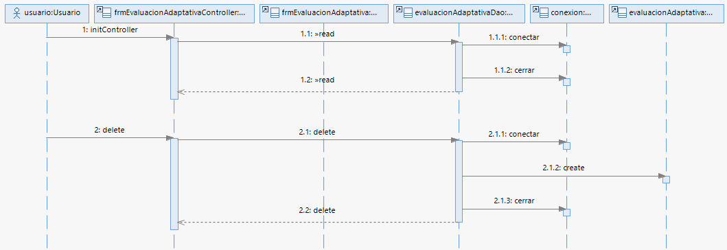

**Figura 77.** Diagrama de secuencia *-* “Nimodo Teacher”: Gestionar evaluación adaptativa.

**Fuente:** Elaboración propia.

**Proceso:** Consultar red bayesiana

**Asignación de responsabilidades**

* **Usuario:** Director, docente.

**Tabla 94.** Asignación de responsabilidades *-* "Nimodo Teacher": Consultar red bayesiana.

|  |  |  |  |  |
| --- | --- | --- | --- | --- |
| **Nro.** | **Usuario** | | | **Sistema** |
| 1 | El usuario ingresa al formulario  “Redes bayesianas” | | |  |
| 2 |  | | | El sistema muestra el formulario con la lista de estudiantes matriculados, área y periodo académico registrados en la base de datos. |
| 3 | El usuario selecciona la siguiente información en el formulario: estudiante, área, periodo y presiona el botón “Consultar”. | | |  |
| 4 |  | | | El sistema construye y muestra la red bayesiana con 4 niveles de granularidad:   * Primer nivel: Área curricular * Segundo nivel: Competencias * Tercer nivel: Capacidades * Cuarto nivel: Desempeños   Cada nodo contiene en la parte inferior el nivel de conocimiento obtenido por el estudiante en una escala de (0-1). |
| 5 | El usuario presiona el nodo área. | | |  |
| 6 |  | | | El sistema muestra el formulario de las evaluaciones tradicionales versus las evaluaciones adaptativas y el resumen de los resultados obtenidos:   * Nivel de conocimientos * Estilo de aprendizaje predominante * Tiempo de evaluación |
| 7 | El usuario presiona el nodo competencia. | | |  |
| 8 |  | | | El sistema muestra un mensaje “Aun no se ha realizado la evaluación adaptativa.”, caso contrario permite descargar un archivo PDF (evaluación adaptativa). |
| 9 | El usuario presiona el nodo capacidad. | | |  |
| 10 |  | | | El sistema muestra un mensaje describiendo el nivel de conocimiento por capacidad obtenido por el estudiante. |
| 11 | El usuario presiona el nodo desempeño. | | |  |
| 12 |  | | | El sistema muestra un mensaje describiendo el nivel de conocimiento por desempeño obtenido por el estudiante. |
| 13 |  | | | El caso de uso termina. |
| **Caso de uso** | | **Orden** | **Responsabilidades** | |
| 2 | | 1 | Buscar estudiante | |
| 2 | | 2 | Buscar área | |
| 2 | | 3 | Buscar periodo | |
| 4 | | 4 | Buscar competencia | |
| 4 | | 5 | Buscar capacidad | |
| 4 | | 6 | Buscar desempeño | |
| 6 | | 7 | Calcular promedio evaluación tradicional | |
| 6 | | 8 | Calcular promedio evaluación adaptativa | |
| 6 | | 9 | Calcular nivel de conocimiento | |
| 6 | | 10 | Calcular estilo de aprendizaje | |
| 6 | | 11 | Calcular tiempo de evaluación | |

**Fuente:** Elaboración propia.

**Diagrama de secuencia: Consultar red bayesiana**

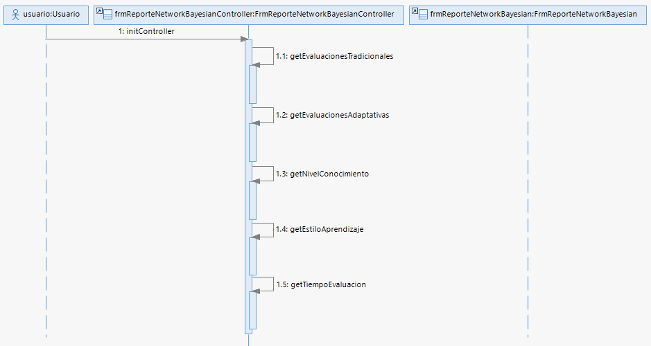

**Figura 78.** Diagrama de secuencia *-* “Nimodo Teacher”: Consultar red bayesiana.

**Fuente:** Elaboración propia.

## **Diagrama de secuencia de la aplicación “Nimodo Student”**

**Proceso:** Login

**Asignación de responsabilidades**

* **Usuario:** Estudiante.

**Tabla 95.** Asignación de responsabilidades *-* "Nimodo Student": Login

|  |  |  |  |  |
| --- | --- | --- | --- | --- |
| **Nro.** | **Usuario** | | | **Sistema** |
| 1 | El usuario inicia el sistema. | | |  |
| 2 |  | | | El sistema muestra la escena de inicio de sesión. |
| 3 | El usuario ingresa sus credenciales (user y password). | | |  |
| 4 |  | | | El sistema valida si los campos están vacíos y muestra un mensaje “Existen campos vacíos!”. |
| 4.1 |  | | | El sistema valida las credenciales del usuario y muestra el formulario principal si son correctas caso contrario muestra un mensaje “Usuario no existe o la contraseña es incorrecta”. |
| 5 |  | | | El caso de uso termina. |
| **Caso de uso** | | **Orden** | **Responsabilidades** | |
| 4 | | 1 | Validar campos | |
| 4.1 | | 2 | Validar credenciales | |

**Fuente:** Elaboración propia.

**Diagrama de secuencia: Login**

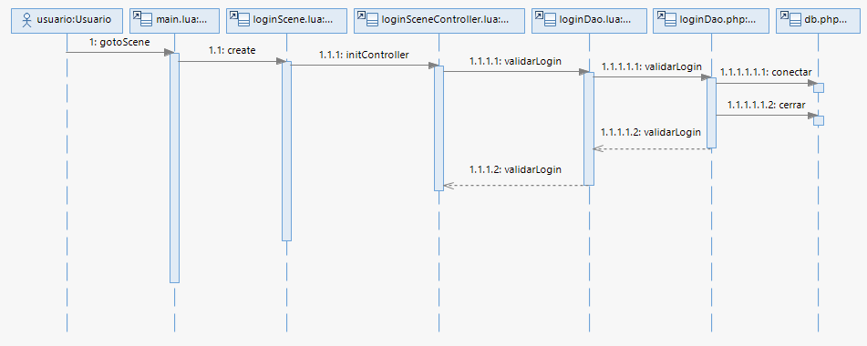

**Figura 79.** Diagrama de secuencia *-* “Nimodo Student”: Login.

**Fuente:** Elaboración propia.

**Proceso:** Consultar evaluación adaptativa

**Asignación de responsabilidades**

* **Usuario:** Estudiante.

**Tabla 96.** Asignación de responsabilidades *-* "Nimodo Student": Consultar evaluación adaptativa.

|  |  |  |  |  |
| --- | --- | --- | --- | --- |
| **Nro.** | **Usuario** | | | **Sistema** |
| 1 | El usuario presiona el botón “nota”. | | |  |
| 2 |  | | | El sistema muestra la escena para buscar evaluaciones adaptativas disponibles. |
| 3 | El usuario presiona el botón “lupa”. | | |  |
| 4 |  | | | El sistema muestra la lista de evaluaciones adaptativas disponibles en la escena, detallando a que área curricular, competencia y periodo al cual pertenece. |
| 5 | El usuario selecciona una evaluación adaptativa. | | |  |
| 6 |  | | | El sistema muestra la siguiente escena para empezar a resolver la evaluación adaptativa seleccionada. |
| 7 |  | | | El caso de uso termina. |
| **Caso de uso** | | **Orden** | **Responsabilidades** | |
| 4 | | 1 | Buscar evaluación adaptativa | |

**Fuente:** Elaboración propia.

**Diagrama de secuencia: Consultar evaluación adaptativa**

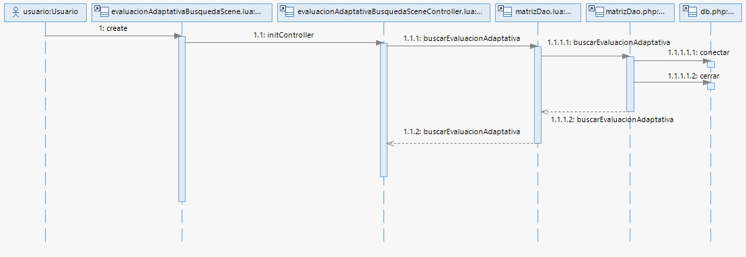

**Figura 80.** Diagrama de secuencia *-* “Nimodo Student”: Consultar evaluación adaptativa.

**Fuente:** Elaboración propia.

**Proceso:** Iniciar Evaluación Adaptativa

**Asignación de responsabilidades**

* **Usuario:** Estudiante.

**Tabla 97.** Asignación de responsabilidades *-* "Nimodo Student": Iniciar evaluación adaptativa.

|  |  |  |  |  |
| --- | --- | --- | --- | --- |
| **Nro.** | **Usuario** | | | **Sistema** |
| 1 | El usuario presiona el botón animado. | | |  |
| 2 |  | | | El sistema muestra la escena de la evaluación adaptativa, lanzando la primera pregunta en base al nivel de conocimiento a priori que tiene el estudiante. |
| 3 |  | | | El sistema muestra un temporizador, necesario para calcular el tiempo que le toma al estudiante responder una pregunta. |
| 4 |  | | | El caso de uso termina. |
| **Caso de uso** | | **Orden** | **Responsabilidades** | |
| 2 | | 1 | Buscar preguntas | |

**Fuente:** Elaboración propia.

**Diagrama de secuencia: Iniciar evaluación adaptativa**

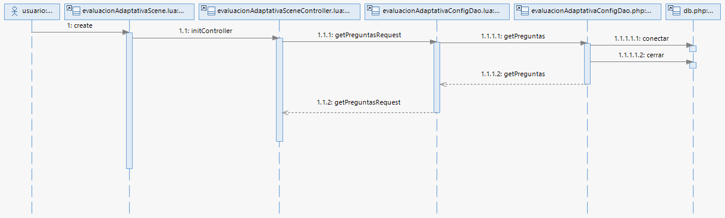

**Figura 81.** Diagrama de secuencia *-* “Nimodo Student”: Iniciar evaluación adaptativa.

**Fuente:** Elaboración propia.

**Proceso:** Calificar pregunta visual o auditiva

**Asignación de responsabilidades**

* **Usuario:** Estudiante.

**Tabla 98.** Asignación de responsabilidades *-* "Nimodo Student": Calificar pregunta visual o auditiva.

|  |  |  |  |  |
| --- | --- | --- | --- | --- |
| **Nro.** | **Usuario** | | | **Sistema** |
| 1 | El usuario selecciona una alternativa de la pregunta propuesta. | | |  |
| 2 |  | | | El sistema muestra un botón “calificar”. |
| 3 | El usuario presiona el botón “calificar”. | | |  |
| 4 |  | | | El sistema califica la pregunta (visual o auditiva), según el algoritmo TAI (test adaptativo informatizado), luego lanza la siguiente pregunta (visual o auditiva). |
| 5 | El usuario repite los pasos (1 y 3), hasta que finalice la evaluación adaptativa, según el criterio de parada configurado por el docente. | | |  |
| 6 |  | | | El caso de uso termina. |
| **Caso de uso** | | **Orden** | **Responsabilidades** | |
| 4 | | 1 | Calcular TAI (test adaptativo informatizado) | |
| 4 | | 2 | Buscar pregunta | |
| 4 | | 3 | Descargar recurso (imagen o audio) | |

**Fuente:** Elaboración propia.

**Diagrama de secuencia: Calificar pregunta visual o auditiva**

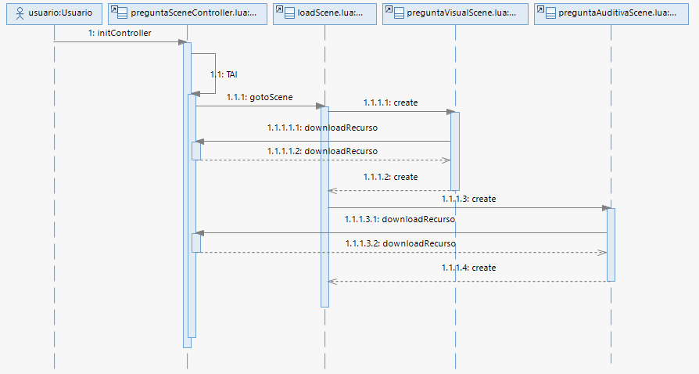

**Figura 82.** Diagrama de secuencia *-* “Nimodo Student”: Calificar pregunta visual o auditiva.

**Fuente:** Elaboración propia.

**Proceso:** Finalizar Evaluación Adaptativa

**Asignación de responsabilidades**

* **Usuario:** Estudiante.

**Tabla 99.** Asignación de responsabilidades *-* "Nimodo Student": Finalizar evaluación adaptativa.

|  |  |  |  |  |
| --- | --- | --- | --- | --- |
| **Nro.** | **Usuario** | | | **Sistema** |
| 1 |  | | | El sistema muestra la escena de evaluación finalizada al no encontrar más preguntas que mostrar, en base a la búsqueda de preguntas disponibles en el banco de preguntas, ya que es una evaluación adaptativa, el número de preguntas es diferente en cada evaluación. |
| 2 |  | | | El sistema muestra en la escena de evaluación finalizada, el nombre del estudiante evaluado y el número de preguntas correctas e incorrectas contestadas. |
| 2.1 |  | | | El sistema envía un mensaje de notificación en tiempo real al sistema **“Nimodo Teacher”**, para que el docente se entere que un determinado estudiante finalizó la evaluación adaptativa. |
| 3 | El usuario presiona el botón “Back” del dispositivo móvil. | | |  |
| 4 |  | | | El sistema finaliza su ejecución. |
| 5 |  | | | El caso de uso termina. |
| **Caso de uso** | | **Orden** | **Responsabilidades** | |
| 2 | | 1 | Crear resultado de evaluación adaptativa | |
| 2.1 | | 1 | Enviar notificación | |

**Fuente:** Elaboración propia.

**Diagrama de secuencia: Finalizar evaluación adaptativa**

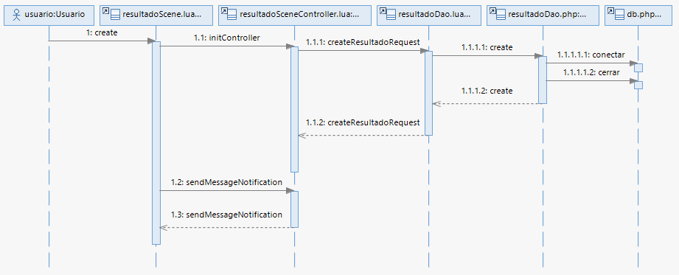

**Figura 83.** Diagrama de secuencia *-* “Nimodo Student”: Finalizar evaluación adaptativa.

**Fuente:** Elaboración propia.

## **Modelo de datos (Diagrama E-R)**

Se utilizó la herramienta MySQL Workbench 8.0 para diseñar el modelo de datos.

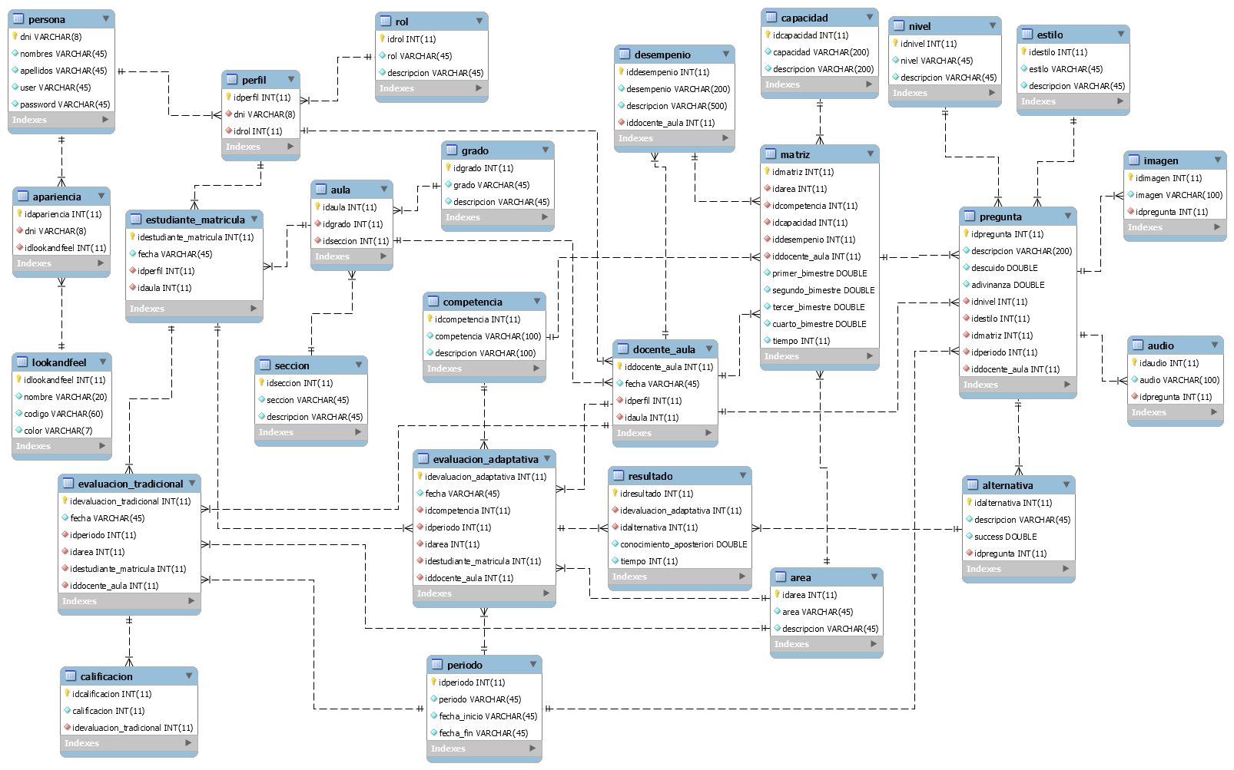

**Figura 84.** Modelo de datos (Diagrama E-R) del sistema "NIMODO".

**Fuente:** Elaboración propia.

El modelo de datos cuenta con un total de 26 tablas, que se detallan a continuación:

**Tabla 100.** Descripción de las tablas del modelo de datos.

|  |  |  |
| --- | --- | --- |
| **Nº** | **Tabla** | **Descripción** |
| 1 | persona | Almacena información de las personas. |
| 2 | perfil | Almacena los perfiles asignados a las personas. |
| 3 | rol | Almacena información de los roles. |
| 4 | estudiante_matricula | Almacena información de la matrícula de los estudiantes. |
| 5 | docente_aula | Almacena información de las aulas asignadas a los docentes. |
| 6 | aula | Almacena información de aulas. |
| 7 | grado | Almacena información de grados. |
| 8 | seccion | Almacena información de secciones. |
| 9 | area | Almacena información de áreas curriculares. |
| 10 | competencia | Almacena información de las competencias. |
| 11 | capacidad | Almacena información de las capacidades. |
| 12 | desempenio | Almacena información de los desempeños. |
| 13 | matriz | Almacena información de los desempeños asociados a áreas curriculares, competencias y capacidades. |
| 14 | pregunta | Almacena información de las preguntas (visuales y auditivas). |
| 15 | nivel | Almacena información de los niveles de logro. |
| 16 | estilo | Almacena información de los estilos de aprendizaje. |
| 17 | imagen | Almacena información de las imágenes (recurso de preguntas visuales). |
| 18 | audio | Almacena información de los audios (recurso de preguntas auditivas). |
| 19 | alternativa | Almacena información de las alternativas de cada pregunta. |
| 20 | periodo | Almacena información de los periodos académicos. |
| 21 | evaluacion_tradicional | Almacena información de las evaluaciones tradicionales de los estudiantes. |
| 22 | calificacion | Almacena las calificaciones de las evaluaciones tradicionales. |
| 23 | evaluacion_adaptativa | Almacena información de las evaluaciones adaptativas. |
| 24 | resultado | Almacena información del resultado obtenido por cada pregunta de la evaluación adaptativa. |
| 25 | apariencia | Almacena información de la apariencia gráfica. |
| 26 | lookandfeel | Almacena información de los códigos necesarios para aplicar una determinada apariencia en la interfaz gráfica del sistema. |

**Fuente:** Elaboración propia.

## **Fase de Construcción**

## **Implementación**

Para la implementación de las aplicaciones **“Nimodo Teacher”** y **“Nimodo Student”**, se utilizaron las siguientes herramientas:

**Tabla 101.** Herramientas y lenguaje de programación utilizados.

|  |  |  |  |
| --- | --- | --- | --- |
| **Nombre de la aplicación** | **Tipo de aplicación** | **Herramienta** | **Lenguaje de programación** |
| Nimodo Teacher | Aplicación de escritorio | Apache NetBeans IDE 10.0 | Java |
| Nimodo Student | Aplicación móvil | Corona SDK | Lua, Php |

**Fuente:** Elaboración propia.

Para la implementación de ambas aplicaciones se utilizaron las buenas prácticas de desarrollo de software, como **POO** (Programación orientada a objetos), el patrón arquitectónico **MVC** (Model, View, Controller), patrón de acceso a datos **DAO** (Data Access Object).

## **Implementación de la aplicación “Nimodo Teacher”**

**Paquetes de la aplicación “Nimodo Teacher”**

En la Figura 85. se observa todos los paquetes de la aplicación, los cuales están distribuidos según las buenas prácticas de programación, a continuación, se describe en que consiste cada paquete de forma general.

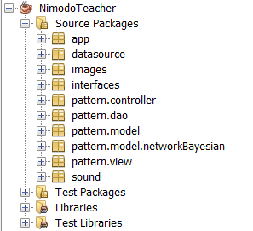

**Figura 85.** Paquetes de la aplicación "Nimodo Teacher".

**Fuente:** Elaboración propia.

En la Figura 86. se observa el código fuente de la clase principal de la aplicación “**Nimodo Teacher**”, al ejecutarse esta clase se muestra el formulario de inicio de sesión.

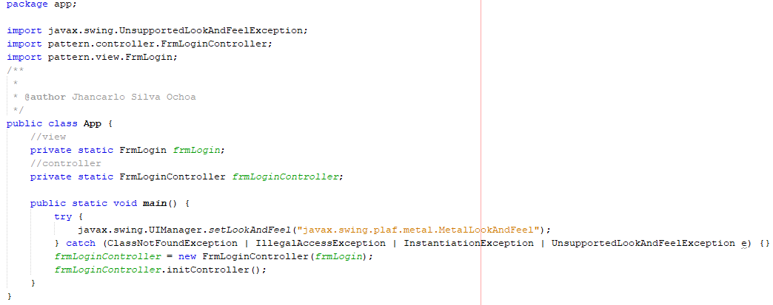

**Figura 86.** Código fuente de la clase principal de la aplicación "Nimodo Teacher".

**Fuente:** Elaboración propia.

**Paquete app**

En la Figura 87. se observa el paquete principal de la aplicación, la clase SplashView.java, es la clase de arranque de la aplicación, que muestra una pantalla splash por un momento y luego el formulario de inicio de sesión.

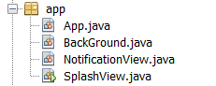

**Figura 87.** Clases del paquete app de la aplicación "Nimodo Teacher".

**Fuente:** Elaboración propia.

**Paquete datasource**

En la Figura 88. se observa el paquete datasource que contiene la clase Conexion.java, que se encarga de realizar todas las conexiones de cada petición que realiza la aplicación para acceder a la información de la base de datos.

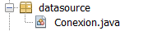

**Figura 88.** Clase del paquete datasource de la aplicación "Nimodo Teacher".

**Fuente:** Elaboración propia.

**Paquete images**

Este paquete contiene todas las imágenes de la aplicación.

**Paquete interfaces**

En la Figura 89. Se observa el paquete que contiene las clases de tipo Interface, el cual permite que las funciones definidas se implementen en las clases de tipo Controller.

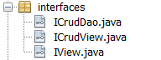

**Figura 89.** Clases del paquete interfaces de la aplicación "Nimodo Teacher".

**Fuente:** Elaboración propia.

**Paquete controller**

En la Figura 90. se observa el paquete que contiene las clases de tipo Controller, en el cual se encuentran todos los controladores de las clases de tipo View.

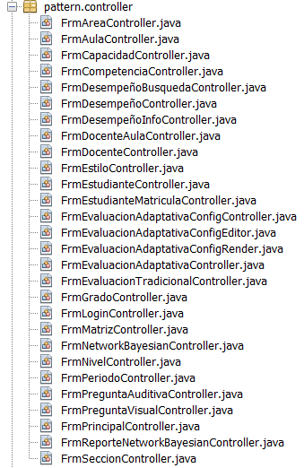

**Figura 90.** Clases del paquete controller de la aplicación "Nimodo Teacher".

**Fuente:** Elaboración propia.

**Paquete dao**

En la Figura 91. se observa el paquete que contiene las clases de tipo DAO, que permite que las clases de tipo Controller puedan acceder a la base de datos.

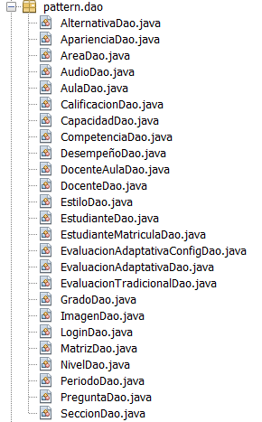

**Figura 91.** Clases del paquete dao de la aplicación "Nimodo Teacher".

**Fuente:** Elaboración propia.

**Paquete model**

En la Figura 92. Se observa el paquete que contiene las clases de tipo Model, en los cuales se definen los atributos y métodos que al ser instanciados permite crear objetos en el sistema para su posterior manipulación.

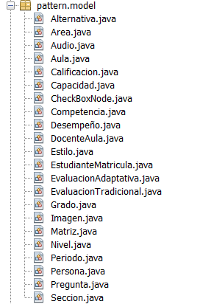

**Figura 92.** Clases del paquete model de la aplicación "Nimodo Teacher".

**Fuente:** Elaboración propia.

**Paquete networkBayesian**

En la Figura 93. Se observa el paquete que contiene las clases necesarias que permiten dibujar la red bayesiana en la interfaz gráfica de usuario.

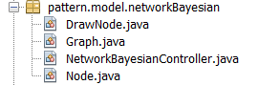

**Figura 93.** Clases del paquete networkBayesian de la aplicación "Nimodo Teacher".

**Fuente:** Elaboración propia.

**Paquete view**

En la Figura 94. Se observa el paquete que contiene las clases de tipo View, que permite que los usuarios puedan interactuar con la aplicación.

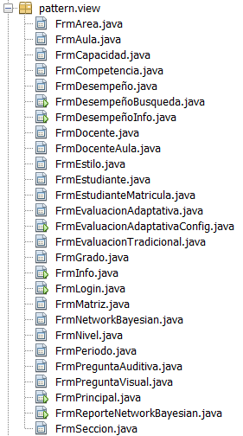

**Figura 94.** Clases del paquete view de la aplicación "Nimodo Teacher".

**Fuente:** Elaboración propia.

**Paquete sound**

Este paquete contiene un archivo de audio de nombre notificacion.mp3, el cual sirve para notificar en tiempo real al docente o director que algún estudiante finalizó la evaluación adaptativa en la aplicación móvil.

## **Implementación de la aplicación “Nimodo Student”**

**Paquetes de la aplicación “Nimodo Student”**

En la Figura 95. Se observa todos los paquetes de la aplicación móvil, los cuales están distribuidos según las buenas prácticas de programación de software, a continuación, se describe en que consiste cada paquete de forma general.

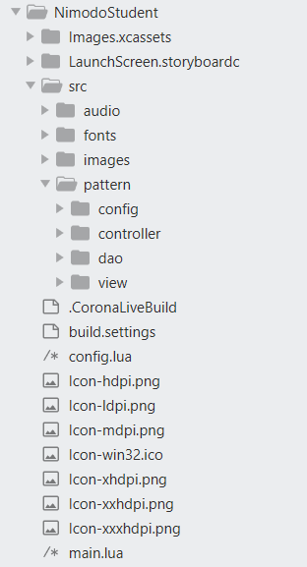

**Figura 95.** Paquetes de la aplicación "Nimodo Student".

**Fuente:** Elaboración propia.

En la Figura 96. Se observa el código fuente de la clase principal de la aplicación móvil, al ejecutarse la clase, la aplicación móvil muestra el formulario de inicio de sesión.



**Figura 96.** Código de la clase principal de la aplicación "Nimodo Student".

**Fuente:** Elaboración propia.

**Paquete audio**

En la Figura 97. Se observa el paquete que contiene 2 archivos de audio en formato mp3, los cuales se utilizan al momento de calificar una pregunta de la evaluación adaptativa en la aplicación móvil.

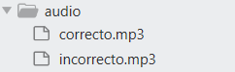

**Figura 97.** Archivos de audio del paquete audio de la aplicación "Nimodo Student".

**Fuente:** Elaboración propia.

**Paquete fonts**

Este paquete contiene un archivo en formato .otf (OpenType) es un formato de tipos de letra para las etiquetas en la aplicación móvil.

**Paquete images**

Este paquete contiene todas las imágenes de la aplicación.

**Paquete config**

En la Figura 98. Se observa el paquete que contiene la clase config.lua, donde se define la dirección IP del servidor, es decir para que la aplicación móvil se pueda conectar a la base de datos.



**Figura 98.** Clase del paquete config de la aplicación "Nimodo Student".

**Fuente:** Elaboración propia.

**Paquete controller**

En la Figura 99. Se observa el paquete que contiene las clases de tipo Controller, en el cual se encuentran todos los controladores de las clases de tipo View.

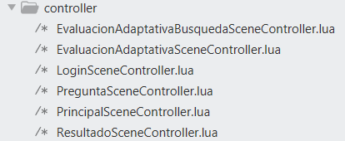

**Figura 99.** Clases del paquete controller de la aplicación "Nimodo Student".

**Fuente:** Elaboración propia.

**Paquete dao**

En la Figura 100. Se observa el paquete que contiene las clases de tipo **DAO**, que permite que las clases de tipo **Controller** puedan acceder a la base de datos. Estas clases a su vez trabajan con **REST API**, que están escritas en php.

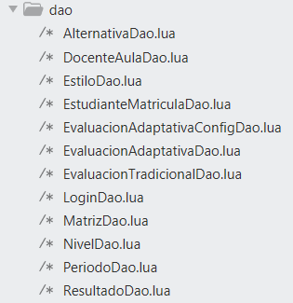

**Figura 100.** Clases del paquete dao de la aplicación "Nimodo Student".

**Fuente:** Elaboración propia.

**Paquete view**

Este paquete contiene las clases de tipo **View**, que permite que los usuarios puedan interactuar con la aplicación móvil.

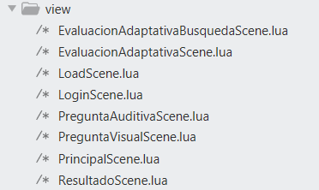

**Figura 101.** Clases del paquete view de la aplicación "Nimodo Student".

**Fuente:** Elaboración propia.

**Paquetes de la REST API**

Una **REST API** es un estilo arquitectónico de software que permite trabajar con el protocolo **HTTP**, usando las operaciones más importantes como **GET, POST, PUT, DELETE.** En la Figura 102. Se observa el paquete de la **REST API,** esta **REST API** permite que la aplicación móvil pueda realizar operaciones en la base de datos.

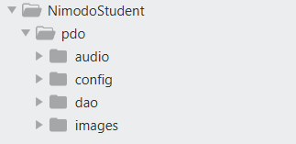

**Figura 102.** Paquetes de la REST API.

**Fuente:** Elaboración propia.

En la Figura 103. Se observa una porción de código fuente de la clase **LoginDao.lua,** en el cual se consume la **REST API(**LoginDao.php**)** por medio del método **POST**, el cual permite validar las credenciales del usuario, de esta forma se consume una **REST API** en la aplicación móvil.

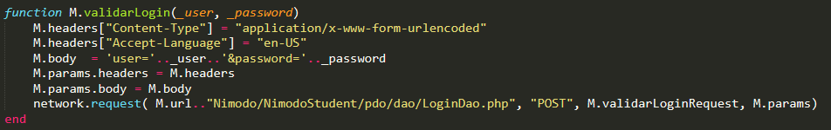

**Figura 103.** Código fuente de la clase LoginDao.lua

**Fuente:** Elaboración propia.

En la Figura 104. Se observa el código fuente de la clase **LoginDao.php**, que permite a la aplicación móvil conectarse a la base de datos para validar las credenciales de inicio de sesión, y como respuesta sea correcta o incorrecta retorna al controlador la información en formato **JSON**.

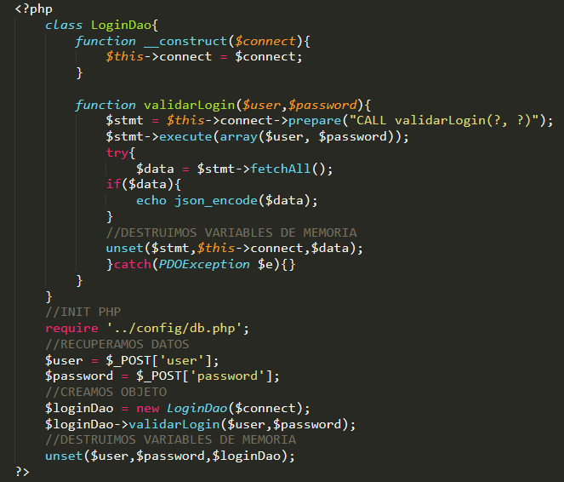

**Figura 104.** Código fuente de la clase LoginDao.php de la REST API.

**Fuente:** Elaboración propia.

**Paquete audio**

Este paquete contiene archivos de audio en formato .**ogg**, estos archivos de audio forman parte de las preguntas auditivas necesarios para que se pueda realizar las evaluaciones adaptativas.

**Paquete config**

Este paquete contiene la clase **db.php** en la Figura 105. Se observa el código fuente de la clase **db.php**, donde se define las variables de conexión a la base de datos.

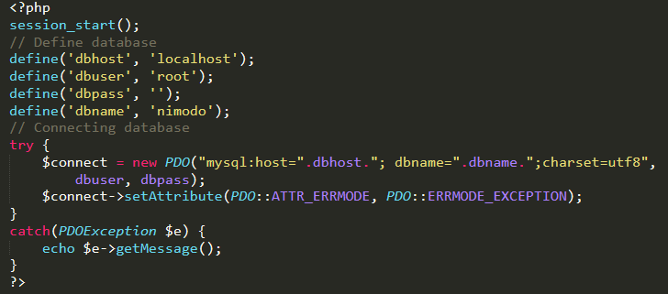

**Figura 105.** Código fuente de la clase db.php

**Fuente:** Elaboración propia.

**Paquete dao**

En la Figura 106. Se observa el paquete que contiene las clases .php de tipo DAO, que permite que las clases .lua de tipo DAO de la aplicación móvil pueda acceder a la base de datos.

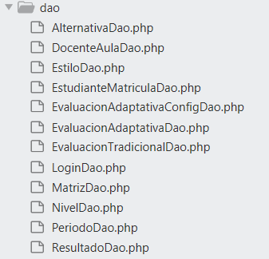

**Figura 106.** Clases del paquete dao de la REST API.

**Fuente:** Elaboración propia.

**Paquete images**

Este paquete contiene imágenes en formato .png, estas imágenes forman parte de las preguntas visuales necesarios para que se pueda realizar las evaluaciones adaptativas.

## **Pruebas**

## **Casos de pruebas de la aplicación “Nimodo Teacher”**

**Modulo: Usuarios**

**Tabla 102.** Casos de prueba -"Nimodo Teacher": CU01 - Gestionar Docente.

|  |  |  |  |  |  |  |  |  |
| --- | --- | --- | --- | --- | --- | --- | --- | --- |
| **CASOS DE PRUEBA** | | | | | | | | |
| **Id** | **Funcionalidad** | **Escenario** | **Precondición** | **Flujo de prueba** | **Resultado esperado** | **Postcondición** | **Listo?** | **Estado de ejecución** |
| CU01-01 | Registrar docente | Validar que los datos del docente sean ingresados correctamente al dar click al botón guardar. | La opción de Docentes del menú en la vista principal está habilitado. | -El usuario ingresa al formulario “Docentes”.  -El sistema muestra el formulario de registro con la lista de docentes registrados en la base de datos.  -El usuario ingresa la siguiente información en el formulario: dni, nombres, apellidos, usuario (user) y contraseña (password) y presiona el botón “Guardar”. | El sistema graba la información y muestra un mensaje “Registro exitoso!”. | El sistema muestra el docente registrado. | 1 | Listo para probar |
| CU01-02 | Actualizar docente | Validar que los datos del docente sean ingresados correctamente al dar click al botón actualizar. | La opción de Docentes del menú en la vista principal está habilitado. | -El usuario selecciona una fila de la tabla.  -El sistema carga los datos de la fila seleccionada en el formulario de registro.  -El usuario modifica los datos del formulario de registro y presiona el botón “Actualizar”. | El sistema graba la información y muestra un mensaje “Actualización exitosa!”. | El sistema muestra el docente actualizado. | 1 | Listo para probar |
| CU01-03 | Eliminar docente | Validar que el sistema elimine los datos del docente al dar click al botón eliminar. | La opción de Docentes del menú en la vista principal está habilitado. | -El usuario presiona el botón “Eliminar”.  -El sistema muestra un mensaje de confirmación “¿Seguro que desea eliminar al docente?”.  -El usuario presiona el botón “Si”. | El sistema elimina la información y muestra un mensaje “Docente eliminado!”. | El sistema elimina el docente. | 1 | Listo para probar |

**Fuente:** Elaboración propia.

**Tabla 103.** Casos de prueba -"Nimodo Teacher": CU02 - Gestionar Estudiante.

|  |  |  |  |  |  |  |  |  |
| --- | --- | --- | --- | --- | --- | --- | --- | --- |
| **CASOS DE PRUEBA** | | | | | | | | |
| **Id** | **Funcionalidad** | **Escenario** | **Precondición** | **Flujo de prueba** | **Resultado esperado** | **Postcondición** | **Listo?** | **Estado de ejecución** |
| CU02-01 | Registrar estudiante | Validar que los datos del estudiante sean ingresados correctamente al dar click al botón guardar. | La opción de Estudiantes del menú en la vista principal está habilitado. | -El usuario ingresa al formulario “Estudiantes”.  -El sistema muestra el formulario de registro con la lista de estudiantes registrados en la base de datos.  -El usuario ingresa la siguiente información en el formulario: dni, nombres, apellidos, usuario (user) y contraseña (password) y presiona el botón “Guardar”. | El sistema graba la información y muestra un mensaje “Registro exitoso!”. | El sistema muestra el estudiante registrado. | 1 | Listo para probar |
| CU02-02 | Actualizar estudiante | Validar que los datos del estudiante sean ingresados correctamente al dar click al botón actualizar. | La opción de Estudiantes del menú en la vista principal está habilitado. | -El usuario selecciona una fila de la tabla.  -El sistema carga los datos de la fila seleccionada en el formulario de registro.  -El usuario modifica los datos del formulario de registro y presiona el botón “Actualizar”. | El sistema graba la información y muestra un mensaje “Actualización exitosa!”. | El sistema muestra el estudiante actualizado. | 1 | Listo para probar |
| CU02-03 | Eliminar estudiante | Validar que el sistema elimine los datos del estudiante al dar click al botón eliminar. | La opción de Estudiantes del menú en la vista principal está habilitado. | -El usuario presiona el botón “Eliminar”.  -El sistema muestra un mensaje de confirmación “¿Seguro que desea eliminar al estudiante?”.  -El usuario presiona el botón “Si”. | El sistema elimina la información y muestra un mensaje “Estudiante eliminado!”. | El sistema elimina el estudiante. | 1 | Listo para probar |

**Fuente:** Elaboración propia.

**Modulo: Matrícula**

**Tabla 104.** Casos de prueba -"Nimodo Teacher": CU03 - Matricular Estudiante.

|  |  |  |  |  |  |  |  |  |
| --- | --- | --- | --- | --- | --- | --- | --- | --- |
| **CASOS DE PRUEBA** | | | | | | | | |
| **Id** | **Funcionalidad** | **Escenario** | **Precondición** | **Flujo de prueba** | **Resultado esperado** | **Postcondición** | **Listo?** | **Estado de ejecución** |
| CU03-01 | Registrar matricula | Validar que los datos de la matricula sean ingresados correctamente al dar click al botón matricular. | La opción de “Matricular estudiantes” del menú en la vista principal está habilitado. | -El usuario ingresa al formulario “Matricular estudiantes”.  -El sistema muestra el formulario de matrícula con la lista de estudiantes registrados en la base de datos.  -El usuario selecciona el grado, sección, fecha y la lista de estudiantes a matricular y presiona el botón “Matricular”. | El sistema graba la información y muestra un mensaje “Matricula exitosa!”. | El sistema muestra el estudiante matriculado. | 1 | Listo para probar |
| CU03-02 | Eliminar matricula | Validar que el sistema elimine los datos de la matricula al dar click al botón eliminar matricula. | La opción de “Matricular estudiantes” del menú en la vista principal está habilitado. | -El usuario selecciona la lista de estudiantes matriculados y presiona el botón “Eliminar Matricula”.  -El sistema muestra un mensaje de confirmación “¿Seguro que desea eliminar las matrículas seleccionadas?”.  -El usuario presiona el botón “Si” | El sistema elimina la información y muestra un mensaje “Matricula eliminada!”. | El sistema elimina la matricula del estudiante. | 1 | Listo para probar |

**Fuente:** Elaboración propia.

**Tabla 105.** Casos de prueba -"Nimodo Teacher": CU04 - Asignar docente a aula.

|  |  |  |  |  |  |  |  |  |
| --- | --- | --- | --- | --- | --- | --- | --- | --- |
| **CASOS DE PRUEBA** | | | | | | | | |
| **Id** | **Funcionalidad** | **Escenario** | **Precondición** | **Flujo de prueba** | **Resultado esperado** | **Postcondición** | **Listo?** | **Estado de ejecución** |
| CU04-01 | Registrar asignación de aula al docente | Validar que los datos de la asignación sean ingresados correctamente al dar click al botón asignar. | La opción de “Asignar Aula a Docentes” del menú en la vista principal está habilitado. | -El usuario ingresa al formulario “Asignar Aula a Docentes”.  -El sistema muestra el formulario de asignaciones con la lista de docentes registrados en la base de datos.  -El usuario selecciona el grado, sección, fecha y el docente a asignar a aula y presiona el botón “Asignar”. | El sistema graba la información y muestra un mensaje “Asignación exitosa!”. | El sistema muestra el docente registrado. | 1 | Listo para probar |
| CU04-02 | Eliminar asignación de aula al docente | Validar que el sistema elimine los datos del docente al dar click al botón eliminar asignación. | La opción de “Asignar Aula a Docentes” del menú en la vista principal está habilitado. | -El usuario selecciona la lista de docentes asignados y presiona el botón “Eliminar Asignación”.  -El sistema muestra un mensaje de confirmación “¿Seguro que desea eliminar las asignaciones de aulas a docentes seleccionadas?”.  -El usuario presiona el botón “Si” | El sistema elimina la información y muestra un mensaje “Asignación eliminada!”. | El sistema elimina la asignación. | 1 | Listo para probar |

**Fuente:** Elaboración propia.

**Modulo: Escuela**

**Tabla 106.** Casos de prueba -"Nimodo Teacher": CU05 - Gestionar grado.

|  |  |  |  |  |  |  |  |  |
| --- | --- | --- | --- | --- | --- | --- | --- | --- |
| **CASOS DE PRUEBA** | | | | | | | | |
| **Id** | **Funcionalidad** | **Escenario** | **Precondición** | **Flujo de prueba** | **Resultado esperado** | **Postcondición** | **Listo?** | **Estado de ejecución** |
| CU05-01 | Registrar grado | Validar que los datos del grado sean ingresados correctamente al dar click al botón guardar. | La opción de grados del menú en la vista principal está habilitado. | -El usuario ingresa al formulario “Grados”.  -El sistema muestra el formulario de registro con la lista de grados registrados en la base de datos.  -El usuario ingresa la siguiente información en el formulario: grado, descripción y presiona el botón “Guardar”. | El sistema graba la información y muestra un mensaje “Registro exitoso!”. | El sistema muestra el grado registrado. | 1 | Listo para probar |
| CU05-02 | Actualizar grado | Validar que los datos del grado sean ingresados correctamente al dar click al botón actualizar. | La opción de grados del menú en la vista principal está habilitado. | -El usuario selecciona una fila de la tabla.  -El sistema carga los datos de la fila seleccionada en el formulario de registro.  -El usuario modifica los datos del formulario de registro y presiona el botón “Actualizar”. | El sistema graba la información y muestra un mensaje “Actualización exitosa!”. | El sistema muestra el grado actualizado. | 1 | Listo para probar |
| CU05-03 | Eliminar grado | Validar que el sistema elimine los datos del grado al dar click al botón eliminar. | La opción de grados del menú en la vista principal está habilitado. | -El usuario presiona el botón “Eliminar”.  -El sistema muestra un mensaje de confirmación “¿Seguro que desea eliminar el grado?”.  -El usuario presiona el botón “Si”. | El sistema elimina la información y muestra un mensaje “Grado eliminado!”. | El sistema elimina el grado. | 1 | Listo para probar |

**Fuente:** Elaboración propia.

**Tabla 107.** Casos de prueba -"Nimodo Teacher": CU06 - Gestionar sección.

|  |  |  |  |  |  |  |  |  |
| --- | --- | --- | --- | --- | --- | --- | --- | --- |
| **CASOS DE PRUEBA** | | | | | | | | |
| **Id** | **Funcionalidad** | **Escenario** | **Precondición** | **Flujo de prueba** | **Resultado esperado** | **Postcondición** | **Listo?** | **Estado de ejecución** |
| CU06-01 | Registrar sección | Validar que los datos de la sección sean ingresados correctamente al dar click al botón guardar. | La opción de Secciones del menú en la vista principal está habilitado. | -El usuario ingresa al formulario “Secciones”.  -El sistema muestra el formulario de registro con la lista de secciones registradas en la base de datos.  -El usuario ingresa la siguiente información en el formulario: sección, descripción y presiona el botón “Guardar”. | El sistema graba la información y muestra un mensaje “Registro exitoso!”. | El sistema muestra la sección registrada. | 1 | Listo para probar |
| CU06-02 | Actualizar sección | Validar que los datos de la sección sean ingresados correctamente al dar click al botón actualizar. | La opción de Secciones del menú en la vista principal está habilitado. | -El usuario selecciona una fila de la tabla.  -El sistema carga los datos de la fila seleccionada en el formulario de registro.  -El usuario modifica los datos del formulario de registro y presiona el botón “Actualizar”. | El sistema graba la información y muestra un mensaje “Actualización exitosa!”. | El sistema muestra la sección actualizada. | 1 | Listo para probar |
| CU06-03 | Eliminar sección | Validar que el sistema elimine los datos de la sección al dar click al botón eliminar. | La opción de Secciones del menú en la vista principal está habilitado. | -El usuario presiona el botón “Eliminar”.  -El sistema muestra un mensaje de confirmación “¿Seguro que desea eliminar la sección?”.  -El usuario presiona el botón “Si”. | El sistema elimina la información y muestra un mensaje “Sección eliminada!”. | El sistema elimina la sección. | 1 | Listo para probar |

**Fuente:** Elaboración propia.

**Tabla 108.** Casos de prueba -"Nimodo Teacher": CU07 - Gestionar aula.

|  |  |  |  |  |  |  |  |  |
| --- | --- | --- | --- | --- | --- | --- | --- | --- |
| **CASOS DE PRUEBA** | | | | | | | | |
| **Id** | **Funcionalidad** | **Escenario** | **Precondición** | **Flujo de prueba** | **Resultado esperado** | **Postcondición** | **Listo?** | **Estado de ejecución** |
| CU07-01 | Registrar aula | Validar que los datos del aula sean ingresados correctamente al dar click al botón guardar. | La opción de Aulas del menú en la vista principal está habilitado. | -El usuario ingresa al formulario “Aulas”.  -El sistema muestra el formulario de registro con la lista de aulas registrados en la base de datos.  -El usuario selecciona la siguiente información en el formulario: grado, sección y presiona el botón “Guardar”. | El sistema graba la información y muestra un mensaje “Registro exitoso!”. | El sistema muestra el aula registrado. | 1 | Listo para probar |
| CU07-02 | Actualizar aula | Validar que los datos del aula sean ingresados correctamente al dar click al botón actualizar. | La opción de Aulas del menú en la vista principal está habilitado. | -El usuario selecciona una fila de la tabla.  -El sistema carga los datos de la fila seleccionada en el formulario de registro.  -El usuario modifica los datos del formulario de registro y presiona el botón “Actualizar”. | El sistema graba la información y muestra un mensaje “Actualización exitosa!”. | El sistema muestra el aula actualizado. | 1 | Listo para probar |
| CU07-03 | Eliminar aula | Validar que el sistema elimine los datos del aula al dar click al botón eliminar. | La opción de Aulas del menú en la vista principal está habilitado. | -El usuario presiona el botón “Eliminar”.  -El sistema muestra un mensaje de confirmación “¿Seguro que desea eliminar el aula?”.  -El usuario presiona el botón “Si”. | El sistema elimina la información y muestra un mensaje “Aula eliminada!”. | El sistema elimina el aula. | 1 | Listo para probar |

**Fuente:** Elaboración propia.

**Modulo: Estilos de aprendizaje**

**Tabla 109.** Casos de prueba -"Nimodo Teacher": CU08 - Gestionar estilo de aprendizaje.

|  |  |  |  |  |  |  |  |  |
| --- | --- | --- | --- | --- | --- | --- | --- | --- |
| **CASOS DE PRUEBA** | | | | | | | | |
| **Id** | **Funcionalidad** | **Escenario** | **Precondición** | **Flujo de prueba** | **Resultado esperado** | **Postcondición** | **Listo?** | **Estado de ejecución** |
| CU08-01 | Registrar estilo de aprendizaje | Validar que los datos del estilo de aprendizaje sean ingresados correctamente al dar click al botón guardar. | La opción de Estilos del menú en la vista principal está habilitado. | -El usuario ingresa al formulario “Estilos”.  -El sistema muestra el formulario de registro con la lista de estilos de aprendizaje registrados en la base de datos.  -El usuario ingresa la siguiente información en el formulario: estilo, descripción y presiona el botón “Guardar”. | El sistema graba la información y muestra un mensaje “Registro exitoso!”. | El sistema muestra el estilo de aprendizaje registrado. | 1 | Listo para probar |
| CU08-02 | Actualizar estilo de aprendizaje | Validar que los datos del estilo de aprendizaje sean ingresados correctamente al dar click al botón actualizar. | La opción de Estilos del menú en la vista principal está habilitado. | -El usuario selecciona una fila de la tabla.  -El sistema carga los datos de la fila seleccionada en el formulario de registro.  -El usuario modifica los datos del formulario de registro y presiona el botón “Actualizar”. | El sistema graba la información y muestra un mensaje “Actualización exitosa!”. | El sistema muestra el estilo de aprendizaje actualizado. | 1 | Listo para probar |
| CU08-03 | Eliminar estilo de aprendizaje | Validar que el sistema elimine los datos del estilo de aprendizaje al dar click al botón eliminar. | La opción de Estilos del menú en la vista principal está habilitado. | -El usuario presiona el botón “Eliminar”.  -El sistema muestra un mensaje de confirmación “¿Seguro que desea eliminar el estilo de aprendizaje?”.  -El usuario presiona el botón “Si”. | El sistema elimina la información y muestra un mensaje “Estilo de aprendizaje eliminado!”. | El sistema elimina el estilo de aprendizaje. | 1 | Listo para probar |

**Fuente:** Elaboración propia.

**Modulo: Áreas curriculares**

**Tabla 110.** Casos de prueba -"Nimodo Teacher": CU09 - Gestionar área curricular.

|  |  |  |  |  |  |  |  |  |
| --- | --- | --- | --- | --- | --- | --- | --- | --- |
| **CASOS DE PRUEBA** | | | | | | | | |
| **Id** | **Funcionalidad** | **Escenario** | **Precondición** | **Flujo de prueba** | **Resultado esperado** | **Postcondición** | **Listo?** | **Estado de ejecución** |
| CU09-01 | Registrar área curricular | Validar que los datos del área curricular sean ingresados correctamente al dar click al botón guardar. | La opción de Áreas del menú en la vista principal está habilitado. | -El usuario ingresa al formulario “Áreas”.  -El sistema muestra el formulario de registro con la lista de áreas curriculares registradas en la base de datos.  -El usuario ingresa la siguiente información en el formulario: área, descripción y presiona el botón “Guardar”. | El sistema graba la información y muestra un mensaje “Registro exitoso!”. | El sistema muestra el área curricular registrada. | 1 | Listo para probar |
| CU09-02 | Actualizar área curricular | Validar que los datos del área curricular sean ingresados correctamente al dar click al botón actualizar. | La opción de Áreas del menú en la vista principal está habilitado. | -El usuario selecciona una fila de la tabla.  -El sistema carga los datos de la fila seleccionada en el formulario de registro.  -El usuario modifica los datos del formulario de registro y presiona el botón “Actualizar”. | El sistema graba la información y muestra un mensaje “Actualización exitosa!”. | El sistema muestra el área curricular actualizada. | 1 | Listo para probar |
| CU09-03 | Eliminar área curricular | Validar que el sistema elimine los datos del área curricular al dar click al botón eliminar. | La opción de Áreas del menú en la vista principal está habilitado. | -El usuario presiona el botón “Eliminar”.  -El sistema muestra un mensaje de confirmación “¿Seguro que desea eliminar el área?”.  -El usuario presiona el botón “Si”. | El sistema elimina la información y muestra un mensaje “Área eliminada!”. | El sistema elimina el área. | 1 | Listo para probar |

**Fuente:** Elaboración propia.

**Tabla 111.** Casos de prueba -"Nimodo Teacher": CU10 - Gestionar competencia.

|  |  |  |  |  |  |  |  |  |
| --- | --- | --- | --- | --- | --- | --- | --- | --- |
| **CASOS DE PRUEBA** | | | | | | | | |
| **Id** | **Funcionalidad** | **Escenario** | **Precondición** | **Flujo de prueba** | **Resultado esperado** | **Postcondición** | **Listo?** | **Estado de ejecución** |
| CU10-01 | Registrar competencia | Validar que los datos de la competencia sean ingresados correctamente al dar click al botón guardar. | La opción de Competencias del menú en la vista principal está habilitado. | -El usuario ingresa al formulario “Competencias”.  -El sistema muestra el formulario de registro con la lista de competencias registradas en la base de datos.  -El usuario ingresa la siguiente información en el formulario: competencia, descripción y presiona el botón “Guardar”. | El sistema graba la información y muestra un mensaje “Registro exitoso!”. | El sistema muestra la competencia registrada. | 1 | Listo para probar |
| CU10-02 | Actualizar competencia | Validar que los datos de la competencia sean ingresados correctamente al dar click al botón actualizar. | La opción de Competencias del menú en la vista principal está habilitado. | -El usuario selecciona una fila de la tabla.  -El sistema carga los datos de la fila seleccionada en el formulario de registro.  -El usuario modifica los datos del formulario de registro y presiona el botón “Actualizar”. | El sistema graba la información y muestra un mensaje “Actualización exitosa!”. | El sistema muestra la competencia actualizada. | 1 | Listo para probar |
| CU10-03 | Eliminar competencia | Validar que el sistema elimine los datos de la competencia al dar click al botón eliminar. | La opción de Competencias del menú en la vista principal está habilitado. | -El usuario presiona el botón “Eliminar”.  -El sistema muestra un mensaje de confirmación “¿Seguro que desea eliminar la competencia?”.  -El usuario presiona el botón “Si”. | El sistema elimina la información y muestra un mensaje “Competencia eliminada!”. | El sistema elimina la competencia. | 1 | Listo para probar |

**Fuente:** Elaboración propia.

**Tabla 112.** Casos de prueba -"Nimodo Teacher": CU11 - Gestionar capacidad.

|  |  |  |  |  |  |  |  |  |
| --- | --- | --- | --- | --- | --- | --- | --- | --- |
| **CASOS DE PRUEBA** | | | | | | | | |
| **Id** | **Funcionalidad** | **Escenario** | **Precondición** | **Flujo de prueba** | **Resultado esperado** | **Postcondición** | **Listo?** | **Estado de ejecución** |
| CU11-01 | Registrar capacidad | Validar que los datos de la capacidad sean ingresados correctamente al dar click al botón guardar. | La opción de Capacidades del menú en la vista principal está habilitado. | -El usuario ingresa al formulario “Capacidades”.  -El sistema muestra el formulario de registro con la lista de capacidades registradas en la base de datos.  -El usuario ingresa la siguiente información en el formulario: capacidad, descripción y presiona el botón “Guardar”. | El sistema graba la información y muestra un mensaje “Registro exitoso!”. | El sistema muestra la capacidad registrada. | 1 | Listo para probar |
| CU11-02 | Actualizar capacidad | Validar que los datos de la capacidad sean ingresados correctamente al dar click al botón actualizar. | La opción de Capacidades del menú en la vista principal está habilitado. | -El usuario selecciona una fila de la tabla.  -El sistema carga los datos de la fila seleccionada en el formulario de registro.  -El usuario modifica los datos del formulario de registro y presiona el botón “Actualizar”. | El sistema graba la información y muestra un mensaje “Actualización exitosa!”. | El sistema muestra la capacidad actualizada. | 1 | Listo para probar |
| CU11-03 | Eliminar capacidad | Validar que el sistema elimine los datos de la capacidad al dar click al botón eliminar. | La opción de Capacidades del menú en la vista principal está habilitado. | -El usuario presiona el botón “Eliminar”.  -El sistema muestra un mensaje de confirmación “¿Seguro que desea eliminar la capacidad?”.  -El usuario presiona el botón “Si”. | El sistema elimina la información y muestra un mensaje “Capacidad eliminada!”. | El sistema elimina la capacidad. | 1 | Listo para probar |

**Fuente:** Elaboración propia.

**Tabla 113.** Casos de prueba -"Nimodo Teacher": CU12 - Gestionar desempeño.

|  |  |  |  |  |  |  |  |  |
| --- | --- | --- | --- | --- | --- | --- | --- | --- |
| **CASOS DE PRUEBA** | | | | | | | | |
| **Id** | **Funcionalidad** | **Escenario** | **Precondición** | **Flujo de prueba** | **Resultado esperado** | **Postcondición** | **Listo?** | **Estado de ejecución** |
| CU12-01 | Registrar desempeño | Validar que los datos del desempeño sean ingresados correctamente al dar click al botón guardar. | La opción de Desempeños del menú en la vista principal está habilitado. | -El usuario ingresa al formulario “Desempeños”.  -El sistema muestra el formulario de registro con la lista de desempeños registrados en la base de datos.  -El usuario ingresa la siguiente información en el formulario: desempeño, descripción y presiona el botón “Guardar”. | El sistema graba la información y muestra un mensaje “Registro exitoso!”. | El sistema muestra el desempeño registrado. | 1 | Listo para probar |
| CU12-02 | Actualizar desempeño | Validar que los datos del desempeño sean ingresados correctamente al dar click al botón actualizar. | La opción de Desempeños del menú en la vista principal está habilitado. | -El usuario selecciona una fila de la tabla.  -El sistema carga los datos de la fila seleccionada en el formulario de registro.  -El usuario modifica los datos del formulario de registro y presiona el botón “Actualizar”. | El sistema graba la información y muestra un mensaje “Actualización exitosa!”. | El sistema muestra el desempeño actualizado. | 1 | Listo para probar |
| CU12-03 | Eliminar desempeño | Validar que el sistema elimine los datos del desempeño al dar click al botón eliminar. | La opción de Desempeños del menú en la vista principal está habilitado. | -El usuario presiona el botón “Eliminar”.  -El sistema muestra un mensaje de confirmación “¿Seguro que desea eliminar el desempeño?”.  -El usuario presiona el botón “Si”. | El sistema elimina la información y muestra un mensaje “Desempeño eliminado!”. | El sistema elimina el desempeño. | 1 | Listo para probar |

**Fuente:** Elaboración propia.

**Tabla 114.** Casos de prueba -"Nimodo Teacher": CU13 - Gestionar matriz curricular.

|  |  |  |  |  |  |  |  |  |
| --- | --- | --- | --- | --- | --- | --- | --- | --- |
| **CASOS DE PRUEBA** | | | | | | | | |
| **Id** | **Funcionalidad** | **Escenario** | **Precondición** | **Flujo de prueba** | **Resultado esperado** | **Postcondición** | **Listo?** | **Estado de ejecución** |
| CU13-01 | Registrar desempeño de la matriz | Validar que los datos de la matriz sean ingresados correctamente al dar click al botón guardar. | La opción de Matriz del menú en la vista principal está habilitado. | -El usuario ingresa al formulario “Matriz”.  -El sistema muestra el formulario de registro con la lista de desempeños asociados por área, competencia y capacidad registrados en la base de datos.  -El usuario selecciona la siguiente información en el formulario: área, competencia, capacidad, desempeño y presiona el botón “Guardar”. | El sistema graba la información y muestra un mensaje “Registro exitoso!”. | El sistema muestra el desempeño de la matriz registrado. | 1 | Listo para probar |
| CU13-02 | Actualizar desempeño de la matriz | Validar que los datos de la matriz sean ingresados correctamente al dar click al botón actualizar. | La opción de Matriz del menú en la vista principal está habilitado. | -El usuario selecciona una fila de la tabla.  -El sistema carga los datos de la fila seleccionada en el formulario de registro.  -El usuario modifica los datos del formulario de registro y presiona el botón “Actualizar”. | El sistema graba la información y muestra un mensaje “Actualización exitosa!”. | El sistema muestra el desempeño de la matriz actualizado. | 1 | Listo para probar |
| CU13-03 | Eliminar desempeño de matriz | Validar que el sistema elimine los datos de la matriz al dar click al botón eliminar. | La opción de Matriz del menú en la vista principal está habilitado. | -El usuario presiona el botón “Eliminar”.  -El sistema muestra un mensaje de confirmación “¿Seguro que desea eliminar el desempeño de la matriz?”.  -El usuario presiona el botón “Si”. | El sistema elimina la información y muestra un mensaje “Desempeño eliminado de la matriz!”. | El sistema elimina el desempeño de la matriz. | 1 | Listo para probar |

**Fuente:** Elaboración propia.

**Modulo: Banco de preguntas**

**Tabla 115.** Casos de prueba -"Nimodo Teacher": CU14 - Gestionar pregunta visual.

|  |  |  |  |  |  |  |  |  |
| --- | --- | --- | --- | --- | --- | --- | --- | --- |
| **CASOS DE PRUEBA** | | | | | | | | |
| **Id** | **Funcionalidad** | **Escenario** | **Precondición** | **Flujo de prueba** | **Resultado esperado** | **Postcondición** | **Listo?** | **Estado de ejecución** |
| CU14-01 | Registrar pregunta visual | Validar que los datos de la pregunta visual sean ingresados correctamente al dar click al botón guardar. | La opción de “Pregunta visual” del menú en la vista principal está habilitado. | -El usuario ingresa al formulario “Pregunta Visual”.  -El sistema muestra el formulario de registro con la lista de preguntas visuales registradas en la base de datos.  -El usuario ingresa la siguiente información en el formulario: periodo, descripción, estilo, nivel, desempeño, imagen, alternativas y selecciona la correcta y presiona el botón “Guardar”. | El sistema graba la información y muestra un mensaje “Registro exitoso!”. | El sistema muestra la pregunta visual registrada. | 1 | Listo para probar |
| CU14-02 | Actualizar pregunta visual | Validar que los datos de la pregunta visual sean ingresados correctamente al dar click al botón actualizar. | La opción de “Pregunta visual” del menú en la vista principal está habilitado. | -El usuario selecciona una fila de la tabla.  -El sistema carga los datos de la fila seleccionada en el formulario de registro.  -El usuario modifica los datos del formulario de registro y presiona el botón “Actualizar”. | El sistema graba la información y muestra un mensaje “Actualización exitosa!”. | El sistema muestra la pregunta visual registrada. | 1 | Listo para probar |
| CU14-03 | Eliminar pregunta visual | Validar que el sistema elimine los datos de la pregunta visual al dar click al botón eliminar. | La opción de “Pregunta visual” del menú en la vista principal está habilitado. | -El usuario presiona el botón “Eliminar”.  -El sistema muestra un mensaje de confirmación “¿Seguro que desea eliminar la pregunta?”.  -El usuario presiona el botón “Si”. | El sistema elimina la información y muestra un mensaje “Pregunta eliminada!”. | El sistema elimina la pregunta visual. | 1 | Listo para probar |

**Fuente:** Elaboración propia.

**Tabla 116.** Casos de prueba -"Nimodo Teacher": CU15 - Gestionar pregunta auditiva.

|  |  |  |  |  |  |  |  |  |
| --- | --- | --- | --- | --- | --- | --- | --- | --- |
| **CASOS DE PRUEBA** | | | | | | | | |
| **Id** | **Funcionalidad** | **Escenario** | **Precondición** | **Flujo de prueba** | **Resultado esperado** | **Postcondición** | **Listo?** | **Estado de ejecución** |
| CU15-01 | Registrar pregunta auditiva | Validar que los datos de la pregunta auditiva sean ingresados correctamente al dar click al botón guardar. | La opción de “Pregunta auditiva” del menú en la vista principal está habilitado. | -El usuario ingresa al formulario “Pregunta Auditiva”.  -El sistema muestra el formulario de registro con la lista de preguntas auditivas registradas en la base de datos.  -El usuario ingresa la siguiente información en el formulario: periodo, descripción, estilo, nivel, desempeño, audio, alternativas y selecciona la correcta y presiona el botón “Guardar”. | El sistema graba la información y muestra un mensaje “Registro exitoso!”. | El sistema muestra la pregunta auditiva actualizada. | 1 | Listo para probar |
| CU15-02 | Actualizar pregunta auditiva | Validar que los datos de la pregunta auditiva sean ingresados correctamente al dar click al botón actualizar. | La opción de “Pregunta auditiva” del menú en la vista principal está habilitado. | -El usuario selecciona una fila de la tabla.  -El sistema carga los datos de la fila seleccionada en el formulario de registro.  -El usuario modifica los datos del formulario de registro y presiona el botón “Actualizar”. | El sistema graba la información y muestra un mensaje “Actualización exitosa!”. | El sistema muestra la pregunta auditiva actualizada. | 1 | Listo para probar |
| CU15-03 | Eliminar pregunta auditiva | Validar que el sistema elimine los datos de la pregunta auditiva al dar click al botón eliminar. | La opción de “Pregunta auditiva” del menú en la vista principal está habilitado. | -El usuario presiona el botón “Eliminar”.  -El sistema muestra un mensaje de confirmación “¿Seguro que desea eliminar la pregunta?”.  -El usuario presiona el botón “Si”. | El sistema elimina la información y muestra un mensaje “Pregunta eliminada!”. | El sistema elimina la pregunta auditiva. | 1 | Listo para probar |

**Fuente:** Elaboración propia.

**Modulo: Nivel de logro**

**Tabla 117.** Casos de prueba -"Nimodo Teacher": CU16 - Gestionar nivel de logro.

|  |  |  |  |  |  |  |  |  |
| --- | --- | --- | --- | --- | --- | --- | --- | --- |
| **CASOS DE PRUEBA** | | | | | | | | |
| **Id** | **Funcionalidad** | **Escenario** | **Precondición** | **Flujo de prueba** | **Resultado esperado** | **Postcondición** | **Listo?** | **Estado de ejecución** |
| CU16-01 | Registrar nivel de logro | Validar que los datos del nivel de logro sean ingresados correctamente al dar click al botón guardar. | La opción de Niveles del menú en la vista principal está habilitado. | -El usuario ingresa al formulario “Niveles”.  -El sistema muestra el formulario de registro con la lista de niveles registrados en la base de datos.  -El usuario ingresa la siguiente información en el formulario: nivel, descripción y presiona el botón “Guardar”. | El sistema graba la información y muestra un mensaje “Registro exitoso!”. | El sistema muestra el nivel de logro registrado. | 1 | Listo para probar |
| CU16-02 | Actualizar nivel de logro | Validar que los datos del nivel de logro sean ingresados correctamente al dar click al botón actualizar. | La opción de Niveles del menú en la vista principal está habilitado. | -El usuario selecciona una fila de la tabla.  -El sistema carga los datos de la fila seleccionada en el formulario de registro.  -El usuario modifica los datos del formulario de registro y presiona el botón “Actualizar”. | El sistema graba la información y muestra un mensaje “Actualización exitosa!”. | El sistema muestra el nivel de logro actualizado. | 1 | Listo para probar |
| CU16-03 | Eliminar nivel de logro | Validar que el sistema elimine los datos del nivel de logro al dar click al botón eliminar. | La opción de Niveles del menú en la vista principal está habilitado. | -El usuario presiona el botón “Eliminar”.  -El sistema muestra un mensaje de confirmación “¿Seguro que desea eliminar al nivel?”.  -El usuario presiona el botón “Si”. | El sistema elimina la información y muestra un mensaje “Nivel eliminado!”. | El sistema elimina el nivel de logro. | 1 | Listo para probar |

**Fuente:** Elaboración propia.

**Modulo: Periodos**

**Tabla 118.** Casos de prueba -"Nimodo Teacher": CU17 - Gestionar periodo académico.

|  |  |  |  |  |  |  |  |  |
| --- | --- | --- | --- | --- | --- | --- | --- | --- |
| **CASOS DE PRUEBA** | | | | | | | | |
| **Id** | **Funcionalidad** | **Escenario** | **Precondición** | **Flujo de prueba** | **Resultado esperado** | **Postcondición** | **Listo?** | **Estado de ejecución** |
| CU17-01 | Registrar periodo académico | Validar que los datos del periodo académico sean ingresados correctamente al dar click al botón guardar. | La opción de “Periodo académico” del menú en la vista principal está habilitado. | -El usuario ingresa al formulario “Periodo Académico”.  -El sistema muestra el formulario de registro con la lista de periodos académicos registrados en la base de datos.  -El usuario selecciona la siguiente información en el formulario: periodo, fecha inicio, fecha fin y presiona el botón “Guardar”. | El sistema graba la información y muestra un mensaje “Registro exitoso!”. | El sistema muestra el periodo académico registrado. | 1 | Listo para probar |
| CU17-02 | Actualizar periodo académico | Validar que los datos del periodo académico sean ingresados correctamente al dar click al botón actualizar. | La opción de “Periodo académico” del menú en la vista principal está habilitado. | -El usuario selecciona una fila de la tabla.  -El sistema carga los datos de la fila seleccionada en el formulario de registro.  -El usuario modifica los datos del formulario de registro y presiona el botón “Actualizar”. | El sistema graba la información y muestra un mensaje “Actualización exitosa!”. | El sistema muestra el periodo académico actualizado. | 1 | Listo para probar |
| CU17-03 | Eliminar periodo académico | Validar que el sistema elimine los datos del periodo académico al dar click al botón eliminar. | La opción de “Periodo académico” del menú en la vista principal está habilitado. | -El usuario presiona el botón “Eliminar”.  -El sistema muestra un mensaje de confirmación “¿Seguro que desea eliminar el periodo?”.  -El usuario presiona el botón “Si”. | El sistema elimina la información y muestra un mensaje “Periodo eliminado!”. | El sistema elimina el periodo académico. | 1 | Listo para probar |

**Fuente:** Elaboración propia.

**Modulo: Evaluaciones**

**Tabla 119.** Casos de prueba -"Nimodo Teacher": CU18 - Gestionar evaluación tradicional.

|  |  |  |  |  |  |  |  |  |
| --- | --- | --- | --- | --- | --- | --- | --- | --- |
| **CASOS DE PRUEBA** | | | | | | | | |
| **Id** | **Funcionalidad** | **Escenario** | **Precondición** | **Flujo de prueba** | **Resultado esperado** | **Postcondición** | **Listo?** | **Estado de ejecución** |
| CU18-01 | Registrar evaluaciones tradicionales | Validar que los datos de las evaluaciones tradicionales sean ingresados correctamente al dar click al botón guardar. | La opción de “Evaluación tradicional” del menú en la vista principal está habilitado. | -El usuario ingresa al formulario “Evaluación tradicional”  -El sistema muestra el formulario de registro con la lista de evaluaciones tradicionales de todos los estudiantes matriculados registrados en la base de datos.  -El usuario selecciona la siguiente información en el formulario: periodo, área, fecha, calificaciones por competencia de cada estudiante matriculado y presiona el botón “Guardar”. | El sistema graba la información y muestra un mensaje “Registro exitoso!”. | El sistema muestra las evaluaciones tradicionales registradas. | 1 | Listo para probar |
| CU18-02 | Eliminar evaluaciones tradicionales | Validar que el sistema elimine los datos de las evaluaciones tradicionales al dar click al botón eliminar. | La opción de “Evaluación tradicional” del menú en la vista principal está habilitado. | -El usuario presiona el botón “Eliminar”.  -El sistema muestra un mensaje de confirmación “¿Seguro que desea eliminar la lista de evaluaciones tradicionales?”.  -El usuario presiona el botón “Si”. | El sistema elimina la información y muestra un mensaje “Evaluaciones eliminadas!”. | El sistema elimina las evaluaciones tradicionales. | 1 | Listo para probar |

**Fuente:** Elaboración propia.

**Tabla 120.** Casos de prueba -"Nimodo Teacher": CU19 - Gestionar configuración de evaluación adaptativa.

|  |  |  |  |  |  |  |  |  |
| --- | --- | --- | --- | --- | --- | --- | --- | --- |
| **CASOS DE PRUEBA** | | | | | | | | |
| **Id** | **Funcionalidad** | **Escenario** | **Precondición** | **Flujo de prueba** | **Resultado esperado** | **Postcondición** | **Listo?** | **Estado de ejecución** |
| CU19-01 | Habilitar evaluación adaptativa | Validar que los datos para habilitar evaluaciones adaptativas sean ingresados correctamente al dar click al botón “Habilitar evaluación adaptativa”. | La opción de “Configuración” del menú en la vista principal está habilitado. | -El usuario ingresa al formulario “Configuración”  -El sistema muestra el formulario de configuración de evaluaciones adaptativas con el menú desplegable de áreas, competencias y periodos registrados en la base de datos.  -El usuario selecciona la siguiente información en el formulario: periodo y presiona el botón “Habilitar evaluación adaptativa”. | El sistema graba la información y muestra un mensaje “Datos actualizados!”. | El sistema muestra las evaluaciones habilitadas. | 1 | Listo para probar |
| CU19-02 | Configurar tiempo de la evaluación adaptativa | Validar que los datos del tiempo de la evaluación adaptativa sean ingresados correctamente al dar click al botón aceptar. | La opción de “Configuración” del menú en la vista principal está habilitado. | -El usuario presiona el botón “Configurar tiempo de la evaluación”.  -El sistema muestra un formulario para configurar el tiempo de evaluación adaptativa.  -El usuario ingresa la siguiente información en el formulario: horas, minutos, segundos y presiona el botón el botón “Aceptar”. | El sistema graba la información y muestra un mensaje “Tiempo de evaluación adaptativa actualizada!”. | El sistema actualiza el tiempo de la evaluación adaptativa. | 1 | Listo para probar |

**Fuente:** Elaboración propia.

**Tabla 121.** Casos de prueba -"Nimodo Teacher": CU20 - Gestionar evaluación adaptativa.

|  |  |  |  |  |  |  |  |  |
| --- | --- | --- | --- | --- | --- | --- | --- | --- |
| **CASOS DE PRUEBA** | | | | | | | | |
| **Id** | **Funcionalidad** | **Escenario** | **Precondición** | **Flujo de prueba** | **Resultado esperado** | **Postcondición** | **Listo?** | **Estado de ejecución** |
| CU20-01 | Consultar evaluaciones adaptativas | Validar que los datos de las evaluaciones adaptativas se muestren correctamente al dar click al botón consultar. | La opción de “Evaluaciones adaptativas” del menú en la vista principal está habilitado. | -El usuario ingresa al formulario “Evaluaciones adaptativas”  -El sistema muestra el formulario con la lista de estudiantes matriculados, área curricular y periodo académico registrados en la base de datos.  -El usuario selecciona la siguiente información en el formulario: estudiante, área, periodo y presiona el botón “Consultar”. | El sistema muestra la lista de evaluaciones adaptativas por estudiante área curricular y periodo académico | El sistema muestra las evaluaciones adaptativas registradas. | 1 | Listo para probar |
| CU20-02 | Eliminar evaluación adaptativa | Validar que el sistema elimine los datos de la evaluación adaptativa al dar click al botón eliminar. | La opción de “Evaluaciones adaptativas” del menú en la vista principal está habilitado. | -El usuario presiona el botón “Eliminar”.  -El sistema muestra un mensaje de confirmación “¿Seguro que desea eliminar la evaluación adaptativa?”.  -El usuario presiona el botón “Si” | El sistema elimina la información y muestra un mensaje “Evaluación adaptativa eliminada!”. | El sistema elimina la evaluación adaptativa. | 1 | Listo para probar |

**Fuente:** Elaboración propia.

**Tabla 122.** Casos de prueba -"Nimodo Teacher": CU21 - Consultar red bayesiana.

|  |  |  |  |  |  |  |  |  |
| --- | --- | --- | --- | --- | --- | --- | --- | --- |
| **CASOS DE PRUEBA** | | | | | | | | |
| **Id** | **Funcionalidad** | **Escenario** | **Precondición** | **Flujo de prueba** | **Resultado esperado** | **Postcondición** | **Listo?** | **Estado de ejecución** |
| CU21-01 | Consultar red bayesiana | Validar que los datos de la red bayesiana sean mostrados correctamente al dar click al botón consultar. | La opción de “Redes bayesianas” del menú en la vista principal está habilitado. | -El usuario ingresa al formulario “Redes bayesianas”  -El sistema muestra el formulario con la lista de estudiantes matriculados, área y periodo académico registrados en la base de datos.  -El usuario selecciona la siguiente información en el formulario: estudiante, área, periodo y presiona el botón “Consultar”. | -El sistema construye y muestra la red bayesiana con 4 niveles de granularidad:  -Área curricular  -Competencias  -Capacidades  -Desempeños | El sistema muestra la red bayesiana. | 1 | Listo para probar |
| CU21-02 | Consultar nodo área | Validar que los datos del docente sean ingresados correctamente al dar click al botón actualizar. | La opción de “Redes bayesianas” del menú en la vista principal está habilitado. | -El usuario presiona el nodo área. | -El sistema muestra el formulario de las evaluaciones tradicionales versus las evaluaciones adaptativas y el resumen de los resultados obtenidos:  -Nivel de conocimientos  -Estilo de aprendizaje predominante  -Tiempo de evaluación. | El sistema muestra información de las evaluaciones tradicionales versus las evaluaciones adaptativas | 1 | Listo para probar |
| **CASOS DE PRUEBA** | | | | | | | | |
| **Id** | **Funcionalidad** | **Escenario** | **Precondición** | **Flujo de prueba** | **Resultado esperado** | **Postcondición** | **Listo?** | **Estado de ejecución** |
| CU21-03 | Consultar nodo competencia | Validar que el sistema elimine los datos del docente al dar click al botón eliminar. | La opción de “Redes bayesianas” del menú en la vista principal está habilitado. | -El usuario presiona el nodo competencia. | -El sistema muestra un mensaje “Aun no se ha realizado la evaluación adaptativa.”, caso contrario permite descargar un archivo PDF (evaluación adaptativa). | El sistema muestra un mensaje de alerta o permite descargar un archivo PDF. | 1 | Listo para probar |
| CU21-04 | Consultar nodo capacidad |  | La opción de “Redes bayesianas” del menú en la vista principal está habilitado. | -El usuario presiona el nodo capacidad. | -El sistema muestra un mensaje describiendo el nivel de conocimiento por capacidad obtenido por el estudiante. | El sistema muestra un mensaje de alerta con el nivel de conocimiento obtenido por capacidad. | 1 | Listo para probar |
| CU21-05 | Consultar nodo desempeño |  | La opción de “Redes bayesianas” del menú en la vista principal está habilitado. | -El usuario presiona el nodo desempeño. | -El sistema muestra un mensaje describiendo el nivel de conocimiento por desempeño obtenido por el estudiante. | El sistema muestra un mensaje de alerta con el nivel de conocimiento obtenido por desempeño | 1 | Listo para probar |

**Fuente:** Elaboración propia.

**Tabla 123.** Casos de prueba - "Nimodo Teacher": Resumen general.

|  |  |  |  |  |  |  |  |  |  |
| --- | --- | --- | --- | --- | --- | --- | --- | --- | --- |
| **CASOS DE PRUEBA** | | | | | | | | | |
| **RESUMEN POR FUNCIONALIDAD PRINCIPAL** | | | | | | **RESUMEN INCIDENCIAS QA** | | | |
| **Abreviatura** | **Modulo-Opción** | **# cp** | **# cp listos para probar** | **# cp no listos** | **# cp descartados** | **CP Exitosos** | **CP Fallidos** | **CP Bloqueados** | **CP Pendientes** |
| CU01 | Docentes | 3 | 3 | 0 | 0 | 3 | 0 | 0 | 0 |
| CU02 | Estudiantes | 3 | 3 | 0 | 0 | 3 | 0 | 0 | 0 |
| CU03 | Matricular estudiantes | 2 | 2 | 0 | 0 | 2 | 0 | 0 | 0 |
| CU04 | Asignar Docente a Aula | 2 | 2 | 0 | 0 | 2 | 0 | 0 | 0 |
| CU05 | Grados | 3 | 3 | 0 | 0 | 3 | 0 | 0 | 0 |
| CU06 | Secciones | 3 | 3 | 0 | 0 | 3 | 0 | 0 | 0 |
| CU07 | Aulas | 3 | 3 | 0 | 0 | 3 | 0 | 0 | 0 |
| CU08 | Estilos | 3 | 3 | 0 | 0 | 3 | 0 | 0 | 0 |
| CU09 | Áreas | 3 | 3 | 0 | 0 | 3 | 0 | 0 | 0 |
| CU10 | Competencias | 3 | 3 | 0 | 0 | 3 | 0 | 0 | 0 |
| CU11 | Capacidades | 3 | 3 | 0 | 0 | 3 | 0 | 0 | 0 |
| CU12 | Desempeños | 3 | 3 | 0 | 0 | 3 | 0 | 0 | 0 |
| CU13 | Matriz | 3 | 3 | 0 | 0 | 3 | 0 | 0 | 0 |
| CU14 | Pregunta visual | 3 | 3 | 0 | 0 | 3 | 0 | 0 | 0 |
| CU15 | Pregunta auditiva | 3 | 3 | 0 | 0 | 3 | 0 | 0 | 0 |
| CU16 | Niveles | 3 | 3 | 0 | 0 | 3 | 0 | 0 | 0 |
| CU17 | Periodo académico | 3 | 3 | 0 | 0 | 3 | 0 | 0 | 0 |
| CU18 | Evaluación tradicional | 2 | 2 | 0 | 0 | 2 | 0 | 0 | 0 |
| CU19 | Configuración | 2 | 2 | 0 | 0 | 2 | 0 | 0 | 0 |
| CU20 | Evaluaciones adaptativas | 2 | 2 | 0 | 0 | 2 | 0 | 0 | 0 |
| CU21 | Redes bayesianas | 5 | 5 | 0 | 0 | 5 | 0 | 0 | 0 |
|  | **TOTAL** | 60 | 60 | 0 | 0 | 60 | 0 | 0 | 0 |

**Fuente:** Elaboración propia.

## **Casos de pruebas de la aplicación “Nimodo Student”**

**Tabla 124.** Casos de prueba -"Nimodo Student": CU01 - Consultar evaluación adaptativa.

|  |  |  |  |  |  |  |  |  |
| --- | --- | --- | --- | --- | --- | --- | --- | --- |
| **CASOS DE PRUEBA** | | | | | | | | |
| **Id** | **Funcionalidad** | **Escenario** | **Precondición** | **Flujo de prueba** | **Resultado esperado** | **Postcondición** | **Listo?** | **Estado de ejecución** |
| CU01-01 | Consultar evaluaciones adaptativas | Validar que los datos de las evaluaciones adaptativas estén habilitadas al dar click al botón “lupa”. | La escena “Consultar evaluaciones adaptativas” está habilitado. | -El usuario presiona el botón “nota”.  -El sistema muestra la escena para buscar evaluaciones adaptativas disponibles.  -El usuario presiona el botón “lupa”.  -El sistema muestra la lista de evaluaciones adaptativas disponibles en la escena, detallando a que área curricular, competencia y periodo al cual pertenece.  -El usuario selecciona una evaluación adaptativa. | -El sistema muestra la siguiente escena para empezar a resolver la evaluación adaptativa seleccionada. | El sistema muestra la siguiente escena previa a la evaluación adaptativa. | 1 | Listo para probar |

**Fuente:** Elaboración propia.

**Tabla 125.** Casos de prueba -"Nimodo Student": CU02 - Iniciar evaluación adaptativa.

|  |  |  |  |  |  |  |  |  |
| --- | --- | --- | --- | --- | --- | --- | --- | --- |
| **CASOS DE PRUEBA** | | | | | | | | |
| **Id** | **Funcionalidad** | **Escenario** | **Precondición** | **Flujo de prueba** | **Resultado esperado** | **Postcondición** | **Listo?** | **Estado de ejecución** |
| CU02-01 | Iniciar evaluación adaptativa. | Validar que las preguntas de las evaluaciones adaptativas estén habilitadas al dar click al botón animado. | La escena “Iniciar evaluación adaptativa” está habilitado. | -El usuario presiona el botón animado.  -El sistema muestra la escena de la evaluación adaptativa, lanzando la primera pregunta en base al nivel de conocimiento a priori que tiene el estudiante.  -El sistema muestra un temporizador, necesario para calcular el tiempo que le toma al estudiante responder una pregunta. | -El sistema muestra la escena de la evaluación adaptativa, lanzando la primera pregunta | -El sistema muestra la escena de la evaluación adaptativa. | 1 | Listo para probar |

**Fuente:** Elaboración propia.

**Tabla 126.** Casos de prueba -"Nimodo Student": CU03 - Calificar pregunta visual o auditiva.

|  |  |  |  |  |  |  |  |  |
| --- | --- | --- | --- | --- | --- | --- | --- | --- |
| **CASOS DE PRUEBA** | | | | | | | | |
| **Id** | **Funcionalidad** | **Escenario** | **Precondición** | **Flujo de prueba** | **Resultado esperado** | **Postcondición** | **Listo?** | **Estado de ejecución** |
| CU03-01 | Calificar pregunta visual o auditiva. | Validar que existan más preguntas para la evaluación adaptativa al dar click al botón calificar. | La escena “Pregunta visual y auditiva” están habilitadas. | -El usuario selecciona una alternativa de la pregunta propuesta.  -El sistema muestra un botón “calificar”.  -El usuario presiona el botón “calificar”. | El sistema califica la pregunta (visual o auditiva), según el algoritmo TAI (test adaptativo informatizado), luego lanza la siguiente pregunta (visual o auditiva). | El sistema calcula el nivel de conocimiento por cada pregunta contestada según el algoritmo TAI(test adaptativo informatizado), luego lanza la siguiente pregunta (visual o auditiva). | 1 | Listo para probar |

**Fuente:** Elaboración propia.

**Tabla 127.** Casos de prueba -"Nimodo Student": CU04 - Finalizar evaluación adaptativa.

|  |  |  |  |  |  |  |  |  |
| --- | --- | --- | --- | --- | --- | --- | --- | --- |
| **CASOS DE PRUEBA** | | | | | | | | |
| **Id** | **Funcionalidad** | **Escenario** | **Precondición** | **Flujo de prueba** | **Resultado esperado** | **Postcondición** | **Listo?** | **Estado de ejecución** |
| CU04-01 | Finalizar evaluación adaptativa | Mostrar los resultados obtenidos de la evaluación adaptativa. | La escena “Resultado” está habilitado. | -El sistema muestra la escena de evaluación finalizada al no encontrar más preguntas que mostrar, en base a la búsqueda de preguntas disponibles en el banco de preguntas, ya que es una evaluación adaptativa, el número de preguntas es diferente en cada evaluación.  -El usuario presiona el botón “Back” del dispositivo móvil.  -El sistema finaliza su ejecución. | -El sistema muestra en la escena de evaluación finalizada, el nombre del estudiante evaluado y el número de preguntas correctas e incorrectas contestadas.  -El sistema envía un mensaje de notificación en tiempo real al sistema “**Nimodo Teacher**”, para que el docente se entere que un determinado estudiante finalizó la evaluación adaptativa. | El sistema muestra en la escena de evaluación finalizada y los resultados son registrados correctamente en la base de datos para su posterior consulta. | 1 | Listo para probar |

**Fuente:** Elaboración propia.

**Tabla 128.** Casos de prueba - "Nimodo Student": Resumen general.

|  |  |  |  |  |  |  |  |  |  |
| --- | --- | --- | --- | --- | --- | --- | --- | --- | --- |
| **CASOS DE PRUEBA** | | | | | | | | | |
| **RESUMEN POR FUNCIONALIDAD PRINCIPAL** | | | | | | **RESUMEN INCIDENCIAS QA** | | | |
| **Abreviatura** | **Modulo-Opción** | **# cp** | **# cp listos para probar** | **# cp no listos** | **# cp descartados** | **CP Exitosos** | **CP Fallidos** | **CP Bloqueados** | **CP Pendientes** |
| CU01 | Consultar evaluaciones adaptativas | 1 | 1 | 0 | 0 | 1 | 0 | 0 | 0 |
| CU02 | Iniciar evaluación adaptativa | 1 | 1 | 0 | 0 | 1 | 0 | 0 | 0 |
| CU03 | Calificar pregunta visual o auditiva | 1 | 1 | 0 | 0 | 1 | 0 | 0 | 0 |
| CU04 | Finalizar evaluación adaptativa. | 1 | 1 | 0 | 0 | 1 | 0 | 0 | 0 |
|  | **TOTAL** | 4 | 4 | 0 | 0 | 4 | 0 | 0 | 0 |

**Fuente:** Elaboración propia.

## **Fase de Transición**

## **Despliegue**

El diagrama de despliegue está conformado por los siguientes nodos y artefactos:

**Nodos**

* **PC-Docente:** Computadora y/o laptop del docente.
* **PC-Servidor:** Computadora y/o laptop para el servidor.
* **TABLET-Estudiante:** Dispositivo móvil Smartphone o Tablet con S.O Android.

**Artefactos**

* **Nimodo Teacher.jar:** Aplicación de escritorio el cual se va instalar en el nodo (PC-Docente).
* **Wampserver.exe:** Aplicación de escritorio el cual se va a instalar en el nodo (PC-Servidor).
* **Nimodo Student.apk:** Aplicación móvil el cual se va a instalar en el nodo (TABLET-Estudiante).

## **Diagrama de despliegue del sistema**

A continuación, se muestra el diagrama de despliegue del sistema “NIMODO”:

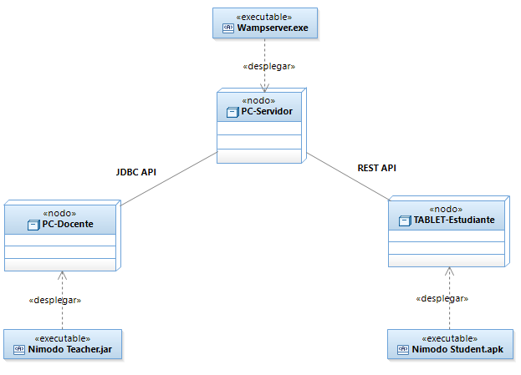

**Figura 107.** Diagrama de despliegue del sistema "NIMODO".

**Fuente:** Elaboración propia.

## **Resultados**

Se describirá los resultados según las variables de investigación, es decir resultados sin usar el sistema y usando el sistema, necesarios para un posterior análisis de resultados.

## **Resultados sin usar el sistema**

Se realizó 4 evaluaciones a cada uno de los 24 estudiantes del 2° grado, cada evaluación corresponde a una competencia, estas evaluaciones fueron elaboradas de forma tradicional por el docente, **sin usar el sistema**, las evaluaciones fueron realizadas los días viernes durante 4 semanas del mes de mayo del 2019, obteniendo los siguientes resultados de las evaluaciones tradicionales:

**Tabla 129.** Resultados de evaluaciones tradicionales (sin usar el sistema)

|  |  |  |  |  |  |
| --- | --- | --- | --- | --- | --- |
| **Nro.** | **Estudiante** | **Calificaciones** | | | |
| **Comp.1** | **Comp.2** | **Comp.3** | **Comp.4** |
| 1 | Yulios Arango Cruz | 12 | 14 | 13 | 15 |
| 2 | Dean Caceres Guizado | 11 | 12 | 13 | 11 |
| 3 | Roy Angel Huaman Guizado | 13 | 14 | 15 | 15 |
| 4 | Guido Rodrigo Casafranca Caceres | 14 | 13 | 15 | 15 |
| 5 | Zenaida Casafranca Pillaca | 12 | 12 | 13 | 13 |
| 6 | Raida Chipana Guizado | 11 | 10 | 9 | 12 |
| 7 | Eloy Chipana Huanca | 13 | 14 | 15 | 15 |
| 8 | Victor Hugo Chipana Muñoz | 14 | 15 | 16 | 15 |
| 9 | Diana Guizado Garcia | 12 | 14 | 13 | 15 |
| 10 | Briseth Guizado Gutierrez | 15 | 13 | 14 | 14 |
| 11 | Santos Guizado Gutierrez | 11 | 11 | 9 | 10 |
| 12 | Rony Guillermo Gutierrez Casafranca | 12 | 14 | 13 | 13 |
| 13 | Odilia Herhuai Gutierrez | 14 | 14 | 15 | 15 |
| 14 | Eloy Huacre Ramos | 13 | 12 | 14 | 13 |
| 15 | Jeremy Jherson Huanca Perez | 12 | 14 | 14 | 12 |
| 16 | Nilda Muñoz Huanca | 15 | 16 | 15 | 16 |
| 17 | Samuel Navarro Aquise | 12 | 13 | 14 | 14 |
| 18 | Lismen Sayuri Caceres Villano | 13 | 13 | 15 | 14 |
| 19 | Juan Carlos Chilengano Rivera | 14 | 13 | 13 | 12 |
| 20 | Jazmin Guizado Caceres | 15 | 15 | 16 | 16 |
| 21 | Jonas Gutierrez Obregon | 14 | 14 | 13 | 14 |
| 22 | Junior Huacre Ramos | 12 | 13 | 12 | 12 |
| 23 | Brith Angelica Perez Huaman | 11 | 10 | 11 | 11 |
| 24 | Yasuri Pezo Quispe | 14 | 15 | 13 | 14 |

**Fuente:** Elaboración propia.

Respecto al **primer objetivo de investigación** (estimación del nivel de conocimientos), en la Tabla 130. se muestra las calificaciones en una escala de (0-1), donde 1 es el 100%, máxima calificación obtenida en una evaluación, es decir calificación de 20, se considera como probabilidades a priori del nivel de conocimientos las calificaciones obtenidas en las evaluaciones tradicionales (sin usar el sistema), ya que no se tiene mayor información de los estudiantes.

**Tabla 130.** Probabilidades a priori del nivel de conocimientos (sin usar el sistema)

|  |  |  |  |  |  |
| --- | --- | --- | --- | --- | --- |
| **Nro.** | **Estudiante** | **Probabilidades a priori** | | | |
| **Comp.1** | **Comp.2** | **Comp.3** | **Comp.4** |
| 1 | Yulios Arango Cruz | 0.6 | 0.7 | 0.65 | 0.75 |
| 2 | Dean Caceres Guizado | 0.55 | 0.6 | 0.65 | 0.55 |
| 3 | Roy Angel Huaman Guizado | 0.65 | 0.7 | 0.75 | 0.75 |
| 4 | Guido Rodrigo Casafranca Caceres | 0.7 | 0.65 | 0.75 | 0.75 |
| 5 | Zenaida Casafranca Pillaca | 0.6 | 0.6 | 0.65 | 0.65 |
| 6 | Raida Chipana Guizado | 0.55 | 0.5 | 0.45 | 0.6 |
| 7 | Eloy Chipana Huanca | 0.65 | 0.7 | 0.75 | 0.75 |
| 8 | Victor Hugo Chipana Muñoz | 0.7 | 0.75 | 0.8 | 0.75 |
| 9 | Diana Guizado Garcia | 0.6 | 0.7 | 0.65 | 0.75 |
| 10 | Briseth Guizado Gutierrez | 0.75 | 0.65 | 0.7 | 0.7 |
| 11 | Santos Guizado Gutierrez | 0.55 | 0.55 | 0.45 | 0.5 |
| 12 | Rony Guillermo Gutierrez Casafranca | 0.6 | 0.7 | 0.65 | 0.65 |
| 13 | Odilia Herhuai Gutierrez | 0.7 | 0.7 | 0.75 | 0.75 |
| 14 | Eloy Huacre Ramos | 0.65 | 0.6 | 0.7 | 0.65 |
| 15 | Jeremy Jherson Huanca Perez | 0.6 | 0.7 | 0.7 | 0.6 |
| 16 | Nilda Muñoz Huanca | 0.75 | 0.8 | 0.75 | 0.8 |
| 17 | Samuel Navarro Aquise | 0.6 | 0.65 | 0.7 | 0.7 |
| 18 | Lismen Sayuri Caceres Villano | 0.65 | 0.65 | 0.75 | 0.7 |
| 19 | Juan Carlos Chilengano Rivera | 0.7 | 0.65 | 0.65 | 0.6 |
| 20 | Jazmin Guizado Caceres | 0.75 | 0.75 | 0.8 | 0.8 |
| 21 | Jonas Gutierrez Obregon | 0.7 | 0.7 | 0.65 | 0.7 |
| 22 | Junior Huacre Ramos | 0.6 | 0.65 | 0.6 | 0.6 |
| 23 | Brith Angelica Perez Huaman | 0.55 | 0.5 | 0.55 | 0.55 |
| 24 | Yasuri Pezo Quispe | 0.7 | 0.75 | 0.65 | 0.7 |

**Fuente:** Elaboración propia

Respecto al **segundo objetivo de investigación** (identificación del estilo de aprendizaje), no es posible identificar estilos de aprendizaje, el docente no considera criterios en las evaluaciones tradicionales para identificar estilos de aprendizaje.

Respecto al **tercer objetivo de investigación** (tiempo en la resolución de evaluaciones), el tiempo máximo de cada evaluación tradicional fue de 120 minutos, cada evaluación tradicional tiene 20 preguntas, es decir por las 4 evaluaciones se tiene un total de 480 minutos y 80 preguntas, en la Tabla 131. se muestra la cantidad de preguntas respondidas (acertadas, falladas o no respondidas), y el tiempo promedio total por pregunta acertada.

**Tabla 131.** Resultados del tiempo promedio en minutos por pregunta acertada (sin usar el sistema)

|  |  |  |  |  |  |  |  |  |
| --- | --- | --- | --- | --- | --- | --- | --- | --- |
| **Nro.** | **Estudiante** | **Cantidad de preguntas acertadas** | | | | **Total acertadas** | **Total falladas o no contestadas** | **Tiempo promedio por pregunta acertada** |
| **Comp.1** | **Comp.2** | **Comp.3** | **Comp.4** |
| 1 | Yulios Arango Cruz | 12 | 14 | 13 | 15 | 54 | 26 | 00:06:31 |
| 2 | Dean Caceres Guizado | 11 | 12 | 13 | 11 | 47 | 33 | 00:06:21 |
| 3 | Roy Angel Huaman Guizado | 13 | 14 | 15 | 15 | 57 | 23 | 00:05:15 |
| 4 | Guido Rodrigo Casafranca Caceres | 14 | 13 | 15 | 15 | 57 | 23 | 00:05:29 |
| 5 | Zenaida Casafranca Pillaca | 12 | 12 | 13 | 13 | 50 | 30 | 00:06:05 |
| 6 | Raida Chipana Guizado | 11 | 10 | 9 | 12 | 42 | 38 | 00:06:31 |
| 7 | Eloy Chipana Huanca | 13 | 14 | 15 | 15 | 57 | 23 | 00:06:00 |
| 8 | Victor Hugo Chipana Muñoz | 14 | 15 | 16 | 15 | 60 | 20 | 00:05:17 |
| 9 | Diana Guizado Garcia | 12 | 14 | 13 | 15 | 54 | 26 | 00:06:18 |
| 10 | Briseth Guizado Gutierrez | 15 | 13 | 14 | 14 | 56 | 24 | 00:05:37 |
| 11 | Santos Guizado Gutierrez | 11 | 11 | 9 | 10 | 41 | 39 | 00:04:58 |
| 12 | Rony Guillermo Gutierrez Casafranca | 12 | 14 | 13 | 13 | 52 | 28 | 00:06:00 |
| 13 | Odilia Herhuai Gutierrez | 14 | 14 | 15 | 15 | 58 | 22 | 00:06:07 |
| 14 | Eloy Huacre Ramos | 13 | 12 | 14 | 13 | 52 | 28 | 00:04:52 |
| 15 | Jeremy Jherson Huanca Perez | 12 | 14 | 14 | 12 | 52 | 28 | 00:06:01 |
| 16 | Nilda Muñoz Huanca | 15 | 16 | 15 | 16 | 62 | 18 | 00:04:46 |
| 17 | Samuel Navarro Aquise | 12 | 13 | 14 | 14 | 53 | 27 | 00:06:38 |
| 18 | Lismen Sayuri Caceres Villano | 13 | 13 | 15 | 14 | 55 | 25 | 00:05:55 |
| 19 | Juan Carlos Chilengano Rivera | 14 | 13 | 13 | 12 | 52 | 28 | 00:04:50 |
| 20 | Jazmin Guizado Caceres | 15 | 15 | 16 | 16 | 62 | 18 | 00:06:14 |
| 21 | Jonas Gutierrez Obregon | 14 | 14 | 13 | 14 | 55 | 25 | 00:05:02 |
| 22 | Junior Huacre Ramos | 12 | 13 | 12 | 12 | 49 | 31 | 00:05:16 |
| 23 | Brith Angelica Perez Huaman | 11 | 10 | 11 | 11 | 43 | 37 | 00:05:16 |
| 24 | Yasuri Pezo Quispe | 14 | 15 | 13 | 14 | 56 | 24 | 00:05:19 |

**Fuente:** Elaboración propia.

## **Resultados usando el sistema**

Respecto al **primer objetivo de investigación** (estimación del nivel de conocimientos), en la Tabla 132. se muestra los resultados de la estimación del nivel de conocimientos (probabilidades a posteriori del nivel de conocimientos usando el sistema), en una escala de (0-1), donde 1 es el 100%, máxima calificación obtenida en una evaluación, es decir calificación de 20.

**Tabla 132.** Probabilidades a posteriori del nivel de conocimientos (usando el sistema).

|  |  |  |  |  |  |
| --- | --- | --- | --- | --- | --- |
| **Nro.** | **Estudiante** | **Probabilidades a posteriori** | | | |
| **Comp.1** | **Comp.2** | **Comp.3** | **Comp.4** |
| 1 | Yulios Arango Cruz | 0.876 | 0.8524 | 0.7368 | 0.9116 |
| 2 | Dean Caceres Guizado | 0.5716 | 0.8348 | 0.8036 | 0.6844 |
| 3 | Roy Angel Huaman Guizado | 0.8716 | 0.8132 | 0.8716 | 0.892 |
| 4 | Guido Rodrigo Casafranca Caceres | 0.868 | 0.8256 | 0.9072 | 0.852 |
| 5 | Zenaida Casafranca Pillaca | 0.7504 | 0.7592 | 0.8444 | 0.6068 |
| 6 | Raida Chipana Guizado | 0.5976 | 0.5792 | 0.5796 | 0.7988 |
| 7 | Eloy Chipana Huanca | 0.8888 | 0.8396 | 0.866 | 0.7876 |
| 8 | Victor Hugo Chipana Muñoz | 0.9172 | 0.8372 | 0.8624 | 0.8496 |
| 9 | Diana Guizado Garcia | 0.87 | 0.8076 | 0.724 | 0.7828 |
| 10 | Briseth Guizado Gutierrez | 0.8524 | 0.8296 | 0.8816 | 0.8604 |
| 11 | Santos Guizado Gutierrez | 0.7344 | 0.7232 | 0.576 | 0.6792 |
| 12 | Rony Guillermo Gutierrez Casafranca | 0.8668 | 0.8492 | 0.844 | 0.7928 |
| 13 | Odilia Herhuai Gutierrez | 0.8544 | 0.8052 | 0.77 | 0.83 |
| 14 | Eloy Huacre Ramos | 0.8548 | 0.8296 | 0.8868 | 0.7836 |
| 15 | Jeremy Jherson Huanca Perez | 0.7836 | 0.8316 | 0.8884 | 0.7932 |
| 16 | Nilda Muñoz Huanca | 0.914 | 0.892 | 0.8308 | 0.8848 |
| 17 | Samuel Navarro Aquise | 0.8608 | 0.7464 | 0.8456 | 0.8496 |
| 18 | Lismen Sayuri Caceres Villano | 0.846 | 0.7896 | 0.8208 | 0.8472 |
| 19 | Juan Carlos Chilengano Rivera | 0.8248 | 0.7976 | 0.736 | 0.8088 |
| 20 | Jazmin Guizado Caceres | 0.8028 | 0.8696 | 0.8544 | 0.9044 |
| 21 | Jonas Gutierrez Obregon | 0.8384 | 0.7848 | 0.8456 | 0.85 |
| 22 | Junior Huacre Ramos | 0.8192 | 0.784 | 0.718 | 0.8172 |
| 23 | Brith Angelica Perez Huaman | 0.5968 | 0.662 | 0.6568 | 0.6704 |
| 24 | Yasuri Pezo Quispe | 0.8088 | 0.8376 | 0.7888 | 0.8688 |

**Fuente:** Elaboración propia.

En la Tabla 133. se muestra los resultados de las evaluaciones adaptativas, según las probabilidades del nivel de conocimiento de la Tabla 132. se realiza su equivalente en calificación vigesimal.

**Tabla 133.** Resultados de evaluaciones adaptativas (usando el sistema).

|  |  |  |  |  |  |
| --- | --- | --- | --- | --- | --- |
| **Nro.** | **Estudiante** | **Calificaciones** | | | |
| **Comp.1** | **Comp.2** | **Comp.3** | **Comp.4** |
| 1 | Yulios Arango Cruz | 17.52 | 17.048 | 14.736 | 18.232 |
| 2 | Dean Caceres Guizado | 11.432 | 16.696 | 16.072 | 13.688 |
| 3 | Roy Angel Huaman Guizado | 17.432 | 16.264 | 17.432 | 17.84 |
| 4 | Guido Rodrigo Casafranca Caceres | 17.36 | 16.512 | 18.144 | 17.04 |
| 5 | Zenaida Casafranca Pillaca | 15.008 | 15.184 | 16.888 | 12.136 |
| 6 | Raida Chipana Guizado | 11.952 | 11.584 | 11.592 | 15.976 |
| 7 | Eloy Chipana Huanca | 17.776 | 16.792 | 17.32 | 15.752 |
| 8 | Victor Hugo Chipana Muñoz | 18.344 | 16.744 | 17.248 | 16.992 |
| 9 | Diana Guizado Garcia | 17.4 | 16.152 | 14.48 | 15.656 |
| 10 | Briseth Guizado Gutierrez | 17.048 | 16.592 | 17.632 | 17.208 |
| 11 | Santos Guizado Gutierrez | 14.688 | 14.464 | 11.52 | 13.584 |
| 12 | Rony Guillermo Gutierrez Casafranca | 17.336 | 16.984 | 16.88 | 15.856 |
| 13 | Odilia Herhuai Gutierrez | 17.088 | 16.104 | 15.4 | 16.6 |
| 14 | Eloy Huacre Ramos | 17.096 | 16.592 | 17.736 | 15.672 |
| 15 | Jeremy Jherson Huanca Perez | 15.672 | 16.632 | 17.768 | 15.864 |
| 16 | Nilda Muñoz Huanca | 18.28 | 17.84 | 16.616 | 17.696 |
| 17 | Samuel Navarro Aquise | 17.216 | 14.928 | 16.912 | 16.992 |
| 18 | Lismen Sayuri Caceres Villano | 16.92 | 15.792 | 16.416 | 16.944 |
| 19 | Juan Carlos Chilengano Rivera | 16.496 | 15.952 | 14.72 | 16.176 |
| 20 | Jazmin Guizado Caceres | 16.056 | 17.392 | 17.088 | 18.088 |
| 21 | Jonas Gutierrez Obregon | 16.768 | 15.696 | 16.912 | 17 |
| 22 | Junior Huacre Ramos | 16.384 | 15.68 | 14.36 | 16.344 |
| 23 | Brith Angelica Perez Huaman | 11.936 | 13.24 | 13.136 | 13.408 |
| 24 | Yasuri Pezo Quispe | 16.176 | 16.752 | 15.776 | 17.376 |

**Fuente:** Elaboración propia.

Respecto al **segundo objetivo de investigación** (identificación del estilo de aprendizaje), en la Tabla 134. se muestra los resultados del estilo de aprendizaje predominante de cada estudiante, para determinar el estilo de aprendizaje predominante que tiene un estudiante, se realiza la contabilidad de la cantidad total de las preguntas acertadas, de las cuales existen preguntas visuales y auditivas, la mayor cantidad de preguntas asociadas a un estilo de aprendizaje, es el que se considera como el estilo de aprendizaje predominante. Se observa que 14 estudiantes tienen estilo de aprendizaje predominante visual y 10 estudiantes tienen estilo de aprendizaje predominante auditivo.

**Tabla 134.** Resultados del estilo de aprendizaje predominante de los estudiantes.

|  |  |  |  |  |  |  |  |  |  |  |  |  |  |  |
| --- | --- | --- | --- | --- | --- | --- | --- | --- | --- | --- | --- | --- | --- | --- |
| **Nro.** | **Estudiante** | **Comp.1** | | **Comp.2** | | **Comp.3** | | **Comp.4** | | **Total** | **Total** | **Porcentaje** | **Porcentaje** | **Estilo dominante** |
| visual | auditivo | visual | auditivo | visual | auditivo | visual | auditivo | visual | auditivo | visual | auditivo |
| 1 | Yulios Arango Cruz | 10 | 4 | 7 | 3 | 7 | 4 | 1 | 9 | 25 | 20 | 55.5556% | 44.4444% | Visual |
| 2 | Dean Caceres Guizado | 9 | 5 | 6 | 5 | 7 | 3 | 10 | 2 | 32 | 15 | 68.0851% | 31.9149% | Visual |
| 3 | Roy Angel Huaman Guizado | 8 | 4 | 3 | 7 | 6 | 5 | 5 | 4 | 22 | 20 | 52.381% | 47.619% | Visual |
| 4 | Guido Rodrigo Casafranca Caceres | 11 | 1 | 5 | 6 | 10 | 3 | 6 | 3 | 32 | 13 | 71.1111% | 28.8889% | Visual |
| 5 | Zenaida Casafranca Pillaca | 9 | 2 | 6 | 5 | 5 | 8 | 4 | 3 | 24 | 18 | 57.1429% | 42.8571% | Visual |
| 6 | Raida Chipana Guizado | 10 | 3 | 8 | 5 | 14 | 4 | 6 | 3 | 38 | 15 | 71.6981% | 28.3019% | Visual |
| 7 | Eloy Chipana Huanca | 6 | 8 | 5 | 6 | 2 | 11 | 3 | 5 | 16 | 30 | 34.7826% | 65.2174% | Auditivo |
| 8 | Victor Hugo Chipana Muñoz | 10 | 4 | 9 | 1 | 5 | 8 | 5 | 3 | 29 | 16 | 64.4444% | 35.5556% | Visual |
| 9 | Diana Guizado Garcia | 7 | 7 | 8 | 0 | 7 | 4 | 5 | 2 | 27 | 13 | 67.5% | 32.5% | Visual |
| 10 | Briseth Guizado Gutierrez | 6 | 6 | 9 | 2 | 5 | 8 | 2 | 7 | 22 | 23 | 48.8889% | 51.1111% | Auditivo |
| 11 | Santos Guizado Gutierrez | 10 | 11 | 6 | 12 | 5 | 15 | 4 | 11 | 25 | 49 | 33.7838% | 66.2162% | Auditivo |
| 12 | Rony Guillermo Gutierrez Casafranca | 5 | 8 | 5 | 5 | 2 | 11 | 1 | 7 | 13 | 31 | 29.5455% | 70.4545% | Auditivo |
| 13 | Odilia Herhuai Gutierrez | 7 | 4 | 5 | 4 | 6 | 5 | 4 | 4 | 22 | 17 | 56.4103% | 43.5897% | Visual |
| 14 | Eloy Huacre Ramos | 3 | 10 | 3 | 9 | 7 | 6 | 5 | 2 | 18 | 27 | 40.0000% | 60.0000% | Auditivo |
| 15 | Jeremy Jherson Huanca Perez | 3 | 9 | 3 | 8 | 3 | 11 | 4 | 5 | 13 | 33 | 28.2609% | 71.7391% | Auditivo |
| 16 | Nilda Muñoz Huanca | 4 | 10 | 5 | 6 | 1 | 12 | 5 | 4 | 15 | 32 | 31.9149% | 68.0851% | Auditivo |
| 17 | Samuel Navarro Aquise | 8 | 5 | 5 | 3 | 4 | 9 | 5 | 4 | 22 | 21 | 51.1628% | 48.8372% | Visual |
| 18 | Lismen Sayuri Caceres Villano | 4 | 8 | 4 | 6 | 3 | 10 | 5 | 4 | 16 | 28 | 36.3636% | 63.6364% | Auditivo |
| 19 | Juan Carlos Chilengano Rivera | 7 | 5 | 5 | 4 | 7 | 3 | 4 | 4 | 23 | 16 | 58.9744% | 41.0256% | Visual |
| 20 | Jazmin Guizado Caceres | 4 | 8 | 8 | 3 | 1 | 12 | 4 | 4 | 17 | 27 | 38.6364% | 61.3636% | Auditivo |
| 21 | Jonas Gutierrez Obregon | 6 | 6 | 6 | 4 | 6 | 6 | 4 | 4 | 22 | 20 | 52.381% | 47.619% | Visual |
| 22 | Junior Huacre Ramos | 10 | 0 | 5 | 4 | 6 | 6 | 5 | 2 | 26 | 12 | 68.4211% | 31.5789% | Visual |
| 23 | Brith Angelica Perez Huaman | 12 | 4 | 13 | 5 | 5 | 16 | 10 | 5 | 40 | 30 | 57.1429% | 42.8571% | Visual |
| 24 | Yasuri Pezo Quispe | 5 | 7 | 8 | 3 | 2 | 11 | 2 | 8 | 17 | 29 | 36.9565% | 63.0435% | Auditivo |

**Fuente:** Elaboración propia.

Respecto al **tercer objetivo de investigación** (tiempo en la resolución de evaluaciones), no se define el tiempo de cada evaluación adaptativa, por las 4 evaluaciones se tiene un total de 150 preguntas disponibles, no necesariamente el sistema muestra todas las preguntas, ya que es una evaluación adaptativa, el sistema decidirá que preguntas muestra en base al nivel de conocimiento que va manifestando el estudiante durante la evaluación y también en qué momento finaliza la evaluación, en la Tabla 135. se muestra la cantidad de preguntas respondidas (acertadas o falladas), y el tiempo promedio por pregunta acertada.

**Tabla 135.** Resultados del tiempo promedio en minutos por pregunta acertada (usando el sistema).

|  |  |  |  |  |  |  |  |  |
| --- | --- | --- | --- | --- | --- | --- | --- | --- |
| **Nro.** | **Estudiante** | **Cantidad de preguntas acertadas** | | | | **Total acertadas** | **Total**  **falladas** | **Tiempo promedio por pregunta acertada** |
| **Comp.1** | **Comp.2** | **Comp.3** | **Comp.4** |
| 1 | Yulios Arango Cruz | 14 | 10 | 11 | 10 | 45 | 20 | 00:04:04 |
| 2 | Dean Caceres Guizado | 14 | 11 | 10 | 12 | 47 | 28 | 00:04:00 |
| 3 | Roy Angel Huaman Guizado | 12 | 10 | 11 | 9 | 42 | 23 | 00:03:59 |
| 4 | Guido Rodrigo Casafranca Caceres | 12 | 11 | 13 | 9 | 45 | 22 | 00:03:51 |
| 5 | Zenaida Casafranca Pillaca | 11 | 11 | 13 | 7 | 42 | 36 | 00:04:02 |
| 6 | Raida Chipana Guizado | 13 | 13 | 18 | 9 | 53 | 36 | 00:04:05 |
| 7 | Eloy Chipana Huanca | 14 | 11 | 13 | 8 | 46 | 25 | 00:03:54 |
| 8 | Victor Hugo Chipana Muñoz | 14 | 10 | 13 | 8 | 45 | 21 | 00:03:56 |
| 9 | Diana Guizado Garcia | 14 | 8 | 11 | 7 | 40 | 32 | 00:04:01 |
| 10 | Briseth Guizado Gutierrez | 12 | 11 | 13 | 9 | 45 | 19 | 00:04:03 |
| 11 | Santos Guizado Gutierrez | 21 | 18 | 20 | 15 | 74 | 18 | 00:03:59 |
| 12 | Rony Guillermo Gutierrez Casafranca | 13 | 10 | 13 | 8 | 44 | 26 | 00:03:57 |
| 13 | Odilia Herhuai Gutierrez | 11 | 9 | 11 | 8 | 39 | 29 | 00:04:01 |
| 14 | Eloy Huacre Ramos | 13 | 12 | 13 | 7 | 45 | 26 | 00:04:09 |
| 15 | Jeremy Jherson Huanca Perez | 12 | 11 | 14 | 9 | 46 | 26 | 00:04:04 |
| 16 | Nilda Muñoz Huanca | 14 | 11 | 13 | 9 | 47 | 24 | 00:03:51 |
| 17 | Samuel Navarro Aquise | 13 | 8 | 13 | 9 | 43 | 40 | 00:04:04 |
| 18 | Lismen Sayuri Caceres Villano | 12 | 10 | 13 | 9 | 44 | 39 | 00:04:02 |
| 19 | Juan Carlos Chilengano Rivera | 12 | 9 | 10 | 8 | 39 | 42 | 00:04:04 |
| 20 | Jazmin Guizado Caceres | 12 | 11 | 13 | 8 | 44 | 28 | 00:03:57 |
| 21 | Jonas Gutierrez Obregon | 12 | 10 | 12 | 8 | 42 | 37 | 00:04:03 |
| 22 | Junior Huacre Ramos | 10 | 9 | 12 | 7 | 38 | 38 | 00:03:56 |
| 23 | Brith Angelica Perez Huaman | 16 | 18 | 21 | 15 | 70 | 22 | 00:03:59 |
| 24 | Yasuri Pezo Quispe | 12 | 11 | 13 | 10 | 46 | 25 | 00:04:04 |

**Fuente:** Elaboración propia.

## **Análisis de resultados o discusión de resultados**

Se realizó el análisis de resultados, según los objetivos de la investigación:

Respecto al **primer objetivo de investigación** (estimación del nivel de conocimientos), en la Tabla 136. se observa las probabilidades a priori y posteriori del nivel de conocimientos sin usar y usando el sistema de todos los estudiantes.

**Tabla 136.** Análisis de resultados de probabilidades a priori y posteriori del nivel de conocimientos.

|  |  |
| --- | --- |
| **Probabilidad a priori del nivel de conocimientos sin usar el sistema** | **Probabilidad a posteriori del nivel de conocimientos usando el sistema** |
| 0.6646 (66.46%) | 0.8041 (80.41%) |

**Fuente:** Elaboración propia.

La probabilidad del nivel conocimiento en calificación vigesimal se muestra en la Tabla 137. se observa un incremento en el promedio de todos los estudiantes, esto es posible gracias a evaluar de manera adaptativa.

**Tabla 137.** Análisis de resultados de calificación promedio de los estudiantes.

|  |  |
| --- | --- |
| **Calificación promedio de los estudiantes**  **sin usar el sistema** | **Calificación promedio de los estudiantes**  **usando el sistema** |
| 13.292 | 16.082 |

**Fuente:** Elaboración propia.

Respecto al **segundo objetivo de investigación** (identificación del estilo de aprendizaje), sin usar el sistema no se logra identificar estilos de aprendizaje, pero usando el sistema si es posible identificar estilos de aprendizaje, en la Figura 108. se muestra los resultados de los estilos de aprendizaje, es decir el 42% de los estudiantes en el aula tiene estilo predominante auditivo, mientras que el 58% de los estudiantes tienen un estilo de aprendizaje predominante visual.

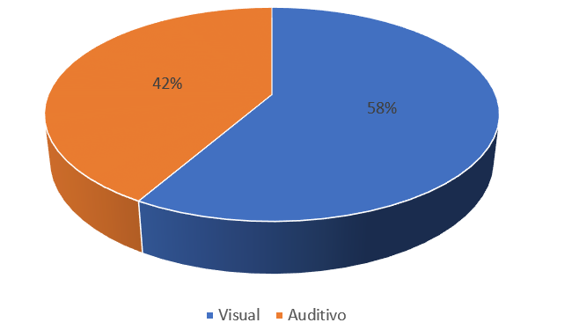

**Figura 108.** Resultados de estilos de aprendizaje predominante de los estudiantes.

**Fuente:** Elaboración propia.

Respecto al **tercer objetivo de investigación** (tiempo en la resolución de evaluaciones), en la Tabla 138. se muestra el tiempo promedio necesario que le toma a un estudiante resolver una pregunta correctamente, sin usar el sistema y usando el sistema, se observa que por pregunta se disminuye el tiempo en 01:42 (1 minuto y 42 segundos).

**Tabla 138.** Análisis de resultados del tiempo en resolución de preguntas de las evaluaciones.

|  |  |
| --- | --- |
| **Tiempo promedio en resolver una pregunta sin usar el sistema** | **Tiempo promedio en resolver una pregunta usando el sistema** |
| 05:42 (5 minutos y 42 segundos) | 04:00 (4 minutos) |

**Fuente:** Elaboración propia.

Es decir, si una evaluación tiene 20 preguntas, se logra disminuir el tiempo en 34:00 (34 minutos).

# **CONCLUSIONES Y RECOMENCIONES**

**Conclusiones**

* El uso del sistema de evaluación adaptativa permite al apoyo docente en la mejora de la evaluación a los estudiantes en el aula, sin necesidad de internet.
* El sistema de evaluación adaptativa permitió estimar el nivel de conocimientos de los estudiantes.
* El sistema de evaluación adaptativa permitió identificar estilos de aprendizaje predominante de los estudiantes.
* El sistema de evaluación adaptativa permitió disminuir el tiempo que tienen los estudiantes en la resolución de evaluaciones.

**Recomendaciones**

* La prueba piloto se hizo en una sola escuela, posteriormente a los resultados obtenidos en la mejora de la evaluación de los estudiantes del 2º grado de educación primaria, se puede aplicar en otras instituciones educativas de la República del Perú.
* El sistema de evaluación adaptativa no solo fue construido para el área de matemáticas, sino que existe la posibilidad de incluir otras áreas curriculares, como Comunicación, Ciencia y Tecnología, Personal Social, Ingles, etc.
* Se dispone de un producto de software totalmente funcional y se logró alcanzar los objetivos, el software se mejorará posteriormente a los resultados obtenidos.
* Se recomienda que el docente sea responsable absoluto al momento del ingreso de la información al sistema, porque si no se ingresa la información correcta, no se obtendrá los resultados esperados, o simplemente serán inexactos.
* Se recomienda al docente al tener identificados los estilos de aprendizaje predominante de los estudiantes, realizar sesiones de aprendizaje según los resultados obtenidos.

# **REFERENCIAS BIBLIOGRÁFICAS**

Alcaraz Salarirche, N. (2016). *Aproximación Histórica a la Evaluación Educativa: De la Generación de la Medición a la Generación Ecléctica.* Obtenido de https://revistas.uam.es/index.php/riee/article/view/2973

Backhoff, E., Ibarra, M., & Rosas, M. (1994). *DESARROLLO Y VALIDACION DEL SISTEMA COMPUTARIZADO DE EXAMENES (SICODEX).* Recuperado el 18 de septiembre de 2018, de http://publicaciones.anuies.mx/pdfs/revista/Revista97_S2A1ES.pdf

Bono Cabré, R. (2019). DISEÑOS CUASI-EXPERIMENTALES Y LONGITUDINALES. Recuperado el 22 de Octubre de 2019, de http://diposit.ub.edu/dspace/bitstream/2445/30783/1/D.%20cuasi%20y%20longitudinales.pdf

Cabot Sagrera, J. (2013). *Ingeniería del software.* Editorial UOC. Recuperado el 01 de Junio de 2018, de http://ebookcentral.proquest.com/lib/bibliourpsp/detail.action?docID=3219169

Cajiao Restrepo, F. (2008). La evaluación en el aula. Obtenido de https://www.mineducacion.gov.co/1621/article-162344.html

Casanova, M. (1998). *La evaluación educativa.* Obtenido de http://formacion.sigeyucatan.gob.mx/formacion/materiales/4/4/d2/p3/3%20la.evaluacion.educativa.educacion.basica.pdf

Casas Roma, J., & I Caralt, J. (2014). *Diseño conceptual de bases de datos en UML.* Editorial UOC. Recuperado el 01 de Junio de 2018, de http://ebookcentral.proquest.com/lib/bibliourpsp/detail.action?docID=3222912

Castellano Marrero, D. (2015). *Introducción a la Estadística Bayesiana.* Obtenido de https://ddd.uab.cat/pub/tfg/2015/137782/TFG_DailosCastellanoMarrero.pdf

Condemarín, M., & Medina, A. (2000). *EVALUCION DE LOS APRENDIZAJES - UN MEDIO PARA MEJORAR LAS COMPETENCIAS LINGUISTICAS Y COMUNICATIVAS.* Republica de Chile. Recuperado el 18 de Septiembre de 2018, de https://es.scribd.com/doc/66402088/MABEL-CONDEMARIN-y-ALEJANDRA-MEDINA-Evaluacion-de-Los-Aprendizajes-Un-Medio-Para-Mejorar-Las-Competencias-Linguistic-As-y-Comunicativas

Corona Labs Inc. (2018). *The 2D Game Engine*. Recuperado el 02 de Junio de 2018, de https://coronalabs.com/product/

Dunn, K., Rita, D., & Gary, P. (1979). *Learning Style Inventory.*

*Fases de la Metodología RUP*. (28 de Junio de 2012). Obtenido de http://rupmetodologia.blogspot.pe/2012/06/fases-de-la-metodologia-rup.html

Feldman, R. (2005). *Psicología: con aplicaciones en países de habla hispana* (Sexta Edición ed.). México: MC-Grill Hill.

Fernández, E. (2018). *ANÁLISIS DE CLASIFICADORES BAYESIANOS.* Obtenido de http://materias.fi.uba.ar/7550/clasificadores-bayesianos.pdf

Flórez Fernández, H. A. (2012). *Programación orientada a objetos usando java.* Ecoe Ediciones. Recuperado el 01 de Junio de 2018, de http://ebookcentral.proquest.com/lib/bibliourpsp/detail.action?docID=3203026

Fuente, O. (2015). *Aprendizaje Adaptativo gracias al Big Data.* Obtenido de http://www.emprendedores.es/noticias-de-empresa/nuevo-canal-formacion-iebs

Gagne, R. (1987). *Las condiciones del aprendizaje.* México: Interamericana.

García Llinás, L. (2010). *Todo lo básico que debería saber: sobre programación orientada a objetos en Java.* Ediciones de la U. Obtenido de http://ebookcentral.proquest.com/lib/bibliourpsp/detail.action?docID=3198642

Gomez Millan, G. (23 de Febrero de 2015). *Metodología RUP*. Obtenido de http://investigacionis.blogspot.pe/2015/02/

González Sánchez, J. (07 de Marzo de 2014). Los niveles de conocimiento. El Aleph en la innovación curricular. Obtenido de http://www.scielo.org.mx/pdf/ie/v14n65/v14n65a9.pdf

González, S. J. (1997). La comunidad del conocimiento: elementos para la construcción.

Group PHP. (2018). *Prefacio.* Obtenido de http://docs.php.net/manual/es/preface.php

Guzmán de los Riscos, D. E. (Octubre de 2005). *Un modelo de evaluación cognitiva basado en Tests Adaptativos para el diagnóstico en Sistemas tutores Inteligentes*. Obtenido de http://www.lcc.uma.es/repository/fileDownloader?rfname=LCC1406.pdf

Hoover, J. (1991). *Classroom Aplications of Cognitive Learning Styles.* Boulder,Colorado: Hamilton Publications.

Ierusalimschy, R., de Figueiredo, L., & Celes, W. (2008). *Manual de Referencia de Lua 5.1.* Obtenido de https://www.lua.org/manual/5.1/es/manual.html

J, D., Gil, G., M, C., & García, A. (Julio de 2012). LOS ESTILOS DE APRENDIZAJE COMO UNA ESTRATEGIA PEDAGÓGICA DEL SIGLO XXI. *Revista Electrónica de Socioeconomía, Estadística e Informática (RESEI)*. Obtenido de http://www.cm.colpos.mx/revistaisei/numeros/RESEI_N1V1_020.pdf

Jacaboson, I., Booch, G., & Rumbaugh, J. (2000). *Proceso Unificado de Desarrollo.*

Kierkegaard, S. (02 de Junio de 2012). *Evaluación*. Obtenido de http://evaluacionelquinteto.blogspot.pe/2012/06/autores-que-hablan-sobre-la-evaluacion.html

LaCueva, A. (1997). LA EVALUACION EN LA ESCUELA: UNA AYUDA PARA SEGUIR APRENDIENDO. Obtenido de http://www.scielo.br/scielo.php?script=sci_arttext&pid=S0102-25551997000100008

Maria Velo, J. (12 de Abril de 2013). *Duolingo, o cómo aprender idiomas mientras traduces internet*. Obtenido de https://hipertextual.com/archivo/2013/04/historia-de-duolingo/

Millán Valldeperas, E. (2000). *Sistema bayesiano para modelado del alumno.*

MINEDU. (11 de Diciembre de 2019). *Currículo Nacional de la Educación Básica.* Obtenido de Currículo Nacional de la Educación Básica: http://www.minedu.gob.pe/curriculo/pdf/programa-curricular-educacion-primaria.pdf

Ministerio de Educación. (2015). *Rutas del Aprendizaje.* Obtenido de http://www.minedu.gob.pe/rutas-del-aprendizaje/documentos/Primaria/Matematica-III.pdf

Ministerio de Educación. (2016). *Curriculo Nacional de la Educación Básica.* Obtenido de http://www.minedu.gob.pe/curriculo/pdf/curriculo-nacional-2016.pdf

Moreno Pérez, J. (2014). *Programación.* RA-MA Editorial. Recuperado el 2018 de Junio de 01, de http://ebookcentral.proquest.com/lib/bibliourpsp/detail.action?docID=3229316

Ocsa, A., Suero, G., Herrera, J., & Villalba, K. (2015). *EDUTIC: Plataforma de aprendizaje adaptativo.* Obtenido de http://www.br-ie.org/pub/index.php/wcbie/article/view/6039

Oficina de Medición de la Calidad de los Aprendizajes. (2016). *Evaluaciones*. Obtenido de http://umc.minedu.gob.pe/evaluaciones/

Oficina de Medición de la Calidad de los Aprendizajes. (9 de Abril de 2017). *¿Qué logran nuestros estudiantes en Matemática?* Obtenido de http://umc.minedu.gob.pe/wp-content/uploads/2017/04/Informe-para-Docentes-Matem%C3%A1tica-ECE-2016.pdf

Oficina de Medición de la Calidad de los Aprendizajes. (9 de Abril de 2017). *Resultados de la Evaluación Censal de Estudiantes 2016*. Obtenido de http://umc.minedu.gob.pe/resultadosece2016/

Olea, J., & Ponsoda, V. (1996). *Test adaptativos informatizados.* Madrid: Universitas, S. A.: J. Muñiz.

Oracle. (2018). *NetBeans IDE - The Smarter and Faster Way to Code*. Recuperado el 02 de Junio de 2018, de https://netbeans.org/features/index.html

Oracle Corporation. (2018). *¿Qué es la tecnología Java y para qué la necesito? .* Obtenido de https://www.java.com/es/download/faq/whatis_java.xml

Pérez Porto , J., & Gardey, A. (2012). *Definicion del Aprendizaje*. Obtenido de https://definicion.de/aprendizaje/

*Plataforma adaptativa de Matemática - PAM*. (10 de Abril de 2018). Obtenido de https://pam.es.aptoide.com/

Romo Aliste, M. E., López Real, D., & López Bravo, I. (10 de Marzo de 2006). *¿Eres visual, auditivo o kinestésico? Estilos de aprendizaje desde el modelo de la Programación Neurolingüística (PNL)*. Obtenido de https://rieoei.org/RIE/article/view/2664

Santiesteban Rojas, J. (21 de Junio de 2012). *Definición de Redes Bayesianas y sus aplicaciones.* Obtenido de http://vinculando.org/articulos/redes-bayesianas.html

Schunk, D. H. (2012). *Teorias del Aprendizaje - Una perspectiva educativa.* México: PEARSON EDUCACIÓN.

Stufflebeam, D. L., & Shinkfield, A. J. (1993). *Evaluación sistemática Guía teórica y práctica.* Barcelona:Paidos .

Sucar, L. (2018). *Redes Bayesianas.* Obtenido de https://ccc.inaoep.mx/~esucar/Clases-mgp/caprb.pdf

Tocci, A. (Octubre de 2013). *ESTILOS DE APRENDIZAJE DE LOS ALUMNOS DE INGENIERÍA SEGÚN LA PROGRAMACION NEURO LINGÜÍSTICA .* Obtenido de http://learningstyles.uvu.edu/index.php/jls/article/view/14/54

Vázquez de Castro Rué, A. (27 de Junio de 2014). *Evaluación tradicional vs. Evaluación Competencial en Educación Primaria:Una comparativa entre la evaluación por rúbricas.* Obtenido de https://reunir.unir.net/bitstream/handle/123456789/2584/vazquezdecastro-rue.pdf?sequence=1

# **ANEXOS**

## **Anexo 1: Declaración de autenticidad**

## **Anexo 2: Autorización de consentimiento para realizar la investigación**

## **Anexo 3: Matriz de consistencia**

**Tabla 139.** Matriz de consistencia.

|  |  |  |  |  |  |  |
| --- | --- | --- | --- | --- | --- | --- |
|  | MATRIZ DE CONSISTENCIA | | | | | |
| PROBLEMA GENERAL | | **OBJETIVO GENERAL** | **HIPOTESIS GENERAL** | **VARIABLE DEPENDIENTE** | **VARIABLE INDEPENDIENTE** | **INDICADORES** |
| ¿Es posible mejorar la evaluación de los aprendizajes en los estudiantes del 2º grado de educación primaria, mediante un sistema de evaluación adaptativa utilizando redes bayesianas? | | Desarrollar un sistema de evaluación adaptativa utilizando redes bayesianas para mejorar la evaluación de los aprendizajes en los estudiantes del 2º grado de educación primaria. | El sistema de evaluación adaptativa utilizando redes bayesianas permitirá mejorar la evaluación de los aprendizajes en los estudiantes del 2º grado de educación primaria. | - Mejorar la evaluación. | -Sistema de evaluación adaptativa. |  |
| PROBLEMAS ESPECIFICOS | | **OBJETIVOS ESPECIFICOS** | **HIPOTESIS ESPECÍFICAS** | **VARIABLE DEPENDIENTE** | **VARIABLE INDEPENDIENTE** | **INDICADORES** |
| PE1. ¿Es posible estimar el nivel de conocimientos en matemáticas de los estudiantes, mediante un sistema de evaluación adaptativa utilizando redes bayesianas?  PE2. ¿Es posible identificar el estilo de aprendizaje predominante de los estudiantes, mediante un sistema de evaluación adaptativa?  PE3. ¿Es posible reducir el tiempo que tienen los estudiantes en la resolución de evaluaciones, mediante un sistema de evaluación adaptativa? | | **OE1.**Desarrollar un sistema de evaluación adaptativa utilizando redes bayesianas para estimar el nivel de conocimientos en matemáticas de los estudiantes.  **OE2.** Desarrollar un sistema de evaluación adaptativa para identificar el estilo de aprendizaje predominante de los estudiantes.  **OE3.** Desarrollar un sistema de evaluación adaptativa para reducir el tiempo que tienen los estudiantes en la resolución de evaluaciones. | **HE1.** El sistema de evaluación adaptativa utilizando redes bayesianas permitirá estimar el nivel de conocimientos en matemáticas de los estudiantes.  **HE2.** El sistema de evaluación adaptativa permitirá identificar el estilo de aprendizaje predominante de los estudiantes.  **HE3.** El sistema de evaluación adaptativa permitirá reducir el tiempo que tienen los estudiantes en la resolución de evaluaciones. | -Nivel de conocimiento.  -Estilo de aprendizaje predominante.  - Tiempo de resolución de la evaluación. | -Uso del sistema (si/no)  -Uso del sistema (si/no)  -Uso del sistema (si/no) | -Probabilidad del nivel de conocimiento a posteriori.  -Probabilidad del estilo de aprendizaje predominante.  -Tiempo. |

**Fuente:** Elaboración propia.

## **Anexo 4: Interfaces de la aplicación “Nimodo Teacher”**



**Figura 109.** Interfaz de Splash de la aplicación - "Nimodo Teacher".

**Fuente:** Elaboración propia.

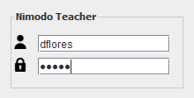

**Figura 110.** Formulario de inicio de sesión - "Nimodo Teacher".

**Fuente:** Elaboración propia.

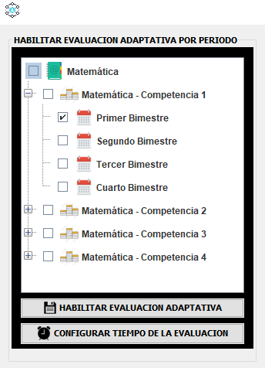

**Figura 111.** Formulario para habilitar evaluaciones adaptativas - "Nimodo Teacher".

**Fuente:** Elaboración propia.

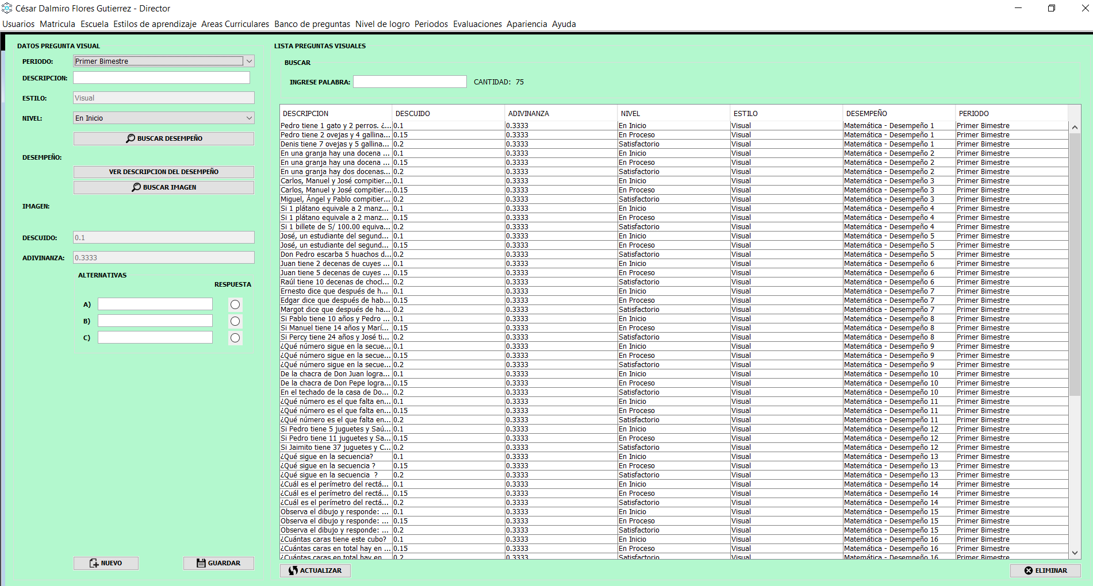

**Figura 112.** Formulario para gestionar preguntas visuales - "Nimodo Teacher".

**Fuente:** Elaboración propia

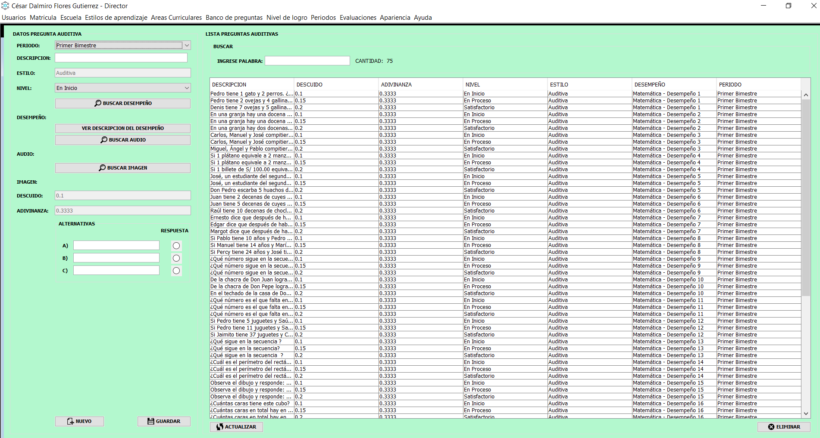

**Figura 113.** Formulario para gestionar preguntas auditivas - "Nimodo Teacher".

**Fuente:** Elaboración propia

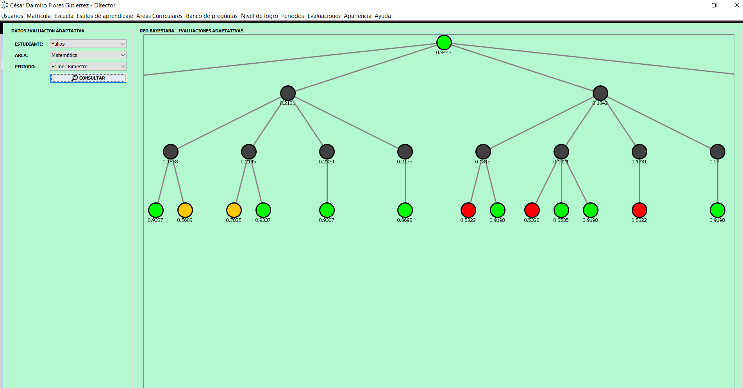

**Figura 114.** Red bayesiana generada por cada estudiante - "Nimodo Teacher".

**Fuente:** Elaboración propia

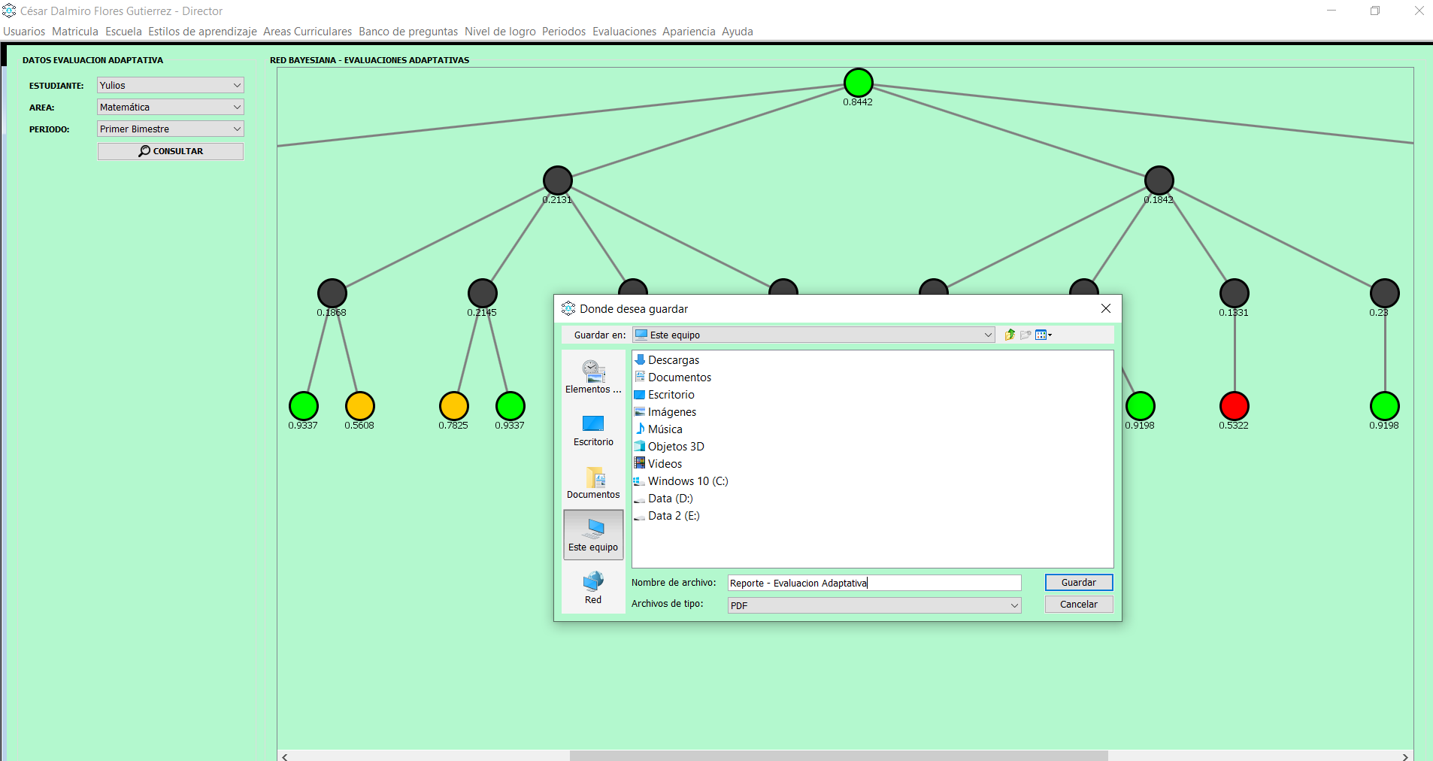

**Figura 115.** Descarga del documento PDF de la evaluación adaptativa - "Nimodo Teacher".

**Fuente:** Elaboración propia

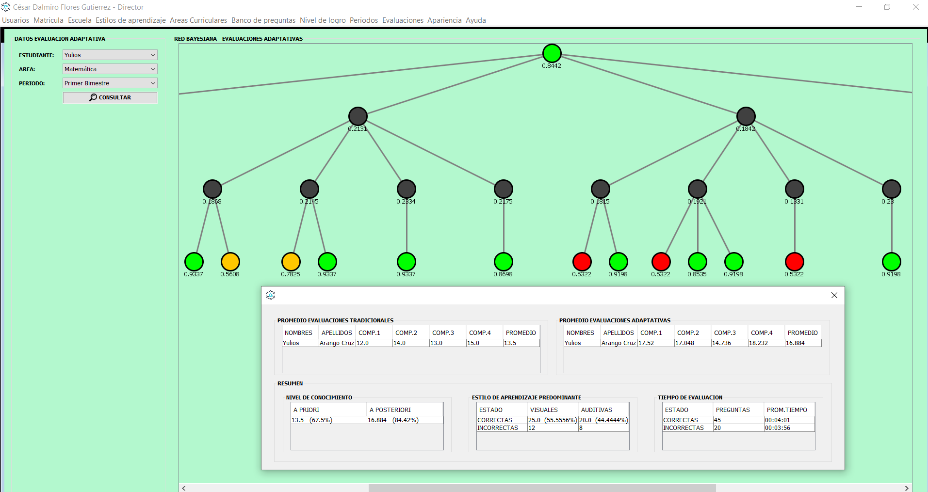

**Figura 116.** Resumen general de los resultados de las evaluaciones adaptativas - "Nimodo Teacher".

**Fuente:** Elaboración propia

## **Anexo 5: Interfaces de la aplicación “Nimodo Student”**

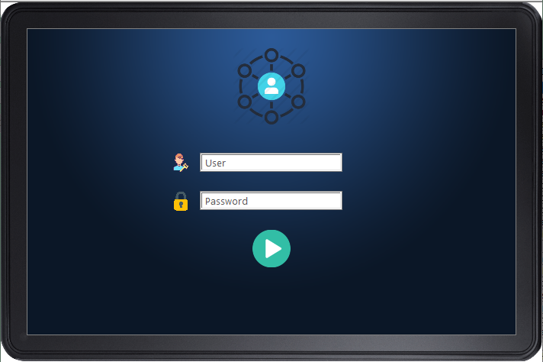

**Figura 117.** Pantalla de inicio de sesión - "Nimodo Student".

**Fuente:** Elaboración propia.



**Figura 118.** Pantalla de bienvenida - "Nimodo Student".

**Fuente:** Elaboración propia.

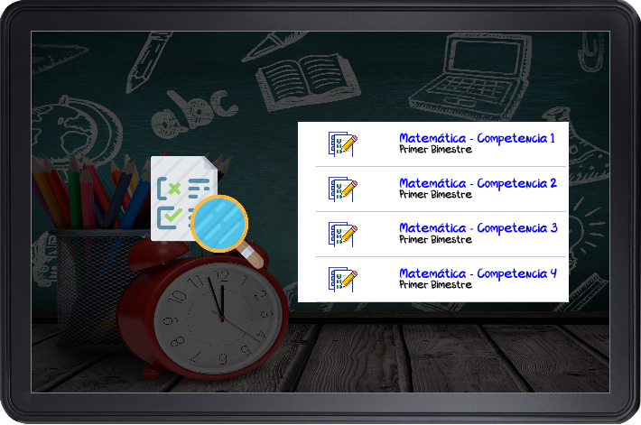

**Figura 119.** Pantalla de búsqueda de evaluaciones adaptativas - "Nimodo Student".

**Fuente:** Elaboración propia.

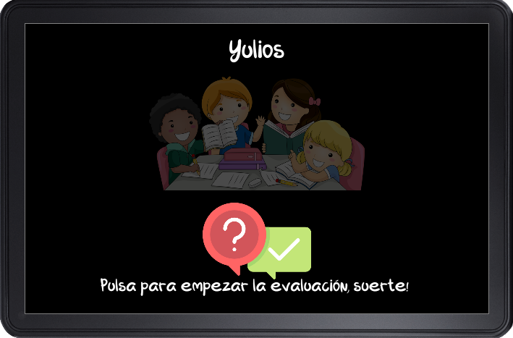

**Figura 120.** Pantalla previa a la evaluación adaptativa - "Nimodo Student".

**Fuente:** Elaboración propia.

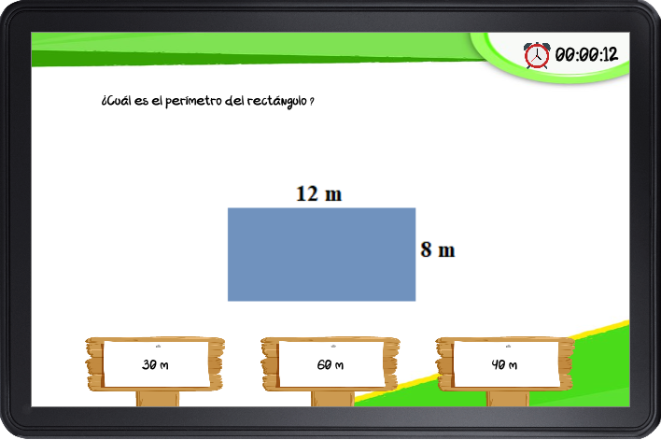

**Figura 121.** Pantalla de evaluación adaptativa (Pregunta visual) - "Nimodo Student".

**Fuente:** Elaboración propia.

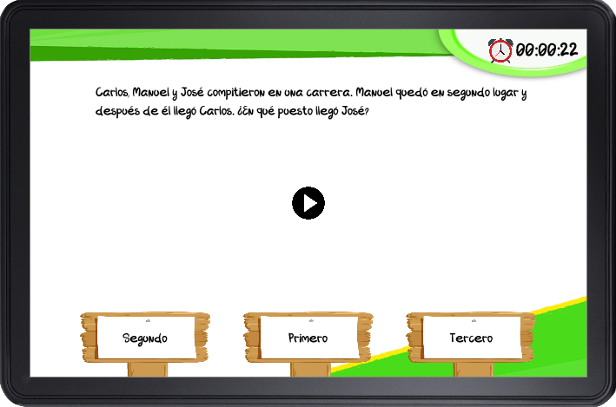

**Figura 122.** Pantalla de evaluación adaptativa (Pregunta auditiva) - "Nimodo Student".

**Fuente:** Elaboración propia.

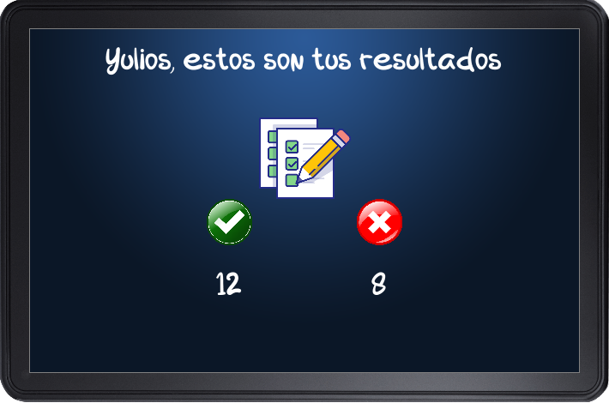

**Figura 123.** Pantalla de finalización de la evaluación adaptativa - "Nimodo Student".

**Fuente:** Elaboración propia.

## **Anexo 6: Prueba piloto con los estudiantes del 2º grado del nivel primario**

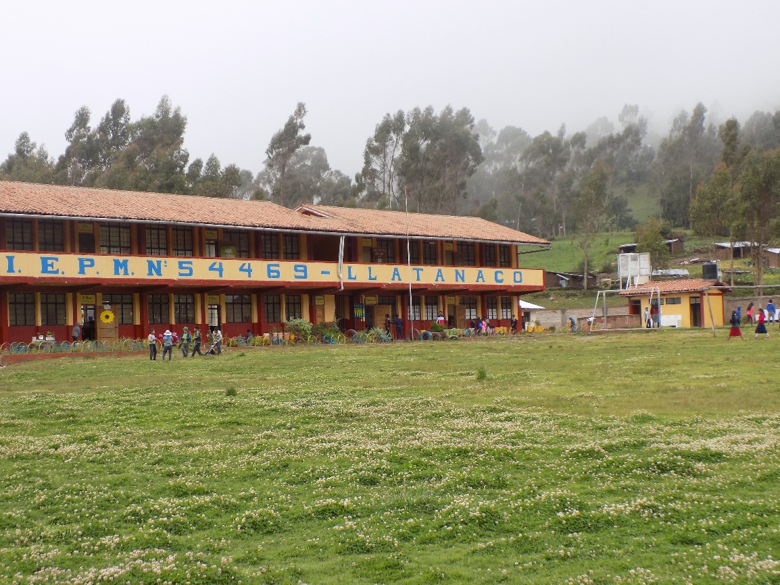

**Figura 124.** Frontis de la Institución educativa 54469.

**Fuente:** Elaboración propia.

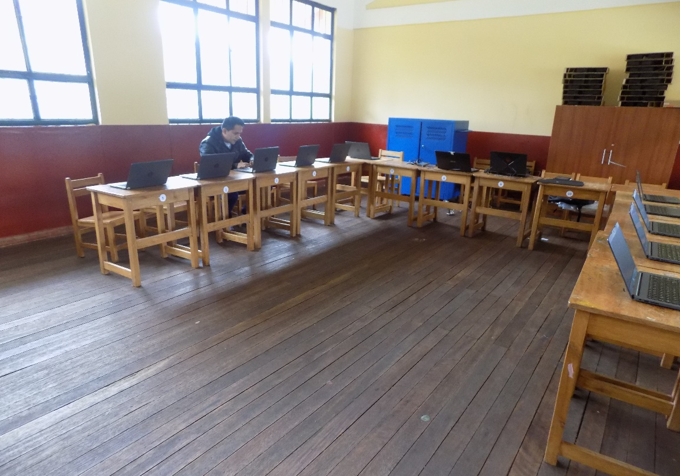

**Figura 125.** Instalación de la aplicación -"Nimodo Student".

**Fuente:** Elaboración propia.

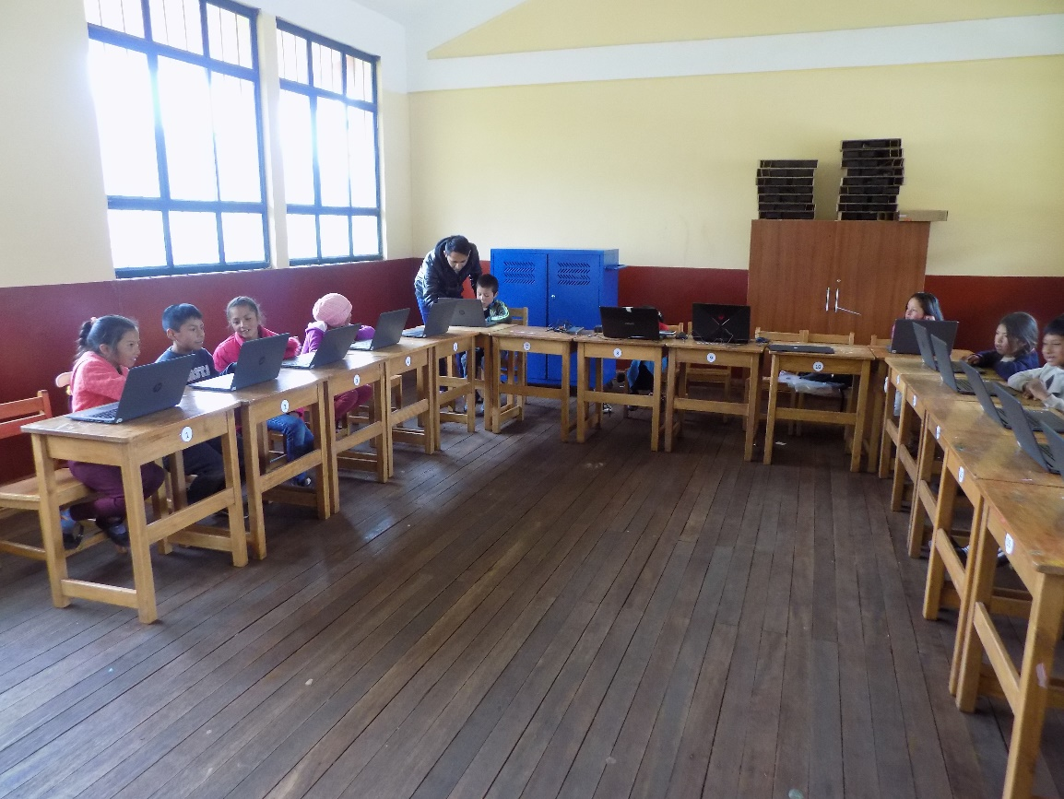

**Figura 126.** Capacitación del uso de la aplicación - "Nimodo Student" - Grupo 01.

**Fuente:** Elaboración propia.

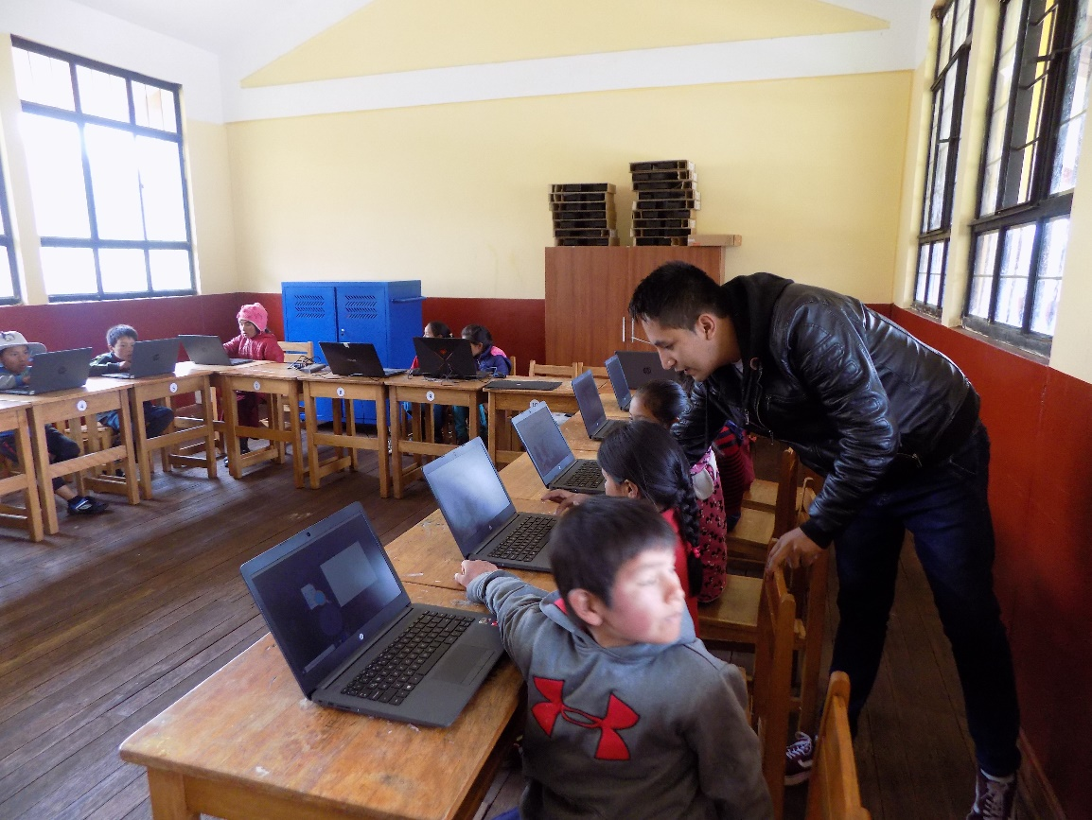

**Figura 127.** Capacitación del uso de la aplicación - "Nimodo Student" - Grupo 02.

**Fuente:** Elaboración propia.

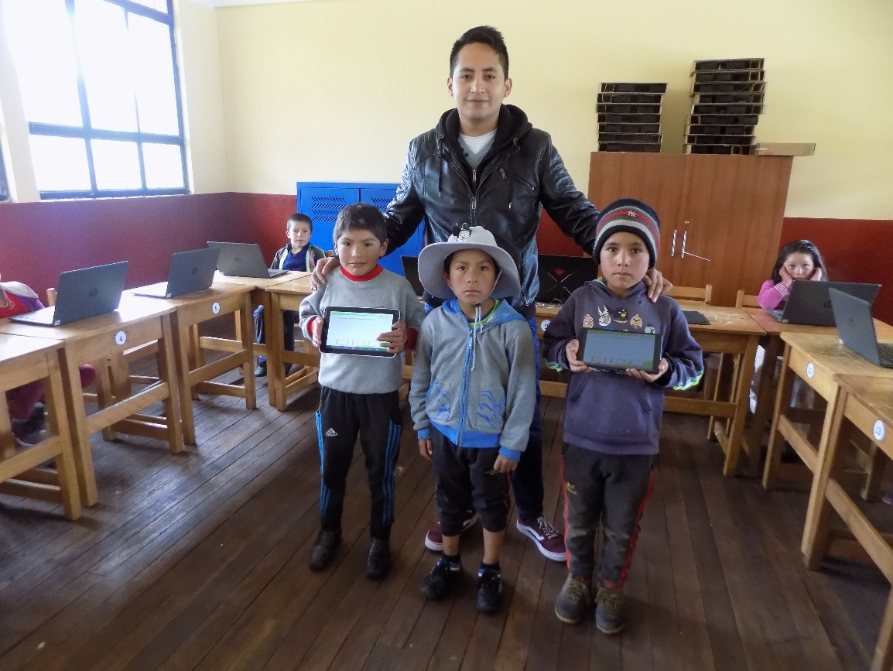

**Figura 128.** Finalizando capacitación del uso de la aplicación - "Nimodo Student".

**Fuente:** Elaboración propia.

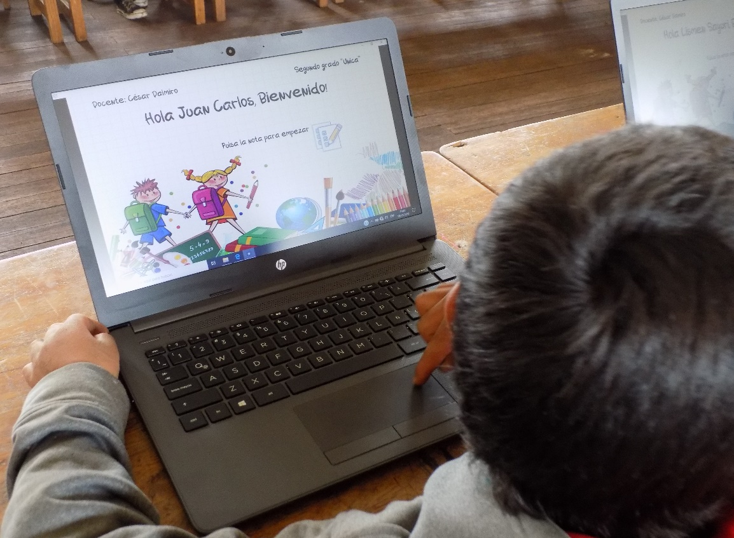

**Figura 129.** Pantalla de bienvenida - "Nimodo Student" - Estudiante Juan Carlos.

**Fuente:** Elaboración propia.

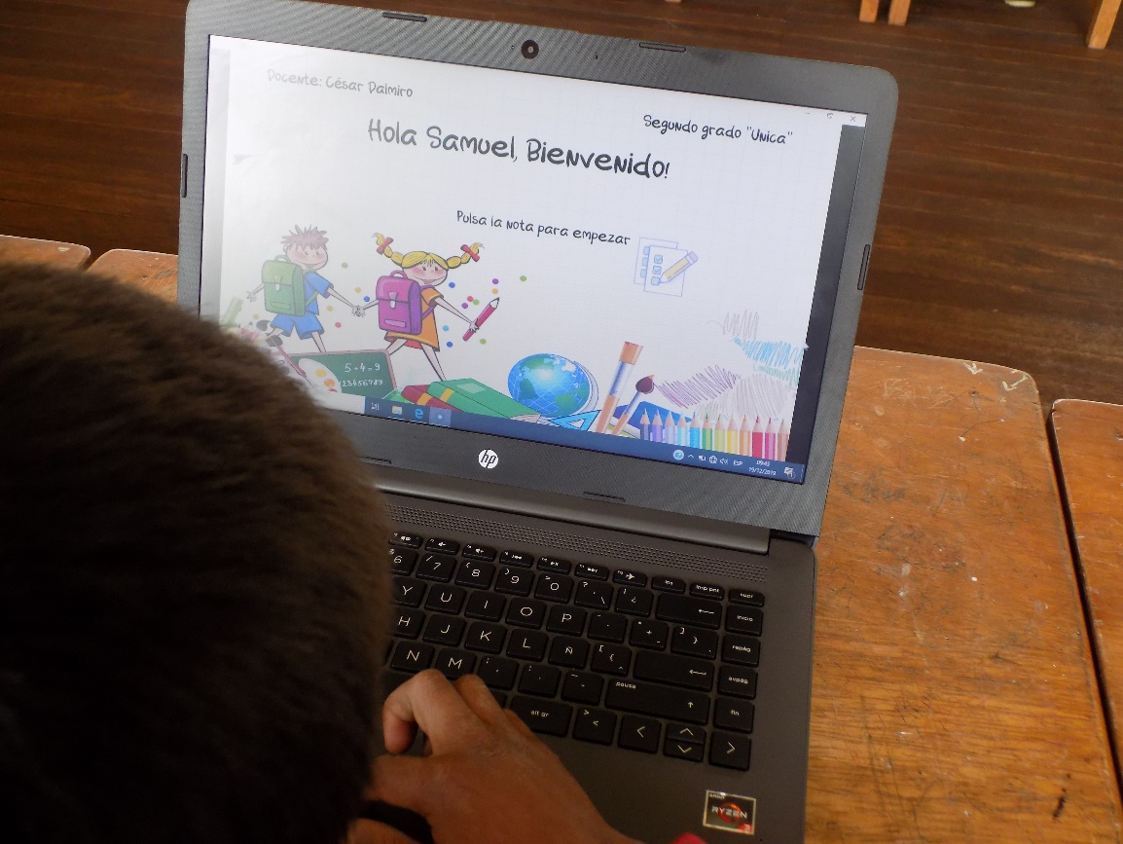

**Figura 130.** Pantalla de bienvenida - "Nimodo Student" - Estudiante Samuel.

**Fuente:** Elaboración propia.

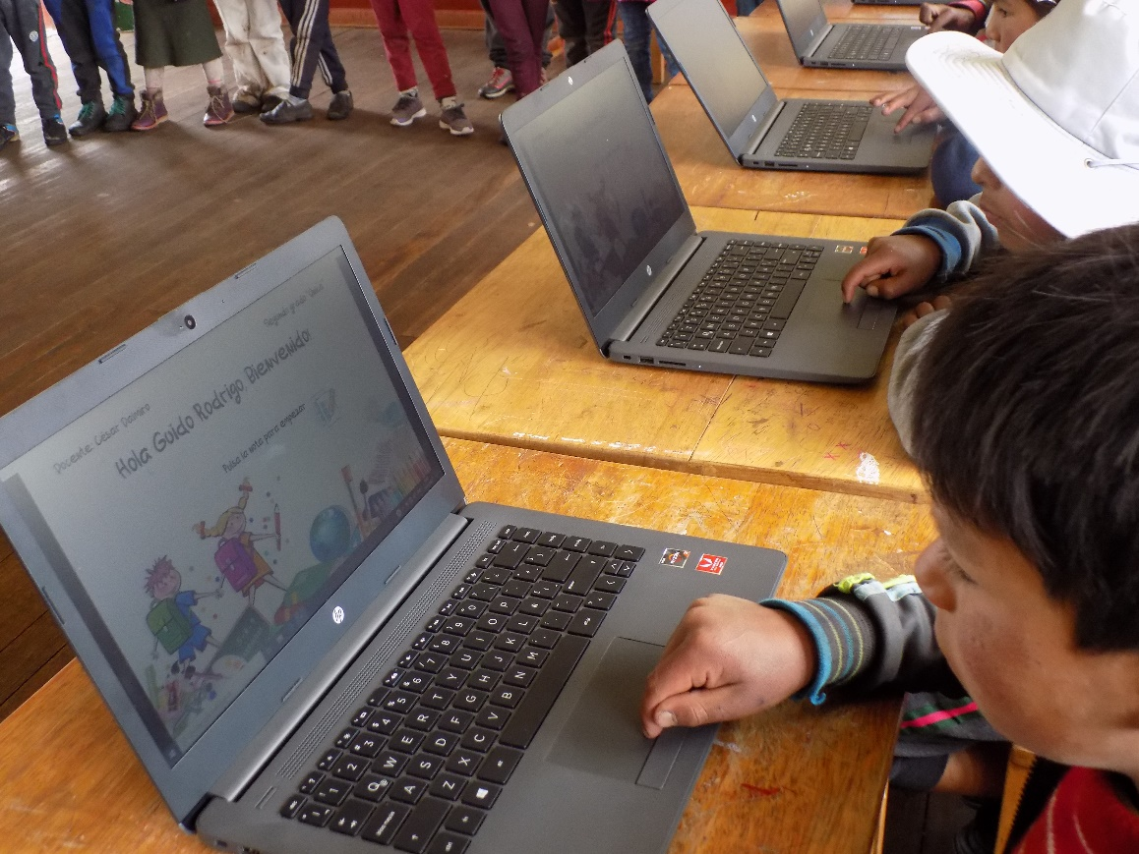

**Figura 131.** Pantalla de bienvenida - "Nimodo Student" - Estudiante Guido Rodrigo.

**Fuente:** Elaboración propia.

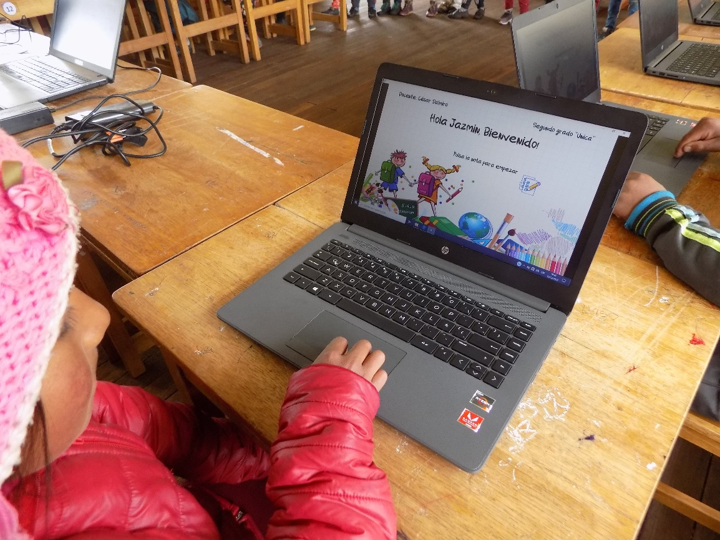

**Figura 132.** Pantalla de bienvenida - "Nimodo Student" - Estudiante Jazmín.

**Fuente:** Elaboración propia.

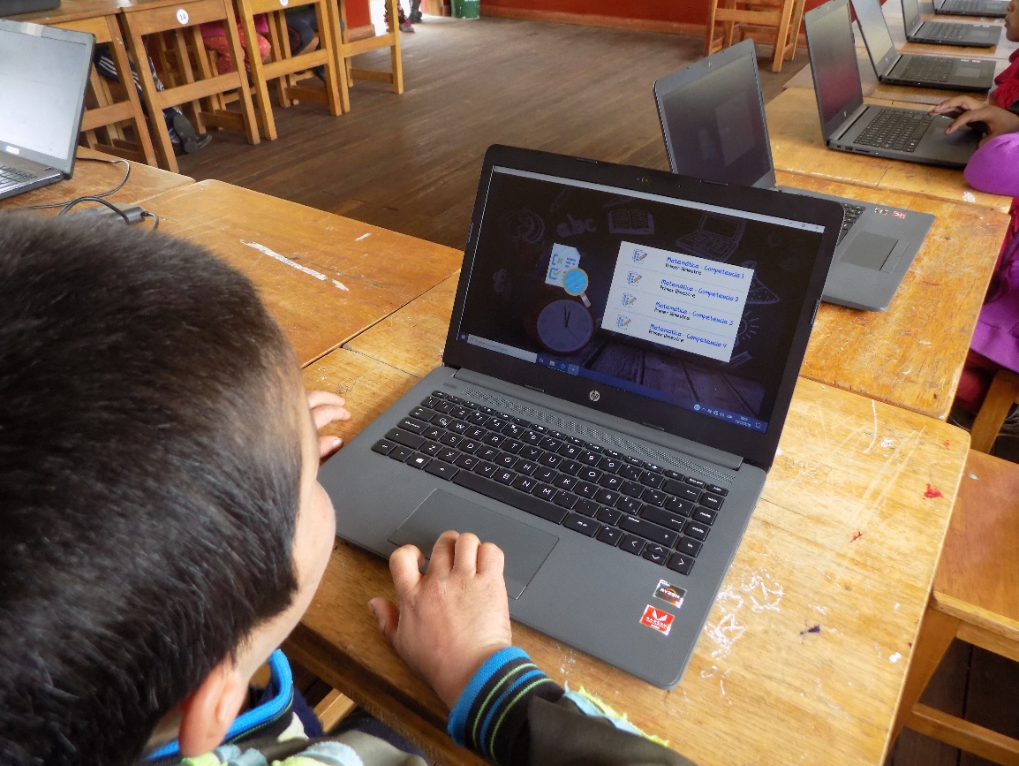

**Figura 133.** Pantalla búsqueda de evaluaciones adaptativas - "Nimodo Student".

**Fuente:** Elaboración propia.

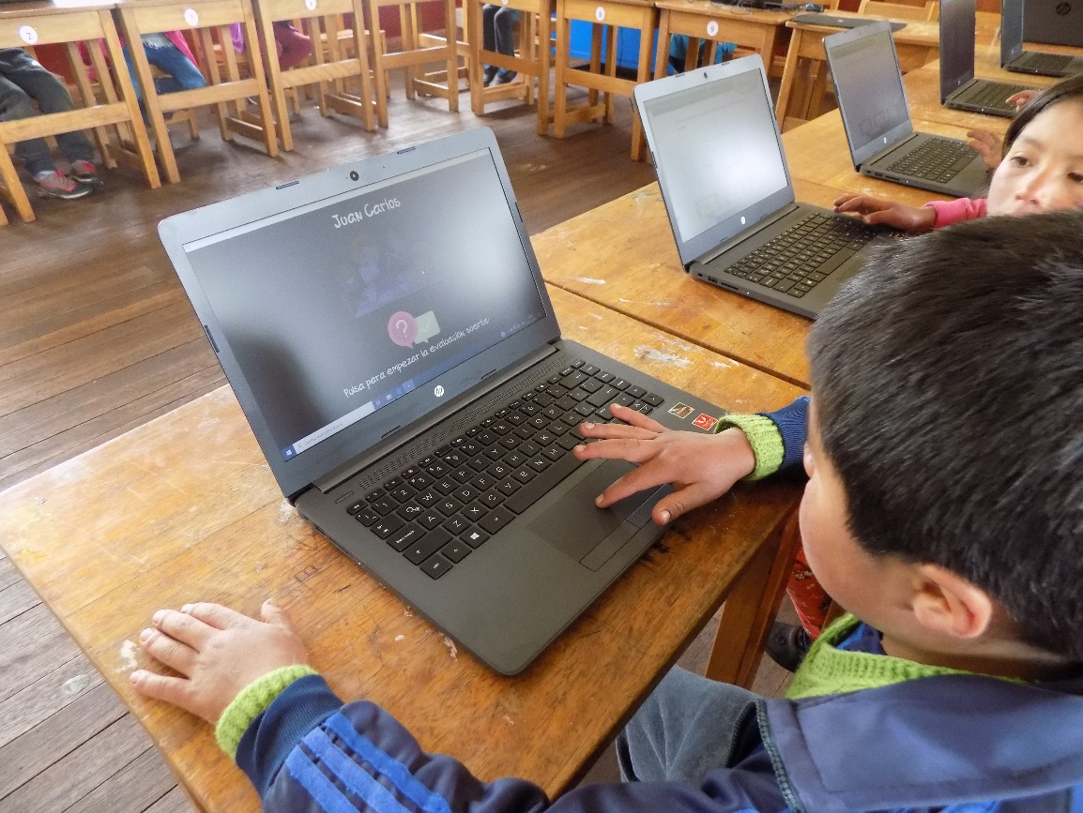

**Figura 134.** Pantalla previa a la evaluación adaptativa - "Nimodo Student".

**Fuente:** Elaboración propia.

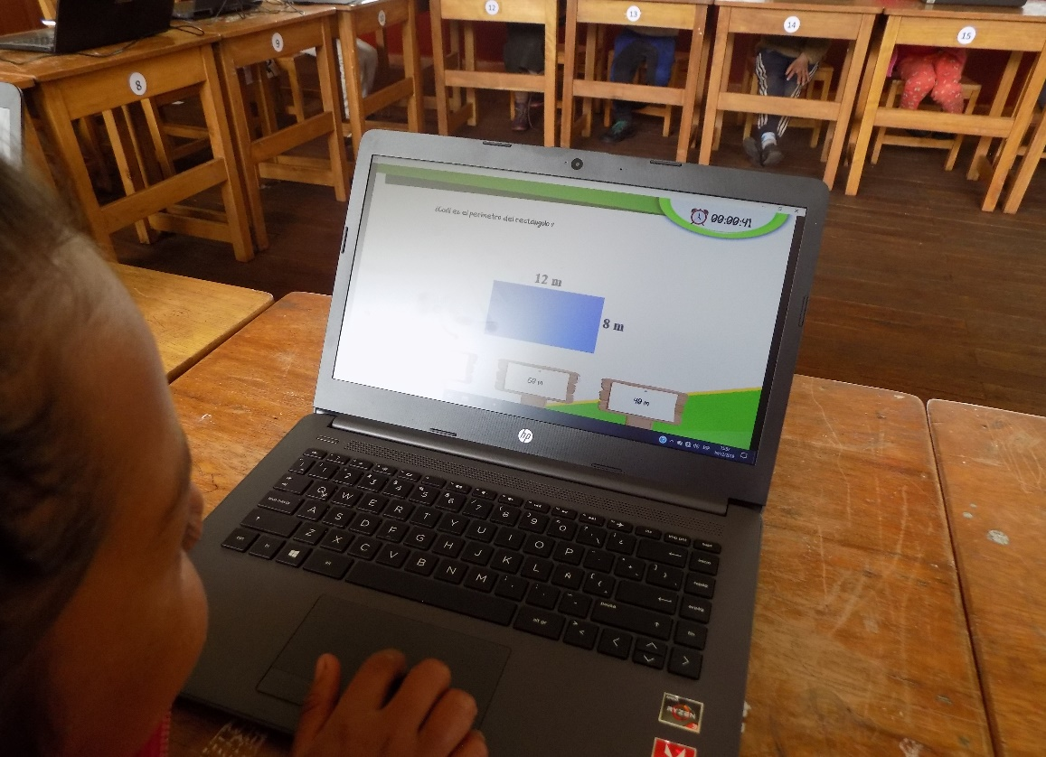

**Figura 135.** Pantalla de evaluación adaptativa (Pregunta visual) - "Nimodo Student".

**Fuente:** Elaboración propia.

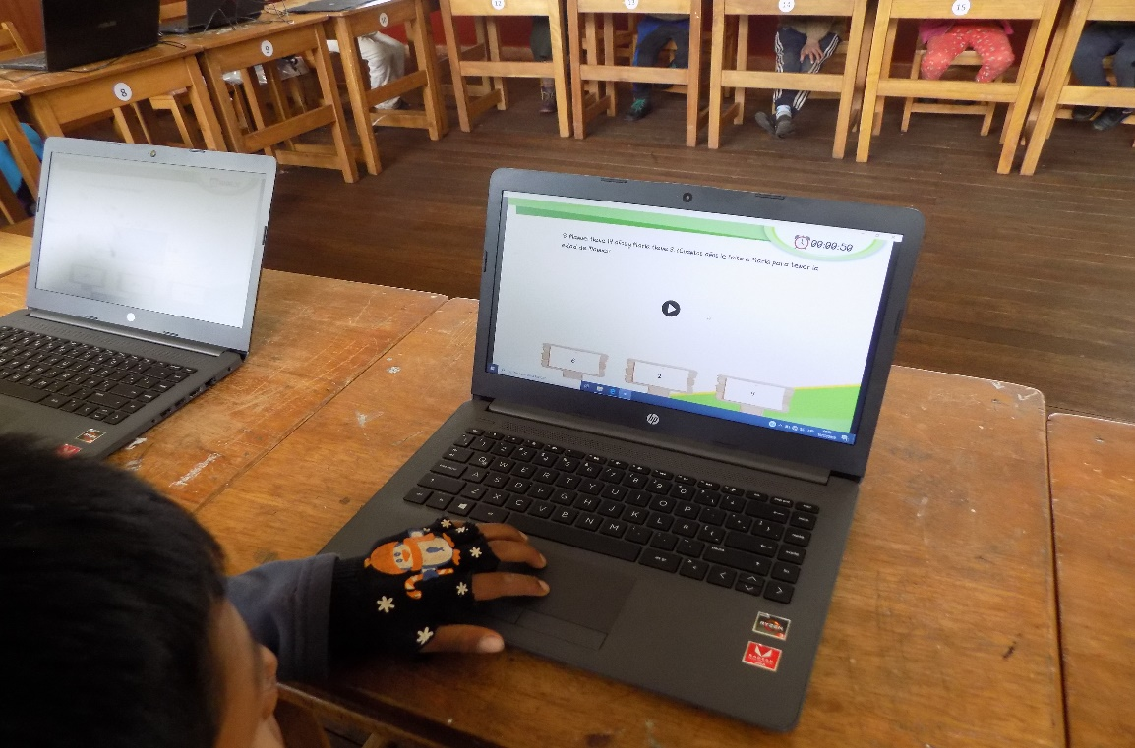

**Figura 136.** Pantalla de evaluación adaptativa (Pregunta auditiva) - "Nimodo Student".

**Fuente:** Elaboración propia.

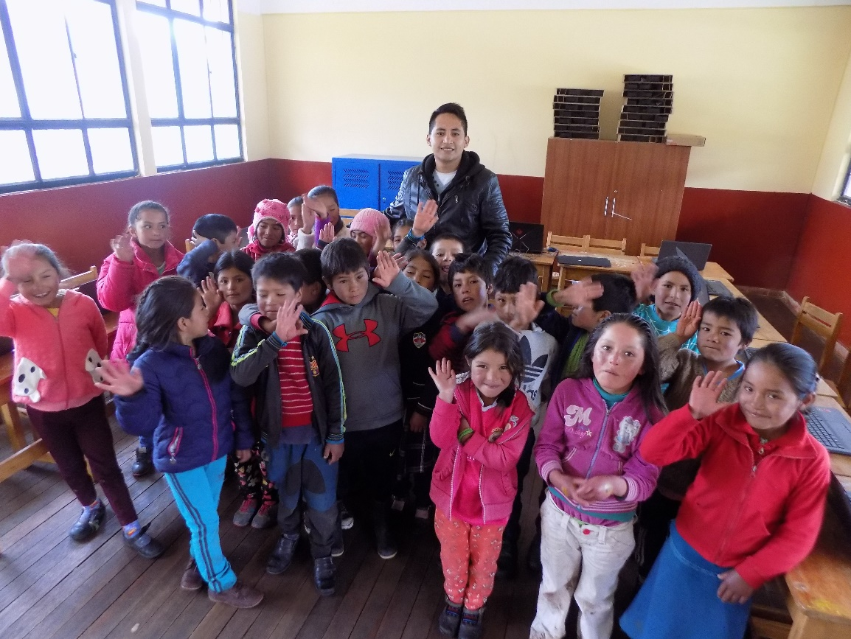

**Figura 137.** Estudiantes finalizaron correctamente todas las evaluaciones adaptativas.

**Fuente:** Elaboración propia.

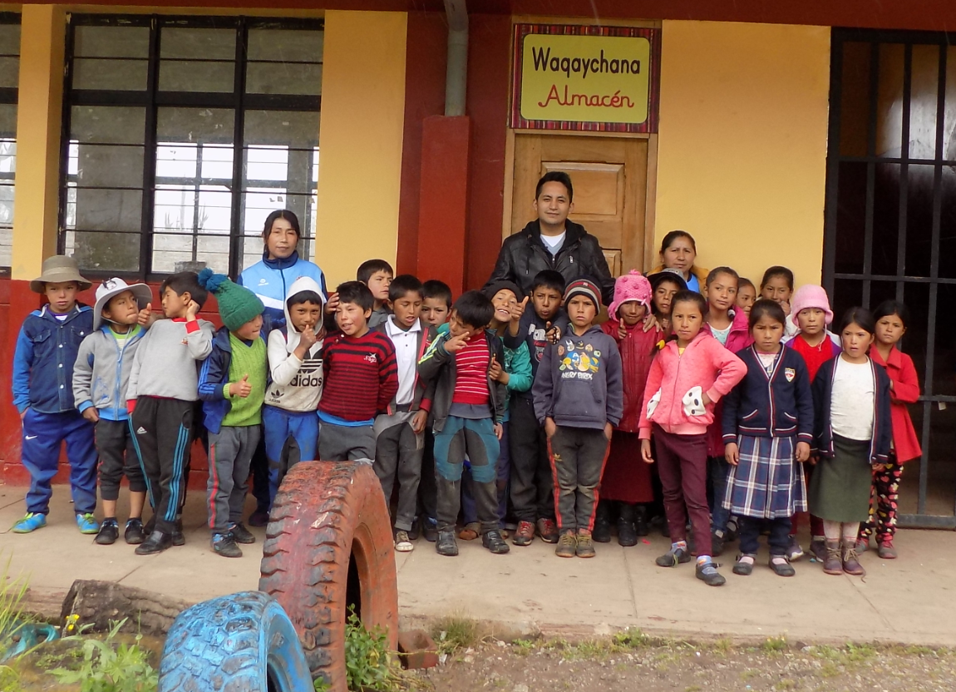

**Figura 138.** Docentes y estudiantes del 2° grado del nivel primario.

**Fuente:** Elaboración propia.